Т. В. Кузнецова
ДЕЛОПРОИЗВОДСТВО
(ДОКУМЕНТАЦИОННОЕ ОБЕСПЕЧЕНИЕ УПРАВЛЕНИЯ)
Москва
ЗАО "Бизнес-школа "Интел-Синтез" 1999
ББК 74.58 К89
К89
Т.В. Кузнецова. Делопроизводство (документационное обеспечение управления) - М.: ЗАО "Бизнес-школа "Интел-Синтез", 1999.-320с.
В книге рассматриваются вопросы составления, оформления документов на основании новых ГОСТОВ, а также организация работы службы делопроизводства. В специальные главы книги выделено составление и оформление наиболее часто встречаемых в управленческой деятельности видов организационно-распорядительных документов, движение документа и его обработка с момента получения и до отправки, порядок текущего хранения документов, проведение экспертизы ценности документов и их уничтожения.
Книга представляет интерес для работников делопроизводства, кадровых служб, а также руководителей учреждений, фирм и предприятий.
Верстка: Соловьев А. А.
ЛР № 062201 от 16.03.98
Подписано в печать 15.01.99 Формат 60х88 1/16 Печать офсетная Бумага газетная Печ. л. 20,0 Тираж 5000 экз. Зак. 101
ЗАО Бизнес-школа "Интел-Синтез", 117036, г. Москва, Б. Полянка д. 11/14 Отпечатано в Производственно-издательском комбинате НИНИ1И, 140010, г. Люберцы, Октябрьский пр-т, 403. Тел. 554-21-86
ISBN 5-87057-161-8
©Кузнецова Т. В, 1999
Содержание

ВВЕДЕНИЕ 2
ГЛАВА 1 ДЕЛОПРОИЗВОДСТВО, ЕГО ЗАКОНОДАТЕЛЬНОЕ И НОРМАТИВНО-МЕТОДИЧЕСКОЕ РЕГУЛИРОВАНИЕ 4
ГЛАВА 2 ОРГАНИЗАЦИЯ ДЕЛОПРОИЗВОДСТВЕННОГО ОБСЛУЖИВАНИЯ 13
2.1 ПОЛОЖЕНИЕ О СЛУЖБЕ ДЕЛОПРОИЗВОДСТВА 14
2.2 ДОЛЖНОСТНЫЕ ИНСТРУКЦИИ 18
2.3 ИНСТРУКЦИЯ ПО ДЕЛОПРОИЗВОДСТВУ 24
2.4 ОРГАНИЗАЦИЯ РАБОЧИХ МЕСТ 27
ГЛАВА 3 ПОРЯДОК СОСТАВЛЕНИЯ ДОКУМЕНТОВ 30
3.1 ТРЕБОВАНИЯ К ТЕКСТУ 30
3.2. ЭЛЕМЕНТЫ ТЕКСТА ДОКУМЕНТА 43
ГЛАВА 4. ТРЕБОВАНИЯ К ОФОРМЛЕНИЮ ДОКУМЕНТОВ 45
4.1 БЛАНК ДОКУМЕНТА 48
4.2 ПОРЯДОК АДРЕСОВАНИЯ 54
4.3 СОГЛАСОВАНИЕ, ПОДПИСАНИЕ И УТВЕРЖДЕНИЕ ДОКУМЕНТА 56
4.4 ОТМЕТКИ НА ДОКУМЕНТЕ 61
ГЛАВА 5 ОРГАНИЗАЦИОННО-РАСПОРЯДИТЕЛЬНЫЕ ДОКУМЕНТЫ, ИХ СОСТАВЛЕНИЕ И ОФОРМЛЕНИЕ 65
5.1 ОРГАНИЗАЦИОННЫЕ ДОКУМЕНТЫ -УСТАВЫ. ПОЛОЖЕНИЯ. ИНСТРУКЦИИ 65
5.2 РАСПОРЯДИТЕЛЬНЫЕ ДОКУМЕНТЫ -ПОСТАНОВЛЕНИЯ, РЕШЕНИЯ, ПРИКАЗЫ, РАСПОРЯЖЕНИЯ 68
5.3 ИНФОРМАЦИОННО-СПРАВОЧНЫЕ ДОКУМЕНТЫ 71
5.3.1 СПРАВКИ 72
5.3.2 ДОКЛАДНЫЕ И ОБЪЯСНИТЕЛЬНЫЕ ЗАПИСКИ 74
5.3.3 АКТ 76
5.3.4 СЛУЖЕБНЫЕ ПИСЬМА 78
5.3.5 Телеграмма 84
5.3.6 ТЕЛЕФОНОГРАММА 85
ГЛАВА 6 ОРГАНИЗАЦИЯ РАБОТЫ С ДОКУМЕНТАМИ 87
6.1 ПОНЯТИЕ ДОКУМЕНТООБОРОТА И ЕГО ОСНОВНЫЕ ЭТАПЫ 87
6.2 ПРИЕМ И ПЕРВИЧНАЯ ОБРАБОТКА ДОКУМЕНТОВ 87
6.3 РАСПРЕДЕЛЕНИЕ ПОСТУПИВШИХ ДОКУМЕНТОВ 89
6.4 РЕГИСТРАЦИЯ ДОКУМЕНТОВ 89
6.5 КОНТРОЛЬ ЗА ИСПОЛНЕНИЕМ ДОКУМЕНТОВ 92
6.6 ИНФОРМАЦИОННО-СПРАВОЧНАЯ РАБОТА 94
6.7 ОТПРАВКА ДОКУМЕНТОВ 95
ГЛАВА 7 ТЕКУЩЕЕ ХРАНЕНИЕ ДОКУМЕНТОВ 96
7.1 НОМЕНКЛАТУРЫ ДЕЛ 96
7.2 ФОРМИРОВАНИЕ ДЕЛ 103
7.3 ХРАНЕНИЕ ДЕЛ 107
ГЛАВА 8 ОБРАБОТКА ДЕЛ ДЛЯ ПОСЛЕДУЮЩЕГО ХРАНЕНИЯ 108
8.1 ЭКСПЕРТИЗА ЦЕННОСТИ ДОКУМЕНТОВ 109
8.3 ОФОРМЛЕНИЕ ОБЛОЖКИ ДЕЛ 115
8.4 СОСТАВЛЕНИЕ ОПИСЕЙ 116
8.5 СДАЧА ДЕЛ В ВЕДОМСТВЕННЫЙ АРХИВ 119
ГЛАВА 9 ОСОБЕННОСТИ РАБОТЫ С КАДРОВЫМИ ДОКУМЕНТАМИ 120
ГЛАВА 10 ОРГАНИЗАЦИЯ ПРИЁМА ПОСЕТИТЕЛЕЙ И РАБОТА С ПИСЬМЕННЫМИ ОБРАЩЕНИЯМИ ГРАЖДАН 136
10.1 ОРГАНИЗАЦИЯ ПРИЁМА 136
10.2 РАБОТА С ПИСЬМЕННЫМИ ОБРАЩЕНИЯМИ ГРАЖДАН 138
ГЛАВА 11 ПОДГОТОВКА И ОБСЛУЖИВАНИЕ СОВЕЩАНИЙ 145
11.1 ПОДГОТОВКА СОВЕЩАНИЙ 145
11.2 ОБСЛУЖИВАНИЕ СОВЕЩАНИЙ 152
11.3 ПРОТОКОЛ 153
СПИСОК РЕКОМЕНДУЕМЫХ ИСТОЧНИКОВ И ЛИТЕРАТУРЫ 157
ПРИЛОЖЕНИЯ 160

ВВЕДЕНИЕ
Каждому человеку хотя бы несколько раз в течение его жизни приходится составлять документы, а работающие в управленческом аппарате постоянно имеют дело с документами: составляют и оформляют их, обрабатывают, хранят, находят по запросу и т.д.
Делопроизводство - это специфическое направление деятельности, которое занимается составлением, оформлением документов, их обработкой и хранением. От того, насколько правильно будет составлен и оформлен документ, организована работа с ним во многом зависит своевременность и правильность принятия управленческого решения.
Слово "дело - производство" появилось несколько веков назад и означало "дело производить" (делать дело) т.е. решать вопрос. В процессе решения любого вопроса возникают документы, закрепляющие достигнутую договорённость, принятое решение.
Документы фиксируют каждый шаг нашей жизни, начиная с момента рождения, поступления в школу, затем в специальное среднее или высшее учебное заведение, на работу. В них зафиксирован брак и развод, уход человека из жизни.
Составление, оформление документов и организация работы с ними регламентированы законодательными и нормативно-методическими актами, знание и выполнение которых обязательны для каждого, имеющего дело с документами. Эти акты рассматриваются в первой главе.
Организация и ведение делопроизводства требуют профессиональных знаний и навыков, поэтому эту работу в учреждении (фирме) ведут специальные подразделения (службы делопроизводства), а в небольших организациях и фирмах – секретари-референты (секретари). Организация работы службы делопроизводства выделена в отдельный раздел книги.
В документах отражается и учитывается деятельность организации, фирмы, предприятия. Поэтому ведение многих документов предписано законами, например, создание Устава, заключение договоров, ведение бухгалтерских документов, кадровых, первичных учётных, распорядительных и т.д. При проверке работы организации, проведении ревизии проверяют прежде всего документы, в которых деятельность организации или фирмы зафиксирована.
Требования к составлению документов и порядок их оформления подробно рассмотрены в главе 3 и 4. Главы написаны на основе нового стандарта - ГОСТ Р 6.30-97, введённого в действие с 1 июля 1998 года.
Документы многообразны и каждый вид документа - приказ, протокол, устав, справка, письмо и др. имеет свои особенности и свои правила работы с ними. Вот почему составление и оформление наиболее часто встречаемых в управленческой деятельности видов организационно-распорядительных документов выделено в специальную главу. Кроме того одна из глав книги посвящена специфике работы с кадровыми документами. В ней учтены только что введённые Госкомстатом новые унифицированные формы первичной учётной кадровой документации (приказов о приёме на работу, переводе, увольнении и др.), приводятся новые формы личных карточек (форма № Т-2 и № Т-4).
В книге показано, насколько важно оперативно работать с документами: вовремя зарегистрировать, передать руководству на рассмотрение, получить чёткую резолюцию, передать без задержки исполнителю, организовать контроль, подобрать необходимую информацию и т.д. Все эти на первый взгляд простые действия в современных условиях рыночных отношений и конкурентной борьбы могут стать определяющими при получении выгодных заказов, налаживании деловых отношений с другими организациями и т.д.
Движение документа и его обработка с момента получения и до отправки может быть разложена на этапы: получение и первичная обработка, регистрация, контроль за исполнением, информационно-справочная работа, отправка. Каждый из этих этапов рассмотрен и подробно разобран в специальном разделе книги.
После исполнения документов надо организовать их хранение так, чтобы в случае необходимости их можно было быстро найти. Порядок текущего хранения документов, формирования дел на основе номенклатуры дел достаточно подробно регламентирован нормативно-методическими актами, опираясь на требования которых написана глава книги, посвящённая текущему хранению документов.
Ещё более регламентирован этап обработки документов для архивного хранения. Помимо оперативного значения часть документов имеет научную, общественно-историческую ценность, определяемую по критериям, установленным архивными органами. Сохранность этих документов особенно важна. После истечения срока их хранения в архиве учреждения они передаются на вечное хранение в государственный архив. Лица, виновные в утрате или гибели документов, могут быть привлечены к уголовной ответственности. Готовя дела к сдаче в архив надо хорошо знать и соблюдать требования, разработанные архивными учреждениями. Порядок подготовки дел для архивного хранения, проведения экспертизы ценности документов и их уничтожения изложены в главе 8.
Свои особенности имеет работа с обращениями граждан. Она всегда выделяется в самостоятельную функцию службы делопроизводства и ведётся специальным подразделением (бюро) или назначенным работником. В небольшой организации (фирме) эта работа может быть поручена как отдельная функция секретарю-референту (секретарю). Учитывая специфику этой категории документов, работа с письмами и обращениями граждан и организация личного приёма рассмотрены отдельно.
Службе делопроизводства часто поручается подготовка и обслуживание совещаний. Так как в этом виде управленческой деятельности участвует значительное количество работников, он наиболее дорогостоящ и требует особо тщательной подготовки и чёткости в проведении. Порядок подготовки, обслуживания совещаний, ведения и оформления протокола подробно освещены в последней главе книги.
Следует обратить внимание на приложения в конце книги. В них собраны не только образцы форм, но даны и законодательно-нормативные акты и методические документы, которые могут потребоваться в работе службы делопроизводства.
Книга предназначена для всех работников управленческого аппарата.
Руководители организаций, фирм, предприятий, на которых возлагается ответственность за организацию Делопроизводства, найдут в этой книге требования к постановке этого вида деятельности и порядок организации работы служб и сотрудников, занимающихся делопроизводством.
Составлением и оформлением документов занимаются практически все специалисты сферы управления. Поэтому требования, предъявляемые к составлению и оформлению служебных документов должен знать каждый управленец.
Для работников службы делопроизводства, занятых делопроизводственным обслуживанием, в книге описана технология каждого этапа работы с документами, порядок их хранения и уничтожения.
ГЛАВА 1 ДЕЛОПРОИЗВОДСТВО, ЕГО ЗАКОНОДАТЕЛЬНОЕ И НОРМАТИВНО-МЕТОДИЧЕСКОЕ РЕГУЛИРОВАНИЕ
Делопроизводство сегодня определяется стандартом как "отрасль деятельности", обеспечивающая документирование и организацию работы с документами",* т.е. весь процесс от момента создания документа и до его уничтожения или передачи на хранение в архив.

* ГОСТ Р51141-98. Делопроизводство и архивное дело. Термины и определения.

Появляется термин первоначально в устной речи (предположительно в XVII в.) и означает сам процесс решения (производства) дела - "дело производить" (решать вопрос). Так как в ходе решения любого вопроса возникали документы, чтобы закрепить достигнутую договорённость, принятое решение (ибо устное слово кратковременно, может быть забыто, искажено при передаче или не так понято), уже в XVI в. употребляется слово дело как "собрание документов, относящихся к какому либо делу, вопросу".* Впервые в этом понятии слово "дело" зафиксировано в документах в 1584 г.

* Словарь русского языка (XI-XVII вв.), вып. 4; М.: Институт русского языка АН СССР, 1977,с. 207.

Документ возник прежде всего чтобы зафиксировать информацию и придать ей юридическую силу. Латинское documentum - доказательство, свидетельство.
Закон об информации, информатизации и защите информации определяет информацию как "сведения о лицах, предметах, фактах, событиях, явлениях и процессах независимо от формы их представления".
По определению специалистов - документоведов документ представляет собой результат отображения фактов, событий, предметов, явлений объективной действительности и мыслительной деятельности человека. Он создается посредством письма, графики, рисунка, фотографии, звуко- и видеозаписи. Документ изготавливается на специальном материале (бумаге, фотопленке и т.п.).
Чтобы документ имел юридическую силу, процесс его создания регламентируется и осуществляется по установленным правилам. Это подчёркнуто и в определении термина документ в законе "Об информации, информатизации и защите информации": "документированная информация (документ) - зафиксированная на материальном носителе информация с реквизитами, позволяющими её идентифицировать".
Документ, зафиксировав (отобразив) информацию, тем самым обеспечивает ее сохранение и накопление, возможность передачи другому лицу, многократное использование, возвращение к информации во времени.
Как носитель информации документ выступает в качестве непременного элемента внутренней организации любого учреждения, предприятия, фирмы, обеспечивая взаимодействие их частей. Информация является основанием для принятия управленческих решений, служит доказательством их исполнения и источником для обобщений, а также материалом для справочно-поисковой работы. В управленческой деятельности документ выступает и как предмет труда, и как результат труда, так как принятое решение записывается, закрепляется в документе.
Все формы управленческой деятельности выражаются посредством соответствующих документов: планирование - посредством подготовки различных планов, учет - в виде составления и обработки статистической, бухгалтерской и оперативно-технической документации; руководство - изданием распорядительных документов; организация - организационных документов; инструктирование - в виде инструкций, методических указаний; контроль - путем сбора сведений в письменном виде и т.д. Таким образом документация, будучи тесно связана со всеми формами управленческой деятельности, используется аппаратом управления в качестве способа и средства реализации возложенных на него функций. Кроме того, документирование во многих случаях является обязательным, предписывается законом и актами государственного управления.
Но создав документ, с ним надо ещё много работать: учесть, зарегистрировать с тем, чтобы о нём можно было навести справку, передать исполнителю, проконтролировать его исполнение, сохранить и т.д.
Организация делопроизводства условно делится на две части:
- обеспечение своевременного и грамотного создания документов (документирование);
-организация работы с документами: получение-передача, обработка, учёт, регистрация, контроль, хранение, подготовка в архив, уничтожение.
Параллельно с термином "делопроизводство" в последние десятилетия используется термин "документационное обеспечение управления". Появление этого термина связано с внедрением компьютерных систем в управление, их организационным, программным и информационным обеспечением. Для приближения к терминологии, употребляемой в компьютерных программах и литературе в области делопроизводства аналогично стал использоваться термин "документационное обеспечение управления", который по существу является синонимом термина "делопроизводство". Например, в названиях нормативных документов: "Государственная система документационного обеспечения управления" и "Типовая инструкция по делопроизводству в министерствах и ведомствах Российской Федерации".
Более широкий термин, применяемый сегодня - информационно-документационное обеспечение управления, включает помимо традиционной работы с документами и информационное обслуживание, создание, ведение и работу с базами данных.
Как сам процесс создания документов, так и организация работы с ними всегда были регламентированы специальными законодательно-нормативными и нормативно-методическими актами. В дореволюционный период крупнейшими законодательными актами, определявшими постановку делопроизводства, был "Генеральный регламент", утверждённый Петром I 28 февраля 1720 года,* "Учреждение для управления губернией" 1775 года Екатерины II, "Общее учреждение министерств" 1811 года. В этих актах были установлены основные принципы работы с документами, действующие сегодня (например, обязательный учёт документов, регистрация, контроль, формирование дел, создание архива учреждения и т.д.).

* «Генеральный регламент или устав, по которому государственные коллегии також и все оных принадлежащих к ним канцелярий и контор служители, не только во внешних и внутренних учреждениях, но и во отправлении своего чина подданейше поступать имеют».

Законодательные акты, касавшиеся отдельных сторон документирования и нормативно-методические документы, регламентирующие ведение делопроизводства издавались, и в советский период.
Сегодня обязательность документирования информации определена Федеральным законом "Об информации, информатизации и защите информации". В нём указано: "Документирование информации является обязательным условием включения информации в информационные ресурсы. Документирование информации осуществляется в порядке, устанавливаемом органами государственной власти, ответственными за организацию, делопроизводства, стандартизацию документов и их массивов, безопасность Российской Федерации".
Федеральный закон "О бухгалтерском учёте", указав, что бухгалтерский учёт осуществляется путём "сплошного, непрерывного и документального учёта всех хозяйственных операций", специальную статью (ст. 9) посвящает составлению первичных учётных документов. В ней подчёркивается, что все хозяйственные операции, проводимые организацией, должны оформляться оправдательными документами. Эти документы служат первичными учётными документами, на основании которых ведётся бухгалтерский учёт. При этом закон уточняет, что "первичные и сводные учётные документы могут составляться на бумажных и машинных носителях информации. В последнем случае организация обязана изготовлять за свой счёт копии таких документов на бумажных носителях для других участников хозяйственных операций, а также по требованию органов, осуществляющих контроль в соответствии с законодательством Российской Федерации, суда и прокуратуры".
Таким образом внедрение компьютерных технологий не исключает составления документов и их оформления в соответствии с установленными правилами.
Представление о том, что внедрение компьютеров и подключение их в сеть позволит передавать информацию произвольно в виде отдельных показателей и избавит от составления документов, является глубоко ошибочным.
Об обязательности документирования говорится и в ряде других законодательных актов. Так, например, Гражданский кодекс Российской Федерации в ст. 47 предписывает обязательность документирования рождения, смерти, заключения, расторжения брака, усыновления, удочерения и т.п. "Регистрация актов гражданского состояния производится органами записи актов гражданского состояния путём внесения соответствующих записей в книги регистрации актов гражданского состояния (актовые книги) и выдачи гражданам свидетельств на основании этих записей".
В законодательно-нормативных актах в отдельных случаях указывается и состав информации, которая должна быть отражена в документе (его структура). Например, в ст. 878 в Гражданского кодекса РФ, часть II, определено - "чек должен содержать:
1) наименование "чек", включённое в текст документа;
2) поручение плательщику выплатить определённую денежную сумму;
3) наименование плательщика и указание счета, с которого должен быть произведён платёж;
4) указание валюты платежа;
5) указание даты и места составления чека;
6) подпись лица, выписавшего чек, - чекодателя.
Отсутствие в документе какого либо из указанных реквизитов лишает его силы чека."
В Постановлении правительства Российской Федерации от 12 декабря 1995 года № 1227 "Об удостоверении беженца" не только перечислено, какие сведения и на основании чего в него вносятся, но и даётся форма удостоверения, утверждённая этим постановлением, соблюдение которой является обязательным.
Однако формы документов, установленные законом, редки. Это обычно наиболее массовые виды документов, чаще всего удостоверяющих личность.
Документ является средством укрепления законности и контроля.
Одни документы, например правовые акты представительных и распорядительных органов, судебные, прокурорские, нотариальные и арбитражные акты, договорная документация, изначально обладают юридической функцией, устанавливая, закрепляя и изменяя правовые нормы и правоотношения или прекращая их действие. Другие документы наделяются юридической функцией в случае использования их как доказательства в суде, органах следствия и прокуратуры, нотариате, арбитраже и др.
Постановлением Правительства Российской Федерации от 13 августа 1997 г. № 1009 утверждены "Правила подготовки правовых актов федеральных органов исполнительной власти и их государственной регистрации". В этих правилах указан процесс подготовки проекта нормативно-правового акта, его согласования, подписания, утверждения, оформления, сроки подготовки и детально расписан порядок его государственной регистрации (внесения в Государственный реестр нормативных правовых актов и присвоения ему регистрационного номера) в министерстве юстиции. При нарушении требований, изложенных в правилах, документ не вступает в силу.
Все формы управленческой деятельности находят отражение в соответствующих документах, которые выступают способом и средством реализации возложенных на аппарат управления функций. Но один документ - это единичный акт документирования. Деятельность учреждения оформляется совокупностью определенным образом взаимодействующих документов, обычно соответствующих функциям управления.
Ряд функций управления является типовым, присущим любому управленческому аппарату. К таким функциям относятся, например, прогнозирование и планирование, организационно-распорядительная деятельность, учет и отчетность, финансирование, материально-техническое обеспечение и др. Эти функции отражаются в документах, общих для всех учреждений, фирм. Совокупность взаимоувязанных документов, применяемых в определенной сфере деятельности, составляет систему документации.
Можно выделить функциональные системы документации, имеющие межотраслевое значение, но можно рассматривать и отраслевую систему документации в целом. В ней найдет отражение специфика той или иной сферы деятельности.
В условиях научно-технической революции произошло резкое увеличение объемов информации, вызванное активизацией общественной жизни, ростом числа контор, фирм, организаций, увеличением номенклатуры промышленных изделий и усложнением процесса их изготовления, расширением экономических и культурных связей. В связи с этим возникла необходимость упорядочения потоков информации, установления необходимого и достаточного количества видов документов, выполняющих роль информационного обеспечения функций управления. Ручная обработка не позволяла вовремя и качественно переработать растущие потоки информации. Появилась потребность в механизации, а затем и в автоматизации обработки документной информации. Однако практическое внедрение и применение средств автоматизации и механизации, эффективность их использования находятся в прямой зависимости от степени упорядочения документации, для обработки которой они предназначены. Основным направлением совершенствования документации является унификация и стандартизация.
Под унификацией понимается "приведение чего-либо к единой системе, форме, единообразию".*

* Большой энциклопедический словарь, М.: Изд-во Советская энциклопедия, 1991, т.2. с. 526.

Стандарт определяет унификацию как "выбор оптимального числа разновидностей продукции, процессов и услуг, значений их параметров и размеров".*

* ГОСТ Р 1.0-92 Государственная система стандартизации Российской Федерации. Основные положения. - М.: Госстандарт России, 1994, п.3.22.

Стандартизация - это процесс установления и применения стандартов, под которыми понимается "образец, эталон, модель, принимаемые за исходные для сопоставления с ними других подобных объектов. Стандарт, как нормативно-технический документ устанавливает комплекс норм, правил, требований к объекту стандартизации и утверждается компетентным органом».* Применение стандартов способствует улучшению качества создаваемого изделия (в данном случае документа).

* Большой энциклопедический словарь. - М.: Советская энциклопедия, 1991, т. 2. с. 407. Более пространное и детальное определение стандартизации даётся в ГОСТе Р 1.0-92. «Государственная система стандартизации РФ. Основные положения».

Ответственность за нормативное закрепление конкретных унифицированных форм, их информационных элементов и систем документации возложена в стране на Комитет Российской Федерации по стандартизации, метрологии и сертификации (в настоящее время Государственный комитет РФ по стандартизации, метрологии и сертификации включён в состав Министерства промышленности и торговли РФ). Результатом работы по унификации документов могут быть:
-общероссийские унифицированные формы;
-отраслевые унифицированные формы;
-унифицированные формы документов предприятия;
"Унифицированная система документации состоит из взаимоувязанных общероссийских унифицированных форм документов, обеспечивающих документированное представление данных в определенных видах хозяйственной деятельности".*

* ПР50-733-93 п.2.4.

Непосредственными разработчиками конкретных форм и систем документации являются Министерства (ведомства), возглавляющие ту отрасль деятельности, документы которой унифицируются.
Они разрабатывают и утверждают унифицированные формы бланков документов, при этом обязательно учитывая возможность их компьютерной обработки. Так, министерство финансов отвечает за бухгалтерские документы, министерство здравоохранения РФ - за медицинские, Государственный комитет Российской Федерации по статистике за унифицированные формы первичной учётной документации. Новые унифицированные формы первичной учётной документации утверждены Госкомстатом 30 октября 1997 года.
Общее методическое руководство постановкой делопроизводства в стране, как и в большинстве цивилизованных стран мира, осуществляют архивные органы, так как наиболее ценные документы после использования их в оперативной работе передаются на постоянное хранение в государственные архивы.
В Положении "О государственной архивной службе России", утверждённом Указом Президента Российской Федерации от 17.03.94 № 552 в числе главных задач государственной архивной службы России (Росархив) указано: "координация деятельности федеральных органов государственной власти в области ... делопроизводства, развития совместно с этими органами государственной системы делопроизводства и унифицированных систем документации". Росархив в соответствии с возложенными на него задачами "осуществляет межотраслевое организационно-методическое руководство и контроль за ... организацией документов в делопроизводстве федеральных органов государственной власти". Росархив "проверяет выполнение учреждениями, организациями и предприятиями независимо от их ведомственной подчинённости требования законодательства в области организации документов в делопроизводстве". Росархиву предоставлено право согласовывать отраслевые стандарты, инструкции по вопросам организации документов в делопроизводстве, разрабатывать и утверждать обязательные для исполнения нормативно-методические документы по организации документов в делопроизводстве.
Действующие сегодня общегосударственные нормативно-методические документы по организации делопроизводства должны быть в каждой организации. К ним относятся:
• Государственная система документационного обеспечения управления. Основные положения. Общие требования к документам и службам документационного обеспечения. М.,1991.
В настоящее время в соответствии с федеральной целевой программой ведётся разработка новой редакции ГСДОУ - системы положений, определяющих основные правила работы с документами в организациях. Система ориентирована и на коммерческие структуры. Она будет состоять из двух частей: нормативной и методической. В нормативной части, как и в существующем сегодня документе, определяются основные задачи и функции, правовое урегулирование деятельности службы документационного обеспечения в организации, её примерная структура; порядок подготовки и оформления документов; все этапы работы с ними: доставка, прохождение, обработка, учёт, регистрация, контроль исполнения, информационно-справочная работа, оперативное хранение документов, поиск документов и информации; защита информационно-поисковых систем; подготовка документов в архив; порядок проведения экспертизы ценности документов; организация хранения документов.
Главное отличие новой системы заключается в том, что она будет представлять собой единый комплекс автоматизированного документирования на базе современных текстовых редакторов, автоматизированного документооборота (включая электронную почту), баз данных и автоматизированного хранения и использования документов (в том числе автоматизированные номенклатуры дел, описи дел и т.д.).*

* Банасюкевич В.Д., Ларин М.В. Разработка государственной системы документационного обеспечения управления — актуальная задача / / Делопроизводство, 1998, № 1.

• Типовая инструкция по делопроизводству в министерствах и ведомствах Российской Федерации. - М., 1994.
Инструкция зарегистрирована в Министерстве юстиции Российской Федерации. Она включает как общий порядок подготовки и оформления документов, так и особенности подготовки отдельных видов документов: приказа, указания, инструкции, протокола. В ней расписана процедура регистрации документов, построение поисковых систем для справочной работы, организация контроля исполнения документов, порядок составления и работы с номенклатурой дел, формирование дел, проведение экспертизы ценности документов, оформление дел, составление описей, оперативное хранение дел и передача их на архивное хранение. В приложении даны формы номенклатуры дел, акта о выделении документов к уничтожению, описей и др. Как видно из краткого перечисления содержания инструкции, она отражает практически все вопросы организации делопроизводства. Хотя она предназначена в первую очередь для министерств и ведомств, ею могут воспользоваться и найдут много полезного для себя службы делопроизводства организаций любых форм собственности. Она может быть положена в основу при разработке инструкции по делопроизводству конкретной организации.
• ГОСТ Р 6.30-97 УСД Унифицированная система организационно-распорядительной документации Требования к оформлению документов. М.: Госстандарт России, 1997.
Стандарт распространяется на документы "которые фиксируют решения административных и организационных вопросов, а также вопросов управления, взаимодействия, обеспечения и регулирования деятельности:
- федеральных органов государственной власти, органов государственной власти субъектов Российской Федерации, включая субъекты Российской Федерации, имеющие наряду с русским языком в качестве государственного национальный язык, органов местного самоуправления;
- предприятий, организаций и их объединений независимо от организационно-правовой формы и вида деятельности".
• Основные правила работы ведомственных архивов. М., 1988.
Правила условно можно разделить на две части. В первой (разделы 2-4) детально освещены вопросы делопроизводственные:
- требования к номенклатурам дел, их виды, порядок их составления, заполнения, ведения;
- порядок формирования дел в делопроизводстве;
- организация и порядок проведения экспертизы ценности документов в делопроизводстве;
- порядок выделения документов к уничтожению;
- подготовка дел к передаче в архив: оформление дел (нумерация, подшивка, дооформление обложки и т.д.), составление описей, передача в архив.
В другой части правил (раздел 5-14) подробно раскрывается работа с документами в архиве.
Для коммерческих организаций, не предающих документы на государственное хранение, а хранящих их у себя, правила являются незаменимым подспорьем в организации их архива.
• Перечень документов с указанием сроков хранения (Типовой или ведомственный).*

* О перечнях подробно см. в Главе 8

• Типовое положение о ведении делопроизводства по предложениям, заявлениям и жалобам граждан в государственных органах, на предприятиях, в учреждениях и организациях.
В этом акте описаны принципиальные положения по организации работы с этой категорией документов: особенности регистрации, сроки исполнения, ведение справочной картотеки, формирование дел, сроки хранения дел, ведение аналитической справки по обращениям. Методика, изложенная в Положении, может быть использована для организации работы с любыми документами частных лиц.
Кроме того надо знать, что работа с определённой категорией документов регламентируется специальными актами. Так, правила работы с бухгалтерскими документами отражают:
• Федеральный закон о бухгалтерском учёте. От 21 ноября 1996 г. № 129-ФЗ.
• Положение о бухгалтерском учёте и отчётности в РФ (в ред. Приказа Минфина РФ от 19.12.95 № 130);
• Положение о документах и документообороте в бухгалтерском учете (утвержденное приказом Минфина СССР от 29.07.83 № 105);
При работе с кадровой документацией необходима Инструкция о порядке ведения трудовых книжек на предприятиях, в учреждениях и организациях (утв. Постановлением Госкомтруда СССР от 20 июня 1974 г. № 162, в ред. от 2 августа 1985 г., с изм. и доп. от 19 октября 1990 г.).
Пакет этих документов надо постоянно обновлять по мере замены нормативно-методических актов новыми.
Но помимо того, что надо знать КАК выполнять ту или иную работу, надо ещё иметь представление о нормах времени или выработки, существующих на эти виды работ.
Разработано достаточно большое количество нормативных документов, содержащих нормы времени на работы, выполняемые работниками управленческого аппарата. Все они разработаны Центральным бюро нормативов по труду. Организации (фирме) полезно иметь:
• Межотраслевые укрупненные нормативы времени на работы по документационному обеспечению управления (утверждены Постановлением Министерства труда Российской Федерации от 25 ноября 1994 г. №72). - М., 1995.
• Укрупненные нормативы времени на работы по делопроизводственному обслуживанию (Утверждены Постановлением Госкомтруда СССР и Секретариата ВЦСПС от 20 мая 1987 г. № 327/17-42).- М., 1988.
• Нормы времени на работы по автоматизированной архивной технологии и документационному обеспечению органов управления (Утверждены Постановлением Министерства труда Российской Федерации от 10 сентября 1993г. № 152)-М., 1993.
• Единые нормы времени (выработки) на машинописные работы. (Утверждены Постановлением Госкомтруда СССР и Президиума ВЦСПС от 19 июня 1984 г. № 189/11-64).- М., 1988.
• Межотраслевые укрупнённые нормативы времени на работы по комплектованию и учёту кадров. - М., 1991
Последний нормативный документ нужен для работы с кадровой документацией.
Все эти нормативы рекомендуются для применения в управленческом аппарате учреждений, организаций, предприятий, фирм независимо от форм собственности.
Что же можно найти в указанных выше документах?
В "Единых нормах времени (выработки) на машинописные работы" предусмотрены действующие сегодня три вида размеров интервала при печатании документа: 1 интервал; 1,5 интервала; 2 интервала. За единицу измерения при машинописных работах принята страница формата А4 - 210х297 мм., напечатанная с одной стороны.
Нормально заполненной считается страница, на которой размещается 29-31 строка текста (1860 знаков) при печати через 2 интервала; 38-41 строка (2450 знаков) - через 1,5 интервала или 58-61 строка (3630 знаков) - через 1 интервал с учетом того, что каждая строка включает 60-64 печатных знака.
В "Единых нормах времени (выработки) на машинописные работы" в зависимости от состояния оригинала, с которого производится печатание, предусматриваются три группы сложности:
I группа - печатный или разборчивый рукописный оригинал.
II группа - печатный или рукописный оригинал с поправками и вставками, затрудняющими прочтение, до 50% текста.
III группа - неразборчивый рукописный оригинал с большим количеством поправок, превышающих 50% текста, мелкий типографский шрифт.
Группы сложности надо учитывать и при изготовлении документов на компьютере, если текст вводится с рукописи.
Кроме того, в нормах времени учитывается печатание без вертикального графления и с вертикальным графлением, печатание с диктофона. Например:
Нормы времени и нормы выработки при печатании с применением диктофона.*

* Единые нормы времени (выработки) на машинописные работы. — М.: Экономика, 1988. С. 16.

Нормы времени на одну страницу - в минутах
Нормы выработки - в страницах за смену
Размер интервалов | Нормы времени | Нормы выработки
2 | 16,5 | 30
1,5 | 21,5 | 23
1 | 31,4 | 16

Печатание на типовых бланках (формах, таблицах) имеет уже другие нормы.*

* Единые нормы времени (выработки) на машинописные работы. - М.: Экономика, 1988,с. 16-17.

Эти же нормы с незначительными поправками используются и при печати документов на компьютере. При этом надо учитывать отличия во вспомогательных операциях (прокладка листов копировальной бумагой и закладка листов в пишущую машину с одной стороны; включение компьютера, вызов программы, сохранение файла и его печать на принтере - с другой).
Все эти нормы используются во всех случаях, когда есть работы по изготовлению документов.
Однако, обратите внимание, что в различных нормативах нормы времени на машинописные работы могут указываться в минутах или в часах. Следовательно, 0,05 часа - это 3 мин., 0,1 ч. - 6 мин., 0,2 ч. - 12 мин, 0,25 ч. - 15 мин., 0,33 ч. - 20 мин., 0,4 ч. - 24 мин., 0,5 ч. - 30 мин., 0,6 ч. - 36 мин., 0,75 ч. - 45 мин. Это обязательно надо учесть, когда вы разбираетесь в нормах времени.
Нормы времени на работы по документационному обеспечению управления приводятся как для традиционных (ручных) технологий, так и для автоматизированных. Это позволяет особенно наглядно видеть временной выигрыш при автоматизации управленческого труда.
Хотя в названиях перечисленных выше нормативов времени отражены прежде всего работы, связанные с документами, "Нормы времени на работы по автоматизированной архивной технологии и документационному обеспечению управления" содержат такие разделы, как "Секретарско-референтские работы", где приводятся и виды работ по бездокументному обслуживанию, например: прием посетителей, ведение телефонных переговоров и т.д.
Не менее интересен раздел "Документирование коллегиальной деятельности". В нем перечислены все этапы работы по подготовке совещания, оформлению документов, техническому обслуживанию совещания.
Во всех названых документах не только указываются виды работ с определением норм времени на их выполнение, но и последовательно перечисляется содержание работы, т.е. работа раскладывается на составляющие её операции.
Например, раздел "Подготовка и проведение заседания коллегиального органа".
"Содержание работы: Подготовка материалов к заседанию, определение ответственного лица за подготовку проекта решения и справки.... формирование проекта решения, формирование повестки заседания, изменение повестки заседания, формирование списка участников, отметка в списке приглашённых присутствующих на заседании, протоколирование заседания, распечатка стенограммы заседания, согласование стенограммы с выступающими.".*

* Нормы времени на работы по автоматизированной архивной технологии и документационному обеспечению органов управления. — М., 1993,с.29.

Нормативы времени для начинающих или не получивших профессиональную подготовку по делопроизводству сотрудников, особенно та часть нормативов времени, в которой раскрывается содержание работ, помогут ничего не упустить и правильно выполнить или оформить те виды операций, которые мало знакомы или вызывают затруднения.
Но помимо норм времени на основные виды работ, в указанных сборниках всегда освещаются и вопросы организации труда, режим труда и отдыха, рациональное оборудование рабочих мест, санитарные нормы.
Знание норм времени на выполняемые виды работ позволяет правильно распределять работу и планировать рабочий день.
Таким образом, организуя делопроизводство у себя в фирме, учреждении, на предприятии помните, что качественная постановка делопроизводства требует профессиональных знаний.
ГЛАВА 2 ОРГАНИЗАЦИЯ ДЕЛОПРОИЗВОДСТВЕННОГО ОБСЛУЖИВАНИЯ
Весь процесс управления пронизан информацией, являющейся основой принятия решений и построен на оперативной работе с документами, в которых она фиксируется. Поэтому информационно-документационное обеспечение управления (делопроизводство) любой фирмы, учреждения, организации, предприятия рассматривается сегодня как важнейшая обслуживающая функция управления. От её рациональной организации зависит быстрота и оптимальность выбора решения, доведение его до исполнителя, своевременный контроль за исполнением и, в конечном счёте, достижение экономического эффекта в деятельности фирмы, организации, предприятия.
Поскольку делопроизводственное обслуживание имеет свои специфические задачи, оно должно выполняться самостоятельной, организационно-обособленной службой - структурным подразделением: управлением, департаментом, отделом, сектором, группой и т.д. Сегодня эта служба имеет различные названия: управление делами, управление информационно-документационного обеспечения, управление делопроизводства, управление документационного обеспечения, общий отдел, канцелярия, секретариат и т.д. Далее обобщённо будем называть её службой делопроизводства. В небольших учреждениях, фирмах, где объём обрабатываемых документов невелик и создание специального структурного подразделения нецелесообразно, всю работу, выполняемую службой делопроизводства, возлагают на секретаря-референта (секретаря).
Служба делопроизводства, как самостоятельное структурное подразделение, возглавляется руководителем, который в свою очередь подчиняется непосредственно руководителю организации. Объединение делопроизводственной службы с другими подразделениями, например, вхождение этой службы в административно-хозяйственный отдел, является грубой ошибкой.
Основными задачами такой службы является постановка и ведение информационно-документационного обеспечения управленческой деятельности организации на уровне современных требований. На службу делопроизводства обычно возлагается организация единой комплексной системы делопроизводства (информационно-документационного обеспечения управления) в организации, единого порядка работы с документами, начиная с их создания (или получения) и кончая сдачей в архив (или уничтожением).
Это достигается разработкой соответствующего пакета организационных и нормативно-методических документов.
В зависимости от объёма работ (объёма документооборота организации) служба делопроизводства может включать несколько структурных подразделений, например, секретариат (или несколько, если свои секретариаты имеют заместители руководителя учреждения); экспедицию (здесь, в свою очередь, могут быть выделены группы по обработке входящей и исходящей корреспонденции, конфиденциальных документов, курьерская группа и др.); бюро учётно-справочной работы (в нём могут быть группы регистрации, информационно-справочного обслуживания); бюро контроля; бюро писем и приёма граждан; группа печати и размножения документов; отдел автоматизации; архив и др.
В учреждениях меньшего масштаба возможно совмещение нескольких функций в одном подразделении или вместо структурных подразделений выполнение соответствующей работы отдельными сотрудниками, в маленькой фирме всю работу ведёт один секретарь.
Численный состав и номенклатура должностей работников службы делопроизводства также определяются исходя из функций и объёма работ службы. Кроме того, в каждом структурном подразделении может быть секретарь, ведущий делопроизводство в отделе. При отсутствии такого руководитель подразделения должен назначить одного из сотрудников отдела ответственным за ведение делопроизводства.
Рациональная организация постановки делопроизводства начинается с определения организационно-правового положения службы, её структуры, функций, прав и обязанностей всех, кто занимается документационным обеспечением. Для этого следует разработать организационно-правовые документы: положение о службе делопроизводства и должностные инструкции на каждого работника, занимающегося делопроизводственным обслуживанием, инструкцию по организации делопроизводства. Организационно-правовые документы содержат правила, нормы, положения, устанавливающие статус структурного подразделения, его компетенцию, структуру, должностной состав, функциональное содержание деятельности работников подразделения, их права, обязанности, ответственность и другие аспекты. Положения, содержащиеся в организационно-правовых документах, строго обязательны для исполнения. Эти документы подлежат утверждению руководителем организации.
2.1 ПОЛОЖЕНИЕ О СЛУЖБЕ ДЕЛОПРОИЗВОДСТВА
"Положение" - правовой акт, определяющий порядок образования, права, обязанности и организацию работы учреждения, структурного подразделения.*

* Единая государственная система делопроизводства. - М., 1975, С. 76.

Уже само определение этого вида документа раскрывает его содержание. Положение о структурном подразделении - документ, имеющий длительный срок действия и к его составлению необходимо отнестись с большой ответственностью. Положение входит в состав унифицированной системы организационно-распорядительной документации и имеет установленную структуру текста:
-общие положения;
-цели и задачи;
-функции;
- права и обязанности;
- руководство;
- взаимоотношения (служебные связи);
-организация работы.
Составляя положение о службе делопроизводства в Вашей организации (общем отделе, канцелярии, секретариате и т.д.) можно воспользоваться Примерным положением о службе документационного обеспечения управления, помещённом как приложение в Государственной системе документационного обеспечения управления,* учитывая, конечно, когда этот документ создавался, и Примерным положением о службе Документационного обеспечения управления, данном в Типовой инструкции по делопроизводству в министерствах и ведомствах Российской Федерации. Эти документы рассчитаны на крупные организации, но они содержат все разделы и помогут при отработке формулировок положения о службе делопроизводства в Вашей организации.

* Государственная система документационного обеспечения управления. Основные положения. Общие требования к документам и службам документационного обеспечения. М., 1991, приложение 12,с. 86-93.

Начинается Положение о службе делопроизводства с раздела "Общие положения", в котором важно указание на то, что служба делопроизводства (канцелярия, секретариат и т.п.) является самостоятельным структурным подразделением, подчинённым непосредственно руководителю. Таким образом, сразу определяется место службы и её значимость. Далее можно указать структуру службы. Например, в состав службы входят: секретариат руководства, экспедиция, группа регистрации и контроля, архив, бюро печати и размножения документов и т.д. В этом же пункте записывается, что численность и штаты службы определяются штатным расписанием организации (фирмы).
Учитывая, что Положение действует длительный период, в нём не следует указывать конкретное количество или должности, входящие в штат службы на момент составления Положения (с ростом фирмы штаты службы могут быстро измениться).
Обязательным в разделе "Общие положения" является пункт - какими законодательно-нормативными актами руководствуется служба в своей деятельности. Этот пункт можно написать обобщённо типа "Служба делопроизводства в своей деятельности руководствуется законодательными актами Российской Федерации, указами и распоряжениями Президента Российской Федерации, постановлениями и распоряжениями Правительства Российской Федерации, правилами, инструкциями, методическими рекомендациями учреждений Государственной архивной службы Российской Федерации, действующими нормативами по вопросам документационного обеспечения управления, Уставом организации, настоящим положением о службе делопроизводства и инструкцией по делопроизводству организации". При наличии отраслевых нормативно-методических документов или нормативно-методических актов по делопроизводству, разработанных в данном учреждении, они должны быть включены в этот пункт.
Заканчивается раздел "Общие положения", как правило, пунктом о руководстве службы. Возглавлять службу делопроизводства должен специалист с высшем или среднем (в небольших организациях) специальным образованием.
В этом разделе можно указать, что служба делопроизводства имеет печать с обозначением своего наименования.
Раздел "Цели и задачи" можно целиком взять из Типовой инструкции по делопроизводству, так как они отражены в ней достаточно полно: основными целями службы делопроизводства являются организация, руководство, координация, контроль и реализация работ по документационному обеспечению управления. Служба решает следующие задачи:
- совершенствование форм и методов работы с документами;
- обеспечение единого порядка документирования, организации работы с документами, построения поисковых систем, контроля исполнения и подготовки документов к передаче в архив в соответствии с действующими нормативами;
- сокращение документооборота, унификация форм документов;
- разработка и внедрение нормативных и методических документов по совершенствованию документационного обеспечения в организации (фирме, учреждении и т.д.).*

* Типовая инструкция по делопроизводству в министерствах и ведомствах Российской Федерации. — М., 1994, С. 96.

Из основных целей и задач вытекает раздел "Функции". В нём необходимо подробно перечислить все работы, выполняемые службой. Именно этот раздел больше всего отражает специфику вашей организации. При написании раздела также можно воспользоваться примерными положениями, где функции перечислены достаточно подробно, и добавить те специфические виды работ, которые характерны для Вашей организации. Например, учёт и хранение договоров, создание и ведение конкретных баз данных, ведение библиотеки и т.д.
Как правило, в функции службы делопроизводства помимо общего руководства делопроизводством в организации входит:
- разработка бланков документов, их тиражирование, учёт, обеспечение ими сотрудников, занимающихся составлением документов;
- составление отдельных документов по поручению руководства;
- оформление документов, их согласование, печатание, тиражирование;
- контроль за оформлением документов, представляемых на подпись руководству и к отправке;
- приём, отправка и первичная (экспедиционная) обработка документов;
- регистрация документов;
- предварительное рассмотрение документов, отбор и подготовка документов к докладу руководству;
- обеспечение доставки документов исполнителям;
- контроль за прохождением документов в организации;
- контроль за сроками исполнения документов;
- разработка и ведение информационно-поисковых систем (картотек, компьютерных баз данных);
- информационно-справочное обслуживание;
- подготовка номенклатуры дел и обеспечение единого порядка хранения документов в организации;
- формирование дел;
- организация экспортно-проверочной комиссии учреждения;
- подготовка дел для сдачи в архив;
- организация работы архива;
- документационное обслуживание совещаний;
- организация работы с письмами и обращениями граждан;
- методическое руководство постановкой делопроизводства в структурных подразделениях;
- совершенствование делопроизводства, внедрение новейших компьютерных технологий;
- организация повышения квалификации работников организации в сфере работы с документами и др.
Кроме делопроизводственных работ на службу делопроизводства возлагается и ряд организационных задач, таких, как подготовка и обслуживание совещаний, организация и обеспечение приёма посетителей, телефонных переговоров и т.д. Эти функции, если они есть, также записываются в Положение.
Очень важен раздел "Права и ответственность". Права надо расписать как можно подробнее, помня, что служба делопроизводства имеет те права, которые сюда внесены. Обычно указываются права:
- осуществлять контроль за состоянием делопроизводства в организации;
- контролировать выполнение установленных правил работы с документами;
- определять задачи документационного обеспечения, подлежащие автоматизации;
- разрабатывать должностные инструкции на работников служб делопроизводства;
- запрашивать от структурных подразделений и сотрудников организации сведения, необходимые для работы;
- привлекать, по поручению руководства, специалистов структурных подразделений к подготовке проектов документов;
- проверять правильность оформления документов, представленных на подпись руководства и для отправки, возвращать для доработки документы, оформленные с нарушением требований ГОСТа;
- получать для руководства сведения из подразделений и вызывать сотрудников по поручению руководства;
- вести предварительный просмотр документов и определять их дальнейшее движение;
- при организации приёма определять приоритетность приёма посетителей руководством;
- контролировать исполнение поручений руководителя;
- контролировать сроки исполнения документов, запрашивать у подразделений и исполнителей сведения о ходе исполнения документов;
- иметь доступ к информации (документам и базам данных) и т.д.
Вторая часть этого раздела - ответственность может быть записана обобщённо типа "служба несёт ответственность за невыполнение обязанностей и неиспользование прав, предусмотренных правовыми актами и данным положением", или расписана более детально исходя из пунктов обязанностей. Например, ответственность: за неправильное оформление документов, представляемых на подпись руководителю, их несоответствие требованиям ГОСТа Р 6.30-97; за несвоевременную сдачу документов постоянного срока хранения в архив и т.д.
В Положении о службе может быть раздел "Руководство", в котором фактически отражена должностная инструкция руководителя службы. В нём указывается, что он назначается и увольняется руководителем организации, которому непосредственно подчиняется, требования к его профессиональной подготовленности и стажу работы, обязанности, права. Например, Руководитель:
- распределяет обязанности между работниками службы делопроизводства;
- принимает решения по вопросам, отнесённым к сфере деятельности службы делопроизводства;
- подписывает и визирует документы в пределах своей компетенции;
- докладывает руководителю о поступивших документах;
- представляет документы на подпись руководителю;
- докладывает и представляет посетителей и т.д.
Объём работы и сложность руководства зависят от структуры службы, численного её состава, сложности применяемой техники, технологии работы с документами.
В разделе "Взаимоотношения" можно указать, что служба делопроизводства взаимодействует:
- со всеми структурными подразделениями по вопросам, отнесённым к сфере деятельности службы;
- с юридической службой (юристом) - по правовым вопросам, связанным с подготовкой документов;
- с кадровой службой - по вопросам подбора, перевода, увольнения кадров службы делопроизводства и повышения их квалификации;
- отделом (бюро) внедрения вычислительной техники (если такая служба есть) - по вопросам разработки и внедрения новейших информационных технологий, обеспечения средствами вычислительной техники.
Последний раздел - "Организация работы" - может содержать лишь пункт о том, что служба делопроизводства работает в соответствии с Правилами внутреннего распорядка организации (фирмы). Если таких правил нет или есть особенность в работе сотрудников службы делопроизводства, например, ненормированный рабочий день, начало работы на 30 мин. раньше для первичной обработки документов до прихода сотрудников фирмы (организации) и т.п., то это должно найти отражение в этом разделе Положения.
Заканчивается Положение пунктом о порядке реорганизации службы.
Даже краткое изложение содержания Положения о службе делопроизводства показывает важность этого документа, чётко расписывающего порядок работы подразделения. Это документ сложный, многопрофильный. Чем тщательнее, детальнее он разработан, тем чётче строится и легче организуется в дальнейшем работа подразделения.
Оформляется Положение на общем бланке, подписывается руководителем службы и утверждается руководителем организации (фирмы). Например:
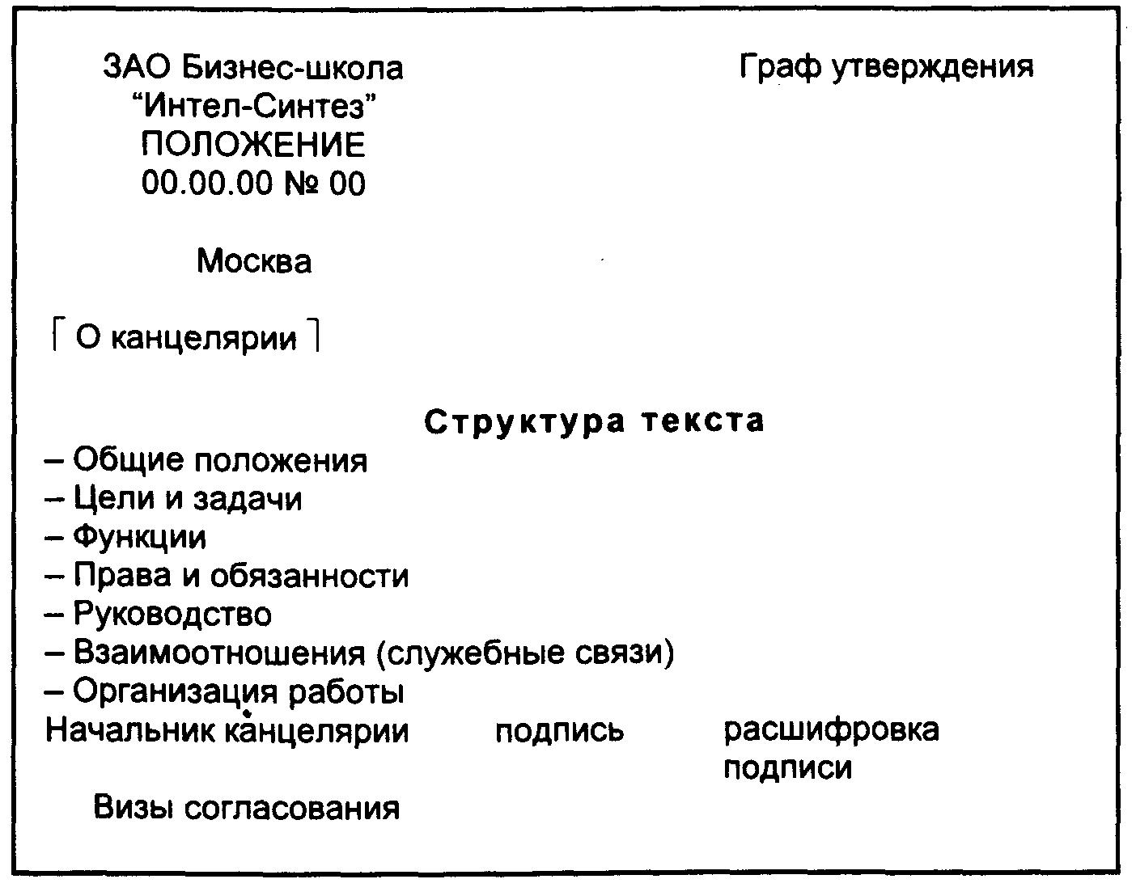
Имея Положение о службе делопроизводства, в котором указаны возложенные на неё задачи и функции, определяют общий объём работ. Для этого можно воспользоваться "Межотраслевыми укрупнёнными нормативами времени на работу по документационному обеспечению управления",* "Укрупнёнными нормативами времени на работу по делопроизводственному обслуживанию"** и "Нормами времени на работы по автоматизированной архивной технологии и документационному обеспечению органов управления".*** Соответственно устанавливают численный и должностной состав службы делопроизводства. На каждого предполагаемого работника (вакантную должность) должна быть составлена должностная инструкция.

* Межотраслевые укрупнённые нормативы времени на работу по документационному обеспечению управления. Утверждены Постановлением Министерства труда Российской Федерации от 25 ноября 1994 г. № 72. - ЦБНТ Минтруда Российской Федерации. — М., 1995,26 с.
** Укрупнённые нормативы времени на роботу по делопроизводственному обслуживанию. Утверждены Постановлением Госкомтруда СССР и Секретариата ВЦСПС от 20 мая 1987 г. № 327/17-42. - ЦБНТ Госкомтруда - М., Экономика, 1988,30 с.
*** Нормы времени на работы по автоматизированной архивной технологии и документационному обеспечению органов управления. Утверждены Постановлением Министерства труда Российской Федерации от 10 сентября 1993 г. № 152. - ЦБНТ Минтруда Российской Федерации. - М., 1993, 77с.

2.2 ДОЛЖНОСТНЫЕ ИНСТРУКЦИИ
Должностная инструкция - документ длительного пользования и применяется до замены новой должностной инструкцией. Она - главный организационно-правовой документ, регламентирующий деятельность сотрудника. Что в должностной инструкции записано, то и спросится с сотрудника. Какие права в ней даны, те он и имеет.
Относится должностная инструкция к документам, имеющим унифицированную форму и установленную структуру текста:
• Общие положения
• Функции
• Должностные обязанности
• Права
• Ответственность
• Взаимоотношения (Связи по должности)
"Общие положения" в должностной инструкции содержат следующий набор информации: обобщённые сведения о должности, подчинённость и кем руководит, требования к образованию (высшее или среднее) и практическому опыту (стажу работы по специальности), порядок назначения и освобождения от должности, замещения во время отсутствия.
Чаще всего от работника службы делопроизводства, секретаря-референта и секретаря требуется сегодня наличие высшего или среднего специального образования, умение работать на компьютере, определённый стаж работы, а для секретаря-референта - знание иностранного языка. Подчиняются работники службы делопроизводства руководителю службы, но секретари-референты (секретари) имеют двойное подчинение - они подчиняются непосредственно руководителю (организации, структурного подразделения) и по вопросам организации делопроизводства - начальнику службы делопроизводства.
Последний пункт этого раздела должностной инструкции содержит перечень (или выдержки) основных законодательно-нормативных, нормативно-методических, организационных, распорядительных документов которыми работник руководствуется в своей деятельности. В обобщённом виде эти акты указаны в рассмотренном выше Положении о службе делопроизводства.
Завершает пункт указание на организационные и распорядительные документы вышестоящей и своей организации (фирмы): устав, положение о структурном подразделении, приказы и распоряжения, инструкция по делопроизводству, данная должностная инструкция.
Следующий раздел – «функции». В нём указывают основные направления деятельности, а в разделе "Должностные обязанности" уже перечисляют конкретные виды работ, которые обеспечивают выполнение этих функций. Часто эти разделы объединяют в один - "Функции и должностные обязанности" (или "Основные задачи и обязанности"). Раздел этот следует расписать как можно детальнее. При составлении этого раздела многие формулировки можно взять из тарифно-квалификационных характеристик по общеотраслевым должностям служащих.
Но хотелось бы сразу подчеркнуть, что к сожалению при утверждении тарифно-квалификационных характеристик не были учтены не только изменившиеся профессиональные требования к работникам службы делопроизводства (наличие высшего или среднего специального образования), но и место, которое занимает сегодня эта служба в системе управления, престижность и востребованность этой специальности. Поэтому раздел Требования к квалификации по разрядам оплаты труда и сами разряды по Единой тарифной сетке, к которой отнесены работники службы делопроизводства, на сегодня устарели и абсолютно не соответствуют сложившейся практике работы учреждений.
Из квалификационных характеристик можно использовать раздел Должностные обязанности.
Так, в квалификационной характеристике зав. канцелярией небольшой организации его должностные обязанности сводятся к следующему:
- обеспечивает своевременную обработку поступающей и отправляемой корреспонденции, её доставку по назначению;
- осуществляет контроль за сроками исполнения документов и их правильным оформлением, подготовку справок о соблюдении сроков исполнения документов;
- организует работу по регистрации, учёту, хранению и передаче в соответствующее структурное подразделение документов текущего делопроизводства, в т.ч. приказов и распоряжений руководства;
- организует работу по формированию дел и их сдаче на хранение;
- разрабатывает инструкции по ведению делопроизводства в организации и организует их внедрение;
- принимает меры по обеспечению работников необходимыми инструктивными и справочными материалами, а также инвентарём, оборудованием, средствами механизации и автоматизации управленческого труда;
- осуществляет методическое руководство делопроизводством в организации, контроль за правильным формированием, хранением и своевременной сдачей дел в архив;
- обеспечивает печатание и размножение служебных документов;
- участвует в подготовке созываемых руководством совещаний и организует их техническое обслуживание;
- организует оформление командировочных документов, регистрацию работников, прибывающих в командировку в организацию.
Квалификационные характеристики секретаря, секретаря-машинистки и секретаря-стенографистки, приведённые в сборнике тарифно-квалификационных характеристик, фактически аналогичны. Добавлены лишь обязанности машинописного оформления документов у секретаря-машинистки и стенографирования у секретаря-стенографистки. Поэтому достаточно воспользоваться одной из этих квалификационных характеристик.
Например, должностные обязанности секретаря-машинистки даны так:
- выполняет функции по обеспечению обслуживания работы руководителя организации или её подразделений;
- получает для руководителя сведения от работников подразделений, вызывает их по его поручениям;
- организует телефонные переговоры руководителя;
- принимает и передаёт телефонограммы, записывает в отсутствие руководителя принятые сообщения и доводит их до его сведения;
- осуществляет работу по подготовке заседаний или совещаний, проводимых руководителем (сбор необходимых материалов, оповещение участников о времени, месте, повестке дня заседания или совещания и их регистрация), ведёт и оформляет протоколы;
- следит за обеспечением руководителя канцелярскими принадлежностями, средствами организационной техники, создаёт условия, способствующие эффективной работе руководителя;
- передаёт и принимает информацию по приёмо-переговорным устройствам;
- печатает по указанию руководителя различные материалы;
- ведёт делопроизводство, принимает поступающую на имя руководителя корреспонденцию, осуществляет её систематизацию в соответствии с принятым в организации порядком и передаёт после её рассмотрения руководителем в подразделения или конкретным исполнителям для использования в процессе их работы либо подготовки ответа, следит за сроками выполнения поручений руководителя, взятых на контроль;
- принимает документы на подпись руководителю;
- организует приём посетителей, содействует оперативности выполнения просьб и предложений работников;
- формирует дела в соответствии с утверждённой номенклатурой, обеспечивает их сохранность и в установленные сроки сдаёт в архив.
Как видим, приведённые характеристики достаточно подробно перечисляют должностные обязанности и помогут при написании разделов конкретной должностной инструкции.
Безусловно, обязанности секретарей руководителей различных уровней будут отличаться как по содержанию работы, так и по объёму. Например, у секретаря руководителя учреждения значительно больше обязанностей по организации приёма посетителей, а секретарь руководителя структурного подразделения может вести учёт рабочего времени сотрудников отдела, у него большой объём работ по перепечатке документов, формированию дел и т.д.
В обязанности ответственного за ведение делопроизводства в структурном подразделении обычно включают:
- приём поступивших в отдел документов и передача их руководителю на рассмотрение;
- заполнение регистрационно-контрольной карточки (РКК) при децентрализованной системе регистрации;
- внесение резолюции руководителя, сведений о движении документа, его исполнении (как при централизованной, так и при децентрализованной системе регистрации);
- передача документа исполнителю;
- сроковый контроль за исполнением документов и поручений руководителя;
- сообщение инспектору по контролю (в бюро контроля) об исполнении документов в отделе и снятии их с контроля);
- проверка правильности оформления документов, представляемых на визу или подпись руководителю отдела и для отправки;
- приём от исполнителя и передача документов для машинописного оформления;
- передача документов на отправку или (при децентрализованной системе делопроизводства) - их отправка, включая факс и электронную почту;
- участие в составлении номенклатуры дел подразделения;
- формирование дел в подразделениях в соответствии с номенклатурой дел;
- подготовка и сдача дел структурного подразделения в архив. В обязанности машинисток (операторов ПЭВМ) входит:
- выполнение машинописных работ с рукописных, машинописных и печатных оригиналов на ПЭВМ или пишущих машинках различных систем;
- печатание под диктовку;
- распечатка записей с диктофонов и магнитофонов;
- уход за используемой техникой, контроль за её состоянием. В крупных организациях, где перепечатка и окончательное оформление документов ведётся централизованно в машбюро, в обязанности заведующего бюро печати, осуществляющего руководство работой операторов ПЭВМ (машинисток) можно внести:
- приём документов на печать и распределение их между операторами ПЭВМ (машинистками);
- учёт выполненных работ;
- контроль за сроками выполнения работ;
- контроль за качеством выполнения работ;
- учёт и обеспечение сохранности бланков документов, находящихся в бюро;
- обеспечение сохранности принимаемых документов и фонограмм;
- оборудование рабочих мест операторов ПЭВМ (машинисток);
- обеспечение работников бумагой и другими необходимыми материалами;
- контроль за состоянием ПЭВМ, принтеров, диктофонов, пишущих
машин, организация их своевременного ремонта. В свободное время заведующий бюро также занимается машинописными работами.
В должностной инструкции инспектора по контролю как функция записывается контроль за исполнением документов, поставленных на контроль, а в должностных обязанностях указывают:
- постановка документа на контроль (с помощью ПЭВМ или традиционной сроковой картотеки);
- получение от структурных подразделений или от исполнителей данных о ходе исполнения документа;
- проставление в контрольно-регистрационной карточке отметок о ходе исполнения документов(его передаче, промежуточных этапах исполнения и т.д.);
- проставление отметки об окончательном исполнении документа и снятие документа с контроля;
- информирование руководства о ходе исполнения документов;
- составление сводок о исполнении документов и т.д. Если в составе службы делопроизводства выделяется работник по обработке поступающих и отправляемых документов, ему в должностной инструкции в разделе "Функции и обязанности" можно указать:
При обработке входящих документов:
- проверка правильности адресования документов и целостности упаковки;
- вскрытие пакетов и проверка правильности вложений;
- проверка читаемости полученных по факсу сообщений и сообщение отправителю о необходимости повторной передачи;
- проставление отметки о получении документа;
- сортировка документов на регистрируемые и нерегистрируемые;
- передача регистрируемых документов на регистрацию;
- передача нерегистрируемых документов в структурные подразделения;
- общий учёт количества входящих документов.
При обработке отправляемых документов:
- проверка правильности оформления отправляемых документов и их комплектности;
- проставление адреса на конверте, вложение документов в конверт;
- маркирование почтовых отправлений;
- составление описей на заказную почту;
- отправка факсов и сообщений электронной почты;
- общий учёт количества отправляемых из организации документов и т.д.
В должностные обязанности-курьера обычно записывают:
- доставку корреспонденции с почты и доставку на почту в установленное время;
- доставка документов по городу;
- доставка документов в структурные подразделения;
- запись рассылаемых и получаемых документов в рассыльной книге и т.д.
Приведённые примеры, конечно, далеко не исчерпывают всех должностных обязанностей работников службы делопроизводства. Отдельному работнику может быть поручена регистрация документов - и это найдёт отражение в его должностной инструкции. Другому—копировально-множительные работы. Свои специфические обязанности имеет заведующий архивом или ответственный за архивное хранение.
Все функции, записанные в Положении о службе делопроизводства, должны быть включены в должностные инструкции работников службы. При этом должно быть ясно, кто какой работой занимается и за что отвечает.
В том и состоит особенность должностной инструкции на конкретного работника, что она перечисляет именно его функции и должностные обязанности. Поэтому набор функций и должностных обязанностей всегда индивидуален, хотя и может составляться на базе типовых должностных инструкций.
Чем детальнее в разделе "Функции и должностные обязанности" будет указано не только что, но и как выполняет те или иные операции работник в соответствии с принятой в организации технологией работы с документами, тем ценнее будет должностная инструкция. Здесь же указывается и взаимозаменяемость.
Раздел "Права" очень важен для работника. В нём закреплены его полномочия для самостоятельного решения вопросов, относящихся к его компетенции. Например, для секретаря или работника, ведущего предварительный просмотр документов, записывается право предварительного просмотра документов и определения, какие из них могут быть переданы исполнителям, минуя руководителя.
Для секретаря руководителя - право при организации приёма определения приоритетности приёма посетителя; "фильтрации" телефонных звонков; контроля за правильностью оформления документов до представления их на подпись руководителя.
Для работников, в обязанности которых входит отправка документов - контроль за правильностью оформления документов, предназначенных к отправке и возвращение их на дооформление.
Очень важны права доступа к информации и запроса информации и документов для руководителя.
Для машинистки надо записать право возврата документов с нечитаемыми фрагментами текста или неразборчивой правкой, а для заведующего архивом - право не принимать дела, оформленные с нарушением правил.
Раздел должностной инструкции "Ответственность" может быть написан обобщённо типа "работник несёт ответственность за невыполнение обязанностей и неиспользование прав, предусмотренных правовыми актами и данной инструкцией", или расписан более детально исходя из пунктов обязанностей. Например, ответственность: за неправильное оформление документов, представляемых на подпись руководителю, их несоответствие требованиям ГОСТа Р 6.30-97; за несвоевременную сдачу документов постоянного срока хранения в архив и т.д.
Ответственность может быть административная, дисциплинарная, материальная и даже уголовная. Работая над этим разделом, следует помнить, что устанавливается ответственность в строгом соответствии с законодательством. Так, в соответствии со ст. 15 Кодекса об административных правонарушениях "Должностные лица подлежат административной ответственности за административные правонарушения, связанные с несоблюдением установленных правил в сфере охраны порядка управления, государственного и общественного порядка ... и других правил, обеспечение выполнения которых входит в их служебные обязанности". За нарушения трудовой дисциплины применяются дисциплинарные взыскания (ст. 135 КЗОТ). В случае материальной ответственности за ущерб, причинённый организации, в соответствии со ст. 121 КЗОТ работник несёт материальную ответственность, т.е. возмещает стоимость.
Раздел "Взаимоотношения" (связи по должности) также очень важен для организации работы. Обычно в нём обобщённо записывают, что работник в своей деятельности взаимодействует со всеми сотрудниками или структурными подразделениями по сбору, обработке и передаче информации и документов. Но значительно легче работать, если в этом разделе конкретно указано, с какими подразделениями или сотрудниками данный работник взаимодействует. Этот раздел целесообразно представить в табличной форме, в которой наглядно указывается, от кого работник получает, с кем согласовывает, кому передаёт документы, в какие сроки.
В последнее время во многих должностных инструкциях появился раздел Оценка работы. Основные критерии: своевременность выполнения работы и её качество.
Можно дополнить должностную инструкцию и другими разделами, например, организация рабочего места, распорядок рабочего дня и т.д.
Заканчивается инструкция обычно пунктом о порядке её пересмотра. Он может быть записан так: "До замены новой" или "Инструкция подлежит пересмотру в случае изменения функций работника". Возможно указание заранее установленного срока замены, например, раз в 5 лет. Но лучше более детально перечислить условия пересмотра должностной инструкции: изменение структуры организации, изменение штатного расписания и перераспределение обязанностей, внедрение новых технологий, меняющих характер работы и т.д.
Должностная инструкция оформляется по типу общего бланка и утверждается руководителем.
Например:
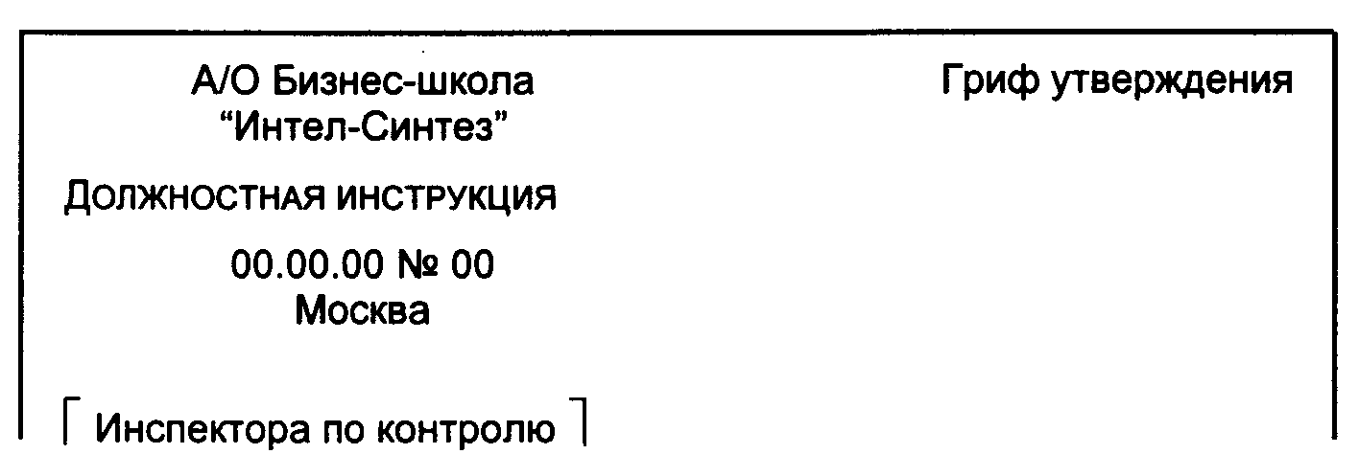
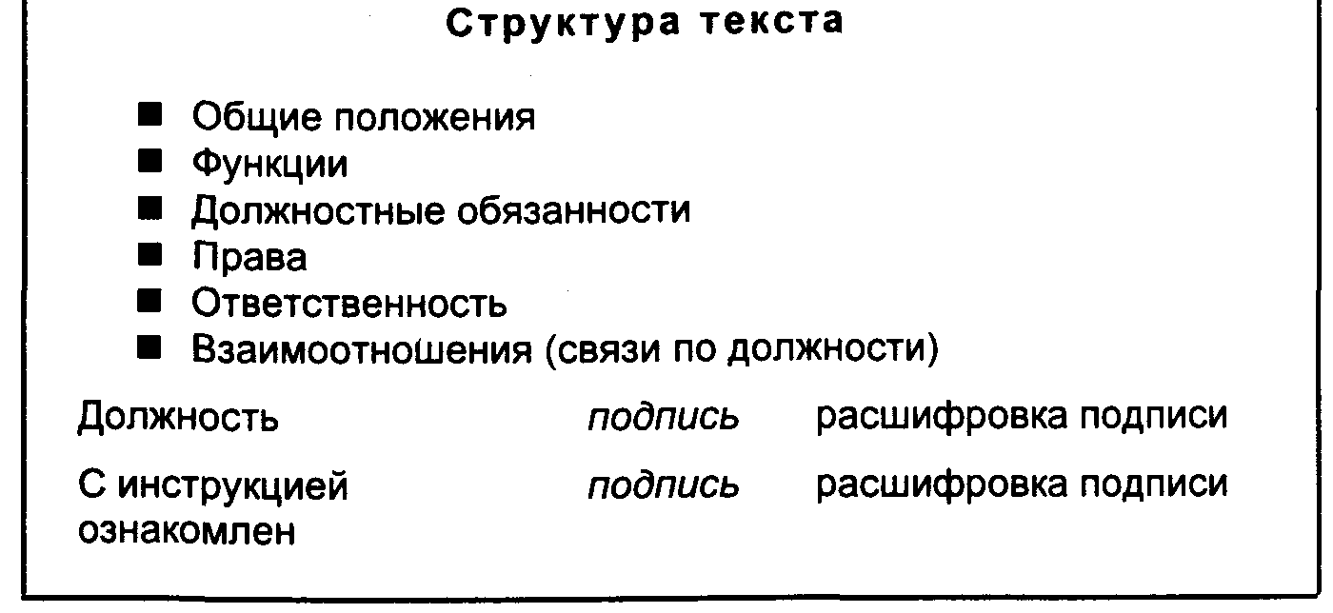
2.3 ИНСТРУКЦИЯ ПО ДЕЛОПРОИЗВОДСТВУ
Основным нормативно-методическим документом, определяющим и устанавливающим единый порядок составления, оформления документов и работы с ними в организации является инструкция по делопроизводству. Она должна быть в каждом учреждении, организации, предприятии, фирме. Разрабатывается инструкция на основе общегосударственных нормативных документов: государственных стандартов на унифицированные системы документации, Типовой инструкции по делопроизводству в министерствах и ведомствах Российской Федерации, Основных правил работы ведомственных архивов, методических материалов архивной службы, ведомственных правил и т.д.
Но в то же время, опираясь на общегосударственные нормативы, инструкция по делопроизводству должна отражать все особенности постановки делопроизводства определённой организации: структуру службы делопроизводства, состав должностей служащих, осуществляющих делопроизводственное обслуживание, состав документов, создаваемых в учреждении, степень компьютеризации делопроизводственных операций (ведение отдельных операций с помощью компьютера или использование комплексной системы автоматизации делопроизводства и организации движения документов), наличие архивов в традиционной и электронной форме и т.д.
Таким образом, инструкция по делопроизводству конкретной организации всегда индивидуальна и учитывает все особенности как состава документов, так и технологии их обработки.
Составляя такую инструкцию, можно воспользовавшись Типовой инструкцией по делопроизводству в министерствах и ведомствах Российской Федерации, взять из неё структуру и отдельные общие моменты, обязательные для любой организации. Например, подготовка дел к архивному хранению и т.д.
Начинается инструкция по делопроизводству, как и рассмотренные уже другие виды организационных документов - положение и должностная инструкция, с раздела "Общие положения". В нём должно быть указано, что инструкция устанавливает единую систему делопроизводства и обязательна для всех работников учреждения, фирмы. Специальный пункт посвящается перечислению нормативных документов, на основе которых она составлена. В этом разделе указывается также, на кого возложено руководство делопроизводством в организации в целом и в структурных подразделениях.
Например, общее положение можно написать так:
1.1 Инструкция по делопроизводству устанавливает единую систему документирования и организации работы с документами в организации.
1.2 Инструкция определяет основные правила подготовки, оформления, контроля исполнения и организации работы с документами во всех структурных подразделениях организации.
1.3 Инструкция разработана в соответствии с законодательными актами Российской Федерации, актами Президента Российской Федерации и Правительства Российской Федерации, нормативно-методическими документами Государственной архивной службы России, организационными документами организации.
1.4 Правила и порядок работы с документами, установленные настоящей инструкцией, обязательны для всех работников аппарата организации. Все работники организации ответственны за выполнение требований инструкции, сохранность служебных документов и неразглашение содержащейся в них информации.
1.5 Организация и совершенствование постановки делопроизводства на основе единой технической политики и применения современных программно-технических средств, организационно-методическое руководство делопроизводством в структурных подразделениях организации осуществляется канцелярией.
1.6 Внедрение и сопровождение информационных технологий производится во взаимодействии с Отделом программно-технических средств.
1.7 Административную ответственность за организацию и состояние делопроизводства в структурных подразделениях и соблюдение установленных инструкцией правил и порядка работы с документами несут руководители структурных подразделений.
1.8 Руководитель структурного подразделения определяет ответственного за ведение делопроизводства в подразделении и согласовывает его кандидатуру с заведующим канцелярией.
1.9 Ответственный за делопроизводство обеспечивает его организацию в соответствии с инструкцией и знакомит всех работников подразделения с нормативными и методическими документами по делопроизводству.
1.10 При уходе сотрудника в отпуск, отъезде в командировку, перемещении по должности или увольнении все имеющиеся у него документы и дела передаются по указанию руководителя структурного подразделения другому работнику (под расписку) с уведомлением зав. канцелярией о передаче дел.
1.11 Задачи и функции канцелярии, обязанности, права и ответственность зав. канцелярией регламентируются Положением о канцелярии.
1.12 Обязанности, права и ответственность делопроизводственных работников определяются их должностными инструкциями. Следующие разделы инструкции обычно посвящаются порядку составления и оформления документов. В их построении можно следовать Типовой инструкции по делопроизводству в министерствах и ведомствах Российской Федерации: сначала дать раздел - "Подготовка и оформление документов", а затем раздел - "Особенности подготовки и оформления отдельных видов документов".
При написании раздела - "Подготовка и оформление документов" за основу берётся ГОСТ Р 6.30-97 Требования к оформлению документов. Порядок оформления реквизитов, изложенный в ГОСТе, переносится в Инструкцию, разъясняется и сопровождается примерами из документов организации. В раздел "Особенности подготовки и оформления отдельных видов документов" выносят наиболее часто составляемые виды документов: приказы, договора, распоряжения, протоколы, акты, письма, телеграммы и др. В этом разделе очень важно подробно расписать порядок визирования и согласования каждого вида и даже разновидности документов в организации. Например, какие визы должен иметь приказ по личному составу, приказ о премировании, различные виды договоров, кто подписывает эти виды документов. В этом разделе указывается структура текста протокола, акта, порядок оформления телеграмм, разновидностей писем. Всё это сопровождается примерами из документов организации. Отдельно можно выделить раздел: порядок печатания и размножения документов. Наличие таких разделов в инструкции значительно упростит порядок подготовки документов, характерных для данной организации и исключит их многократные пересоставления и переоформления.
После разделов, посвящённых составлению и оформлению документов, следуют разделы, описывающие порядок работы с ними: приём и первичную обработку документов, регистрацию, направление документов к исполнителям, контроль исполнения документов, информационно-справочную работу, составление номенклатур, формирование дел, текущее хранение документов в делопроизводстве, экспертизу ценности документов, подготовку дел для сдачи в архив, передачу дел в архив.
Разделы по обработке документов пишутся с учётом технологии, принятой в конкретной организации: традиционная или компьютеризированная. Все этапы работы с документами присутствуют как при традиционной технологии, так и автоматизированной, но они различаются по характеру выполняемых операций.
Например: раздел "Информационно-справочная работа" в автоматизированной системе может выглядеть так:
1.1 В процессе регистрации создается база данных для информационно-справочной работы по документам организации.
1.2 Поиск документа может осуществляться по любому признаку (полю), заполненному в регистрационной карточке.
1.3 Справка может выдаваться:
По конкретному документу:
- где (у кого) находится;
- стадия исполнения (подготовки);
- результат исполнения;
- место хранения (для исполненных документов).
По теме (содержанию):
- конкретный документ;
- группа документов.
По корреспонденту/автору:
- конкретный документ;
- все документы автора/корреспондента;
- все документы автора по конкретному вопросу;
- все документы автора за определенный период.
По региону:
- стране;
- области;
- городу.
1.4 При поиске документов может указываться:
- Входящие, исходящие, внутренние документы (поиск может вестись как отдельно по каждой категории, так и по всем трем группам документов)
- Вид документа (письмо, приказ, договор и т.п.);
- Приблизительные хронологические рамки поиска (по дате поступления, а для внутренних - подписания документа);
- Регион, по которому ведется поиск (страна, область);
- Организация (корреспондент/адресат);
- Содержание (тема).
1.5 При поиске сведений по конкретному документу может непосредственно задаваться его номер;
1.6 При выдаче информации по конкретному документу на экран выводится и при необходимости распечатывается регистрационная форма. При поиске группы документов результаты поиска выводятся на экран и распечатываются в табличной форме.
К инструкции даются приложения и чем их больше, тем инструкция нагляднее. Это обычно:
- образцы оформления наиболее распространённых видов документов (приказа, распоряжения, протокола, акта, письма, телеграммы, телефонограммы и т.д.);
- формы (регистрационной карточки, номенклатуры дел, листа-заверителя дела, обложки дела, описей, акта о выделении к уничтожению документов, не подлежащих хранению и др.);
- списки (перечни) документов (не подлежащих регистрации, подлежащих утверждению, документов, на которые ставится печать и т.д.).
Достаточно часто в организациях правила подготовки и оформления документов выделяются в самостоятельный документ и в них более детально, с большим количеством типовых форм и примеров расписывается порядок составления документов. Тогда в организации будет два нормативно-методических документа - правила составления и оформления документов и инструкция по делопроизводству, в которой будет регламентирован только порядок работы с документами.
Инструкция по делопроизводству, также как и Правила подготовки и оформления документов, если они выделены в самостоятельный документ, утверждаются. Чаще всего они утверждаются приказом руководителя организации, в котором указывается, с какого числа они вводятся в действие и перечисляются те мероприятия, которые служба делопроизводства должна произвести для их внедрения. Например:
1 Организовать ведение делопроизводства в соответствии с требованиями Инструкции.
2 Обеспечить оказание методической помощи подразделениям по внедрению Инструкции по ведению делопроизводства.
3 Организовать обучение сотрудников правилам оформления документов в соответствии с требованиями ГОСТ Р 6.30-97.
4 Отделу информационных технологий обеспечить обучение сотрудников работе с новым программным обеспечением.
и т.д.
Инструкция должна быть в каждом структурном подразделении и каждый работник организации должен быть ознакомлен с ней под расписку.
Положение о службе делопроизводства, должностные инструкции, в которых распределены все функции службы делопроизводства между конкретными исполнителями и инструкция по делопроизводству - основные документы, определяющие организацию делопроизводственного обслуживания в учреждении.
2.4 ОРГАНИЗАЦИЯ РАБОЧИХ МЕСТ
Большое значение в работе управленческого аппарата имеет организация рабочих мест сотрудников и создание благоприятных условий труда.
Управленческий труд обычно отличается малой двигательной активностью, монотонностью, длительным нахождением в закрытом помещении. Всё это вызывает быструю утомляемость и естественно отражается на результатах труда. Поэтому при организации труда управленческого персонала, в состав которого входят и работники службы делопроизводства, большое внимание должно уделяться устройству и планировке служебных помещений, поддержанию в них соответствующего нормам освещения, температурного режима, устранению шумов, оборудованию рабочих мест в соответствии с выполняемыми функциями, установлению рационального режима труда.
При выборе помещения для службы делопроизводства надо учитывать, что в соответствии с действующими нормативами норма площади служебных помещений должна составлять не менее 4 м² на одного работника. Кроме того принимается во внимание возможность установки и размещения оборудования и, прежде всего, персональных ЭВМ, сканеров, факсов, принтеров, которые очень активно используются сегодня в сфере управления. Поэтому, определив состав и тип предполагаемых к размещению технических средств и вспомогательного оборудования, учитывают суммарную площадь, необходимую для их размещения. Скопление в небольшом помещении, где работает несколько человек, большого количества средств автоматизации и механизации значительно изменяет микроклимат в комнате, условия труда и приводит к быстрой утомляемости. Поэтому расчёт площади на одного сотрудника, работающего за дисплеем компьютера, ведётся от нормы 6 м² на человека. Рабочие места с мониторами должны располагаться на расстоянии между собой не менее 1,5 м. При большом количестве технических средств удобнее с помощью передвижных перегородок или офисной мебели отделить несколько рабочих зон. Помещение всегда должно быть хорошо проветриваемым или оборудованным кондиционерами. Повышенные требования к вентиляции (скорости воздухообмена) предъявляют скоростные копировальные и печатающие устройства.
Не меньшее значение имеет правильное освещение рабочих мест. Недостаток освещения часто является одной из причин быстрой утомляемости. Наилучшим признано естественное освещение. Свет должен падать слева или спереди.
Искусственное освещение рабочих мест может быть общим (светильники расположены на потолке) или местным, когда на каждом рабочем месте имеется настольная лампа. Оно должно быть достаточным по уровню и равномерности освещения.
При наличии компьютеров для устранения бликов на экране дисплея светильники общего освещения монтируются не на потолке, а в верхней части стенных панелей.
Не менее важен и температурный режим. В помещении рекомендуется поддерживать температуру 22- 24 градуса Цельсия, а влажность 60-40%.
Служба делопроизводства находится обычно рядом с приёмной руководителя, а секретарь-референт располагается в приёмной руководителя или фирмы. Если учесть, что приёмная - это визитная карточка учреждения, по которой оценивается культура труда в целом, создаётся первое впечатление о фирме (учреждении), то становится понятно значение, которое придаётся её оборудованию.
Служба делопроизводства также одно из наиболее посещаемых подразделений учреждения, поэтому его интерьеру также уделяется повышенное внимание. Рабочее место сотрудника, которому приходится по роду деятельности наиболее часто принимать посетителей, надо размещать недалеко от входа в помещение. При размещении мест сотрудников, работающих в одной комнате, учитываются их деловые контакты. Постоянно работающие шумные устройства желательно располагать в отдельном помещении, оборудованном звукоизолирующими материалами. При размещении рабочих мест учитываются размеры, рекомендуемые для проходов:
- ширина прохода для одного человека - 60 см.
- для двух человек - 80 см.
- для трёх человек - 100 см.
- между столами - 55 см.
- между отопительными приборами и рабочим столом - 55 см.
- между стеной и столом - 65 см.
Не желательно располагать экран дисплея напротив окон, а работающему на дисплее - сидеть лицом к окнам.
Рабочее место каждого сотрудника оборудуется с учётом его функциональных обязанностей. Например, рабочее место секретаря руководителя или секретаря фирмы состоит из трёх зон: основная, где находится его стол с приставками и необходимой оргтехникой, зона обслуживания посетителей и вспомогательная зона, где располагаются шкафы, копировальный аппарат, факс и т.д.
Большое значение имеет выбор мебели. Габариты мебели должны соответствовать площади помещения и она не должна загромождать комнату. Выбирая мебель, учитывают антропологические показатели сотрудника. Так как работнику службы делопроизводства приходится много сидеть, очень важен выбор удобного стула или кресла с регулируемой высотой сиденья. Например, удобны кресло и стулья со спинкой большой высоты с двумя изгибами: для поясничного и грудного отделов позвоночника.
Шкафы должны обеспечивать вертикальное хранение папок и быстрый обзор дел, а рабочие столы регулироваться по высоте в пределах 680-760 мм. Ящики в столах должны соответствовать размерам документов и папок, легко выдвигаться, даже если они тяжело нагружены. К столам часто предусматриваются приставки. Сегодня различными фирмами выпускается большое количество рациональных комплектов мебели для приёмной и офисных помещений.
Для каждого рабочего места должен быть предусмотрен набор простейших средств оргтехники, например, многоярусные лотки для сбора документов, календарь-еженедельник, настольный органайзер с ручками, карандашами и другими канцелярскими принадлежностями, блокнот для записей, папки для текущего хранения документов и т.д.
Набор технических средств работника службы делопроизводства должен соответствовать его функциональным обязанностям, но сегодня почти обязательным для каждого рабочего места в службе делопроизводства является компьютер и телефон (внутренней связи или с выходом на городскую сеть).
Если есть бюро (группа) машинописных работ, то она оснащается персональными компьютерами, диктофонами, скоростным принтером, сшивателями документов, стеллажами и шкафами для хранения бланков документов, машиной для уничтожения документов и т.п. Участок копировально-множительных работ кроме копировальной техники может иметь переплётно-брошюровочные, подборочные, бумагорезательные машины и др.
Для первичной обработки входящих и исходящих документов нужен сшиватель документов, конвертовскрывающая, конвертозаклеивающая, фальцевальная и маркировальная машины, ламинатор, штемпелевальный аппарат и т.д.
При традиционной регистрации документов и контроле исполнения нужны настольные картотеки.
Для хранения дел используются стеллажи, шкафы, металлические сейфы.
Выбор средств оргтехники постоянно расширяется и приспосабливается к внедрению автоматизированных технологий.
Правильно оборудованное рабочее место, красивый дизайн служебного помещения, здоровый микроклимат создают хорошее рабочее настроение и значительно повышают производительность труда.
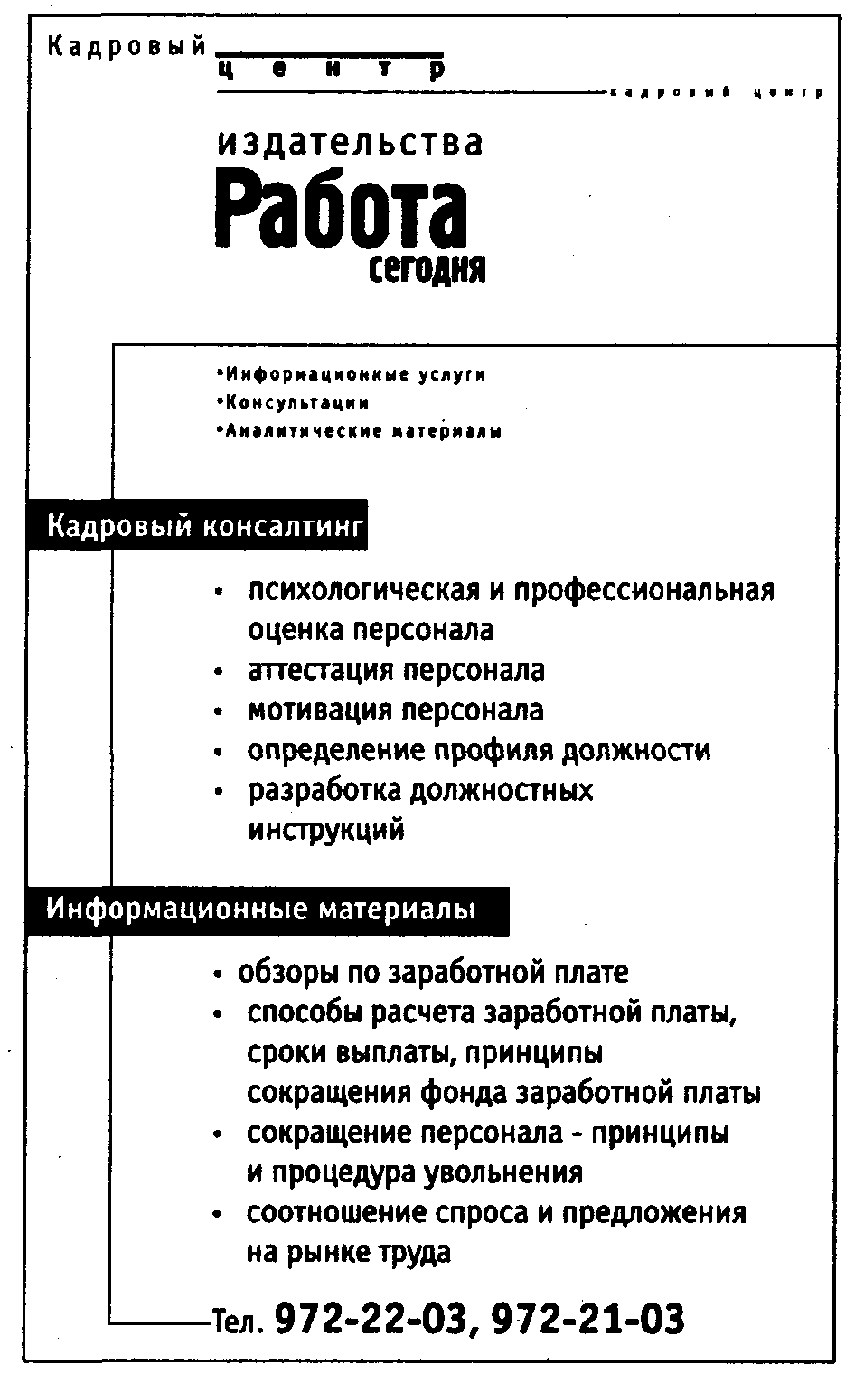
ГЛАВА 3 ПОРЯДОК СОСТАВЛЕНИЯ ДОКУМЕНТОВ
3.1 ТРЕБОВАНИЯ К ТЕКСТУ
Составление служебных документов занимает значительную часть рабочего времени сотрудников управленческого аппарата и требует больших усилий. Чтобы составить полноценный документ прежде всего надо хорошо знать освещаемый в документе вопрос и владеть достаточной информацией.
Приступая к составлению документа, руководствуются следующими правилами.
Во-первых, уточняются целесообразность, цель документа и круг вопросов, подлежащих разрешению. Это позволяет правильно выбрать для фиксации управленческого решения вид документа, его форму, во многом определяющие стиль и характер изложения текста.
Во-вторых, необходимо изучить законодательные акты, решения правительства, ведомственные нормативные акты, регулирующие порядок решения вопросов такого типа. Это самый главный этап, показывающий профессиональные знания готовящего документ, особенно, если подобный вопрос решается составителем впервые. Знание законодательно-нормативных актов обеспечит соответствие содержания документа компетенции данного учреждения, правильный выбор адресата для решения вопроса, грамотную его постановку.
Сегодня при наличии соответствующих электронных баз данных, содержащих полнотекстовый набор законодательных, нормативных актов по направлению деятельности организации (фирмы), провести такую предварительную подготовку нетрудно.
При составлении распорядительных документов, например, приказов, следует кроме того изучить ранее изданные распорядительные документы как вышестоящей, так и своей организации, чтобы избежать противоречия сними и дублирования, заострить внимание на нерешённых сторонах проблемы. Этот этап подготовки документа также легче провести, имея в памяти компьютера тексты распорядительных документов.
Затем приступают к сбору информации по существу поставленного в документе конкретного вопроса. Для этого могут быть привлечены справки, отчеты, докладные записки, акты, письма и т.д., как имеющиеся на бумаге, так и находящиеся в памяти компьютера.
Зная на основании законодательно-нормативных актов, как решаются подобные вопросы и собрав всю необходимую информацию, составляют проект документа. При этом используют трафаретные тексты, наборы стандартных фраз и выражений.
Проект документа редактируется и согласовывается. Последний этап - окончательное оформление и подписание документа.
В практике документирования сложились общие требования, предъявляемые к текстам документов. Прежде всего следует помнить, что служебный документ призван побудить к какому-либо действию, убедить. Это достигается аргументированностью и логичностью приводимых фактов и доводов. Формулировки служебного документа должны быть безупречны в юридическом отношении.
Важнейшими являются требования достоверности и объективности, максимальной краткости документа при полноте информации, точности, исключающей возможность двоякого понимания текста.
Под достоверностью информации понимается отражение фактического состояния дела, непредвзятое описание и оценка событий.
Полнота информации предполагает, что в документе изложена вся информация, необходимая для решения вопроса, поставленного в документе. Именно неполнота информации чаще всего заставляет запрашивать недостающие сведения, порождает переписку и задерживает решение вопроса.
Точность, правильность понимания информации, изложенной в документе, предопределяются краткостью и ясностью изложения.
Чёткость изложения обеспечивает однозначность понимания документа, адекватность восприятия текста автором и адресатом, что является одним из основных условий управленческой деятельности. Неточно понятый распорядительный документ, письмо и т.д. могут привести к нежелательным последствиям.
Краткость достигается прежде всего отбором необходимой и достаточной информации, исключением повторений и излишних подробностей. Каждое слово в тексте документа должно нести смысловую нагрузку.
Достичь ясности в изложении помогают тщательный подбор слов, правильная композиционная структура текста, продуманность формулировок и прямой порядок слов в предложении, когда сказуемое следует за подлежащим, определение стоит перед определяемым словом. Но в тех случаях, когда смысловая нагрузка падает на действие, используется обратный порядок слов. Например: Повысить дисциплину помог переход на хозяйственный расчет.
Если поводом для создания какого либо документа послужил другой документ или доказательством служат сведения из другого документа, в тексте приводятся полные его данные, т.е. указываются вид документа, наименование организации-автора, дата документа, регистрационный номер документа и заголовок к тексту. Например:
В соответствии с приказом Федеральной архивной службы России от 11.12.97 №401 "Об организации учета особо ценных документов ..."
или
В соответствии с распоряжением Правительства Российской Федерации от 15.06.95 № 1474-РП "О мерах по стимулированию жилищного строительства"...
К особенностям делового стиля относится широкое применение устойчивых языковых формул - языковых оборотов, используемых в неизменном виде. Они вызваны прежде всего повторяемостью управленческих ситуаций и сравнительной ограниченностью деловой речи. Наборы таких стандартных фраз и выражений используются при составлении актов, справок и других информационно-справочных документов.
В деловой переписке, особенно с иностранными корреспондентами, также принято использовать устойчивые фразеологические обороты, что помогает при переводе на другой язык. При использовании компьютера эти стандартные фразы и выражения вводятся в память машины. Устойчивые словосочетания (языковые формулы) обеспечивают однозначность понимания текста, сокращают время на его подготовку и восприятие получателем. Например: "В соответствии с достигнутой договорённостью ..." или "Просим Вас изыскать возможность" или "Принимая во внимание, что ... просим (предлагаем)" и т.д.
Для стиля служебных документов характерно также употребление устойчивых словосочетаний, т.к. в деловой документации большинство слов употребляется только с одним или ограниченной группой слов. В методических рекомендациях по унификации текстов управленческих документов приведен обширный алфавитный список наиболее употребляемых в деловой речи глагольно-именных словосочетаний по второму (именному) компоненту.* Например: архив - обрабатывать, сдавать в, создавать; вакансия - замещать, иметь; совещание - вести, готовить, закрывать, открывать, переносить, приглашать на, проводить, устраивать.

* Унификация текстов управленческих документов. Методические рекомендации. - М.: Главархив СССР, 1982.С.24-43.

Кроме того, правильность сочетания слов легко проверить по "Словарю сочетаемости слов русского языка".* Примеры употребления стандартных фраз, выражений и словосочетаний в служебных документах рекомендуется давать как приложения в инструкциях по делопроизводству или в правилах составления и оформления документов конкретных учреждений.

* Словарь сочетаемости слов русского языка. Под ред. П.Н. Денисова, В. В. Морковкина. — М.: Русский язык, 1983.

Большое внимание нужно уделять отбору слов. Следует избегать использования в одном предложении однокоренных слов, тавтологии. Например: адресовать в адрес, следует отметить следующее, май месяц, пять человек детей, памятный сувенир и т.п.
Трудности в восприятии текста документа часто вызывает наличие профессиональных терминов. Их употребление должно быть ограничено. В том случае, если термин может оказаться непонятным адресату, а его заменить нельзя, следует в скобках дать его объяснение.
Недопустимо употребление в служебных документах разговорных и устаревших слов, архаизмов. Например: канцелярист, и т.д.
Служебные документы отличает нейтральный тон. Переписка ведется от третьего лица, единственного или множественного числа, местоимения заменяются существительными (фирма просит, банк не возражает, завод направляет или направляем, считаем возможным, перечисляем и т.п.). В распорядительных документах, отражающих принцип единоначалия, текст излагается от первого лица. Так же пишутся объяснительные записки, заявления, большая часть докладных записок (приказываю, предлагаю, прошу).
В распорядительных документах, издаваемых на принципах коллегиальности, используется форма изложения от 3-го лица единственного числа (совет постановляет, правление решило).
В совместных документах текст излагается от 1-го лица множественного лица (постановили, решили, предлагаем).
В протоколах используется форма изложения текста от 3-го лица множественного лица (слушали, выступили, постановили), а запись выступлений ведётся от 3-го лица единственного числа (Иванов возражает ... и предлагает).
Широкое распространение в служебных документах получило применение сокращенных слов и словосочетаний, что уменьшает объемы документов и ускоряет восприятие информации. Например: военно-морские силы - ВМС; отдел труда и зарплаты - ОТЗ; абсолютный - абс.; страница - с.; так далее - т.д.; смотри - см. и т.д. Сокращения должны быть понятны адресату, поэтому применяются общепринятые сокращения. Кроме того, рекомендуется при первом употреблении сокращения в тексте в скобках давать его расшифровку). Например: ОРД (организационно-распорядительная документация). Написание сокращений ведется в соответствии с классификаторами технико-экономической информации, требованиями государственного стандарта* и правилами русской орфографии. Однако эти документы не всегда бывают под рукой, поэтому рекомендуется использовать словарь сокращений** русского языка.

* ГОСТ Р 1.5-92 Государственная система стандартизации Российской Федерации. Общие требования к построению, изложению, оформлению и содержанию стандартов, п. 4.12. Сокращения.
** Алексеев Д.И., Гозман И.Г., Сахаров Г.В. Словарь сокращений русского языка. М.: Русский язык, 1984.

Документы делятся в зависимости от количества затронутых в них вопросов на простые и сложные. Простые, т.е. содержащие один вопрос документы значительно легче в обработке (регистрация, постановка на контроль, формирование в дела), направлении на исполнение. Сложные документы чаще всего касаются нескольких самостоятельных вопросов и исполнителей или даже разных структурных подразделений. С них приходится снимать копии или устанавливать очередность исполнения. Их обработка вызывает некоторые трудности (при регистрации вносится несколько вопросов, при постановке на контроль выделяется каждый вопрос и т.д.). Сложно решить вопрос о помещении такого документа в дело. Поэтому при составлении наиболее многочисленных видов информационно-справочных документов (письма, докладные записки, справки) рекомендуется включать в них по одному вопросу.
Протоколы, приказы, постановления обычно бывают сложными по содержанию. Они формируются в отдельные дела, на обложках которых содержание не раскрывается, а указываются лишь вид документа, автор и дата.
При чтении документа большое значение имеет последовательность представления информации, чёткое выделение её основных частей, т.е. структура текста. Под структурой текста понимается совокупность текстовых компонентов, расположенных в определённой последовательности.
Обычно в тексте документа выделяются две смысловые части: в одной излагаются причины, основания или цели составления документа, в другой - выводы, предложения, просьбы, распоряжения, решения, рекомендации. Например:
В январе 1998 г. институт проводит конференцию "Проблемы развития предпринимательства в России". Будут обсуждены проблемы структурных изменений в экономике и развития предпринимательства.
Просим принять участие и подготовить свои предложения.
Декан факультета И.А.Скокшина
В последние десятилетия для облегчения восприятия информации и выделения сути документа рекомендуется начинать его с заключительной части, т.е. с изложения существа вопроса: просьбы, предложения и т.п., а затем подкреплять их обоснованиями. Например:
Прошу дополнительно выделить 30 тыс. руб. на приобретение ПЭВМ для лаборатории.
Предполагается проведение лабораторных занятий по составлению документов, редактированию текстов, организации справочной работы, контроля за исполнением документов. Количество ПЭВМ. в лаборатории рассчитывается на обеспечение занятий одной подгруппы студентов.
Можно составлять документы только из заключительной части, например, письма и заявления с просьбой без мотивировки, приказы с одной распорядительной частью. Например:
Прошу принять меня на работу оператором ЭВМ на 1.5 ставки с 15 августа 1998 года.
или
УВОЛИТЬ
Яковлева Александра Николаевича, младшего референта, 01 сентября 1998 года по собственному желанию, ст.31 КЗОТ РСФСР.
Для лучшего восприятия документа его текст делится на абзацы - простейшие компоненты текста, состоящие из одной или нескольких фраз (предложений) и характеризующиеся единством и относительной законченностью содержания. Обычно абзац содержит не более двух - трех предложений. С абзаца начинается каждая новая мысль. Подобный прием помогает вдуматься в содержание документа, сделать небольшие остановки при чтении документа.
ГОСТ рекомендует печатать абзац отступив пять печатных знаков. В США и Великобритании рекомендуется текст документов печатать через один интервал, а каждый новый абзац отделять от предыдущего двойным интервалом, но печатать от полей.
Тексты документов сложных, больших по объему (обзоры, отчеты, справки и т.д.) разделяются на части: разделы, подразделы, пункты, подпункты, которые нумеруются арабскими цифрами. Порядок нумерации должен соответствовать требованиям ГОСТ Р 1.5-92.* Номер каждой части включает номера соответствующих составных частей более высоких ступеней деления. Например, номер подпункта включает номера раздела, подраздела, пункта и порядковый номер подпункта. Все они разделяются точками, но в конце номера точка не ставится. Например: 1.2.1; 1.2.2; 2.9.1 и т.д.

* ГОСТ Р 1.5-92, п.4.2., 4.3.

Структура текста отдельных видов документов может быть предопределена нормативными актами, в которых указывается, из каких частей документ состоит. Так, например, составляется должностная инструкция, положение о структурном подразделении.
Процесс управления состоит из выполнения ряда функций, решения определенного круга задач, нередко порождаемых однотипными ситуациями, которые вызывают появление однотипных документов. Это явилось основанием для унификации текстов документов. Унифицированный текст управленческого документа может быть представлен в виде трафарета, анкеты, таблицы.
Под трафаретом понимают заранее отпечатанный текст с унифицированной постоянной информацией и пропусками для заполнения переменной информацией, которая характеризует конкретную ситуацию, отражаемую данным документом.
Составление документов с применением трафаретных текстов основано на использовании часто повторяющихся текстов документов или их части в сочетании с изменяющейся частью письма. Трафаретная часть документов заранее отпечатывается на бланке или вводится в память компьютера, а изменяющаяся часть текста дополнительно заполняется от руки, печатается на пишущей машине или на компьютере.
В компьютерных программах, предназначенных для набора и оформления текстов (текстовых редакторах) типовые (трафаретные) формы документов называются template и переводятся словом "шаблон".
Трафаретные тексты очень удобно использовать при рассылке однотипных писем широкому кругу адресатов. Это может быть приглашение на конференцию, предложение услуг, поздравление постоянных клиентов фирмы с праздником, напоминание об оплате и т.п. Например:
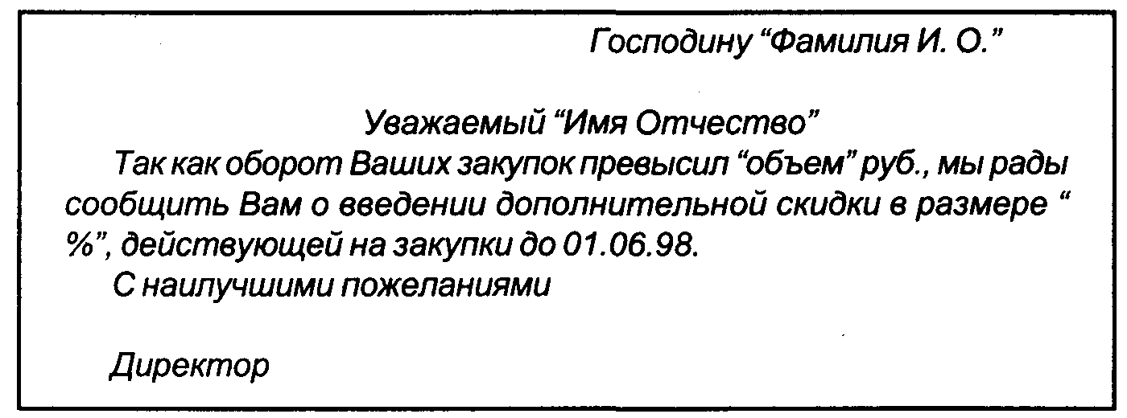
или
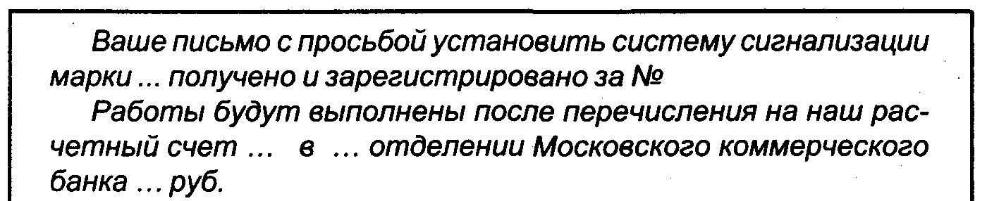

или
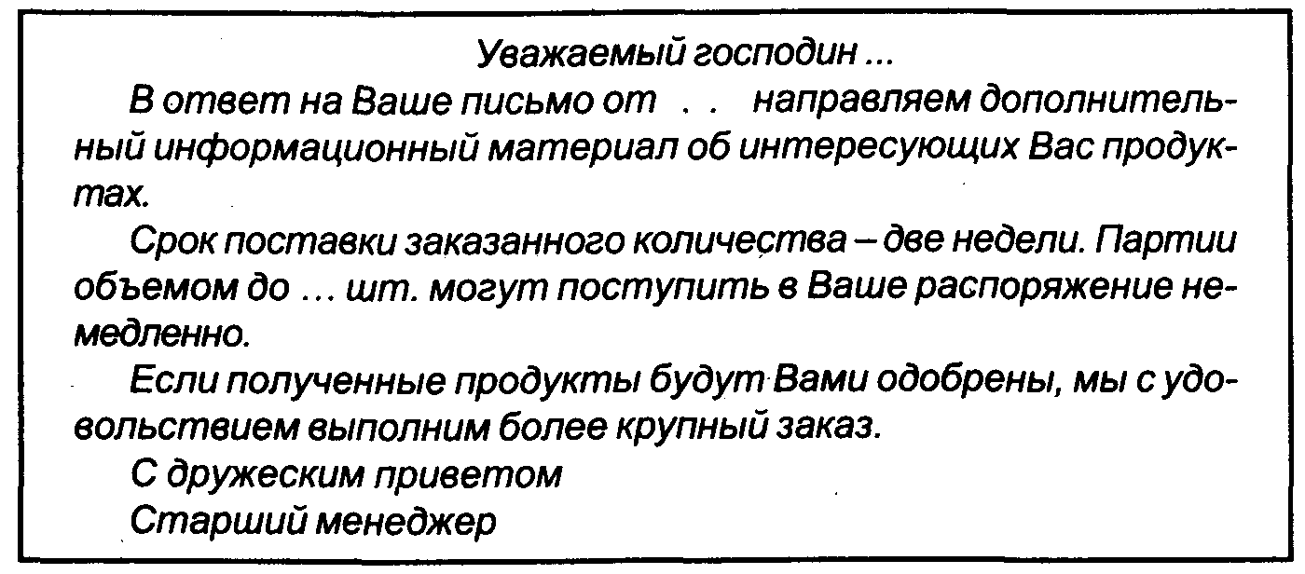
или
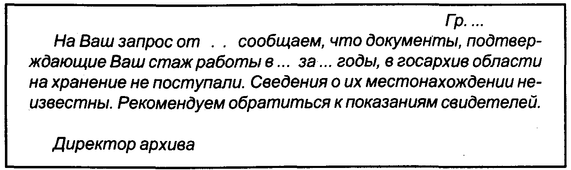
Наибольшая повторяемость текстов встречается в документах, направляемых в адрес подведомственных организаций, институтов, служб или однородных фирм.
Трафаретные тексты могут быть разработаны во всех отраслях деятельности, причем как в пределах одного предприятия, учреждения, фирмы, так и системы однородных предприятий или учреждений, организаций одного ведомства или группы однородных учреждений и предприятий разных ведомств.
Особенно возрастает значение унификации текстов документов в настоящее время в связи с широким внедрением персональных электронно-вычислительных машин.
Опыт по разработке трафаретных документов, накопленный в стране, позволяет наметить основные моменты их выявления, создания и внедрения.
Методика разработки трафаретных текстов такова:
- выявляются типовые управленческие задачи,
- собирается информация, необходимая и создаваемая в процессе их решения,
- составляется проект унифицированного текста документа, отражающего выявленную типовую ситуацию,
- проект согласовывается со специалистами, составляющими эти документы или работающими с ними. При этом особое внимание следует обращать на употребление профессиональных терминов,
- проект окончательно редактируется и оформляется в соответствии с требованиями ГОСТов.
Для каждого трафарета, если он тиражируется, выявляется необходимая годовая потребность. Сегодня чаще трафаретные тексты вводятся в память ЭВМ.
Трафаретные документы значительно сокращают время на составление документа, так как исполнитель сосредоточивает внимание не на том, как написать, а что написать, т.е. лишь на переменной конкретной части информации, место которой заранее предопределено. Фактически он заполняет заранее составленный документ. Поэтому исключаются стадия черновика, пропуск необходимых данных, а постоянное, фиксированное расположение информации значительно облегчает и ускоряет ее восприятие.
В особую группу можно выделить унифицированные формы документов, которые разрабатываются для наиболее массовых видов документов. В них установлено, какая информация должна быть зафиксирована и в какой последовательности. Такие унифицированные формы обычно составляются организацией, возглавляющей отрасль.
Формы первичных учётных документов разрабатываются и утверждаются Госкомстатом. В этих формах последовательно указано, какие показатели и информация в них должны быть отражены. Такие документы фактически не составляются, а только заполняются, что облегчает работу как составителя, так и учреждения - получателя. Они гарантируют представление полной информации, расположенной в определённой последовательности и удобной для обработки.
Первичные бухгалтерские документы выполняются, как правило, на унифицированных бланках, при их составлении лишь вписываются (заполняются) части текста. К их заполнению нормативные акты предъявляют особые требования.
Записи в первичных финансовых документах производятся чернилами, пастой шариковой ручки, химическим карандашом или при помощи пишущих машин и средств механизации. Свободные строки прочеркиваются.
Информация в первичных документах фиксируется как в виде текста, так и в цифровой форме. В отличие от документов других систем документации, в бухгалтерских документах подчистки и неоговоренные исправления не допускаются.
Если допущена ошибка, то неправильный текст или сумма не замазываются, как это делается в обычных документах, а зачеркиваются одной чертой так, чтобы можно было прочитать зачеркнутое, и над зачеркнутым надписывается исправленный текст или сумма.*

* Инструкция по бухгалтерскому учету в учреждениях и организациях, состоящих на бюджете, с. 10.

Затем исправление оговаривается надписью "исправлено" и подтверждается подписью лица, подписавшего документ, и датой исправления.
В определенных видах финансовых документов исправления не допускаются. Об этом сказано в пункте 5 ст. 9 Федерального закона "О бухгалтерском учёте": "Внесение исправлений в кассовые и банковские документы не допускается. В остальные первичные учётные документы исправления могут вноситься лишь по согласованию с участниками хозяйственных операций, что должно быть подтверждено подписями тех же лиц, которые подписали документы, с указанием даты внесения исправлений".
В первичных бухгалтерских документах показатели денежных сумм часто выражаются не только цифрами но и чтобы избежать возможных ошибок, даются в словесном варианте. При их написании следует помнить, что количественные числительные склоняются. При этом изменяются все части сложных и составных числительных. Например, с восьмьюстами тридцатью пятью рублями; до трёхсот семидесяти тысяч рублей.
В настоящее время широкое распространение получили анкеты -"опросные листы для получения определенных сведений".* Наиболее известны кадровые анкеты для получения данных о тех, кто их заполняет.

* Толковый словарь русского языка. Под ред. Д. Н. Ушакова. Т. 1. М., 1935. с.41.

Анкетирование - один из основных методов в социологических исследованиях. С его помощью удобно собирать любые сведения по заранее разработанной определенной программе. В анкете текст формализован, информация расположена в строго зафиксированной последовательности. Их легко обрабатывать с помощью ЭВМ. Постоянная информация в анкете должна быть представлена в тщательно продуманных и сформулированных, с однозначным пониманием вопросах. Если вопрос может быть понят по-разному, ответы свести будет крайне сложно. В ГОСТе Р 6.30-97 указано: "При составлении текста в виде анкеты наименования признаков характеризуемого объекта должны быть выражены именем существительным в именительным падеже или словосочетанием с глаголом второго лица множественного числа настоящего или прошедшего времени ("имеете", "владеете" или "были", "находились" и т.д.). Характеристики, выраженные словесно, должны согласовываться с наименованиями признаков".
Переменная информация в анкете может быть выражена заранее подготовленным ответом типа "да-нет", развернутым ответом, числовыми показателями.
Таблица - это перечень сведений о чем-либо или о числовых данных, приведенных в определенную систему и расположенных по графам. Таблица позволяет представить информацию в наиболее компактном и наглядном виде. Требования к построению, изложению и оформлению таблиц перечислены в разделе ГОСТ Р 1.5-92. ГОСТ посвящен построению стандартов, но изложенные в нем требования к таблицам распространяются на все унифицированные системы документации, в том числе на организационно-распорядительную. Здесь указывается, что "таблицы применяют для лучшей наглядности и удобства сравнения показателей".*

* ГОСТ Р 1.5-92 Государственная система стандартизации Российской Федерации. Общие требования к построению, изложению, оформлению и содержанию стандартов, п.4.5. Таблицы.

ГОСТ называет обязательные элементы таблицы и порядок их графического расположения (Таблица 1)
Таблица 1
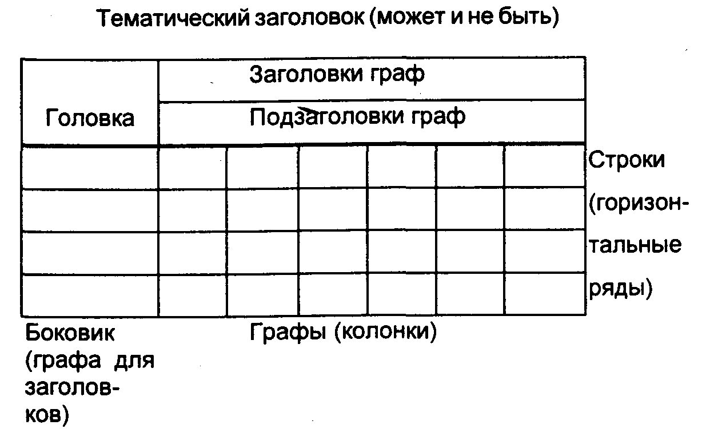
В таблице имеется два уровня деления текста: вертикальный - графы и горизонтальный - горизонтальные ряды. В первом столбце (в крайней левой части таблицы) - боковике - перечисляются объекты, данные о которых приводятся в таблице. В заголовках и подзаголовках граф даются наименования показателей, которые характеризуют объект. В ячейке, образуемой на пересечении строк и граф в центральной части таблицы помещаются конкретные показатели (данные) по характеризуемому объекту. Они могут выражаться как в виде текста, так и даваться цифрами.
Все таблицы в тексте за исключением таблиц приложений нумеруются сквозной нумерацией арабскими цифрами.
Таблица может иметь заголовок, который кратко, но точно отражает ее содержание. Он пишется над таблицей посредине с прописной буквы. Головка таблицы отделяется линией от остальной части таблицы. Помещается таблица сразу под текстом, где она впервые упоминается или на следующей странице. Можно дать таблицу и в приложениях к основному документу. Если таблица большая и ее строки или графы не помещаются на формате страницы или она переносится на другую страницу, то ее можно разделить на части, которые помещаются одна под другой. Над каждой последующей частью пишут "Продолжение таблицы..." или "Окончание таблицы...", повторяют ее головку, а при необходимости и заголовки строк.
Заголовки граф и строк таблицы пишут с прописной буквы, подзаголовки граф строчными, если они служат продолжением заголовка, и с прописной буквы, если они имеют самостоятельное значение (Таблицы 2,3).
Таблица 2
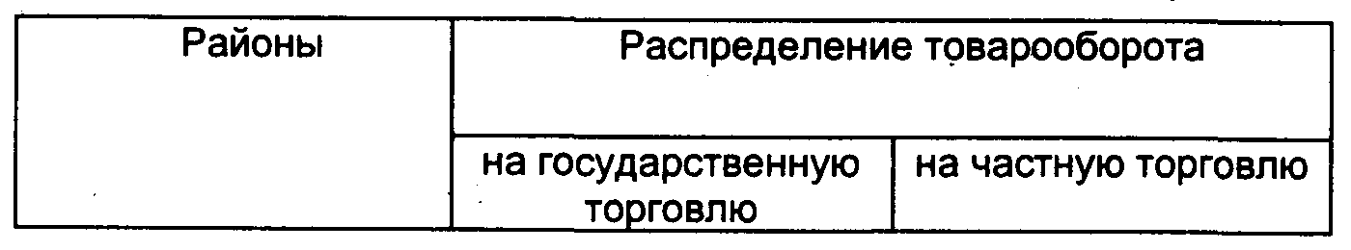
Таблица 3
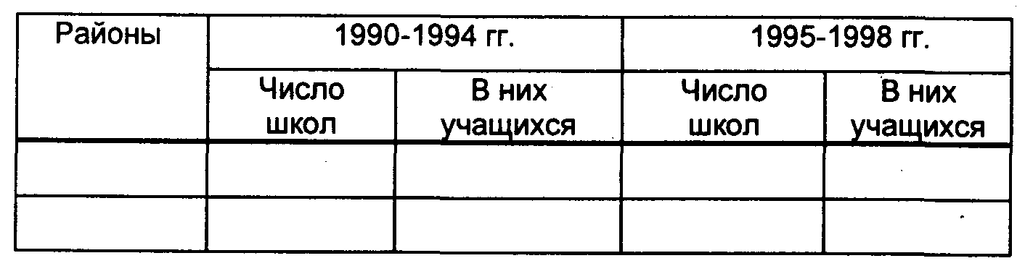
В конце заголовка и подзаголовка таблицы точка не ставится. Заголовки граф формулируются в единственном числе и всегда в именительном падеже.
Часто встречающейся ошибкой при оформлении таблиц является диагональное деление строк. Специальный пункт ГОСТа (п.4.5.5.) указывает, что разделять заголовки боковика и граф диагональными линиями не допускается, нельзя также включать в таблицу самостоятельную графу "Номер по порядку". Если есть необходимость пронумеровать показатели, то их порядковый номер ставится в боковике таблицы непосредственно перед их наименованием (Таблица 4).
Таблица 4
Наименование показателя | Значение
1. Обзоры фондов
2. Тематические обзоры
3. Описи
4. Путеводители

ГОСТ подробно описывает порядок обозначения физических величин и их числового значения, поэтому его следует иметь под рукой каждому оформляющему такие таблицы.
Числовые значения показателя должны проставляться на уровне последней строки наименования показателя. В том случае, когда значение показателя раскрывается в виде текста, запись должна начинаться на уровне первой строки наименования показателя. При отсутствии данных в таблице ставится прочерк (знак тире) (Таблица 5).
Таблица 5
Наименование показателя | 1980г. | 1985г. | 1990г.
Фарфоро-фаянсовая посуда и майоликовая, млн. шт. | 436 | 586 | 992
Посуда из стекла и хрусталя, млн.руб. | 93.4 | - | 335

Правила заполнения показателей представлены в таблице 6
Таблица 6
Наименование показателя | Пояснения по заполнению показателя
Высшее и среднее специальное учебное заведение  Специальность | Записывается полное наименование учебного заведения. Использование сокращенных названий учебных заведений не допускается. В случае когда в наименование учебного заведения входит слово "имени", следует писать сокращенно "им."  Записывается в соответствии с формулировками Общероссийского классификатора специальностей по образованию

Если в пределах одной графы текст, состоящий из одного слова, повторяется, а в таблице нет горизонтальных линий, это слово заменяется кавычками (Таблица 7).
Таблица 7
Учащаяся молодежь в возрасте | 1980г. | 1985г. | 1990г.
От 6 до 10 включительно  " 11 " 13  " 14 " 16 | 315  288  417 | 274  311  385 | 398  355  550

Повторяющиеся цифры, математические записи, обозначения марок материалов заменять кавычками не разрешается.
Если повторяющийся текст состоит из двух и более слов, при первом повторении пишут слова "То же" и далее ставят кавычки. Также поступают при повторении части фразы, добавляя дополнительные индивидуальные сведения. (Таблица 8).
Таблица 8
Наименование должности | Квалификационные требования
Руководитель группы переводчиков  Руководитель группы редакторов Руководитель группы корректоров | Высшее образование, стаж работы по специальности не менее пяти лет  То же  “

Если в таблице строки разделены горизонтальными линиями, текст повторяется полностью (Таблица 9).
Таблица 9
 | Пол | Количество
Артисты балета | Мужчины Женщины | 10  28
Артисты эстрады | Мужчины Женщины | 12  16
Артисты цирка | Мужчины Женщины | 25  17

Документ может быть составлен как на русском, так и национальном языке в соответствии с законодательством о государственных языках Российской Федерации и субъектов Российской Федерации. ГОСТ Р 6.30-97 в пункте 3.19, посвященном тексту документа, определяет случаи, когда тексты документов пишутся только на русском языке.
Только на русском языке текст оформляется при направлении документов:
- в федеральные органы государственной власти, органы государственной власти субъектов Российской Федерации;
- на предприятия, в организации и их объединения, не находящиеся в ведении данного субъекта Российской Федерации или расположенные на территории других субъектов Российской Федерации.*

* ГОСТ Р 6.30-97 Требования к оформлению документов, п.3.19, с.5.

Подготовка документа и его окончательное оформление обычно ведётся на ПЭВМ с помощью программ типа "текстовый редактор". На сегодня наиболее часто используемая программа, ставшая стандартом "de facto" - это Microsoft Word. Часто можно встретить и отечественную программу "Лексикон", обладающую функциональностью, достаточной для среднего пользователя и значительно более доступную по цене.
В процессе подготовки документа текстовые редакторы позволяют проверять правописание, создавать таблицы, выравнивать текст, использовать различные шрифты для смыслового выделения, использовать диаграммы и другие элементы оформления для облегчения восприятия содержания документа.
Программы позволяют иметь утверждённые унифицированные формы документов, разработанные в организации формы документов и трафаретные тексты, наборы стандартных фраз и выражений. Современное программное обеспечение позволяет иметь список постоянных адресатов и другие базы данных, содержащие информацию, используемую при составлении документа: законодательные и нормативные акты, списки товаров, фирм-производителей, клиентов и поставщиков и т.д.
Применение компьютера значительно повысило информативность документов, культуру их оформления и существенно сократило время на их составление.
Тем, кто составляет документы и тем, кто занимается их перепечаткой или вводом в компьютер, необходимо знать самые распространенные корректурные знаки, которые применяются при работе над текстом.
Корректурные знаки - это система условных обозначений, применяемых при правке рукописей.
Наиболее часто встречаемые знаки:

* Подробнее см: Словарь-справочник автора. - М.: Книга, 1979, С. 121-126.

Таблица 10
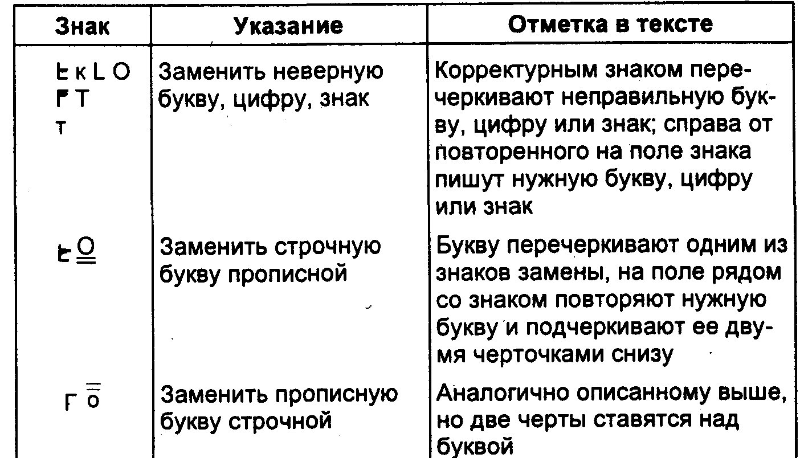
Продолжение табл. 10
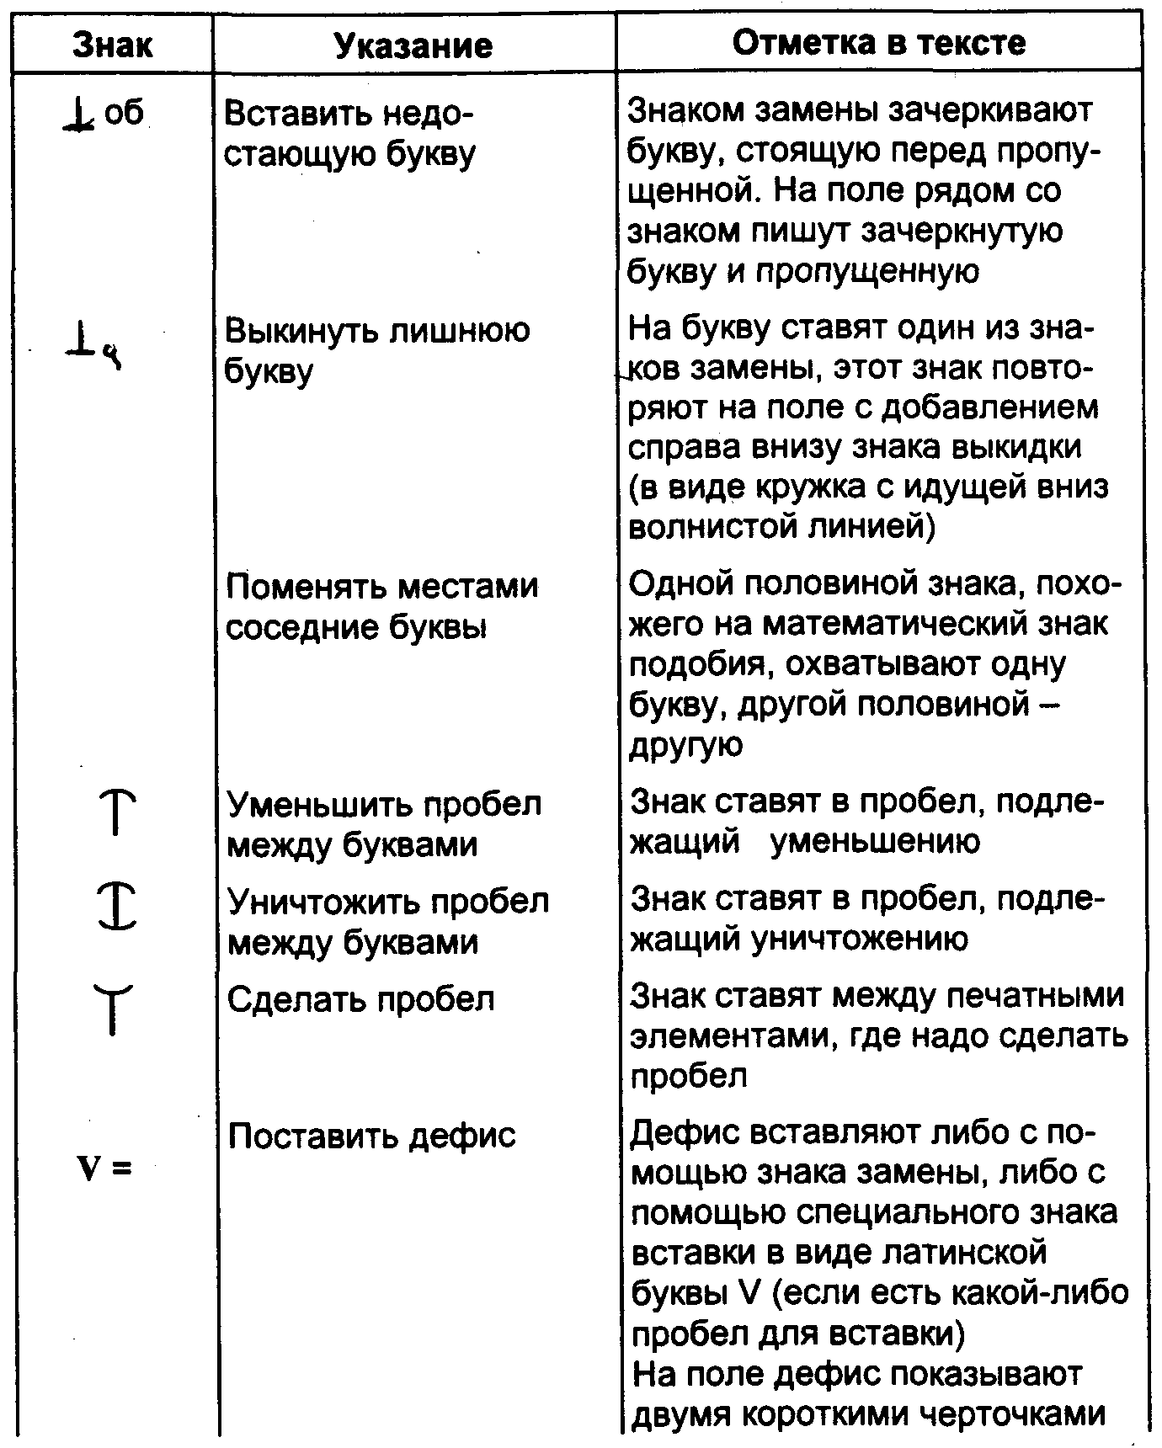
Продолжение табл. 10
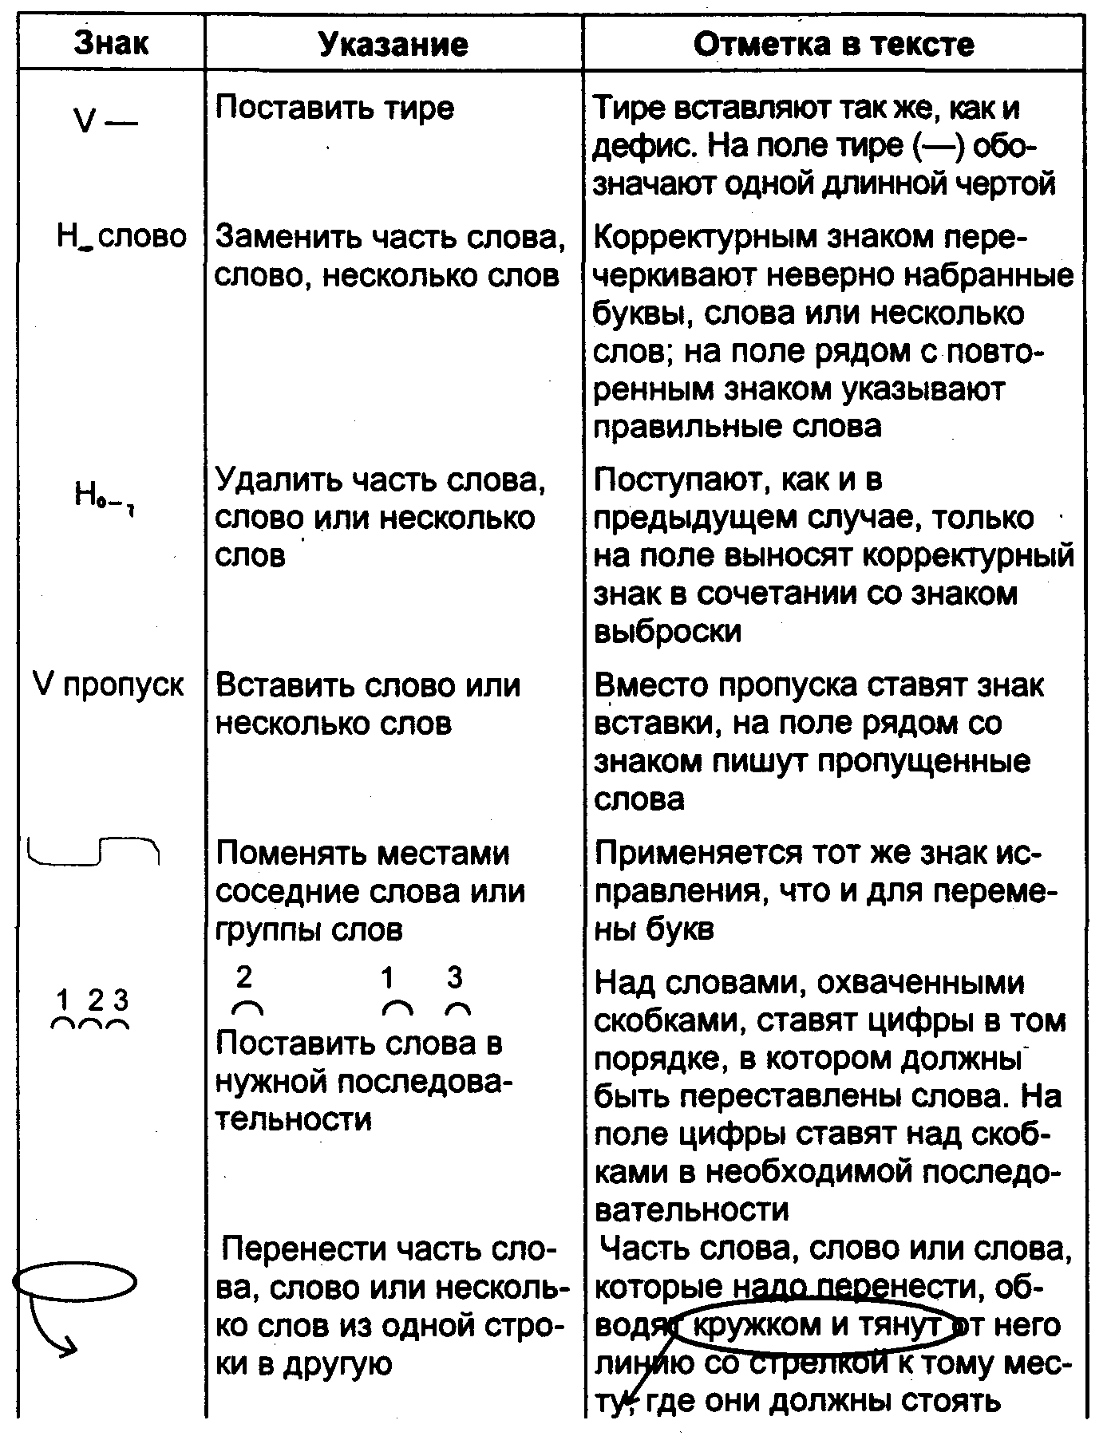
Окончание табл.10
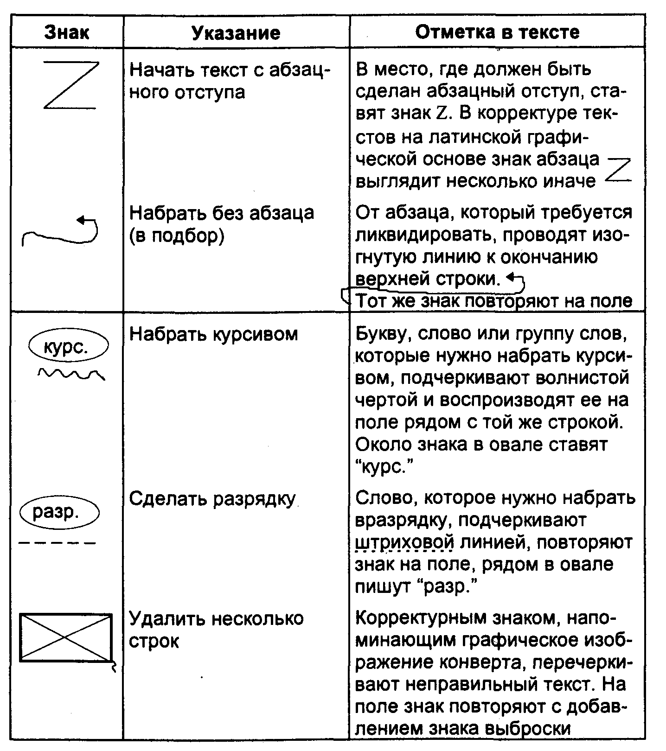
3.2. ЭЛЕМЕНТЫ ТЕКСТА ДОКУМЕНТА
ЗАГОЛОВОК К ТЕКСТУ (РЕКВИЗИТ 17)
Закончив составлять текст документа, к нему формулируют заголовок, являющийся обязательным элементом любых документов, выполняемых на формате А4, независимо от вида, содержания и назначения документа. Заголовок грамматически согласуется с названием вида. В нём кратко, четко и ясно отражается основное содержание документа. Заголовок чаще всего отвечает на вопрос "о чем?", "о ком?" и формулируется с помощью отглагольного существительного. Например: Письмо - Об открытии фирмы; Договор - О поставках тары; Положение - О бухгалтерии и т. п.
Но в таких документах, как протоколы, инструкции, акты, правила заголовок отвечает на вопрос кого (чего). Например: должностная инструкция - секретаря-референта; протокол - заседания правления; акт - приёма помещения; правила - трудового распорядка и др.
Если документ сложный и в нём отражено несколько вопросов, заголовок формулируется обобщённо. Например, "О приёмной комиссии". В документах большого объёма составляются подзаголовки.
Заголовок составляется тем, кто готовил документ. Он размещается в левом верхнем углу документа под основными реквизитами бланка. В одной строке заголовка должно быть не более 28 знаков. Заголовок печатается без кавычек и не подчёркивается. Наличие заголовка значительно облегчает обработку документа, так как не читая всего текста, можно получить представление о содержании и направить документ на исполнение. Заголовок облегчает регистрацию документа, его поиск, организацию контроля. Заголовок помогает правильному включению документа в дела и облегчает поиск нужного документа в деле. Обязательное составление заголовка - важнейшее требование культурного оформления документа. Без заголовка разрешается составлять только короткие документы, выполненные на формате А5 (148х210): извещения, телеграммы.
ОТМЕТКА О НАЛИЧИИ ПРИЛОЖЕНИЯ (РЕКВИЗИТ 20)
Отдельные служебные документы имеют приложения. Такими приложениями могут стать любые документы, направляемые с сопроводительным письмом, поясняющим причину их отправки. К нормативным или распорядительным документам в качестве приложения даются документы, которые ими или утверждены или вводятся в действие. Например, инструкции, правила, штатные расписания и т.д. Как приложения могут посылаться документы, дополняющие или поясняющие содержание основного документа, например таблицы, справки и т.д.
Порядок оформления приложений описан в ГОСТе Р 6.30-97. Если приложения упомянуты в тексте документа, то отметка об их наличии оформляется по форме:
Приложение: на 2 лл. в 3 экз.
Слово "Приложение" пишется с заглавной буквы прямо от поля всегда в единственном числе, после него ставится двоеточие и указывается количество листов и экземпляров.
Если приложения в тексте не названы, их наименование дается в отметке о приложениях с указанием количества листов и экземпляров в каждом приложении. При наличии нескольких приложений их нумеруют. Например:
Приложение: 1 Правила по составлению и оформлению документов Компании на 10 л. в 2 экз.
2 Альбом унифицированных форм Компании на 24 л. в 1 экз.
Между названиями приложений делается 1.5-2 межстрочных интервала, а если название приложения занимает несколько строк, то оно печатается через один межстрочный интервал.
Если к документу прилагается другой документ, который также имеет приложения, то отметку о наличии приложения оформляют по форме:
Приложение: письмо Минздрава РФ от 13.11.97 №01-17/785 и приложение к нему, всего на 12л.
Если при направлении документа в несколько адресов, приложение направляется не всем адресатам, то в отметке о наличии приложений указывается, в какой адрес приложения посылаются, например:
Приложение: на 5 л. в 1 экз., в первый адрес.
Если приложение сброшюровано, то количество листов не указывается. Например:
Приложение: Типовая инструкция по делопроизводству в министерствах и ведомствах Российской Федерации, в 3 экз.
Сами документы - приложения к распорядительным документам имеют в правом верхнем углу первого листа отметку с указанием, приложением к какому документу они являются. Например:
Приложение
к приказу Министра
здравоохранения России от 12.08.97 №36

ГЛАВА 4. ТРЕБОВАНИЯ К ОФОРМЛЕНИЮ ДОКУМЕНТОВ
Составив текст документа, его надо правильно оформить, чтобы он имел юридическую силу. Порядок оформления служебных документов определён ГОСТ Р 6.30-97 Унифицированная система организационно-распорядительной документации. Требования к оформлению документов. В нём изложены правила оформления каждого реквизита документа.
Документ состоит из ряда составляющих его элементов, которые и называются реквизитами. Поскольку появился профессиональный термин реквизит, раскроем его содержание.
В ГОСТе на термины и определения реквизитом документа называется "обязательный элемент оформления официального документа".*

* ГОСТ Р 51141-98 Делопроизводство и архивное дело. Термины и определения. - М.: Изд-во стандартов, 1984, С.4.

Наименование документа (вид), автор, адресат, текст, дата, подпись, резолюция и т.д. - это реквизиты документов. Различные документы состоят из разного набора реквизитов. Число реквизитов, характеризующих документы, определяется целями создания документа, его назначением, требованиями к содержанию и форме данного документа, способом документирования. Помимо реквизитов документ могут характеризовать и такие признаки, как оригинальность и копийность, подлинность и подложность, физическое состояние документа, формат бумаги, способ изготовления документа и т.д.
Многие документы имеют строго ограниченное число реквизитов. Отсутствие или неправильное указание какого-либо реквизита в служебном документе делает документ недействительным. Для ряда документов, выдаваемых органами государственной власти и государственного управления, состав реквизитов документов установлен в законодательных и нормативных актах. Например, для паспорта, трудовой книжки, диплома, свидетельства о рождении и т.п.
Для бухгалтерских документов, в частности, Федеральным законом "О бухгалтерском учёте" предписано, что "Первичные учётные документы принимаются к учёту, если они составлены по форме, содержащейся в альбомах унифицированных форм первичной учётной документации, а документы, форма которых не предусмотрена в этих альбомах, должны содержать следующие обязательные реквизиты:
а) наименование документа;
б) дату составления документа;
в) наименование организации, от имени которой составлен документ;
г) содержание хозяйственной операции;
д) измерители хозяйственной операции в натуральном и денежном выражении;
е) наименование должностей лиц, ответственных за совершение хозяйственной операции и правильность её оформления;
ж) личные подписи указанных лиц".*

* Федеральный закон «О бухгалтерском учёте», ст. 9.

Совокупность реквизитов, из которых состоит документ, называется формуляром документа. Формуляр, характерный для конкретного вида документов, например, приказа, акта, называется типовым формуляром. Типовой формуляр характеризуется определенным количеством реквизитов, расположенных в строгой последовательности. Например, в формуляр заявления входят следующие реквизиты: адресат, автор, указание вида документа (заявление), текст, подпись, дата.
Когда в 1920-е годы у нас в стране начались работы по унификации и стандартизации документов, были разработаны первые государственные стандарты на документы, касавшиеся их формы и размещения реквизитов.* Эти стандарты действовали до начала 1940-х годов. Вновь работа по стандартизации документов возобновилась в 1960-е годы.

* ОСТ 2479-2481 - Деловые письма ОСТ 1780 - телефонограммы ОСТ 1781 - протоколы заседаний ОСТ 1782 - извещения о заседаниях.

В 1965-1975 гг. разработаны стандарты, устанавливающие требования к отдельным системам документации, применяемым в сфере управления (внешнеторговой, внутриторговой, организационно-распорядительной, первичной, учетной и др.).
В основу унификации и стандартизации был положен принцип общей модели построения документов. Такие графические модели или схемы построения образцов документов получили название "формуляров-образцов".
Формуляр-образец - это совокупность расположенных в определенной последовательности реквизитов, присущих всем видам данной системы документов. В нем перечисляются реквизиты документов и устанавливаются границы расположения каждого реквизита. Проектируется формуляр-образец на конструкционной сетке, соответствующей параметрам пишущих машин и расположенной на стандартном формате бумаги А4 (210х297мм.). На основе формуляра-образца бланки документов строятся с учетом межстрочных интервалов и шага письма пишущих машин. Расположение реквизитов всегда в одном и том же месте помогает быстро найти нужные данные при ознакомлении с документом, применить метод однократной записи.
Правила составления и оформления служебных документов изложены в Российском стандарте ГОСТ Р 6.30-97 УСОРД. Требования к оформлению документов. Он "распространяется на организационно-распорядительные документы, предусмотренные Унифицированной системой организационно-распорядительной документации (УСОРД) (далее - документы) - постановления, распоряжения, приказы, решения, протоколы, акты, письма и др., которые фиксируют решения административных и организационных вопросов, а также вопросов управления, взаимодействия, обеспечения и регулирования деятельности:
- федеральных органов государственной власти, органов государственной власти субъектов Российской Федерации, включая субъекты Российской Федерации, имеющие наряду с русским языком в качестве государственного национальный язык, органов местного самоуправления;
- предприятий, организаций и их объединений независимо от организационно-правовой формы и вида деятельности".
Таким образом стандарт распространяется на любые, как государственные, так и негосударственные организации.
В стандарте перечисляются в определенной последовательности реквизиты, присущие всем видам организационно-распорядительных документов, изложены правила грамотного написания и оформления каждого реквизита и каждому реквизиту отведено определенное место на листе бумаги. При этом для реквизита с постоянной информацией рассчитывается необходимая площадь с учетом максимального набора знаков при его написании. ГОСТ указывает следующие реквизиты, которые могут быть использованы при создании документа:
01 Государственный герб Российской Федерации;
02 Герб субъекта Российской Федерации;
03 эмблема организации или товарный знак (знак обслуживания);
04 код организации-автора документа;
05 код формы документа;
06 наименование организации - автора документа;
07 справочные данные об организации - авторе документа;
08 название вида документа;
09 дата документа;
10 регистрационный номер документа;
11 ссылка на регистрационный номер и дату документа;
12 место составления или издания документа;
13 гриф ограничения доступа к документу;
14 адресат;
15 гриф утверждения документа;
16 резолюция;
17 заголовок к тексту;
18 отметка о контроле;
19 текст документа;
20 отметка о наличии приложения;
21 подпись;
22 гриф согласования документа;
23 визы согласования документа;
24 печать;
25 отметка о заверении копии;
26 отметка об исполнителе;
27 отметка об исполнении документа и направлении его в дело;
28 отметка о поступлении документа в организацию;
29 отметка для автоматического поиска документа.
Таким образом в стандарте перечислено 29 реквизитов. Но все реквизиты на одном документе быть не могут, так как некоторые из них взаимоисключающие, например, "название вида документа" и "справочные данные об организации"; "гриф утверждения документа" и "адресат". Конкретный набор реквизитов зависит от вида документа, этапов его подготовки и работы с ним.
Применение государственных стандартов вводит единообразие в оформление документов, что является необходимым условием для механизации и автоматизации работы с ними, повышает культуру управленческого труда.
Так как документы складываются из одних и тех же составных частей (реквизитов), изучив порядок составления и оформления этих реквизитов (написание адресата, дат, грифов согласования, утверждения, порядка подписания и т.д.), заглядывая в случае необходимости в ГОСТ, можно грамотно оформить любой документ.
4.1 БЛАНК ДОКУМЕНТА
Бланк* - как стандартный лист бумаги, на котором заранее воспроизводится информация об организации - авторе, от имени которого документ издаётся, появился в 30-х гг. XIX века и нашел повсеместное распространение.

* ГОСТ P51141-98 Делопроизводство и архивное дело. Термины и определения. так определяет бланк - набор реквизитов, идентифицирующих автора официального письменного документа.

Сегодня все организационно-распорядительные документы, отправляемые из организации, оформляются на бланках, как в государственных, так и коммерческих организациях. Бланк может быть заранее отпечатан в типографии (наиболее распространенный способ), изготовлен с помощью средств оперативной полиграфии, а при использовании ПЭВМ бланк может быть введен в память машины и автоматически выводиться при распечатке конкретного документа.
Однако, бланки с изображением герба Российской Федерации или субъектов Российской Федерации могут быть изготовлены только полиграфическим способом. ГОСТ Р 6.30-97 содержит как общие требования к бланкам документов, так и специальный раздел с требованиями к изготовлению бланков с воспроизведением государственного герба Российской Федерации и гербов субъектов Российской Федерации.
Изготавливать бланки лучше на белой бумаге, но допускается и бумага светлых тонов.
Можно проектировать бланки с угловым или продольным расположением реквизитов.
В организации обычно применяется два вида бланков -для письма и общий бланк для всех других видов документов. Но если известна потребность, можно иметь и бланки конкретных видов документов (например, приказа, акта и т.д.).
Руководители могут иметь должностной бланк.
Бланк для письма и общий различаются набором реквизитов. Максимальный набор реквизитов;
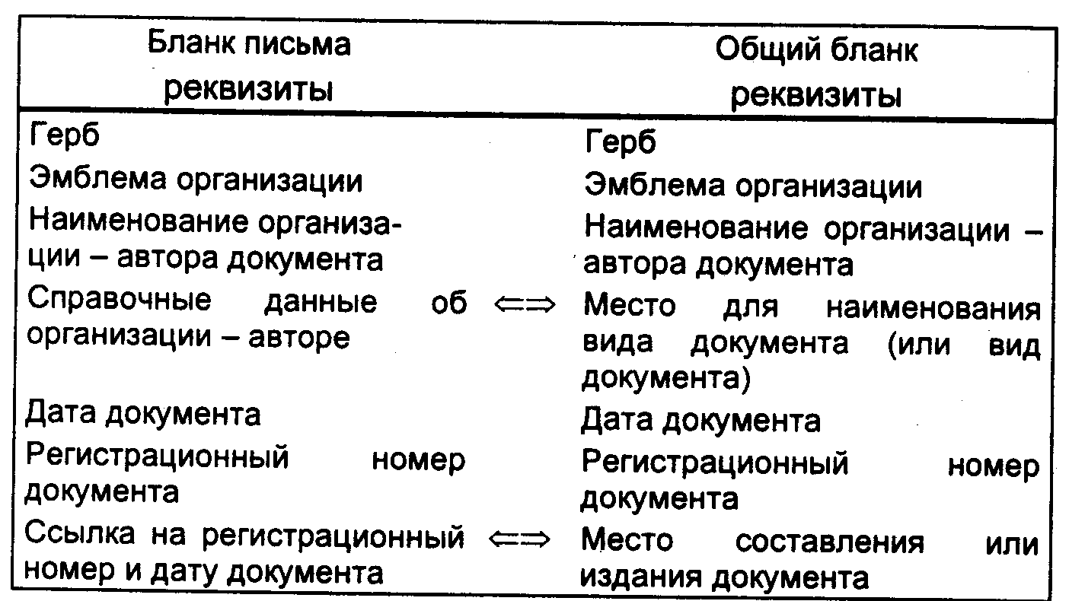
Герб (реквизит 01 и 02)

Герб изображается на бланках учреждений и организаций только в случаях, предусмотренных законодательством. Государственный герб Российской Федерации помещается на бланках документов государственных органов и учреждений, определённых Указом Президента Российской Федерации от 30.11.93 № 2050 и в соответствии с Положением о Государственном гербе Российской Федерации. Герб субъектов Российской Федерации помещается на бланках государственных организаций в соответствии с правовыми актами субъектов Российской Федерации. Это бланки министерств и ведомств, а также учреждений, входящих в их систему, независимо от местоположения. Воспроизводимое изображение должно строго соответствовать изображению, установленному действующим законодательством.
Изображение герба при продольном расположении реквизитов будет находиться в центре верхнего поля, а при угловом расположении реквизитов - в левой части верхнего поля над серединой строки с наименованием организации-автора. Бланки с изображением государственного герба Российской Федерации и гербов субъектов Российской Федерации являются полиграфической продукцией, подлежащей учёту.
В новом ГОСТе Р 6.30-97 введён раздел Требования к изготовлению, учёту, использованию и хранению бланков с воспроизведением Государственного герба Российской Федерации, гербов субъектов Российской Федерации. В нём указывается, что гербовые бланки подлежат особому учёту:
"На гербовых бланках типографским способом или нумератором проставляют порядковые номера, а при необходимости и серии этих номеров. Учёт гербовых бланков ведётся раздельно по видам бланков в регистрационно-учётной форме (карточке, журнале), при этом используются следующие реквизиты:
при поступлении бланков:
- наименование вида гербового бланка;
- дата поступления;
- номер сопроводительного документа;
- наименование организации - поставщика гербовых бланков;
- количество экземпляров;
- серия и номера гербовых бланков;
при выдаче бланков:
- наименование вида гербового бланка;
- количество экземпляров;
- серия и номера гербовых бланков;
- наименование структурного подразделения организации, фамилия и инициалы должностного лица - получателя гербовых бланков;
- расписка в получении;
- примечание (отметка об уничтожении и т.д.).
Гербовые бланки хранят в надёжно запираемых и опечатываемых шкафах.
Уничтожение гербовых бланков осуществляют по акту с отметкой в учётно-регистрационной форме".*

* ГОСТ Р 6.30-97 п. 5.4, 5.5, 5.6

Заказывая бланки с изображением герба Российской Федерации, помните, что Правительством Российской Федерации 27.12.95 издано Постановление "Об упорядочении изготовления, использования, хранения и уничтожения печатей и бланков с воспроизведением Государственного герба Российской Федерации", в котором установлено, что "изготовление ... бланков с воспроизведением Государственного герба Российской Федерации осуществляют только полиграфические... предприятия, имеющие выданные Комитетом Российской Федерации по печати лицензии на существующий вид деятельности и сертификаты о наличии технических и технологических возможностей для изготовления указанного вида продукции на должном качественном уровне".
Эмблема (реквизит 03)

В бланке, особенно коммерческих организаций, помещается эмблема организации или товарный знак (знак обслуживания) в соответствии с Уставом (Положением об организации). Это символическое графическое изображение, отражающее направления деятельности организации, предприятия или фирмы. Чаще всего в качестве эмблемы используется зарегистрированный товарный знак (торговая марка фирмы). Эмблема может состоять из графически оформленных начальных букв названия фирмы, либо из рисунка, отражающего главное направление ее деятельности. Размеры эмблемы не ограничены.

Эмблема не может помещаться на бланке, если на нем уже воспроизведен Государственный герб Российской Федерации или герб субъекта Российской Федерации.

Эмблема облегчает поиск документа, позволяет сразу опделить, от кого получен документ (если это постоянный корреспондент), улучшает эстетический вид бланка. Однако эмблемой нельзя заменить наименование организации. У нас в стране эмблема располагается на верхнем поле бланка над серединой наименования организации-автора, или на левом поле бланка на уровне названия организации. За рубежом эмблема в большинстве случаев располагается на левом или на правом поле бланка на уровне наименования фирмы.
Наименование автора документа (реквизит 06)
В бланке мы находим, прежде всего, автора документа, т.е. название организации или структурного подразделения, подготовившего документ. Автором документа может выступить и должностное лицо, имеющее должностной бланк. Бланки структурных подразделений или должностного лица проектируются только в том случае, если руководитель подразделения или должностное лицо имеют право подписи. Чаще всего в бланке указывается только наименование организации-автора, но, кроме того, над ним более мелкими буквами может указываться еще и вышестоящая инстанция (наименование министерства или ведомства, в коммерческих организациях - наименование консорциума или промышленно-финансовой группы), в систему которой входит данная организация.
Вышестоящая инстанция указывается лишь в бланках тех предприятий или организаций, которые имеют прямое или административное подчинение.
Например:
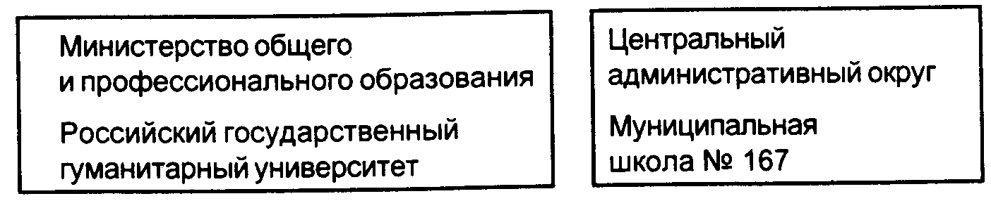
Наименование организации-автора (предприятия, фирмы, комиссии и т.п.), должно всегда соответствовать требованиям установленным законодательства, нормативных и учредительных документов т.е. даваться с указанием организационно-правовой формы в соответствии с наименованием, установленным правовыми актами (уставом, положением, учредительным договором).
Например:
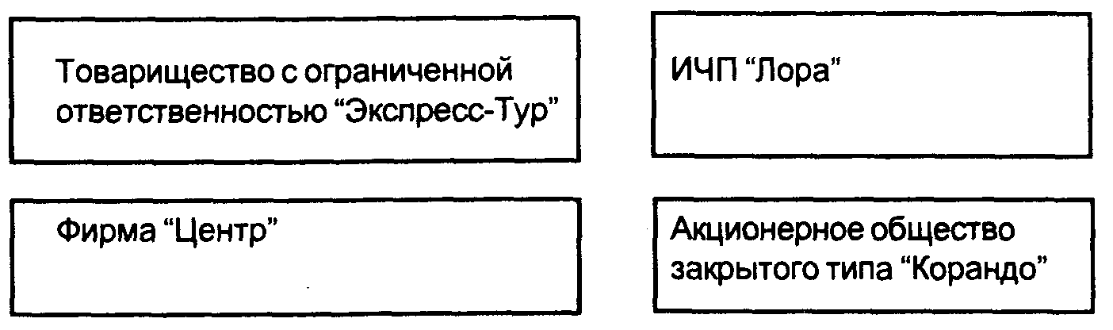


Сокращённое наименование приводится только в том случае, если оно закреплено в учредительном документе. Помещается сокращенное наименование организации ниже полного.
Если в учредительном документе название организации было повторено на иностранном языке, оно воспроизводится на бланке под наименованием на русском языке.
Субъекты Российской Федерации, имеющие в качестве государственного наряду с русским национальный язык, печатают название своей организации (а также адрес или место составления документа в общем бланке) на двух языках - национальном и русском на одном уровне продольного бланка.
Название структурной части чаще всего указывают на внутренних документах, при изготовлении которых реквизиты бланка оформляются машинописным способом. Например, в протоколах, докладных или объяснительных записках.
Справочные данные об организации-авторе (реквизит 07)
Так как письмо, как правило, предполагает переписку, в бланке для письма помещается адрес организации-автора. В состав этого реквизита входит индекс предприятия связи, почтовый адрес, номера телефонов, телексов, факсов, адрес электронной почты и WWW-страницы (если они есть), номера счетов в банке. Здесь же можно привести номер государственной регистрации организации, данные о лицензиях, патентах и другие справочные сведения.
Почтовый и телеграфный адрес указывается в соответствии с требованиями, изложенными в Почтовых правилах Министерства связи. По международным правилам почтовый адрес указывается в следующей последовательности: сначала номер дома, наименование улицы (площади), затем название города, штата или округа, почтовый индекс и в конце название страны. С 1 января 1998 года наша страна также переходит на международную систему написания адреса.
В настоящее время быстро растет количество организаций, имеющих постоянных иностранных корреспондентов. Для переписки с ними разрабатываются специальные бланки, в которых наименование организации и ее адрес воспроизводятся дважды на русском и иностранном (чаще всего английском) языках.
Имеют свои особенности и бланки совместных международных объединений, предприятий, фирм. В них указываются страны и адреса сторон, входящих в объединение. Реквизиты таких бланков также изготавливаются на двух языках.
Реквизиты бланка могут располагаться двумя способами: вдоль верхнего поля документа (продольный бланк) или в левом верхнем углу (угловой бланк).
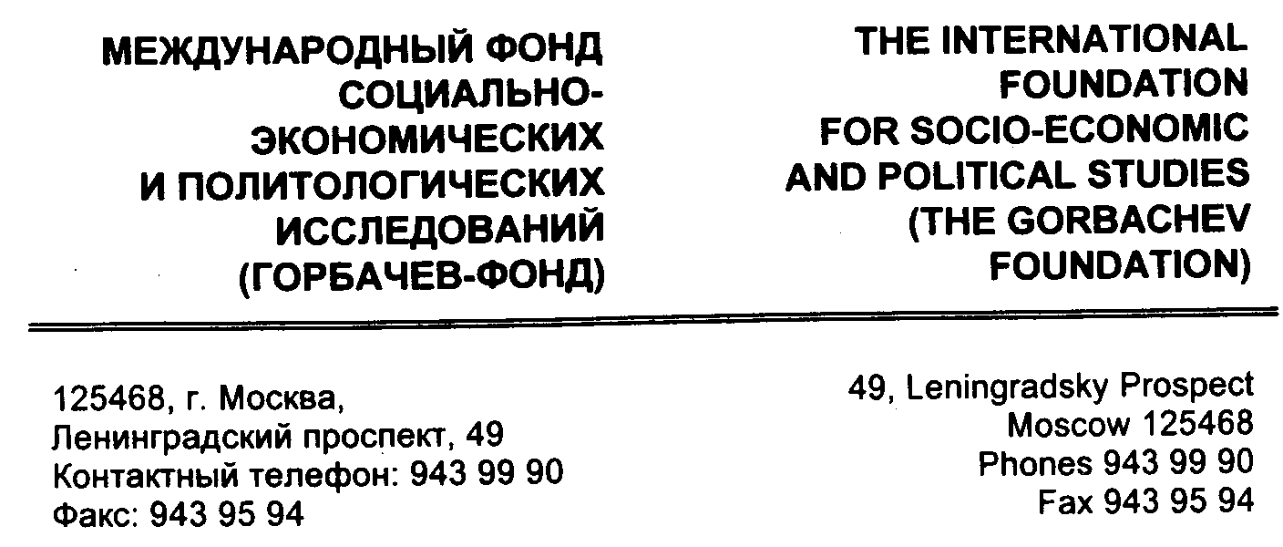
Например:
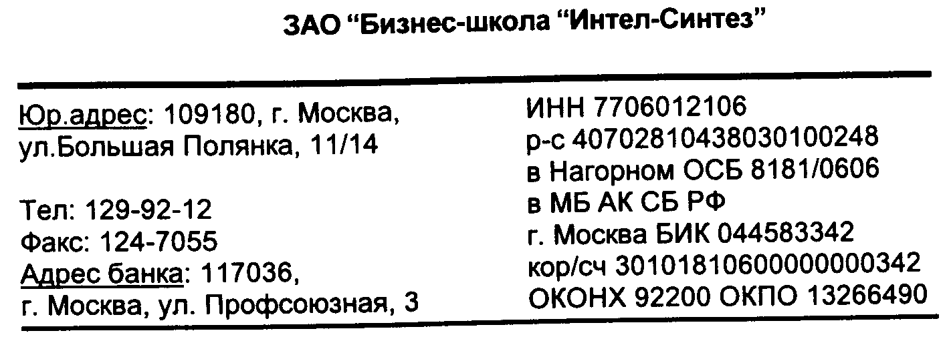
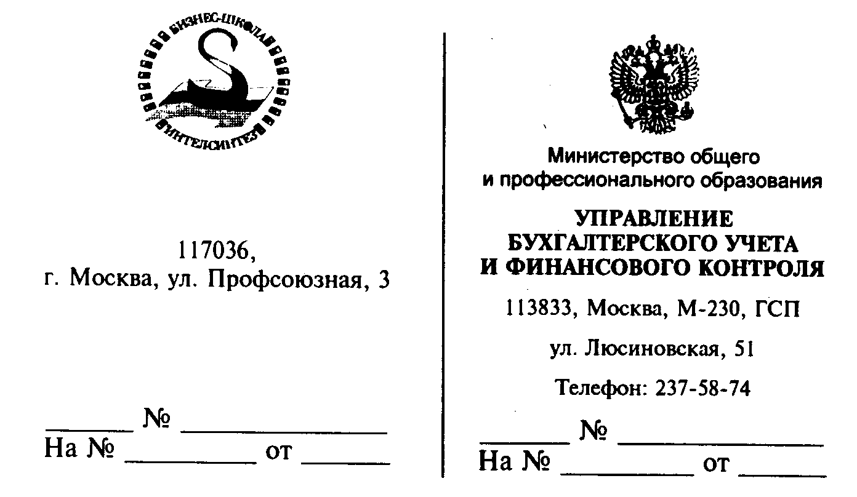
В общем бланке на месте справочных данных указывается вид документа.
Дата и регистрационный номер документа (реквизит 09 и 10)
В бланке документа ограничительными черточками отмечены места даты и индекса документа. Это важнейшие поисковые признаки документа. Именно по этим реквизитам находят нужный документ среди других аналогичных. Образно говоря, дата и индекс - "имя и отчество" документа.
Дата - обязательный реквизит любого документа. Дат на документе всегда несколько, но они имеют различное назначение и фиксируют стадии работы с документом.
Основной датой считается дата подписания документа, утверждения или дата события, зафиксированного в нем. Для внутренних документов - приказов, распоряжений, справок, докладных записок и т.д. датой в бланке является дата подписания. Для отправляемых документов дата в бланке одновременно является датой подписания и отправки. Дата протокола или акта является датой события, зафиксированного этими документами. Для утверждаемых документов, например, инструкций, планов датой документа является дата их утверждения, проставляемая в грифе утверждения документа.
Для ряда официальных документов существует также дата их опубликования и дата вступления документа в силу.
Дата должна проставляться лицом, подписывающим или утверждающим документ. Если авторами документа выступают несколько организаций (две или более), то датой документа считается дата наиболее позднего (последнего) подписания.
Датируются также все стадии оформления и обработки документа. По этим датам можно установить, где произошла задержка в работе с документом. Поэтому дата входит составной частью в такие реквизиты: гриф согласования, виза согласования, гриф утверждения, резолюция, отметки о поступлении документа в организацию и исполнении документа, отметка для автоматического поиска и контроля информации.
В организационно-распорядительных документах дата оформляется арабскими цифрами. На нее отведено восемь знаков - шесть цифр (по две на число, месяц, год) и две разграничительные точки. Если цифра одна, перед ней обязательно ставится 0. Например, 03.04.98. Оформленная таким образом дата является кодом для автоматизированной обработки документов. Но можно писать год и полностью. Тогда дата выглядит так: 03.04.1998. Словесно-цифровой способ оформления дат (21 мая 1998 г.) применяется в документах, содержащих сведения финансового характера, в нормативных документах, определяющих права организаций и граждан.
Дата оформляется без кавычек.
Международным стандартом предусмотрена обратная последовательность оформления дат: год, месяц, число. Например: 1998.03.08.
При подготовке документа к подписанию заранее печатают месяц и год, а число должно проставляться руководителем, подписывающим документ.
Регистрационный номер документа - это его условное цифровое (иногда буквенно-цифровое) обозначение, проставляемое при регистрации. Для него отведено место в бланке документа рядом с датой. Регистрацию проводят децентрализовано по группам документов - обычно в структурных подразделениях, где они создаются и оформляются. Например, бухгалтерские документы регистрируются в бухгалтерии, приказы по основной деятельности - в канцелярии, по кадрам - в отделе кадров. Обязательным элементом реквизита "Регистрационный номер документа" является его порядковый номер в течение года (с января по декабрь). Лишь в учебных заведениях нумерация внутренних документов может вестись по учебным годам. Приказы по личному составу и основной деятельности имеют отдельную нумерацию в пределах своей группы. В приказах по личному составу к порядковому номеру добавляются буквы К (кадры) или Л\С (личный состав). Например: Приказ №8к или приказ № 21 л/с.
Регистрационный номер входящих и исходящих документов кроме порядкового номера чаще всего дополняется условным обозначением (индексом) структурного подразделения или исполнителя, составившего документ, корреспондента, классификатора вопросов деятельности, места хранения документа и номера дела по номенклатуре, куда подшит документ (или копия отправленного документа). Например: 02-15/ 89, где 02 - индекс структурного подразделения (например, бухгалтерии), 15 - номер дела по номенклатуре, 89 - порядковый номер отправляемого документа.
При регистрации обращений граждан порядковый регистрационный номер дополняется первой буквой фамилии. Например: В-17, Д-124.
На документах, авторами которых выступают несколько организаций, индексы авторов проставляются через косую черту в порядке указания авторов на документе (слева направо).* Например: № 463/162/298

* Государственная система документационного обеспечения управления. Основные положения. Общие требования к документам и службам документационного обеспечения. - М.: Главархив СССР, 1994. п. 2.3.1.9. с. 16.

Ссылка на регистрационный номер и дату документа (реквизит 11)
Важным реквизитом является ссылка на номер и дату документа, на который дается ответ. Этот реквизит появился в ГОСТе лишь в 1972 году. Ранее эти поисковые признаки давались в начальной части текста письма. Обычно ответное письмо начиналось такой фразой "На Ваше письмо от 12 апреля 1969 г. за № 0514.83 сообщаем...". Данный реквизит полностью переписывается из бланка инициативного документа, на который пишется ответ и включает регистрационный номер и дату документа, на который даётся ответ.
Получив ответный документ, по этому реквизиту секретарь должен подобрать копию инициативного документа, на который пришел ответ, подложить его к полученному ответу и только вместе доложить руководителю. В этом случае у руководителя сразу будет полная информация: как и что писали, и полностью ли учтена просьба или предложение.
В зарубежной коммерческой корреспонденции ссылка на индекс полученного документа и индекс самого документа выступают как один реквизит. Обычно он состоит из двух частей - ссылка на индекс входящего и индекс отправляемого документа. Индекс документа, на который ссылаются, оформляется первым и сопровождается словами "Ваш индекс..." Например: Your ref: ICL/RH - Ваш индекс: ICL/RH. Затем следует индекс отправляемого документа, сопровождаемый словами "Наш индекс...". Например: Our ref: EK/R - Наш индекс: EK/R. После сопровождаемых слов ставится двоеточие, после которого проставляется индекс. Он может быть цифровым, буквенным или буквенно-цифровым.
Этот реквизит в иностранной корреспонденции оформляется в левом или правом поле и ссылки располагаются друг под другом. В инициативных документах будет только индекс отправляемого документа.
Место составления или издания (реквизит 12)
В общем бланке, на том месте, где в бланке для письма проставляется ссылка на номер и дату входящего документа, указывается место составления документа. (Часто напечатано заранее). Оформляется этот реквизит в соответствии с административно-территориальным делением России. В соответствии с требованиями ГОСТ Р 6.30-97 он указывается только в тех случаях "если затруднено его определение по реквизитам "наименование организации" и "справочные данные об организации". Так, например, этот реквизит не указывается, если географическое местонахождение вошло в название организации. АО Пермские авиамоторы не указывает в г. Пермь, а АО Шарикоподшипник должен указать - Москва. Следует помнить, что перед указанием городов Москва и Санкт-Петербург буква г. (город) не ставится. Перед остальными населенными пунктами проставляется сокращенное обозначение поселка, города и т.д. Например, г. Казань, пос. Ягодное и т.д.
Гриф ограничения доступа к документу (реквизит 13)
В верхнем правом углу документа на первой странице может быть проставлен гриф ограничения доступа к информации (секретно, для служебного пользования, конфиденциально и др.). Гриф ограничения доступа проставляется в соответствии с действующим законодательством и располагается у верхней правой границы текстового поля на первом листе документа без кавычек. Если необходимо указать номер экземпляра, он проставляется ниже грифа ограничения доступа через полтора интервала и центрируется по отношению к нему.
4.2 ПОРЯДОК АДРЕСОВАНИЯ
Адресат (реквизит 14)
Не менее важным является знание порядка адресования документа. Адресат присутствует уже на документах XVI-XVII веков, но первоначально он занимал место в начале текста документа и выделяется в XVIII в. в отдельную строку над текстом документа. В XIX веке правила написания адресата определялись соподчиненностью учреждений. Перед обозначением должности и фамилии указывался титул. После революции 1917 г. порядок адресования значительно упростился и определенный порядок был введен лишь государственным стандартом в 1972 г. От точного написания адресата зависит прямоточность движения документа, скорость доставки его, минуя лишние инстанции, непосредственному исполнителю, занимающемуся данным вопросом, и соответственно быстрота решения поставленных в документе проблем.
Адресование, т.е. указание получателя, кому предназначается документная информация, производится на документах, отправляемых в другие организации или частным лицам, представляемых руководству (заявления, докладные и объяснительные записки) и передаваемых в структурные подразделения (распоряжения, указания). Порядок написания адресата достаточно подробно описан в ГОСТе.
Реквизит "адресат" максимально может состоять из следующих составных частей:
- наименование учреждения, организации (в именительном падеже);
- наименование структурного подразделения (в именительном падеже);
- указание должности получателя (в дательном падеже);
- фамилия и инициалы (в дательном падеже, инициалы указываются после фамилии, например: Иванову С.И.);
- почтовый адрес.
Каждая из указанных составных частей адресата печатается с новой строки. Расстояние между ними 1.5 межстрочных интервала. Длина максимальной строки не должна превышать 9-10 см. и ограничивается правой границей текстового поля. Знаки препинания - точки и запятые - не ставятся.
Состав реквизита "адресат" меняется в зависимости от адресата и вида составляемого документа. Так для внутренних документов указывается лишь название структурного подразделения или руководитель, которому подается документ. В этом случае название организации или структурного подразделения входит в название должности. Например:
Директору школы
Фролову П.Н.
Адресуя докладную записку руководителю структурного подразделения, укажем:
Декану экономического
факультета
проф. Черепанову П.С.
Должность получателя и его фамилия указываются только в том случае, если известно, кто конкретно занимается данным вопросом. Это повышает оперативность доведения документа до исполнителя. При адресовании документов лицам, имеющим звания (военным или ученым) эти звания указываются перед фамилией. Например:
Российский государственный
гуманитарный университет
Историко-архивный институт
Зав. кафедрой
проф. Логунову А. П.
В ответах на обращения частных лиц, на жалобы и заявления граждан обязательно указывается почтовый адрес. Например:
Самсоновой А.В.
113556, Москва, ул. Фруктовая,
д.54
Полный почтовый адрес указывается составителем документа в случае его направления разовому корреспонденту, что облегчает работу экспедиции учреждения или секретаря по обработке и отправке корреспонденции. Например:
Ответственному редактору
журнала "Деньги"
103863, ГСП, Москва, ул. Полянка,
д.8/1
При направлении документа группе однородных организаций адресат указывается обобщенно. Чаще всего это документы в адрес подведомственных организаций. Например:
Заведующим отделениями
Сбербанка РФ
или
Руководителям органов
юстиции субъектов РФ
При направлении документа вышестоящим органам власти и управления и постоянным корреспондентам почтовый адрес не указывается.
На одном документе рекомендуется помещать не более 4-х адресатов. Если их больше, составляется список на рассылку и на каждом документе указывается только один конкретный адрес. Список на рассылку составляет тот, кто готовил документ. Слово "копия" перед вторым, третьим и четвертым адресатом не проставляется. Указание на документе нескольких адресатов преследует цель информировать каждого получателя об учреждениях и лицах, которым одновременно направлен данный документ.
За рубежом порядок адресования несколько иной. Перед фамилией и именем лица, которому адресуется документ, обязательно проставляется обращение. Оно может быть: "Mr", "Miss", "Missies", "Messrs." и т.п. Полное или сокращенное имя получателя указывается всегда перед фамилией.
При адресовании документа в фирму, без указания должности лица, вначале проставляется ее наименование, а затем почтовый адрес.
Например:
The American Magazine
119 Sixth Avenue
New York, N.Y. 11011
Направляя документ конкретному должностному лицу, необходимо указать его имя и фамилию, затем фирму и далее почтовый адрес. Например:
Mr. C.Manri
Credito Milano
Via Cavour
Milan
Italy
или
Г-ну проф. В.Козлову
Руководителю федеральной
архивной службы России
Ильинка 12,
103132, Москва, Россия
4.3 СОГЛАСОВАНИЕ, ПОДПИСАНИЕ И УТВЕРЖДЕНИЕ ДОКУМЕНТА
Согласование
Проекты подготовленных документов перед подписанием в ряде случаев согласовываются с заинтересованными учреждениями, структурными подразделениями, отдельными должностными лицами.
Это делается для проверки целесообразности и своевременности документа, соответствия действующим законодательным и нормативным актам и является, по существу, оценкой проекта.
Согласование проводится внутри учреждения и вне его. Внутреннее согласование проводится с теми подразделениями, участие которых предусмотрено при реализации данного документа. В учреждениях, имеющих юридическую службу, документы до подписания согласовываются с юристом. Документ может быть также согласован с заместителем руководителя учреждения, курирующим вопросы, отраженные в документе.
Если выполнение документа связано с финансовыми затратами, требуется согласование с финансовой службой (главным бухгалтером).
В "Положении о бухгалтерском учете и отчетности в Российской Федерации" указывается: "С главным бухгалтером (бухгалтером) целесообразно согласовывать назначение, увольнение и перемещение материально ответственных лиц (кассиров, заведующих складами и других)".
В "Положении о главных бухгалтерах" документы, подлежащие согласованию с бухгалтером, перечислены более подробно. Это, кроме приказов по личному составу, договоры и соглашения, заключаемые организацией (фирмой) на получение или отпуск товарно-материальных ценностей, выполнение работ и услуг; приказы об установлении должностных окладов, надбавке к заработной плате, премировании и т.д.* Таким образом, виза бухгалтера предусмотрена на большом количестве документов.

* Положение о главных бухгалтерах. / /Настольная книга бухгалтера, т. 1. -М.: ИНФГА, 1996, с. 66.

Внутреннее согласование оформляется визой согласования документа (реквизит 23), состоящей из личной подписи визирующего, её расшифровки и даты. Но виза может быть оформлена и более полно:
указание должности визирующего, подпись, ее расшифровка (инициалы и фамилия) и дата. Например:
Главный бухгалтер
(подпись) Л. И. Иванова
23.11.98
или

В случае несогласия с документом, наличия замечаний и дополнений к проекту они излагаются на отдельном листе. В этом случае виза оформляется так:

Место визы - ниже подписи или на левом поле документа на последнем листе того экземпляра, который будет оставлен в учреждении. Для внутренних документов это первый экземпляр, для отправляемых из учреждения - второй.
Проекты распорядительных документов: приказов, указаний, постановлений коллегиальных органов обычно визируются на оборотной стороне последнего листа первого экземпляра документа.
В учреждении должен быть перечень важнейших документов с указанием лиц, визы которых необходимы при их оформлении. Такой перечень целесообразно дать в приложении к инструкции по делопроизводству. Работники службы делопроизводства должны хорошо знать, без чьих виз документ не может быть представлен на подпись руководителю.
При наличии компьютерной сети согласование текста документа можно провести одновременно с несколькими специалистами без его распечатки на бумаге.
Внешнее согласование в зависимости от содержания документа может проводиться с подчиненными и неподчиненными органами, если содержание документа затрагивает их интересы, с научно-исследовательскими организациями, общественными организациями, органами государственного и ведомственного контроля, вышестоящими органами.
Внешнее согласование документа может быть оформлено протоколом согласования или обсуждения проекта документа, справкой, но чаще всего грифом согласования документа (реквизит 22).
Гриф согласования оформляется в строгом соответствии с требованиями ГОСТа и имеет два варианта: согласование с конкретным должностным лицом и согласование другим документом, чаще всего письмом, протоколом и т.п.. Например:
СОГЛАСОВАНО СОГЛАСОВАНО
Директор школы № 583 Протокол заседания профкома
(подпись) В.В.Соколова 09.08.97 №25
09.08.97
или
СОГЛАСОВАНО
Письмо Минздрава России
05.09.97 №65-17/184
В первом случае после слова СОГЛАСОВАНО указывается наименование должности, включая наименование организации, ставится личная подпись, дается ее расшифровка, указывается дата. Во втором случае после слова СОГЛАСОВАНО указываются вид документа, его дата и номер.
Слово СОГЛАСОВАНО пишется прописными буквами без кавычек. Место грифа согласования ниже реквизита "подпись" на лицевой стороне документа.
При необходимости согласования с несколькими организациями может составляться отдельный лист согласования.
В Государственной системе документационного обеспечения управления рекомендуется лист согласования оформлять по форме:
Лист согласования
Основы законодательства Российской Федерации об Архивном фонде Российской Федерации и архивах

СОГЛАСОВАНО СОГЛАСОВАНО
Начальник государственного Председатель Комитета по
правового управления законодательству
подпись Г.С.Остроумов подпись В.С.Гусенков
Согласованный документ направляется для подписания.
Подписание и утверждение документов
Подпись (реквизит 21) - обязательный реквизит служебного документа, придающий ему юридическую силу. Должностные лица подписывают документы в пределах их компетенции. Документы, составляемые в учреждениях, действующих на правах единоначалия, подписываются одним должностным лицом. На документах, принимаемых коллегиальными органами, ставятся две подписи. Например, решение подписывают председатель и секретарь коллегиального органа. Также подписывается протокол.
Две и более подписи ставятся на документах, за содержание которых отвечают несколько лиц. Договоры и контракты подписывают договаривающиеся стороны.
Документы, составляемые комиссией, например, акты, подписывают все ее члены.
Денежно-финансовые документы имеют особенности в составе удостоверения. Их подписывает руководитель учреждения и главный бухгалтер. Специальный пункт Федерального закона "О бухгалтерском учёте" посвящён порядку подписания первичных учётных документов. В нём говорится: "Перечень лиц, имеющих право подписи первичных учётных документов, утверждает руководитель организации по согласованию с главным бухгалтером. Документы, которыми оформляются хозяйственные операции с денежными средствами, подписываются руководителем организации и главным бухгалтером или уполномоченными ими на то лицами".*

* Федеральный закон "О бухгалтерском учёте", ст. 9, n.3.

В "Инструкции Министерства финансов РФ по бухгалтерскому учету в учреждениях и организациях, состоящих на бюджете", подписание документов расписано более подробно: "В учреждениях все бухгалтерские документы, связанные с исполнением смет расходов по бюджету, специальным и другим внебюджетным средствам, подписываются руководителем учреждения или его заместителем и главным бухгалтером или его заместителем". Далее указан порядок подписания расходных, кассовых ордеров, платёжных (расчётно-платёжных) ведомостей, мемориальных ордеров и т.д. В соответствии с Инструкцией "приходные кассовые ордера действительны при наличии подписи главного бухгалтера или его заместителя и кассира".*

* Инструкция по бухгалтерскому учету в учреждениях и организациях, состоящих на бюджете. Утверждена приказом Министерства финансов Российской Федерации от 3 ноября 1993 года № 122. - М.:ИПО "Полигран", 1993, с. 9-10.

Таким образом, все законодательно-нормативные акты о ведении документации бухгалтерской отчётности касаются вопросов их подписания.
Подписи на документе располагаются одна под другой в последовательности, соответствующей занимаемой должности. Наименования должностей разделяются между собой двумя межстрочными интервалами. Например:

Подписывается, как правило, первый экземпляр документа. Реквизит "подпись" состоит из наименования должности лица, подписывающего документ, его личной подписи и ее расшифровки, в которой указываются инициалы и фамилия. В документах, изготовленных на бланках, в название должности не входит название учреждения. Например:
Директор института подпись В.Т.Логинов
При оформлении документа на бланке должностного лица должность этого лица в подписи не указывается.
При оформлении документа на чистом листе бумаги название должности включает наименование учреждения. Например:
Директор Всероссийского
научно-исследовательского
института документоведения
и архивного дела подпись М.В.Ларин
В вузах, научных учреждениях в должностях указываются ученая степень и звание. Например:
Зав. кафедрой зоологии
профессор, д-р биолог, наук подпись И.Ф.Милютин
Подписи нескольких должностных лиц на документе располагаются одна под другой в последовательности, соответствующей занимаемой должности. Наименования должностей разделяются между собой двумя межстрочными интервалами. Например:
Если документ подписывает несколько лиц, равных по должности, их подписи располагаются на одном уровне. Например:
Директор школы № 585 Директор бассейна "Заря" подпись О.О.Никитина подпись Е.Л.Бландинская
Следует помнить, что в случае отсутствия должностного лица, подпись которого заготовлена на документе, если документ подписывает его заместитель или исполняющий обязанности, обязательно указывается фактическая должность подписавшего документ путем внесения исправлений (допечатывается "зам." или "И.О.") и указывается его фамилия. Проставление косой черты перед указанием должности или предлога "За" является грубой ошибкой. Не допускается также подпись от руки "Зам".
Порядок подписания документов, создаваемых и передаваемых с помощью компьютерных систем, определён в ст. 5 Федерального закона "Об информации, информатизации и защите информации":
2 Документ, полученный из автоматизированной информационной системы, приобретает юридическую силу после его подписания должностным лицом в порядке, установленном законодательством Российской Федерации.
3 Юридическая сила документа, хранимого, обрабатываемого и передаваемого с помощью автоматизированных информационных и телекоммуникационных систем, может подтверждаться электронной цифровой подписью.
Юридическая сила электронной цифровой подписи признается при наличии в автоматизированной информационной системе программно-технических средств, обеспечивающих идентификацию подписи, и соблюдении установленного режима их использования.
4 Право удостоверять идентичность электронной цифровой подписи осуществляется на основании лицензии. Порядок выдачи лицензий определяется законодательством Российской Федерации".
Печать(реквизит 24).
Для заверения подлинности на подпись ответственного лица проставляется печать. В учреждениях, как правило, печати бывают двух видов: одна гербовая печать (или приравненная к ней в коммерческих организациях) и несколько простых. Гербовая печать круглая, в центре дается изображение Герба, а по окружности указывается полное название учреждения. Требования к печати акционерных обществ описаны в п.6 ст. 2 Федерального закона "Об акционерных обществах": "Общество должно иметь круглую печать, содержащую его полное фирменное наименование на русском языке и указание на место его нахождения. В печати может быть также указано фирменное наименование общества на любом иностранном языке или языке народов Российской Федерации". Гербовая печать или приравненная к ней в негосударственных учреждениях проставляется на подлинниках документов, требующих особого удостоверения: договорах, документах, удостоверяющих личность, трудовой стаж, квалификацию (паспорт, трудовая книжка, диплом и т.д.).*

*Перечень документов, на которые ставится гербовая печать, дан в приложении к ГСДОУ.

Многие бухгалтерские документы требуют проставления гербовой (в коммерческих организациях - приравненной к ней) печати. Это и гарантийные письма на выполнение работ, услуг и т.д.; поручения (бюджетные, банковские, пенсионные, платёжные и др.); заявления (на аккредитив, об отказе от акцепта и т.д.); доверенности (на получение товароматериальных ценностей) и т.д.
Простые печати бывают различной формы: круглая, квадратная, треугольная и прямоугольная. На них нет изображения герба, а воспроизводится название учреждения или структурной части. В учреждении таких печатей может быть несколько, их оттиски проставляются на справках и пропусках, копиях документов, выходящих за пределы учреждения, размноженных экземплярах распорядительных документов при их рассылке, при опечатывании пакетов, бандеролей, шкафов и дверей сейфов и т.д.
Письма, выполняемые на бланках, не требуют удостоверения печатью.
Отметка о заверении копии (реквизит 25).
Секретарю часто приходится заверять соответствие копии документа подлиннику. Отметка о заверении копии располагается ниже реквизита "подпись документа". На основании требований ГОСТа Р 6.30-97 она включает слово "Верно", наименование должности лица, заверившего копию, его личную подпись, её расшифровку (два инициала и фамилия) и дату заверения. Например:
Верно
Секретарь Личная подпись Т.В.Романова
14.07.98
Если копия документа пересылается в другое учреждение или выдаётся на руки, заверительную отметку удостоверяют печатью.
Тиражирование средствами оперативной полиграфии организации документов, выполненных на гербовом бланке и предназначенных для рассылки, ГОСТ Р 6.30-97 допускает только при условии заверения каждой копии документа печатью организации.
Гриф утверждения документа (реквизит 15).
После подписания некоторых видов документов требуется их утверждение, после чего они приобретают юридическую силу. Необходимость утверждения этих документов обычно предусмотрена в нормативных актах.
Утверждение санкционирует содержание документа или распространяет его действие на определенный круг лиц и организаций.

Документ утверждается двумя способами, имеющими одинаковую юридическую силу: специально издаваемым документом (чаще всего распорядительным: постановлением, решением, приказом, иногда протоколом) или должностным лицом. На утверждаемом документе проставляется гриф утверждения, имеющий соответственно два варианта оформления:
УТВЕРЖДАЮ УТВЕРЖДЕНО
Президент Акционерного общества Приказ Министра
"Гималаи" подпись Е.А. Султанов здравоохранения России
15.05.98 15.05.98 № 36
Слова УТВЕРЖДАЮ и УТВЕРЖДЕНО пишутся прописными буквами без кавычек. Далее в зависимости от вида утверждения указывается должность лица, утверждающего документ, его подпись, расшифровка подписи (инициалы и фамилия) и дата. Документ может быть утвержден руководителем своей организации или вышестоящей.
Если документ утверждается другим документом, то указывается наименование утверждающего документа в именительном падеже, его дата и номер.
Располагается гриф утверждения в верхней правой части документа (на месте адресата в бланке письма).
Примерный перечень документов, подлежащих утверждению, дан в приложении к методическим рекомендациям "Оформление документов. Методические рекомендации на основе ГОСТ Р6.30-97.
4.4 ОТМЕТКИ НА ДОКУМЕНТЕ
Все этапы обработки прохождения и исполнения документа фиксируются отметками, помогающими определить, где он находится в данный момент и какова стадия его исполнения.
Отметка о поступлении документа в организацию (реквизит 28)
При поступлении документа на нем проставляется первая отметка, фиксирующая факт и время приема его в данной организации, специальным штемпельным аппаратом или вручную резиновым штемпелем. Она состоит из сокращенного названия организации, куда поступил документ, даты получения и входящего учётного номера (индекса).
Дата получения является важным поисковым признаком и началом отсчета срока исполнения поступившего документа. С этого числа документ считается в работе учреждения и учреждение отвечает за полученный документ. Входящий учётный номер может служить для поиска документа в делопроизводстве и, кроме того, он используется для учета количества поступивших документов в месяц, квартал, год. Проставлять отметку о получении документа рекомендуется на нижнем поле документа.
Для документов, полученных по факсу или компьютерной почтой, дата и время их поступления фиксируются автоматически.
Отметка для автоматического поиска документа (реквизит 29)
Если документ вводится в память машины или создан на компьютере, на документе делается об этом специальная отметка. В соответствии с требованиями стандарта она может включать имя файла, код оператора, дату, место изготовления, а также другие поисковые данные.
Отметка располагается на нижнем поле каждого листа документа.
Резолюция (реквизит 16)
После первичной обработки и регистрации документ направляется руководителю (организации или структурного подразделения) для рассмотрения. Результат рассмотрения отражается в резолюции.
Резолюция - "надпись на документе, сделанная должностным лицом, и содержащая принятое решение".* Она закрепляет распоряжение руководителя относительно вопроса, отраженного в документе. Это как бы маленький распорядительный документ, составляемый на полученном документе. От конкретности и четкости резолюции и правильного выбора исполнителя зависит качество исполнения задания и своевременность выполнения. К резолюции предъявляются те же требования, что и к любому распорядительному документу: четкость, конкретность, краткость. Резолюция состоит из следующих элементов: текста, подписи, даты. По своему характеру текст резолюции может быть двух видов. Резолюции, содержащие решение вопроса (например, "Зачислить", "Выделить 300 тыс. руб", "Отказать") или указание на порядок подготовки вопроса. Во втором случае текст резолюции должен содержать три части: кому поручается - фамилия и инициалы исполнителя, что поручается - характер и порядок решения вопроса, срок исполнения. Например:
Каревой Я.Д.
Свяжитесь с музеями и выясните их готовность
участия в совещании к 05.08.98
Личная подпись 28.07.98

* Юридический энциклопедический словарь. — М.: Советская энциклопедия, 1984, с. 319.

Если в резолюции указано несколько исполнителей, то лицо, указанное первым, является ответственным за исполнение документа и организует работу других соисполнителей, привлекаемых по указанию руководителя к решению вопроса. Инициалы исполнителя указываются после фамилии (как при адресовании).
Если срок исполнения документа является типовым или он указан в тексте самого документа и, следовательно, не требуется его специально указывать в резолюции, то руководитель может проставить в резолюции только фамилию исполнителя (исполнителей) с инициалами, порядок подготовки вопроса, подпись и дату. Например:
ВеберуА.Б.
ГалкинуА.А.
Организуйте проведение конференции
к указанному сроку
Личная подпись 03.08.97
Резолюция переносится секретарем в регистрационную форму и часто является основанием взятия документа на контроль. В этом случае срок исполнения документа берется из резолюции.
В ряде случаев, когда на документе нет свободного места или резолюция готовится в виде отдельного поручения, ГОСТ Р 6.30-97 допускает оформление резолюции на отдельном листе бумаги, обычно формата А6 или А7.
Отметка о контроле (реквизит 18)
Если документ требует исполнения и берется на контроль, на нем проставляется отметка о контроле в виде буквы "К" (контроль) или слова "Контроль" на левом поле документа на уровне заголовка. Эта отметка может наноситься резиновым штемпелем или быть написанной от руки ярким красным, синим, зеленым карандашом.
Её цель - напоминание исполнителю, что документ контролируется.
Отметка об исполнении документа и направлении его в дело (реквизит 27)
Завершающая отметка на документе - эта отметка об исполнении. Она проставляется сразу же после решения вопроса, затронутого в документе, или направления ответа. Отметка об исполнении документа особенно важна на бухгалтерских документах. Так, все документы, приложенные к приходным и расходным кассовым ордерам, а также документы, послужившие основанием для начисления заработной платы, подлежат обязательному гашению штампом или надписью от руки "Получено" или "Оплачено" с указанием даты (числа, месяца, года).*

* Положение о документах и документообороте в бухгалтерском учете, п.2.21

Отметка об исполнении свидетельствует о том, что работа над документом закончена. После проставления этой отметки документ подшивается в дело. Отметка может включать ссылку на дату и номер документа, свидетельствующего о его исполнении, или при отсутствии такого, краткие сведения об исполнении, слова "В дело", номер этого дела, подпись и дату. Подписывает и датирует отметку исполнитель, работавший с документом или руководитель структурного подразделения. Этот реквизит помещается на нижнем поле в левой его части. Например:
Сообщено по телефону О. Б. Павловой 12.05.96.
В дело 03-13.
И.Иванов. 14.05.98
или:
Ответ направлен
17.06.98 № 01-13/184.
В дело 13-13
И.Иванов 19.06.96
или:
Рассмотрено на заседании коллегии.
Протокол коллегии от 12.08.98 №17
В дело 06-13
И.Иванов 15.08.98
Отметка об исполнителе (реквизит 26)
На документах, исходящих из крупных учреждений, проставляется отметка с указанием фамилии сотрудника, готовившего документ, с номером его телефона. Такая отметка позволяет, в случае необходимости, быстро связаться с исполнителем, который хорошо знает все нюансы вопроса и может дать всю интересующую вас информацию. Так как отметка предполагает обращение к исполнителю, желательно указать не только фамилию, но и полностью имя и отчество. Это облегчит общение и поможет вежливо установить контакт с исполнителем.
Отметка об исполнителе может находиться как на лицевой, так и на обратной стороне последнего листа документа с левой стороны на нижнем поле. Например:
Лопухова
Людмила Николаевна
1579806
Однако, ГОСТ Р 6.30-97 допускает ставить эту отметку и без указания имени и отчества. Например:
Карпухин
1579806
При размещении этого реквизита придерживаются следующих правил: если документ подлежит размножению, отметка указывается только на лицевой стороне последнего листа документа (иначе придется делать копии двух сторон листа).
На документах, требующих особого учета, ниже фамилии исполнителя указывается количество изготовленных экземпляров.
На документах, имеющих гриф ограничения доступа, указывается не только количество экземпляров, но и адрес каждого. Например:
Семёнова
Галина Константиновна
9439594
экз. № 1 - в адрес
экз. №2 - в отдел № 2
экз. № 3 - в отдел №10
экз. № 4 - в дело 08
Форматы бумаги
Документы оформляются главным образом на бумаге формата А4 (210х297) и А5 (148х210). Отдельные виды документов, содержащие таблицы и графики - ведомости, планы и т.д. оформляются на формате A3 (297х420). Эти форматы приняты у нас в стране ещё в 1920-е гг. и в их основу положены широко распространенные в западных странах немецкие форматы.
Для измерения форматов была принята метрическая система. Площадь основного формата равна квадратному метру, а стороны основного формата составляют 0.841 м х 1.189 м. Каждый последующий формат получается из предыдущего делением пополам, а все полученные форматы геометрически подобны. Все форматы делятся на три основных ряда - А, Б, В. Форматы основного ряда получаются путем последовательного деления основного формата пополам (см. таблицу 11).
Таблица 11
Форматы потребительских бумаг
А-0 – 841 × 1189 | А-7 – 74 × 105
А-1 – 594 × 841 | А-8 – 52 × 74
А-2 – 420 × 594 | А-9 – 37 × 52
А-3 – 297 × 420 | А-10 – 26 × 37
А-4 – 210 × 297 | А-11 – 18 × 26
А-5 – 148 × 210 | А-12 – 13 × 18
А-6 – 105 × 148 | А-13 – 9 × 13

Форматы ввели определенный порядок, систему и закрепили ограничения размеров форматов бумаги для изготовления документов. Форматы обязательны в нашей стране для управленческой документации и сегодня. Эти форматы приняты и ISO (Международной организацией по стандартизации).*

* ИСО 216: 1975 Писчая битого и виды писчих материалов. Потребительские форматы — серий А и В.

Форматы потребительских бумаг в разных странах не совпадают, но наибольшее распространение имеют в Европе немецкие форматы, а в США североамериканские форматы бумаг, где основной формат - аналог А4 - равен размеру 21,59 см. х 27,94 см. (Letter 8^ х 11 in.).
В компьютерных программах, даже локализованных (на русском языке), в качестве установок "по умолчанию" заданы форматы бумаги и размеры полей, не соответствующие отечественным стандартам. Поэтому, приступая к работе в MS Word, необходимо установить стандартный размер бумаги, принятый в нашей стране - А4 в качестве используемого для всех создаваемых документов.
Размеры полей
Установлены и размеры полей. В соответствии с требованиями ГОСТ Р 6.30-97 они должны быть не менее:
левое поле - 20 мм;
правое поле -10 мм;
верхнее поле - 20 мм;
нижнее поле -10мм.
Это минимальные размеры полей, меньшие поля не допускается, так как будет затруднено дальнейшее оформление и хранение документов, но большие поля допустимы. Поэтому указанные размеры полей обычно используются для документов оперативной переписки, а для документов долговременного и постоянного сроков хранения, которые будут переплетены или подшиты в дело, следует установить левое поле 35 мм.
Нумерация листов
Если документ оформляется на двух и более листах, второй и последующие листы нумеруются. Номера страниц проставляются посредине верхнего поля арабскими цифрами без слова "страница" (стр. или с.). Точки и тире не ставятся. Если документ изготавливается на двух сторонах листа, то нечетные номера проставляются на лицевой стороне, а четные на обратной.
ГЛАВА 5 ОРГАНИЗАЦИОННО-РАСПОРЯДИТЕЛЬНЫЕ ДОКУМЕНТЫ, ИХ СОСТАВЛЕНИЕ И ОФОРМЛЕНИЕ
5.1 ОРГАНИЗАЦИОННЫЕ ДОКУМЕНТЫ –УСТАВЫ, ПОЛОЖЕНИЯ, ИНСТРУКЦИИ
Организационные документы представлены уставами, положениями, в том числе о структурных подразделениях, инструкциями, в частности на должностных лиц, правилами.
Под уставом понимается свод правил, регулирующих деятельность организаций, учреждений, обществ и граждан, их взаимоотношения с другими организациями и гражданами, права и обязанности в определенной сфере государственного управления, хозяйственной или иной деятельности. Например, Устав добровольного спортивного общества, Устав железных дорог. Ветеринарный устав и т.п. Общие уставы утверждаются высшими органами государственной власти и управления, а уставы общественных организаций принимаются и утверждаются их съездами. Уставы предприятий, учреждений и организаций утверждаются вышестоящими органами (министерствами, администрацией субъектов федерации), устав юридического лица утверждается его учредителями (участниками) и подлежит государственной регистрации в установленном порядке. Устав относится к обязательным учредительным документам при создании негосударственных коммерческих организаций. Общие требования к порядку его составления, оформления и содержания устава юридического лица даны в части первой Гражданского кодекса Российской Федерации.
Структура текста Устава меняется в зависимости от его разновидности. Например, устав организации включает: общие положения; цели и задачи; права; деятельность; имущество; управление; реорганизация и ликвидация.
Устав акционерного общества содержит разделы: общие положения; акционерный капитал; порядок деятельности; права; управление; учёт и отчётность; распределение прибыли; прочие накопления; прекращение деятельности.
Положения - нормативные акты, имеющие сводный кодификационный характер и определяющие порядок образования, структуру, функции, компетенцию, обязанности и организацию работы системы органов государства (например, Общее положение о министерствах), одного органа (например, Положение о государственной автомобильной инспекции), структурного подразделения (комиссии, группы). Положения могут регламентировать деятельность должностных лиц. В отдельную группу следует выделить положения, регулирующие совокупность организационных, трудовых и других отношений по конкретному вопросу. Например, "Положение о бухгалтерском учёте и отчётности в Российской Федерации", "Положение о документах и документообороте в бухгалтерским учёте" или "Типовое положение о ведении делопроизводства по предложениям, заявлениям и жалобам граждан в государственных органах, на предприятиях, в учреждениях и организациях". Наиболее многочисленны разновидности положений, составляемых при создании новых организаций, структурных подразделений, проведении различных конкурсов, смотров и других мероприятий.
Часто индивидуальные положения создаются на основе типовых, которые, как правило, разрабатываются и утверждаются вышестоящими органами управления.
Положения утверждаются в установленном порядке.
Уставы и положения являются сложными документами. Их структура и содержание, как правило, определяются учреждениями-разработчиками.
Например:
УТВЕРЖДЕНО
Указом Президента
Российской Федерации
от 17.03.94 №552
ПОЛОЖЕНИЕ
о Государственной архивной службе России
1 Государственная архивная служба России (Росархив) является федеральным органом исполнительной власти, находящимся в ведении Президента Российской Федерации, осуществляющим государственную политику в области архивного дела. ...
5 Главными задачами Росархива являются:
а) формирование, обеспечение сохранности и использование Архивного фонда Российской Федерации;
б) координация деятельности федеральных органов государственной власти в области архивного дела и делопроизводства, развитие совместно с этими органами государственной системы делопроизводства и унифицированных систем документации:
в) анализ состояния архивного дела, изучение тенденций и закономерностей, определение концепции и стратегии его развития с учетом региональных особенностей;
г) управление федеральными архивными учреждениями, организациями и предприятиями, обеспечение их функционирования;
д) контроль за соблюдением законодательства Российской Федерации в области архивного дела;
е) ведение централизованного государственного учета документов Архивного фонда Российской Федерации и организация обеспечения информацией о его составе и содержании;
ж) осуществление международных связей в области архивного дела и делопроизводства.
6...
Положения и уставы учреждений (предприятий) входят в состав унифицированной системы организационно-распорядительной документации и имеют установленную структуру текста, как и положения о структурных подразделениях. В организации (фирме) должны быть положения о каждом структурном подразделении. Они имеют установленную структуру текста, оформляются на общем бланке, подписываются руководителем структурного подразделения и утверждаются руководителем организации (фирмы).
Например:
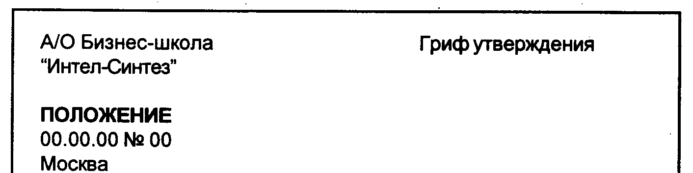
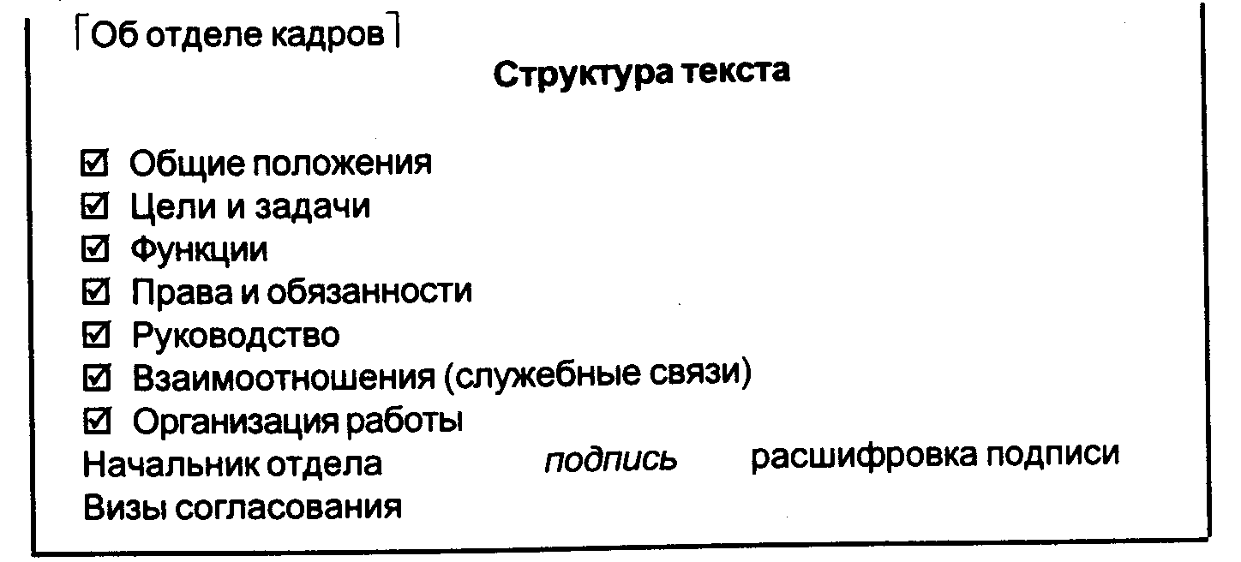
Инструкции - правовой акт, издаваемый или утверждаемый в целях установления правил, регулирующих организационные, научно-технические, технологические, финансовые и иные специальные стороны деятельности учреждений, организаций, предприятий (их подразделений и служб), должностных лиц и граждан.
Инструкции издаются также в целях разъяснения и определения порядка применения законодательных актов и распорядительных документов (например, приказов). Постоянно издаются инструкции по заполнению и ведению бухгалтерских документов.
Инструктивный характер носят также такие документы, как правила, регламенты и др.
Заголовок инструкции должен четко очерчивать круг вопросов, объектов и лиц, на которых распространяются ее требования. Например: "Должностная инструкция инспектору по контролю...", "Инструкция по документационному обеспечению (делопроизводству) в Администрации Президента Российской Федерации".
К инструкциям предъявляются повышенные требования четкости и ясности изложения текста. Очень важно учитывать последовательность, в которой пользователь должен изучать и использовать инструкцию. Текст разделяется по определенной логической схеме на части: разделы, подразделы, пункты, подпункты, которые нумеруются арабскими цифрами. Порядок нумерации должен соответствовать требованиям ГОСТ Р 1.5-92.

* ГОСТ Р 1.5-92 Государственная система стандартизации Российской Федерации. Общие требования к построению, изложению, оформлению и содержанию стандартов. П.4.2., 4.3.

Начинается, инструкция как правило, разделом "Общие положения", в котором указываются цели ее издания, области распространения, порядок пользования и другие сведения общего характера. Инструкция является документом постоянного или длительного действия (до замены новой).
Текст инструкции носит указующий характер, поэтому в ней рекомендуются четкие формулировки с распорядительными словами типа: "должен", "следует", "необходимо", "имеет право", "не допускается", "рекомендуется", "запрещается" и т.д. Текст инструкции излагается от третьего лица (например, "Руководители или по их поручению другие должностные лица государственных органов, предприятий, учреждений и организаций должны систематически анализировать, обобщать предложения, заявления и жалобы граждан, содержащиеся в них практические замечания..."; "Годовой бухгалтерский отчет составляют предприятия и организации, являющиеся юридическими лицами по законодательству Российской Федерации, независимо от форм собственности в порядке и по формам, утверждаемым Министерством финансов Российской Федерации") или в безличной форме (например: "При написании заголовка дела за основу берётся формулировка, данная в номенклатуре дел").
На каждого работника учреждения (организации), в том числе и на работника службы делопроизводства, составляется должностная инструкция.
Инструкция оформляется на общем бланке и подписывается руководителем структурного подразделения, которое его разрабатывала. Инструкция утверждается специальным распорядительным актом или непосредственно руководителем организации, о чем свидетельствует соответствующий по форме гриф утверждения. На инструкции может быть сделана отметка о том, что она является приложением к распорядительному документу. При утверждении инструкции распорядительным документом (например, приказом) в нем устанавливается срок введения инструкции, перечисляются необходимые организационные мероприятия, указываются ответственные исполнители.
5.2 РАСПОРЯДИТЕЛЬНЫЕ ДОКУМЕНТЫ - ПОСТАНОВЛЕНИЯ, РЕШЕНИЯ, ПРИКАЗЫ, РАСПОРЯЖЕНИЯ
К наиболее распространённым видам распорядительных документов, издаваемых в организациях различных форм собственности, относятся постановления, решения, приказы, указания.
Все распорядительные документы должны строго соответствовать закону, ни один из них не может содержать положений, противоречащих законодательным актам.
Подготовка основных видов распорядительных документов в основном аналогична. Она представляет собой достаточно сложный процесс, имеющий различия в конечной стадии оформления документов, отражающих результат коллегиальной деятельности (постановления и решения) и единоначалия (приказ, распоряжение).
Можно выделить следующие стадии подготовки распорядительного документа: изучение существа вопроса, подготовка проекта документа, согласование документа, подписание. Для постановлений и решений добавляется стадия обсуждения и принятия этих документов на заседании коллегиального органа.
Процедуру составления и оформления распорядительного документа желательно описать в инструкции по делопроизводству. В ней излагаются последовательность работ над проектом документа и те требования, соблюдение которых обеспечивает юридическую полноценность документа.
Подготовка проекта распорядительного документа может быть поручена одному или нескольким структурным подразделениям или отдельным должностным лицам. При разработке проектов сложных и больших распорядительных документов могут создаваться рабочие группы (комиссии), привлекаться ученые или квалифицированные специалисты из числа практических работников. Главное условие, обеспечивающее качество документа, -достаточная компетентность лиц, его готовящих. Чем выше уровень составляемого документа, тем выше требования, предъявляемые к его составителям (профессионализм, глубина знания вопроса, общий культурный уровень, умение излагать мысли).
Юридическим основанием разработки распорядительного документа может быть издание документа органами власти и управления, конкретное поручение вышестоящего органа, необходимость осуществления исполнительной и распорядительной деятельности для осуществления задач, возложенных на учреждение. Учреждение или структурное подразделение может выступить с инициативой разработки распорядительного документа по какому-либо вопросу.
Первая стадия разработки проекта распорядительного документа, как и всякого другого - определение круга вопросов, которые предстоит в нем отразить. В зависимости от важности управленческого действия приступают прежде всего к изучению законодательных актов и решений правительства, ведомственных нормативных актов, предшествующих распорядительных документов поданному и аналогичным вопросам.
Изучение законодательных актов и правительственных документов обеспечит не только правовую основу документа, но и его направленность, государственную постановку проблем. Пересмотр ранее издававшихся по данному вопросу распорядительных документов позволит поставить в случае необходимости вопрос об их замене, отмене отдельных пунктов и т.д. Подготовка проекта распорядительного документа требует сбора необходимой информации по существу поставленного вопроса. Только собрав и изучив необходимые материалы, получив полную ясность по предмету изучения, четко определив цель издания распорядительного документа, приступают к составлению его проекта. Основное внимание следует сконцентрировать на формулировании основных положений конкретного решения. Сначала нужно сделать это вчерне, а затем отредактировать и уточнить части в порядке согласования.
Текст распорядительного документа чаще всего состоит из взаимозависимых двух частей - констатирующей и распорядительной. Констатирующая часть является введением в существо рассматриваемого вопроса. Она призвана объяснить, чем вызвана необходимость распоряжения. В ней могут быть перечислены факты, события, дана оценка, Нередко в констатирующей части дается пересказ акта вышестоящего органа, во исполнение которого издается данный распорядительный документ (чаще всего приказ). В этом случае указываются вид акта, его автор, дата, номер, полное название (заголовок), т.е. приводятся все поисковые (ссылочные) данные. Констатирующая часть необязательна, она может и отсутствовать, если нет необходимости давать разъяснения.
Основную нагрузку в распорядительных документах несет распорядительная часть, которая излагается в повелительной форме. В зависимости от вида документа она начинается словами: "постановляет" ("постановил") - в постановлении; "решает" ("решил") - в решении; "предлагаю" - в распоряжении; "приказываю" - в приказе. Вид распорядительного документа предопределяет и характер изложения его текста.
В распорядительных документах (приказ, распоряжение и т.д.) организаций, действующих на принципах единоначалия, а также документах, адресованных руководству организации, изложение текста должно идти от первого лица единственного числа ("приказываю", "предлагаю", "прошу"). В распорядительных документах коллегиальных органов текст излагают от третьего лица единственного числа ("постановляет", "решил").
Слова "постановляет" ("ПОСТАНОВИЛ"), "решает" ("РЕШИЛ'), "предлагаю", "ПРИКАЗЫВАЮ" печатаются прописными буквами или строчными в разрядку, т.е. они зрительно выделяются и таким образом отделяют констатирующую часть документа от распорядительной. Располагаются эти слова на отдельной строке прямо от полей. В постановлениях и решениях перед словами "постановляет" и "решает" указывается название коллегиального органа.
Правительство Российской Федерации постановляет
Коллегия решает
Затем с новой строки с абзаца следует текст постановляющей части. К формулировкам этой части документа предъявляются особенно жесткие требования. Они должны быть конкретными, не противоречить по смыслу ранее изданным распорядительным документам, четкими, ясными, не допускающими различных толкований. В них рекомендуется избегать неконкретных выражений типа: "поднять", "повысить", "усилить", "улучшить", "активизировать", "обратить внимание" и т.д. Сформулированные таким образом поручения расплывчаты, проверка их выполнения затруднительна.
Если распорядительная часть предполагает различные по характеру действия и нескольких исполнителей, она делится на пункты, которые нумеруются арабскими цифрами. В каждом пункте указываются исполнитель (организация, структурное подразделение, конкретное должностное лицо, например, в приказах), предписываемое действие и срок исполнения. Исполнитель указывается в дательном падеже. Можно указывать и обобщенно, например: директорам заводов, руководителям архивов. Предписываемое действие выражается глаголом в неопределенной форме - "подготовить", "зачислить", "организовать", "обеспечить", "возложить", "разработать" и т.д. Срок исполнения должен быть реальным, соответствовать объему предполагаемых работ.
Следует учитывать время доведения информации до конкретных исполнителей. Распорядительный документ может иметь общий для всех пунктов исполнительный срок. Однако чаще срок исполнения устанавливается для каждого задания в отдельности. В конце текста распорядительного документа помещается перечень документов, утративших силу или подлежащих изменению с изданием данного акта. Последним пунктом в приказах, решениях, распоряжениях указывается лицо, на которое возлагается контроль за исполнением документа. Распорядительные документы могут иметь приложения, указания на которые даются в соответствующих пунктах текста (например: утвердить прилагаемую инструкцию по делопроизводству). Реквизит "Приложение" после текста распорядительных документов самостоятельно не оформляется.
Пример оформления приказа:
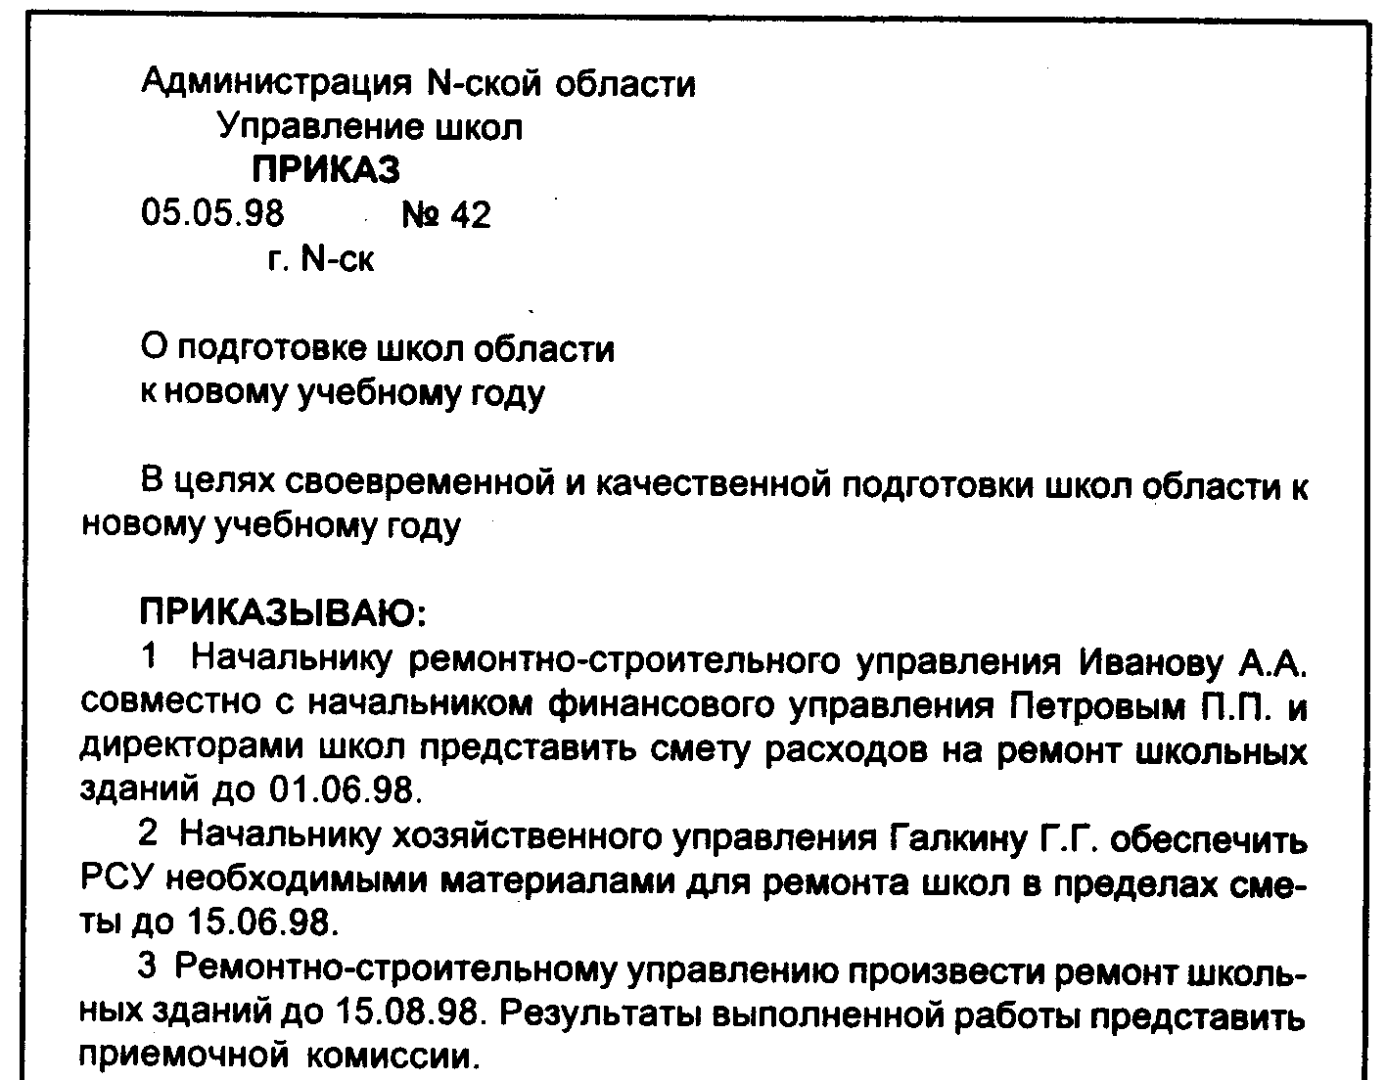
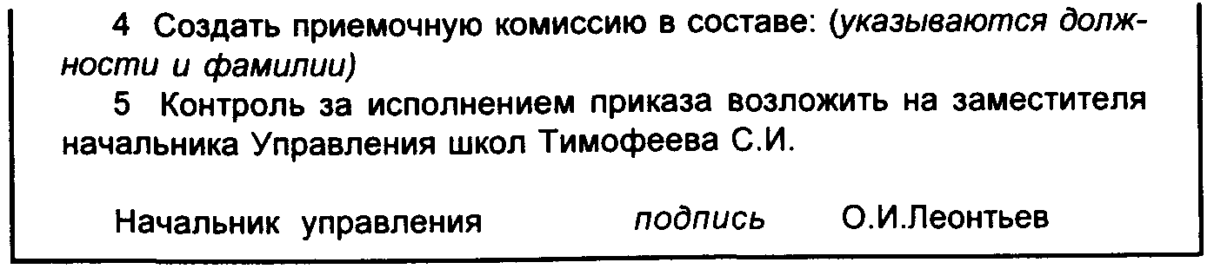
Текст распорядительного документа должен иметь заголовок, в котором чётко и кратко сформулировано содержание документа. Заголовок начинается с предлога "О" ("Об") и формулируется при помощи отглагольных существительных (например, "О назначении...", "Об утверждении...", "О введении...", "О создании...") или существительных, указывающих на предмет (например, "Об итогах...", "О мерах..."). Для ряда типовых управленческих ситуаций, требующих издания приказа (о создании, реорганизации, ликвидации учреждений, организаций и предприятий, о распределении обязанностей между руководством, о внесении изменений в положение (устав), структуру, штатную численность и штатное расписание аппарата управления, в должностные инструкции, о переходе на новый режим работы), разработаны унифицированные формы документов, в которых предопределен не только состав, но и порядок расположения информации. Унифицированную форму имеют также кадровые приказы о приеме на работу, переводе на другую работу, о предоставлении отпуска, прекращении трудового договора (контракта). Эти формы являются унифицированными формами первичной учётной документации, утверждёнными Постановлением Госкомстата от 30 октября 1997 г. № 71 а. При оформлении таких приказов фактически только заполняются предложенные формы.
Подготовив текст распорядительного документа, приступают к его оформлению. Распорядительные документы оформляются на общем бланке, формат А4. В состав реквизитов входят: Герб или эмблема, наименование учреждения - автора, название вида документа, дата, индекс (номер), место составления, заголовок, текст, подпись (подписи), отметки о согласовании.
Завершающим этапом работы с проектами распорядительных документов является их согласование и подписание. Проект до подписания подлежит согласованию с заинтересованными учреждениями, структурными подразделениями или должностными лицами, которых он касается. Согласование осуществляется путем визирования или проставления грифа согласования. Так, проект приказа, решения, распоряжения визируется составителем проекта и руководителем структурного подразделения, вносящего проект, всеми указанными в проекте исполнителями, должностными лицами, ответственными за исполнение документа в целом, юрисконсультом. Проекты документов, выполнение которых требует финансового обеспечения, обязательно согласовываются с финансовыми органами или службами.
Виза юрисконсульта свидетельствует о соответствии документа законодательным и нормативным актам, а также о соответствии отдельных формулировок специальным требованиям некоторых органов (например, суда, прокуратуры, здравоохранения). В учреждении должен быть перечень должностных лиц, визирующих проекты распорядительных документов.
Согласование проводит структурное подразделение или лицо, готовившее проект распорядительного документа. Визы или гриф согласования, как правило, проставляются на первом экземпляре проекта. В случае несогласия с проектом пишется мотивированное заключение. Если в процессе доработки в проект внесены значительные поправки, документ подлежит повторному согласованию. Перед подписанием проект документа тщательно выверяется. При этом особое внимание следует обратить на проверку цифровых данных, фамилий, имен и отчеств.
Проекты распорядительных документов, принимаемых коллегиальными органами, - постановлений и решений - обсуждаются и принимаются на заседаниях. В ходе обсуждения в них можно вносить поправки и дополнения. Доработанные проекты выносятся на утверждение на следующее заседание.
Полностью подготовленные проекты документов представляются на подпись. Приказы и распоряжения подписываются руководителем или его заместителем. Постановление и решение имеют две подписи - председателя и секретаря (управляющего делами) коллегиального органа. Подписывается первый экземпляр документа, изготовленный на бланке. Никакие исправления в распорядительный документ после подписания не вносятся.
Распорядительные документы вступают в силу с момента их подписания или доведения до сведения исполнителя. В ряде случаев срок вступления в силу и срок действия акта управления указываются в самом документе.
Особое значение придается доведению распорядительного документа до исполнителя. Постановления, решения, распоряжения, приказы тиражируются и рассылаются в соответствии со списком, подготовленным составителями проекта документа.
5.3 ИНФОРМАЦИОННО-СПРАВОЧНЫЕ ДОКУМЕНТЫ
Подавляющее большинство документов, отправляемых из учреждений и фирм и направляемых им, являются информационно-справочными. Они содержат информацию о фактическом положении дел в учреждениях, которая служит основанием для принятия распорядительных документов. К информационно-справочным документам относятся: справки, докладные и объяснительные записки, сводки, обзоры, акты, письма, телеграммы и телефонограммы. Они носят вспомогательный характер по отношению к организационно-распорядительным документам, не являются обязательными к исполнению в отличие от них. Информация, содержащаяся в них, может побуждать к действию или может быть лишь принята к сведению.
5.3.1 СПРАВКИ
- документы, содержащие текстовую и (или) табличную обобщенную информацию по какому-либо определенному вопросу, о состоянии дел, характерные показатели, описание и подтверждение тех или иных фактов и событий.
Справки делят обычно на две группы - с информацией о фактах и событиях служебного характера и выдаваемые заинтересованным гражданам и учреждениям, удостоверяющие какой-либо юридический факт. Наиболее многочисленной и ежедневно составляемой является вторая группа справок. Это справки о подтверждении занимаемой должности, заработной плате, месте проживания, наличии иждивенцев и т.п. Так как ситуации, по поводу которых эти справки выдаются, как правило, типовые, применяются унифицированные трафаретные бланки. Иногда формы бланков таких справок прилагаются к нормативным актам.
Помимо указания названия ведомства, учреждения, вида документа (справка), даты и номера эти бланки имеют отпечатанный типовой текст. Например, форма справки о доходах физического лица за год.
Текст справки обычно начинается с указания в именительном падеже фамилии, имени и отчества лица, о котором сообщаются сведения. В конце справки дается название учреждения, куда она представляется. В тексте такой справки не должно быть архаичных оборотов, содержащих ненужные слова типа "настоящая справка", "действительно учится" и т.д. На справке ставятся даты ее подписания и выдачи. Текст справки заверяется подписью и печатью.
Справки информационного характера отражают индивидуальные ситуации. Они составляются по запросу и представляются в установленные сроки. Справки, направляемые за пределы учреждения, оформляются на общем бланке, а представляемые внутри учреждения - оформляются на чистом листе бумаги, но имеют те же реквизиты. Лишь на месте названия учреждения-автора будет указано структурное подразделение.
Дата, адресат, заголовок, текст, подпись - обязательные реквизиты этих двух разновидностей справок. Заголовок справки может содержать период времени или дату, на которую приходятся приводимые в справке данные. Например, справка "О подведении итогов конкурса в 1997 г.". Справка должна объективно отражать состояние дел, поэтому ее составление требует тщательного сбора и проверки сведений, сопоставления и анализа полученных данных. В ней могут быть приведены таблицы, даваться приложения. Подписывают справку лица, ее составлявшие и несущие ответственность за представленные данные.
Пример оформления справки:
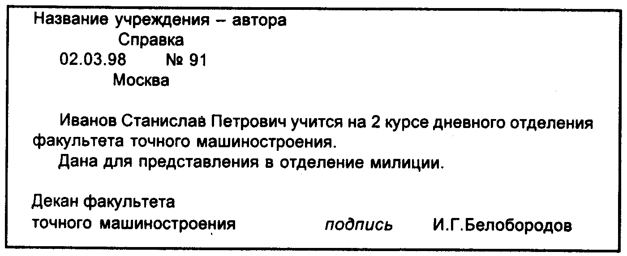
или
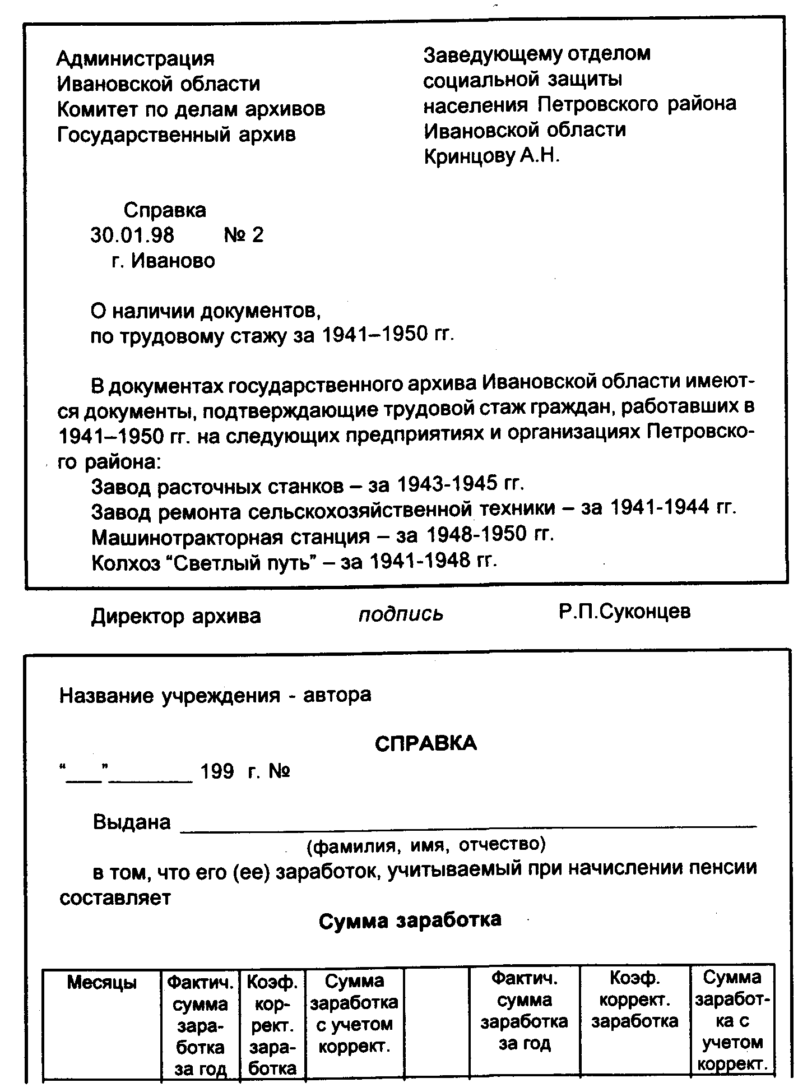
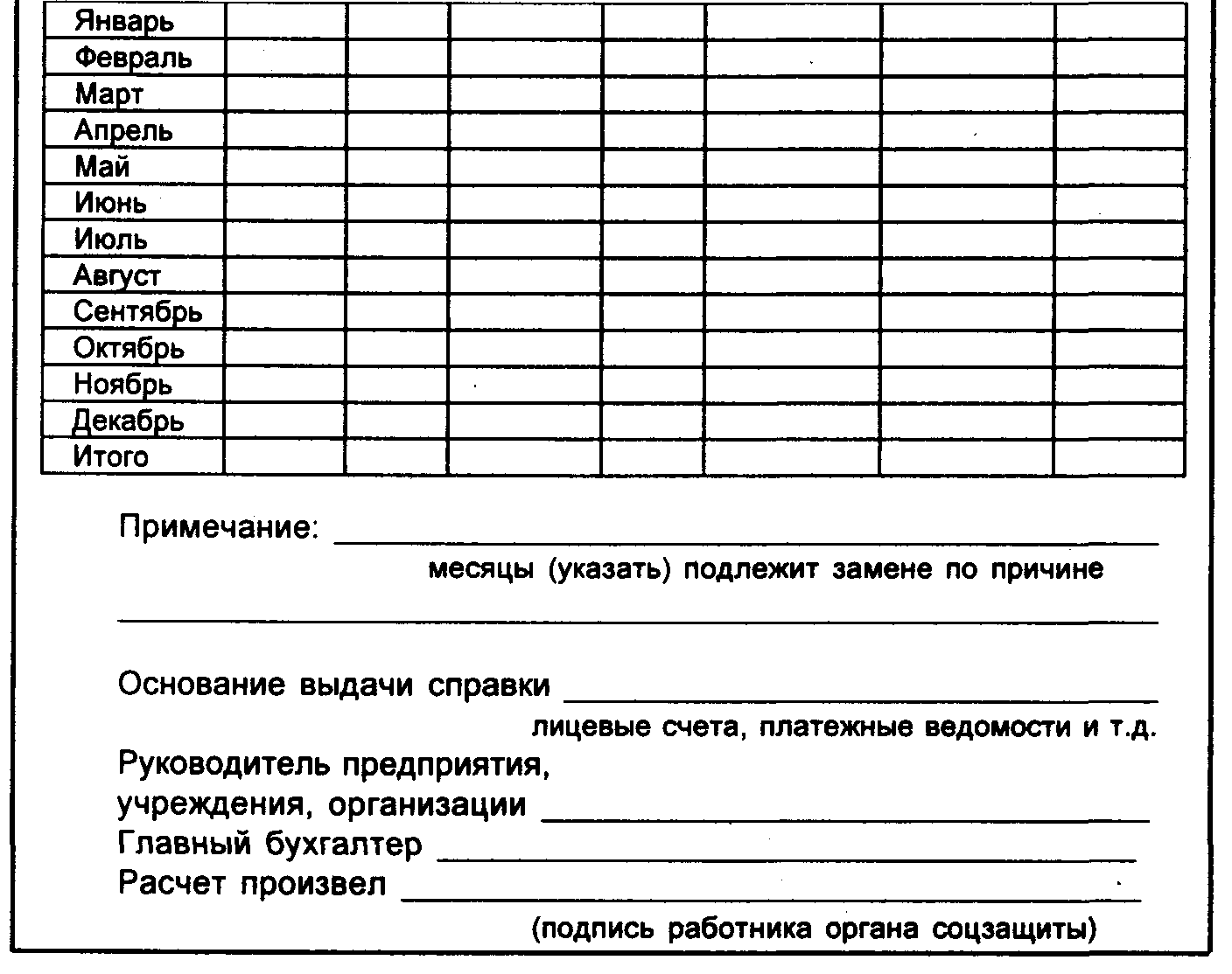
5.3.2 ДОКЛАДНЫЕ И ОБЪЯСНИТЕЛЬНЫЕ ЗАПИСКИ
служат для передачи информации с одного уровня управления на другой и часто являются основанием для издания распорядительных документов.
Докладная записка - документ, адресованный руководителю данного или вышестоящего учреждения и информирующий его о сложившейся ситуации, имевшем место явлении или факте, о выполненной работе, содержащий выводы и предложения составителя. Докладная записка готовится как по инициативе автора, так и по указанию руководства. Цель инициативной докладной записки - побудить руководителя принять определенное решение. Поэтому её текст четко делится на две части: первая - констатирующая (описательная), где излагаются имевшие место факты или описывается ситуация, и вторая - где излагаются предложения, просьбы. Докладные записки, информирующие руководителя о ходе работ, могут представляться регулярно.
Тексту докладной записки обязательно предшествует заголовок. Как и в справках, от адресата зависит оформление этого вида документов. Докладные записки, подаваемые руководителю структурного подразделения или руководителю учреждения, оформляются на простом листе бумаги по типу общего бланка. Машинописным способом воспроизводятся реквизиты: наименование структурного подразделения-автора, вид документа (докладная записка), дата. Подписывает внутреннюю докладную записку составитель, внешняя докладная записка, адресуемая в вышестоящие инстанции, оформляется на общем бланке учреждения и подписывается руководством.
Пример оформления внутренней докладной записки
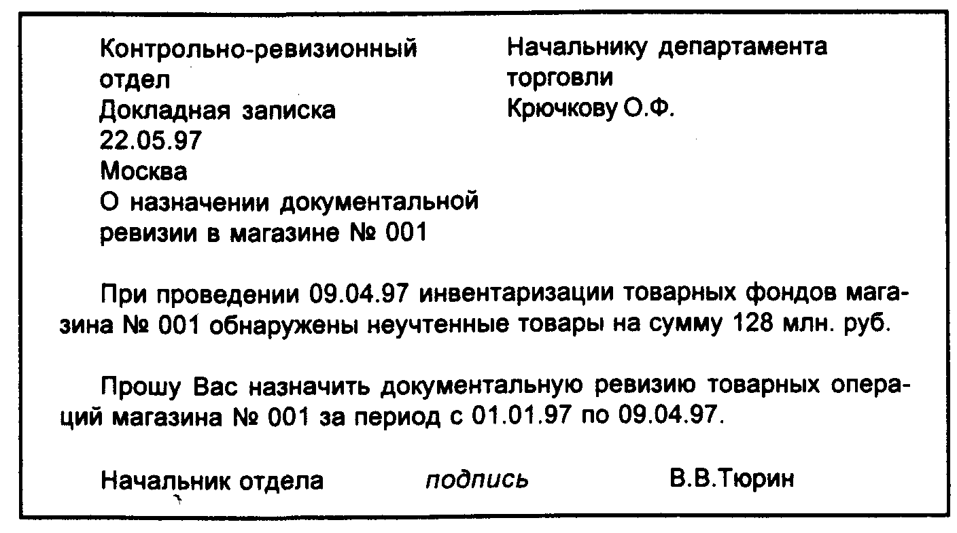
Пример оформления внешней докладной записки
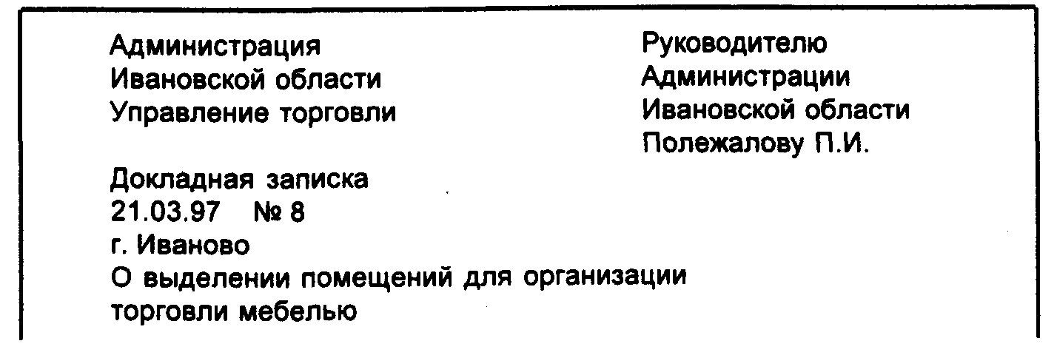
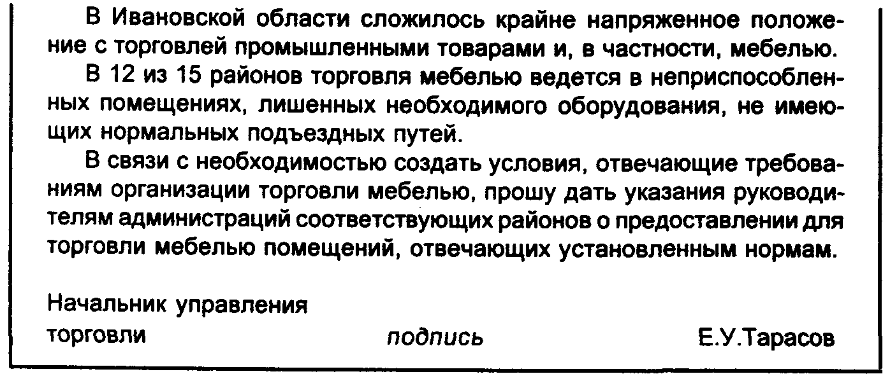
Объяснительная записка - документ, поясняющий содержание отдельных положений основного документа (плана, отчета, проекта и т.д.)* или объясняющий причины какого-либо события, факта, поступка. Объяснительные записки по содержанию можно разделить на две группы. К первой относятся документы, чаще всего сопровождающие основной документ (план, отчет) и поясняющие содержание отдельных положений основного документа. Они оформляются на общем бланке учреждения. Вторую группу составляют объяснительные записки по поводу каких-либо происшествий, сложившихся ситуаций, поступков и поведения отдельных работников. Текст таких записок должен быть убедительным, содержать неопровержимые доказательства. Как и внутренние докладные записки, они оформляются на чистых листах бумаги с воспроизведением тех же реквизитов и подписываются составителем.

* Единая государственная система делопроизводства. (Основные положения). М.: Главархив СССР, 1975, С. 77.

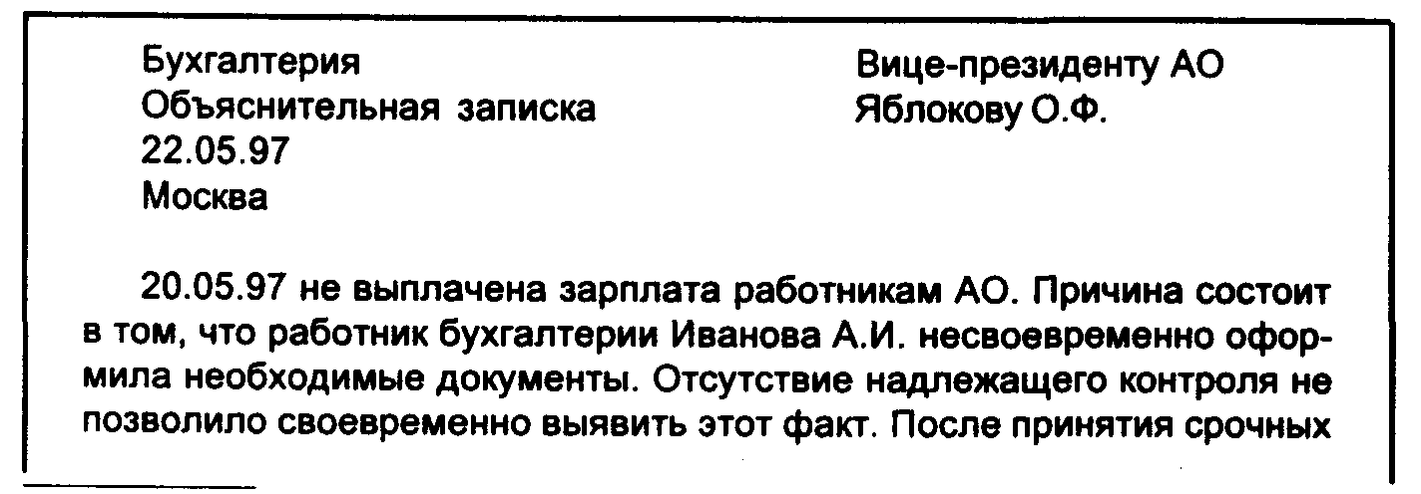
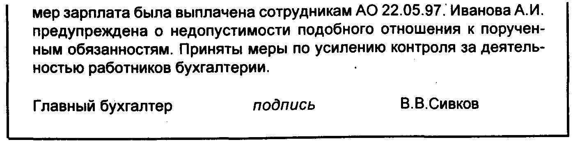
5.3.3 АКТ
- документ, составленный несколькими лицами для подтверждения установленного факта, события, действия. Чаще всего акты составляются комиссиями как постоянно действующими, так и назначаемыми распорядительным документом (обычно приказом).
В отдельных случаях акт может быть составлен одним уполномоченным лицом или несколькими должностными лицами. Поводы для составления акта могут быть различными, отсюда и большое количество разновидностей актов: акты ликвидации (учреждений, предприятий, организаций); приема-передачи (при смене руководства, передаче дел, материальных ценностей и т.д.); дегустации; приема объектов; проведения испытаний; уничтожения дел, испорченных товаров и т.п.; списания; инвентаризации; ревизии; расследования несчастных случаев, аварий и др. Если нет установленной нормативным документом формы акта, то независимо от разновидности они составляются по единой схеме.
Прежде всего лица, составляющие акт, должны изучить существо вопроса, подлежащего отражению в акте, а также законодательные и нормативные документы, регулирующие данный вопрос. Например, в учреждении проводится проверка организации работы с письмами, жалобами и заявлениями граждан. Члены комиссии должны ознакомиться с "Типовым положением о ведении делопроизводства по предложениям, заявлениям и жалобам граждан в государственных органах, на предприятиях, в учреждениях и организациях". Знание этого документа поможет комиссии определить своевременность рассмотрения жалоб, порядок регистрации, хранения и т.д., наметить круг вопросов для проверки. В акте отражаются только те факты, которые точно установлены лицами, подписывающими документ. Первоначально ведутся черновые записи, фиксирующие количественные данные, а затем уже составляется текст документа. Главное при составлении акта - установить фактическое состояние дел и объективно их отразить в документе.
Акт оформляется на общем бланке. Дата и место составления, проставляемые в бланке акта, должны соответствовать дате и месту актируемого события.
Для актов с повторяющейся информацией следует разработать и применять бланки с трафаретным текстом. Для значительного количества повторяющихся ситуаций имеются унифицированные формы бланков. Например, актов, составляемых архивными учреждениями при проверке наличия и состояния архивных дел, актов о выделении к уничтожению документов, не подлежащих хранению,* и т.п. Госкомстатом 30.10.97 утверждён ряд унифицированных форм актов по учёту основных средств и нематериальных активов; материалов; малоценных и быстроизнашивающихся предметов; работ в капитальном строительстве. Например, акт на списание основных средств (форма № ОС-4), акт о приёмке материалов (форма № М-7), акт приёмки законченного строительством объекта (форма № КС-11) и др.

* Основные правила работы государственных архивов СССР.- М.: Главархив СССР, 1984.

Текст акта делится на три части: введение, констатирующая часть и выводы.
Текст введения во всех актах формализован. В нем указывается основание для составления акта (распорядительный документ, нормативный документ, договор и т.п.), перечисляются лица, составляющие акт (могут быть указаны и присутствующие при этом лица). Начинается эта часть акта словом "Основание", которое печатается через 2-3 интервала после заголовка, с абзаца. После слова "Основание" ставятся две точки и указывается наименование распорядительного документа в именительном падеже, его дата, номер и заголовок. Например:
Основание: приказ директора школы от 17.04.97 №2 "О проведении инвентаризации на складе школы"
С новой строки прямо от полей с прописной буквы пишется слово "Составлен" и далее перечисляются фамилии с инициалами составителей акта или состав комиссии. Например:



Фамилии членов комиссии и присутствующих располагаются по алфавиту. В название должности входит и название учреждения.
Констатирующая часть начинается с абзаца. В ней излагаются цели, задачи и существо работы, проделанной составителями акта, установленные факты, результаты. Констатирующая часть может быть оформлена таблицей. В заключительной части акта делаются выводы или даются рекомендации, Эта часть текста не обязательна. Акт может заканчиваться и констатацией фактов.
Количество экземпляров акта определяется наличием заинтересованных в этом документе сторон или нормативными документами, регламентирующими его составление. В этом случае после текста перед подписями указывают количество составленных экземпляров акта и их местонахождение. Эта часть акта также не обязательна. Например:
Составлен в 2-х экземплярах:
1-й экз. направлен в Департамент образования
2-й экз.- в дело.
При наличии приложений на них делается ссылка. Завершают текст акта подписи. Акт подписывают председатель и все составители. При подписании должности перед фамилиями не указываются. Например:

Если кто-либо из составителей не согласен с актом, он подписывает его с оговоркой о своём несогласии. Его особое мнение оформляется на отдельном листе и прилагается к акту.
Как и во всяком документе, в акте перед текстом имеется заголовок, начинающийся с предлога "О" ("Об") и формулируемый с помощью отглагольного существительного: "О проверке", "О приеме-передаче", "О списании", "Об уничтожении".
Ряд разновидностей актов требует утверждения. Например, акт о ликвидации учреждения утверждается руководителем вышестоящего ведомства (министром), акт о выделении к уничтожению документов и дел - руководителем учреждения. Утверждение оформляется грифом в соответствии с требованиями ГОСТа.
Пример оформления акта
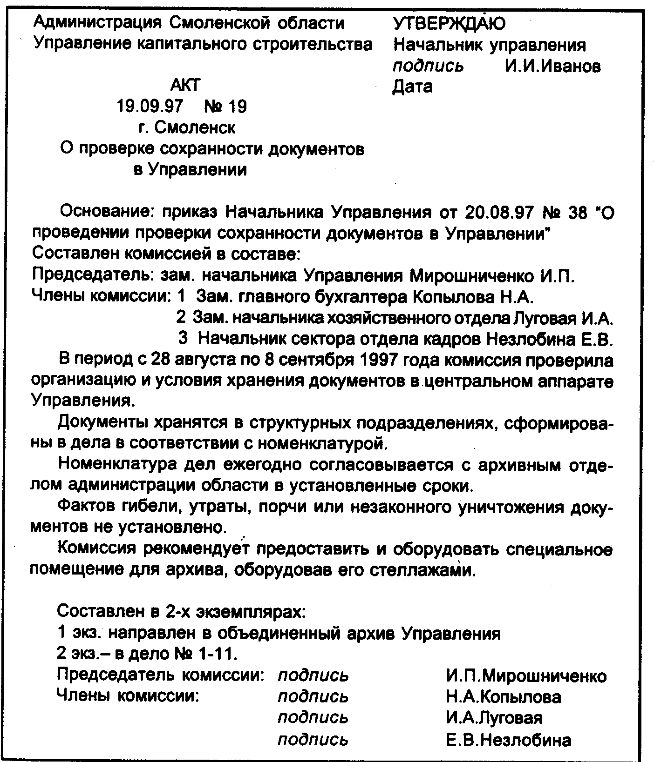
5.3.4 СЛУЖЕБНЫЕ ПИСЬМА
- обобщенное название большой группы управленческих документов, которые служат средством общения с учреждениями и частными лицами, сообщения чего-нибудь, уведомления о чем-нибудь.
Служебные письма применяются для решения многочисленных оперативных вопросов, возникающих в управленческой деятельности, отсюда вытекает разнообразие содержания писем: запросы, уведомления, приглашения, претензии, изменения, уточнения, задания, сообщения, разъяснения, напоминания, подтверждения, рекомендации, предложения, замечания, просьбы, требования и т.п.
Так как служебные письма выступают связующим звеном между предприятиями, учреждениями и организациями, они занимают до 80% входящей и исходящей документации учреждения. Поэтому, стремясь к сокращению документооборота, прежде всего следует обратить внимание на обоснованность составления этой группы документов. Письмо должно составляться только в тех случаях, когда невозможно решение вопроса при устном общении (снятие вопроса по телефону или в личном разговоре).
Текст служебного письма должен быть простым, т.е. освещать один вопрос. Это не только упростит технические операции по обработке письма в учреждении-получателе (прежде всего регистрацию, контроль, формирование в дела), но и ускорит исполнение документа, так как при наличии в письме нескольких вопросов снимается копия или устанавливается очередность исполнения вопросов. Поэтому, если с одним адресатом надо решить несколько вопросов, по каждому следует составить отдельный документ. Несколько вопросов излагаются в одном письме только в случае их взаимосвязанности.
Текст письма, как правило, состоит из двух частей, В первой части излагаются мотивы, побудившие составить документ, здесь же могут быть сделаны ссылки на решения вышестоящих органов, явившиеся основанием составления письма. Во второй части излагается основная часть документа, ради которой он составлялся: выводы, просьбы, предложения, замечания и т.п. Учитывая постоянный рост объемов информации, с которой приходится знакомиться работникам управленческого аппарата, для активизации восприятия информации, содержащейся в письме можно рекомендовать изменить традиционный порядок изложения текста письма и начинать его с существа вопроса, помещая доказательства и доводы во вторую часть.
Письма по несложным, обговоренным заранее вопросам могут состоять из одной основной части, без пояснений.
Например: "Просим выделить 15 компьютеров для конкурса операторов ЭВМ".
Главная цель служебного письма - побудить к действию, убедить, показать, разъяснить. Это достигается ясностью, четкостью и краткостью текста. Слова должны точно отражать смысл. Многословие мешает выделить суть документа.
Приводимые факты должны быть объективны, обязательно проверены, цифровые данные - точны. Тон письма должен быть нейтральным.
В ГОСТе Р 6.30-97 указано: "В письмах используют следующие формы изложения:
- от первого лица множественного числа ("просим направить", "направляем на рассмотрение");
- от первого лица единственного числа ("считаю необходимым", "прошу выделить");
- от третьего лица единственного числа ("министерство не возражает", "ВНИИДАД считает возможным")".*

* ГОСТ Р 6.30-97 п. 3.19, С. 5.

Рекомендуется избегать в письме категорических выражений, что достигается вводными словами и конструкцией: по-видимому, по-прежнему, как известно, если возможно и т.п.
Уважение к адресату помогают выразить деепричастные обороты типа:
"внимательно рассмотрев Ваши предложения...", "Тщательно изучив Ваши замечания...".
Несмотря на многообразие вопросов, отражаемых в письмах, при обосновании действий используется ограниченный набор начальных и заключительных словосочетаний и выражений: "В порядке обмена...", "В порядке исключения...", "В связи...", "В соответствии..." и т.п.
Причины принятия решений также формулируются с помощью деепричастных оборотов: "учитывая", "считая", "принимая во внимание", "рассматривая", "руководствуясь" и т. д.
Так как письмо оформляется на бланке, его текст не следует начинать с указания наименования учреждения-автора, оно уже имеется в самом бланке.
Письма оформляются на специальном бланке для писем. Составитель документа кроме текста должен сформулировать заголовок письма (для формата А4), отвечающий на вопрос "о чём", указать адресат, должность, фамилию и инициалы подписывающего, свою фамилию, имя, отчество и номер телефона (реквизит составителя), проверить наличие приложений (если они есть).
Если письмо направляется более чем в 4 адреса, его составитель обязан представить список на рассылку.
Письма, отправляемые из учреждения, делятся на две группы - инициативные и ответные. Если письмо является ответом, составитель указывает дату и номер инициативного документа, на который он отвечает. Этот реквизит переносится в бланк из инициативного письма при окончательном оформлении письма-ответа. При машинописном оформлении письма машинистка руководствуется соответствующим разделом ГОСТа.
По характеру информации письма подразделяются на большое количество разновидностей.
Сопроводительное письмо - часто составляемый документ, который информирует адресата о направлении к нему прилагаемых к письму документов. Составление сопроводительного письма допустимо в том случае, если необходимо что-либо разъяснить или дополнить к приложенным документам: указать срок исполнения, объяснить причину задержки, разъяснить сложные моменты и т.д. Сопроводительное письмо составляется также, если направляемый документ не имеет адресующей части (например, при рассылке организационных, нормативных, распорядительных документов), или если необходимо зафиксировать перечень нескольких направляемых документов. Начинаются письма этой разновидности словами: "Посылаем", "Направляем", "Возвращаем", "Прилагаем"» т. п., далее указываются заголовки и поисковые признаки (дата и номер) направляемого документа. Обычно текст сопроводительного письма очень короток, умещается на формате А5 и не имеет самостоятельного заголовка. Например:
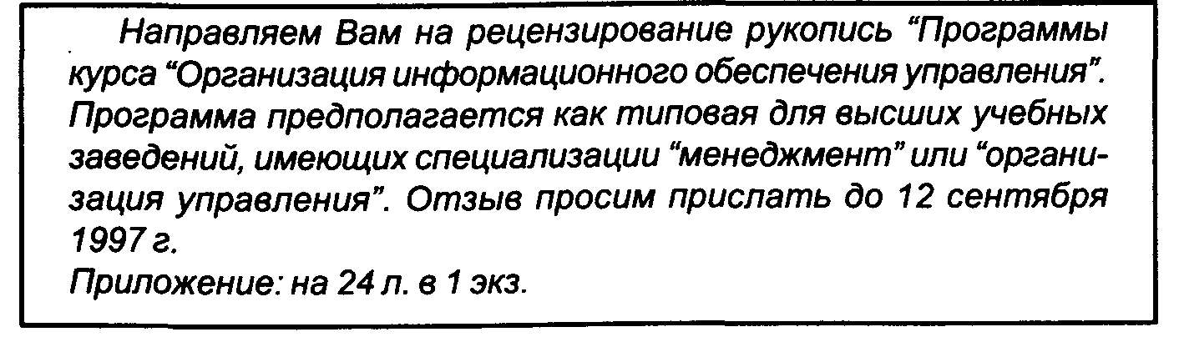
или
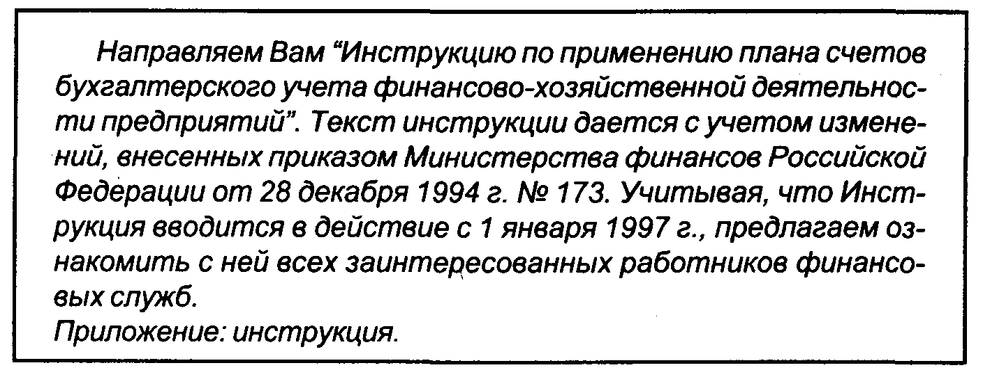
Во всех остальных случаях, когда сопроводительное письмо не несет какой-либо информации, оно будет лишним и не должно составляться.
Письма-приглашения предлагают адресату принять участие в каком-либо проводимом мероприятия. Они могут адресоваться как конкретным лицам, так и учреждениям. Часто эти письма начинаются словами "Приглашаем Вас" или "Просим Вас принять участие".
В них раскрывается характер проводимого мероприятия, указываются сроки проведения и условия участия в нем.
Например:
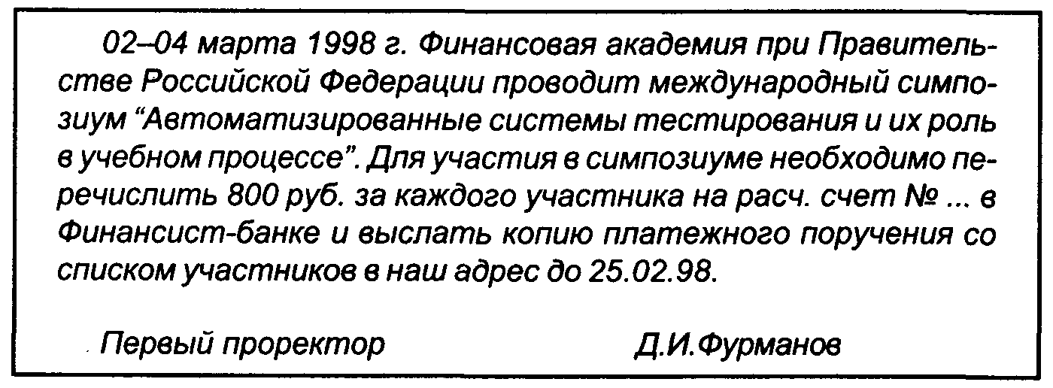
или
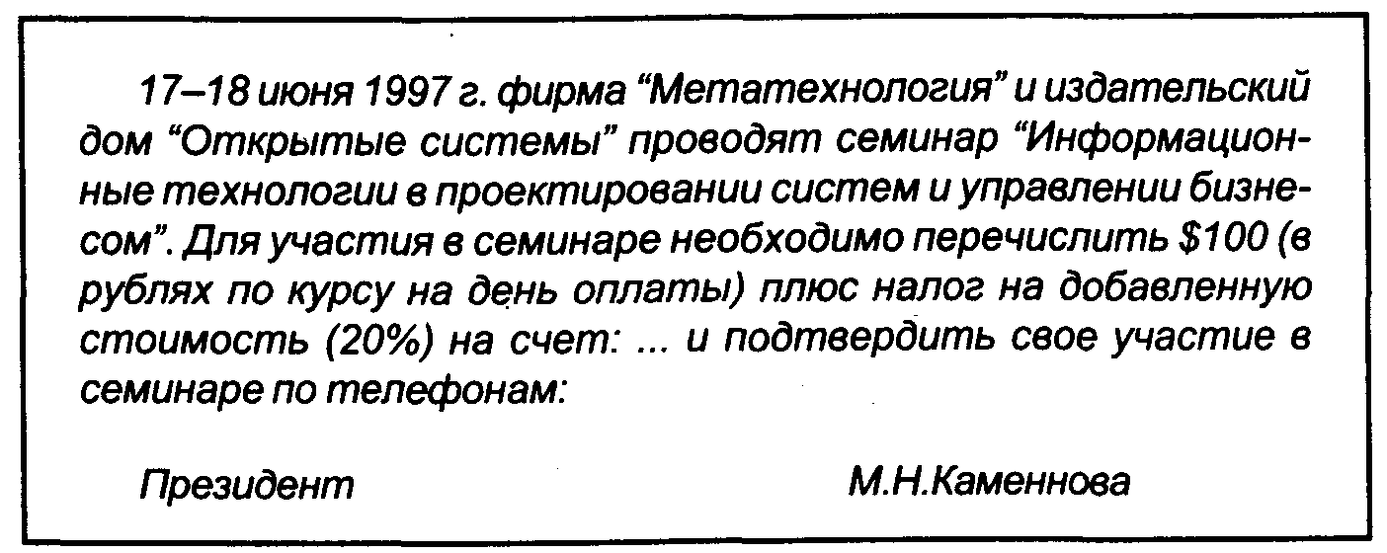
Информационное письмо - сообщает адресату о каком-либо факте или мероприятии. Наиболее часто с помощью информационных писем пропагандируют деятельность каких-либо организаций, выпускаемую продукцию, издаваемую литературу. Например:
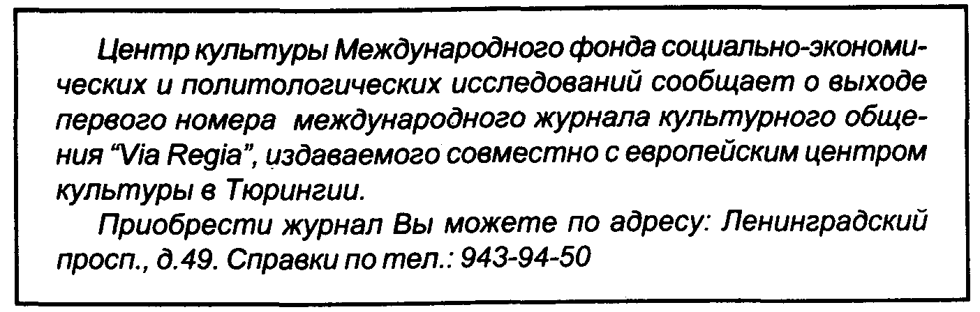
или
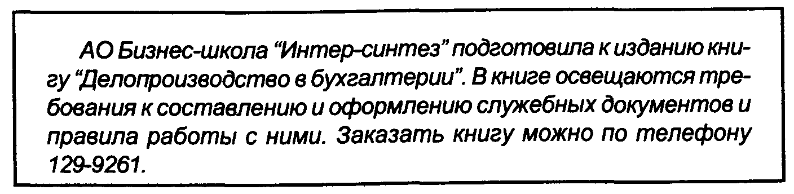
Рекламное письмо - разновидность информационного письма, направляется конкретному адресату и содержит подробное описание рекламируемых услуг или товаров.
Этот вид писем получил распространение с созданием хозрасчетных и кооперативных организаций. Его цель - побудить адресата воспользоваться предлагаемыми услугами. Текст писем отличается конкретностью, четкостью, полнотой информации. В таких письмах адрес или телефон организации-автора указывается отдельно. Ниже приводим пример оформления рекламного письма.
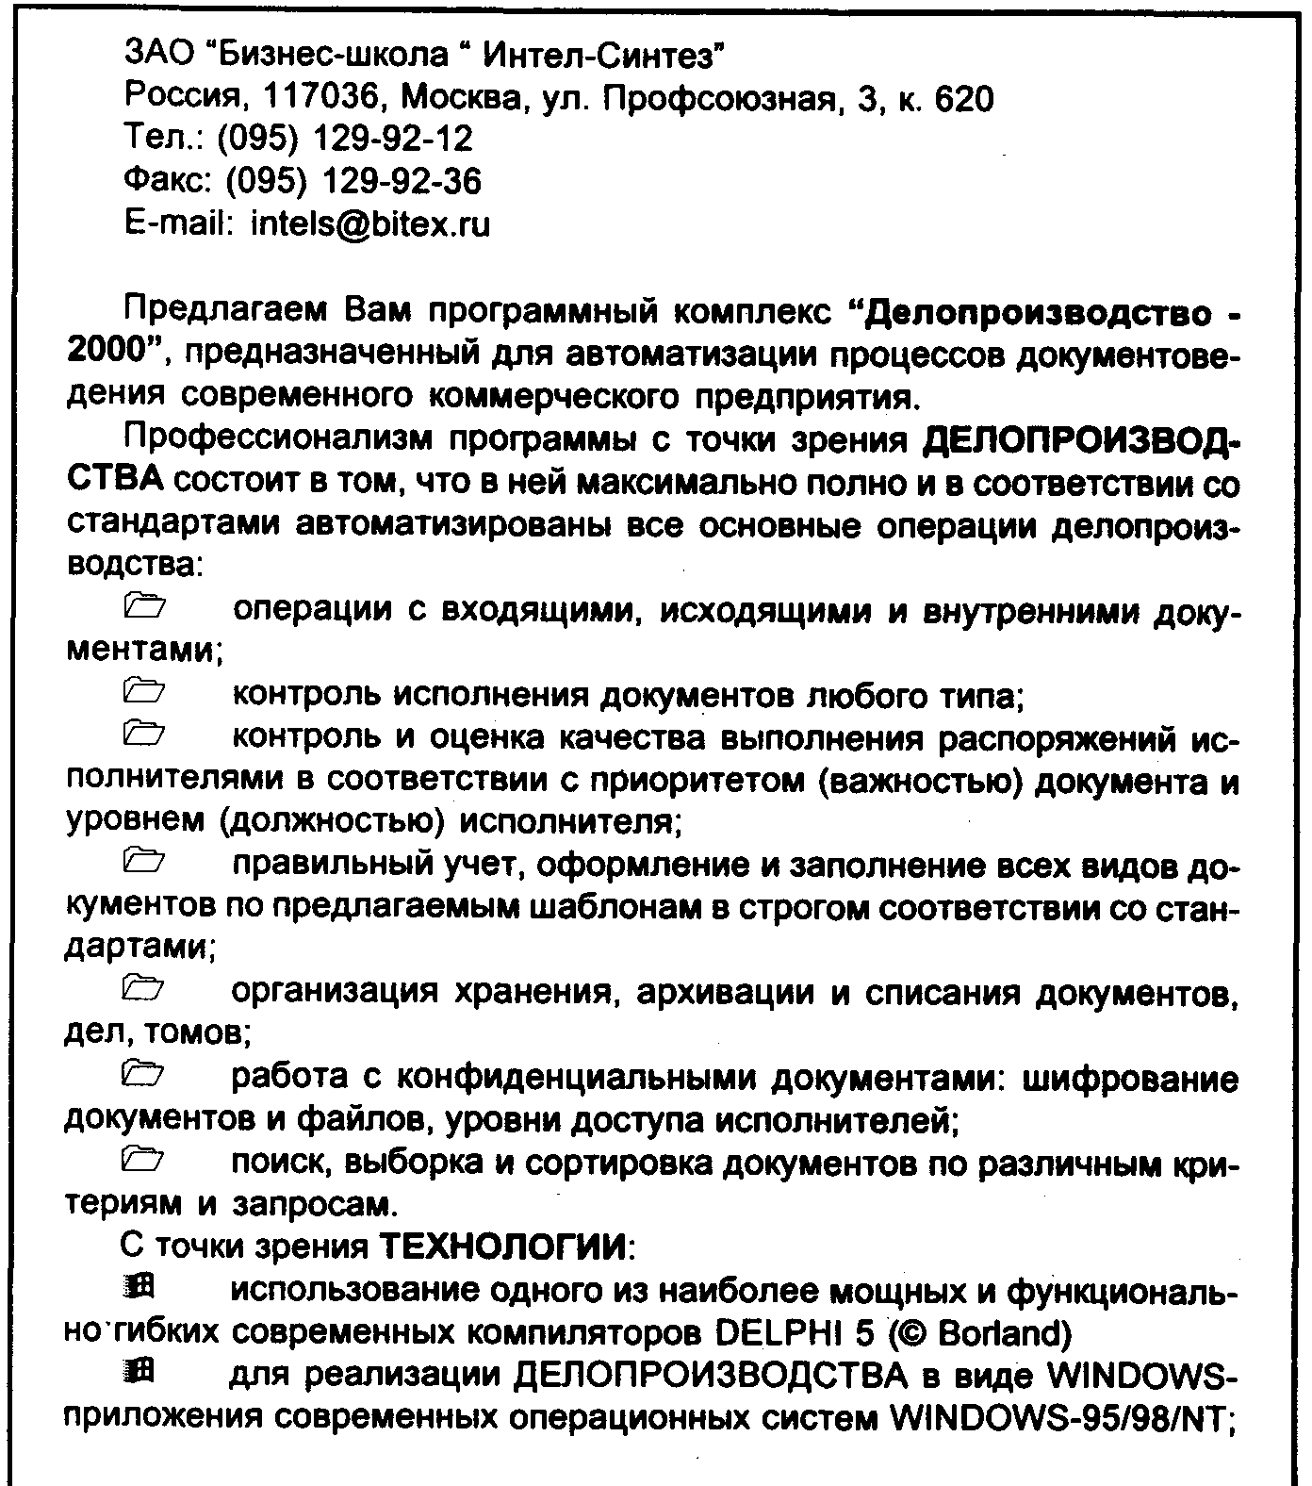
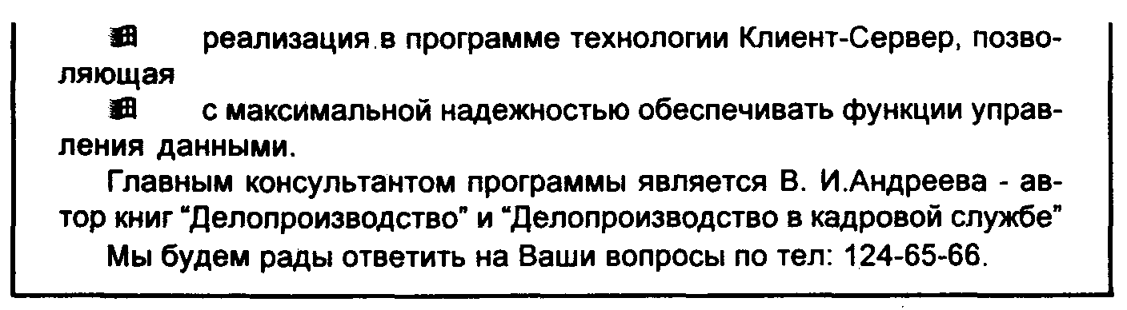

Письмо-извещение по своему стилю близко к письмам-приглашениям и информационным письмам. Составляется для конкретного адресата и чаще всего является ответом на запрос. Начинается словами: "Извещаем". "Сообщаем", "Ставим Вас в известность" и т.п., далее излагаются какие-либо факты. Например:
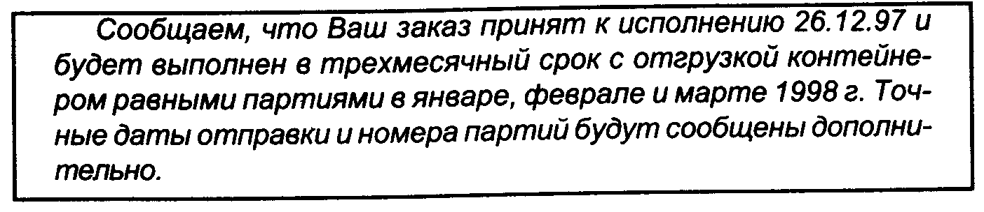
Если такое письмо адресуется конкретному лицу, в нём указывается фамилия, имя, отчество лица, которому оно посылается.
Письмо-подтверждение - содержит сообщение о получении какого-либо отправления (письма, телеграммы, перевода, бандероли, товаров, ценностей и т.п.), о том, что ранее составленный документ остается в силе (например, договор, инструкция и т.п.). Письмо может подтверждать какой-либо факт, действие, телефонный разговор. Начинается эта разновидность письма словами, образованными от глагола "подтверждать". Например:
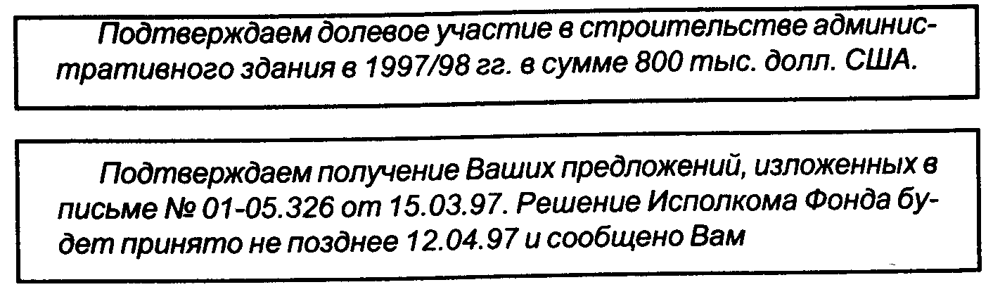
Направление таких писем является обязательной частью деловых отношений. Своевременность их отправки позволяет адресату снять вопрос с контроля и исключает отправку им писем-напоминаний.
Письмо-напоминание - содержит указание на приближение или истечение срока исполнения какого-либо обязательства или проведения мероприятия. Такое письмо может быть особенно лаконичным и содержать одну заключительную часть.
Эта разновидность писем, как правило, начинается словом "Напоминаем", Например,

Или

Гарантийное письмо - документ, обеспечивающий исполнение изложенных в нем обязательств. В нем адресату обычно гарантируется оплата или предоставление чего-либо (места работы, проведения исследований и т.п.). Эти письма имеют повышенную правовую функцию, поэтому изложение текста должно быть предельно четким и ясным.
Например:

Или

Гарантийные письма обычно имеют две подписи (руководителя и бухгалтера), на них проставляется печать.
Инициативные письма - это письма, требующие ответа. Большая категория таких писем выражает просьбу (предложение, запрос) к адресату в решении каких-либо вопросов. Это самая распространенная разновидность писем, тематика которых не ограничена. Однако их характер предполагает вариантность положительного или отрицательного решения поставленного вопроса. Например:
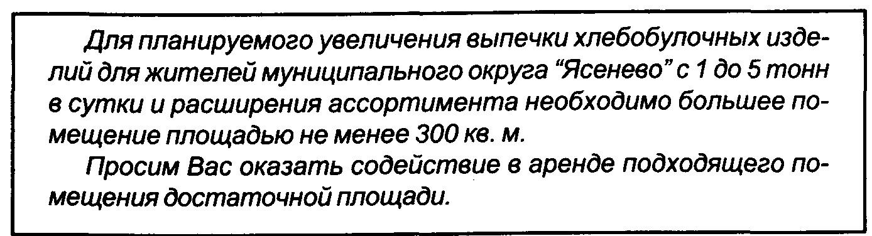
Письма-ответы - по своему содержанию носят зависимый характер от инициативных писем, так как тема их текста уже задана и остается изложить характер решения поставленного в инициативном письме вопроса: принятие или отказ от предложения, выполнения просьбы. Ответ всегда должен быть изложен в конкретной и четкой форме: все ли просьбы могут быть удовлетворены, в какой мере, в какие сроки. Если письмо содержит отказ, он должен быть хорошо аргументирован. Например:
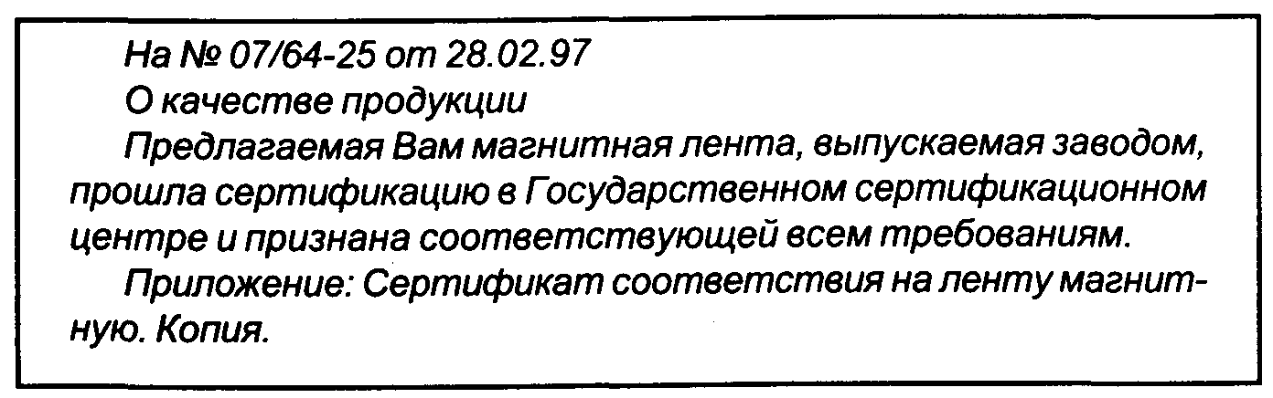
Или

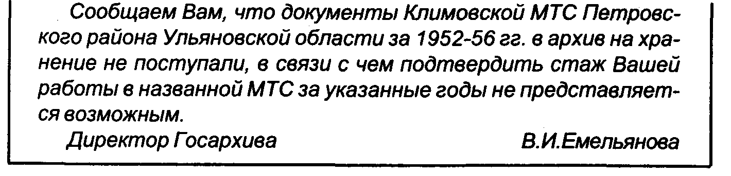
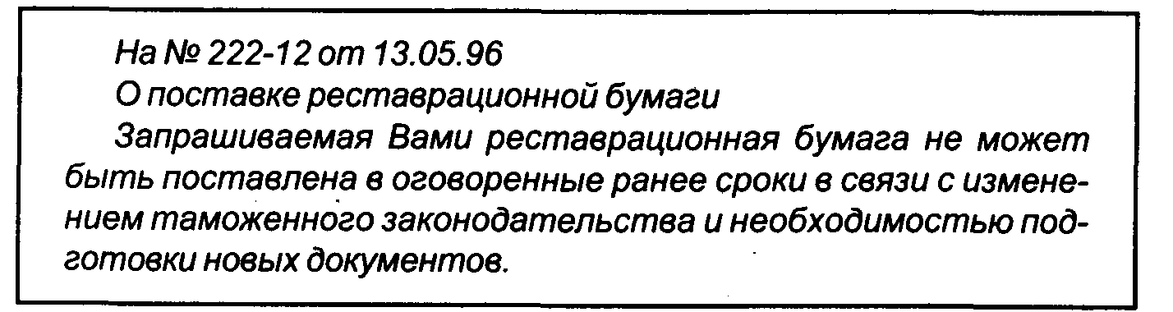
5.3.5 Телеграмма
- вид документа, определяемый способом передачи информации по каналам телеграфной связи. Своевременность передачи и получения информации во многом предопределяют своевременность и правильность принятия решения. Поэтому, чтобы обеспечить срочное получение информации, она передается по телеграфу. Для передачи факсимильной копии документа, а также схем, чертежей и рисунков используются фототелеграммы или факсы (факсимильные сообщения), электронная почта.
Категория и вид телеграммы указываются перед адресатом. Например, "правительственная", "срочная", "заверенная", "с уведомлением о вручении", "с оплаченным ответом" и т.д. Чаще всего отправляют телеграммы срочные и простые. Срочная должна прийти к адресату за время до 3-х часов, а простая - до 6 часов.
В телеграмме дается точный адрес (перед ним обязательно проставление номера (индекса) отделения связи, обслуживающего адресата), наименование учреждения, если известно - наименование должности, фамилия (с инициалами или без них) получателя. Для удешевления стоимости телеграммы и упрощения ее обработки правительственные учреждения и многие организации имеют зарегистрированный на телеграфе условный или сокращенный адрес: "СТРЕЛА", "СОСНА", "СОКОЛ", "УТЁС" и т.д. Адрес в телеграмме печатается отдельной строкой. Например:
"МОСКВА УТЁС МИРОШКИНУ"; "САРАТОВ ГРАНИТ СУЛТАНОВУ", "ИВАНОВО ТЕКСТИЛЬ БЛОНДИНСКОМУ".
В телеграмме, направляемой в несколько адресов (в том числе и в одном городе), каждый адрес указывается индивидуально. Если телеграмма направляется в один город нескольким адресатам и при этом один из них основной, а к остальным пойдут копии, адрес оформляют следующим образом:
СМОЛЕНСК МЭРИЯ
КОПИЯ АДМИНИСТРАЦИИ ОБЛАСТИ
Если телеграмма адресуется более чем в четыре адреса, прилагается указатель рассылки, составленный и подписанный исполнителем, подготовившим текст телеграммы. Печатается адресат прописными буквами.
Текст телеграммы печатается на чистом листе бумаги на одной стороне через два интервала также прописными буквами. Между словами в телеграммах делается пропуск в два удара. Текст печатается, начиная с абзаца, далее красные строки и абзацы не допускаются. Адрес и текст печатаются без переноса слов. Излагается текст предельно сжато. Он должен состоять из одного логического элемента - заключения. Лишь в исключительных случаях можно допустить краткое доказательство.
Большое значение при составлении телеграммы следует придавать выбору слов, более точно передающих смысл. Пишется телеграмма особым телеграфным языком, по возможности без предлогов, союзов, знаков препинания, смысловые оттенки слов и их связь передаются порядком расположения слов в предложении и их окончаниями. Если знаки препинания все же необходимы, так как имеют смысловое значение, они пишутся сокращенно строчными буквами: точка -тчк; запятая -зпт; двоеточие -двтч; кавычки - квч; скобки - скб, номер - нр.
Словами в телеграмме всегда пишутся цифровые данные и такие знаки как № - номер (можно нр.); "-" минус; "+" - плюс;! - восклицательный знак; ? -вопросительный знак: % - проценты;: -деление и др. Даты обозначаются арабскими цифрами: число, месяц, год. Между цифрами разделительные знаки не ставятся. Например, 05 11 97. Заканчивается телеграмма указанием ее индекса. Ответная телеграмма начинается с указания номера (индекса) и даты инициативного документа, на который дается ответ, без слов "Ваш", "На Ваш". Поэтому сам текст не следует начинать и заканчивать цифрами. После текста указываются наименование должности (допускается не указывать) и фамилия лица, подписавшего телеграмму. Подпись в телеграмме оформляется отдельной строкой.
После текста проставляется разграничительная черта, под которой указываются служебные сведения, не подлежащие передаче: адрес отправителя, полное наименование структурного подразделения, указание должности, подпись и расшифровка подписи отправителя, дата подписи, которая проставляется подписывающим телеграмму.
Текст служебной телеграммы заверяется печатью. Составляется телеграмма в двух экземплярах. Первый, подписанный, отдается для передачи, а второй подшивается в дело. Пример телеграммы:
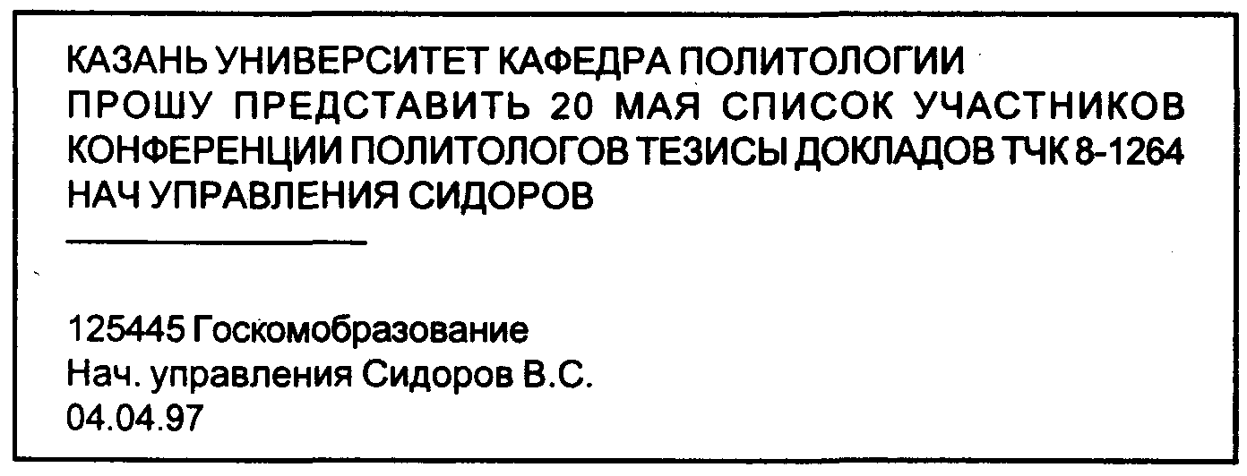
5.3.6 ТЕЛЕФОНОГРАММА
- обобщённое название различных по содержанию документов, передаваемых устно по каналам телефонной связи и записываемых получателем. Телефонограмма используется для оперативного решения вопросов в тех случаях, когда сообщение, передаваемое по телефону, требует документального оформления. С помощью телефонограммы передают несложные тексты, такие, как приглашение на совещание, заседание и т.д. Текст телефонограммы составляется в одном экземпляре. В ней не должно быть более 50 слов и не рекомендуется употреблять трудно произносимые слова и сложные обороты. Диктуют телефонограмму, чётко выговаривая текст, не спеша, с паузами, чтобы дать возможность точно записать.
После передачи телефонограммы попросите записавшего повторно прочитать текст, чтобы убедиться в правильности записи. Фамилии и трудновоспринимаемые на слух слова передаются с разбивкой по буквам, допущенные ошибки исправляются. В организации может быть специальный бланк для телефонограмм, если они составляются часто. Но обычно они оформляются на чистом листе бумаги. Юридическая сила поступившей телефонограммы гарантируется реквизитами: исходящий регистрационный номер отправляемой телефонограммы, должность, фамилия, имя, отчество лица, отправившего телефонограмму, подпись лица, принявшего телефонограмму и входящим регистрационным номером полученной телефонограммы.
Особенностью этого вида документа является указание должности, инициалов и фамилии сотрудников, передавшего и принявшего сообщение, номера их телефонов и указание времени приёма телефонограммы.
Если телефонограмма передаётся нескольким адресатам, к ней должен быть приложен список организаций, которым её направляют и номера телефонов, по которым она должна быть принята.
Телефонограмма имеет следующий типовой формуляр.
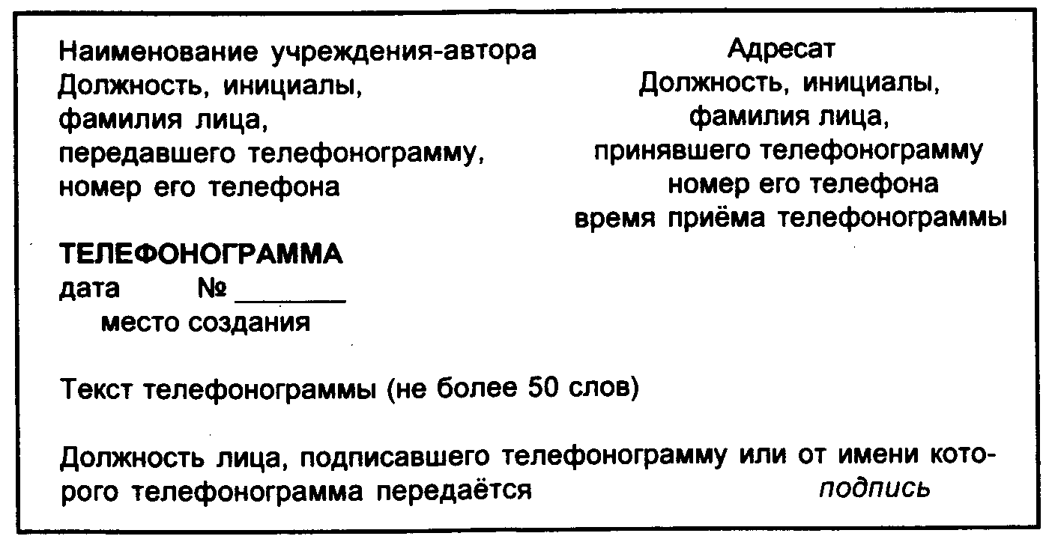
Например:
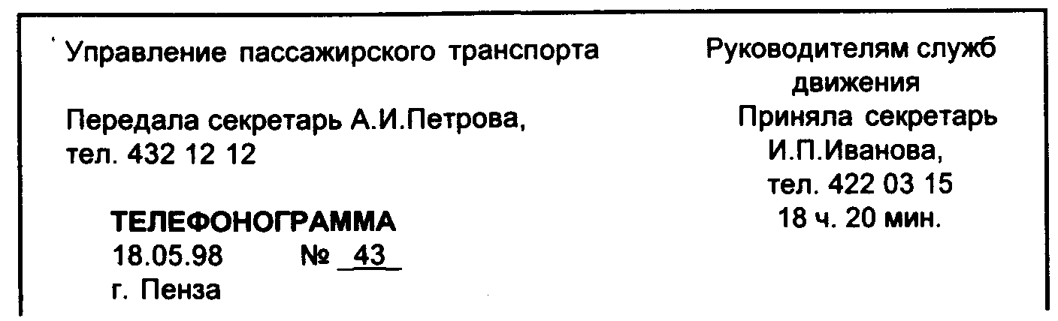
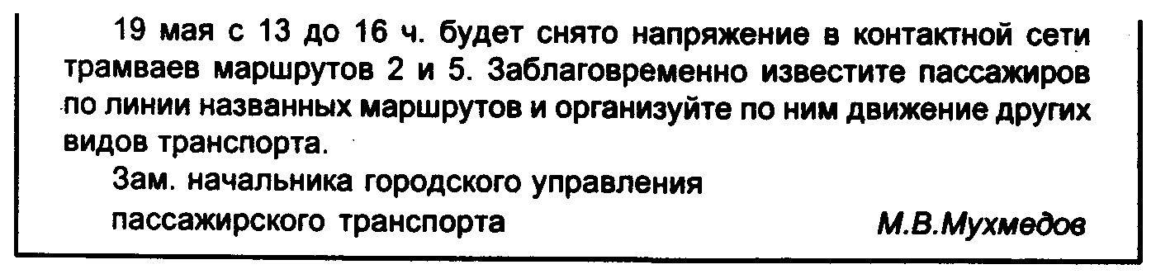
Факс. Факсом или телефаксом называют любой документ на бумажном носителе, полученный в виде факсимильной копии по каналам телефонной связи. По факсу можно передать как тексты, так и таблицы, рисунки, чертежи, фотографии и любую графическую информацию.
Документы, передаваемые по факсу, должны быть оформлены в строгом соответствии с требованиями, предъявляемыми к виду отправляемого документа: приказа, протокола, акта, договора, письма и т.д. Обычно по факсу предают оперативную информацию, так как документ, полученный по факсу, не обладает такой же юридической силой, как подлинник документа или его заверенная копия. При подготовке документа, который будет передан по факсу, следует избегать использования мелких шрифтов и деталей графики, которые плохо передаются по факсимильной связи. Документы должны быть напечатаны чётким, контрастным шрифтом или написаны контрастными (чёрными, тёмно-синими) чернилами, шариковой ручкой, тушью.
ГЛАВА 6 ОРГАНИЗАЦИЯ РАБОТЫ С ДОКУМЕНТАМИ
6.1 ПОНЯТИЕ ДОКУМЕНТООБОРОТА И ЕГО ОСНОВНЫЕ ЭТАПЫ
Информационно-документационное обеспечение, являясь важнейшей обслуживающей функцией управления, нуждается в тщательной, продуманной организации.
От четкости и оперативности обработки и движения документа зависит скорость получения информации, необходимой для выработки решения. Несвоевременная обработка документов, особенно финансовых, может привести к отрицательным экономическим последствиям. Поэтому рациональной организации документооборота, быстроте и чёткости обработки и передачи документов для исполнения всегда уделяется большое внимание.
"Движение документов в организации с момента их создания или получения до завершения исполнения или отправления"* называется документооборотом.

* ГОСТ Р51141-98 Делопроизводство и архивное дело. Термины и определения. М.: Изд-во стандартов, 1984, С.4. п. 37.

Вся документация учреждения делится на три документопотока:
- входящие (поступающие) документы;
- исходящие (отправляемые) документы;
- внутренние документы.
Каждый из документопотоков имеет свою особенность в составе, количестве, обработке и движении.
Количество документов всех потоков за год составит объем документооборота учреждения. Величина документооборота нужна для расчета необходимой численности делопроизводственного персонала, расчета эффективности применения средств механизации и автоматизации делопроизводства. В целом она показывает загруженность всего управленческого аппарата, т.к. всем его работникам приходится иметь дело с документами.
В технологической цепочке обработки и движения документов можно выделить этапы:
- прием и первичная обработка документов;
- предварительное рассмотрение и распределение документов;
- регистрация;
- контроль за исполнением;
- информационно-справочная работа;
- исполнение документов и отправка.
6.2 ПРИЕМ И ПЕРВИЧНАЯ ОБРАБОТКА ДОКУМЕНТОВ
Операция в основном техническая. Проводится централизованно: в крупных учреждениях экспедициями или специально выделенным работником (экспедитором), в небольших - секретарем-референтом.
Документы могут быть получены по почте, доставлены курьером или посетителем, приняты по телетайпу, факсу, электронной почте.
Передача документов с использованием электронной почты значительно сокращает время на передачу информации и повышает надёжность доставки. Кроме того, если у вас принята автоматизированная система и полученные документы вводятся в память машины, то электронная почта позволяет исключить процедуру последующего ввода входящих бумажных документов в память машины (вручную или путём сканирования).
При получении документов прежде всего проверяется правильность их доставки. Ошибочно полученная корреспонденция возвращается отправителю или пересылается адресату. Заказная корреспонденция принимается под расписку. При получении документов с пометой "Срочно" проставляется время получения. Документы, полученные работниками при командировках, в других организациях и от посетителей, должны также передаваться в группу первичной обработки.
После вскрытия конвертов проверяется правильность вложения и его целостность, т.е. наличие всех страниц документа и всех приложений. Для факса так же проверяется как общее количество полученных страниц, соответствие их количества указанному на первом листе факса, так и их читаемость. В случае неполного получения факсимильного сообщения или плохого качества отдельных страниц об этом сообщается отправителю.
Если документы поступили по почте, вскрываются все конверты, за исключением имеющих надпись "лично". Конверты после вскрытия уничтожаются, за исключением писем частных граждан, так как обратный адрес может быть указан только на конверте. Сохраняются конверты и от документов, поступивших уже с просроченным сроком исполнения. В этом случае штемпель на конверте может служить доказательством дня получения документа. Кроме того, при получении по почте просроченного финансового документа надо составить акт о дне получения документа, подписанный двумя сотрудниками организации (фирмы) и работником почты.
На всех входящих документах должна быть проставлена отметка о поступлении документа в организацию. Она состоит из даты получения и учётного порядкового номера. Кроме того в ней может быть указано сокращенное название учреждения-получателя. Учётный порядковый номер последнего документа, полученного в текущем году, показывает общее количество поступивших документов.
Типичной ошибкой, допускаемой при обработке входящих документов, является проставление отметки о поступлении только на документах, подлежащих дальнейшей регистрации. Остальные документы (рекламные и информационные письма, приглашения и многие другие) остаются неучтенными, хотя при их получении было затрачено время на вскрытие конверта, ознакомление с содержанием, определение, кому из работников может потребоваться полученная информация, передачу документа данному работнику. Входящий документопоток в таком случае указывается значительно уменьшенным, а время на обработку неучтенной корреспонденции невозможно просчитать. Отсюда нередко возникающие недоразумения между работниками, получающими и обрабатывающими поступающую корреспонденцию и руководством, которое не может увидеть выполненную работу во всём объёме.
Отметка о поступлении обычно проставляется в виде штампа от руки или электрическим штемпелевателем.
Документ, полученный по факсу, уже имеет дату получения. Учитывая, что факс как правило выводится на светочувствительную бумагу, текст на которой быстро выцветает, с важных документов снимают ксерокопию.
В последнее время получили распространение факсимильные аппараты, позволяющие получать документы на обычной бумаге и следовательно не нуждающиеся в копировании. Аналогично проблема решается при получении факсимильных сообщений на компьютер, снабженный факс-модемом и последующей, при необходимости, распечаткой факсов на обычном принтере.
Заканчивается первичная обработка документов сортировкой их на регистрируемые и нерегистрируемые. Нерегистрируемые документы сразу сортируются по исполнителям или отделам для доставки. В организации должен быть список документов, не подлежащих регистрации. Обычно он помещается в виде приложения к инструкции по делопроизводству.
6.3 РАСПРЕДЕЛЕНИЕ ПОСТУПИВШИХ ДОКУМЕНТОВ
Предварительное рассмотрение и распределение документов определяет прямоточность их движения и соответственно скорость доставки документа конкретному исполнителю, то есть фактически время решения вопроса. Обычно в крупном учреждении эту работу проводит опытный сотрудник службы делопроизводства, а в небольшой фирме - секретарь-референт.
Для того, чтобы квалифицированно предварительно рассмотреть и распределить документы, надо хорошо знать функции структурных подразделений и распределение обязанностей между исполнителями. В учреждении надо иметь классификатор вопросов деятельности с указанием исполнителей по каждому вопросу. Задача секретаря-референта на данном этапе освободить руководителя от излишнего потока документов, рассмотрения второстепенных вопросов.
К руководителю должны поступить документы, касающиеся основных вопросов деятельности учреждения, по принципиальным вопросам или несущие новую информацию, распорядительные документы вышестоящих организаций. Остальные документы должны передаваться в отделы или непосредственно исполнителям-специалистам.
Обработка, рассмотрение и передача документов исполнителям проводится в день их поступления, срочных документов - немедленно.
Если документ предназначен к исполнению нескольким структурным подразделениям или лицам, то с него снимается копия или устанавливается очередность исполнения.
6.4 РЕГИСТРАЦИЯ ДОКУМЕНТОВ
Регистрация документов - важнейший этап работы с документами и определяется как "Запись учетных данных о документе по установленной форме, фиксирующая факт его создания, отправления или получения".*

* ГОСТ Р51141-98 Делопроизводство и архивное дело. Термины и определения. М.: Изд-во стандартов, 1984,с.4. п. 39.

Как вытекает из определения, регистрация прежде всего придаёт юридическую силу документу, так как фиксирует факт его создания или получения. Пока документ не зарегистрирован, не получил своего номера, он не оформлен, он как бы ещё не существует. Например, приказ, постановление и т.п. Если полученный документ не зарегистрирован, учреждение за него не отвечает, так как факт получения не подтверждён.
Регистрация преследует три цели: учет документов, контроль за их исполнением и справочная работа по документам.
Регистрации подлежат все документы, требующие специального учета, исполнения и использования в справочных целях независимо от способа получения. Сам процесс регистрации - это снятие с документа показателей (реквизитов) и занесение их в определённую регистрационную форму (журнал, картотеку, ПЭВМ) для создания базы данных о документах учреждения. Таким образом в процессе регистрации создаётся информационно-поисковая система по всем документам организации (фирмы).
Каждый документ, отнесённый к числу регистрируемых, получает свой регистрационный номер. Он не совпадает и существенно меньше учётного порядкового номера, проставленного в отметке о поступлении документа в организацию.
Документы регистрируются один раз. В небольшом учреждении, фирме все документы регистрирует централизованно секретарь. В учреждении, имеющем отделы, регистрация внутренних документов проводится децентрализованно по группам: в бухгалтерии, отделе кадров, канцелярии. При этом внутренние документы должны регистрироваться в день подписания или утверждения, входящие - в день поступления, исходящие - в день отправки.
Для входящих, исходящих и внутренних документов ведутся раздельные регистрационные формы с самостоятельными регистрационными номерами.
Из документа в процессе регистрации в регистрационную форму выписываются, как правило, следующие сведения:
- дата получения;
- входящий № (индекс);
- дата документа;
} его основные поисковые признаки
- индекс документа
- регистрационный номер документа;
- автор (корреспондент) - т.е. чей это документ;
- заголовок (о чем документ);
- резолюция;
- срок исполнения;
- исполнитель (кто с ним работает);
- ход исполнения (фиксируются все передачи документа и как исполнен)
- № дела (куда документ помещен после исполнения)
При регистрации отдельных видов документов, например обращений граждан, внутренних и исходящих документов сведения, вписываемые в регистрационные формы, частично изменяются и дополняются. Например, при регистрации обращений граждан записывается их адрес.
Учреждение имеет право, учитывая свою специфику, дополнять сведения о регистрируемом входящем документе. Например, часто учитывается количество листов, наличие приложений и т.д.
Формы регистрации могут быть трех видов: журнальная, карточная и автоматизированная электронная (на ПЭВМ).
Журнальная система регистрации нужна только тогда, когда учет документов выступает на первое место, предотвращает претензии со стороны граждан, конфликтные ситуации. Например, при выдаче документов об образовании, трудовых книжек, пропусков. Это, как правило, документы, регистрационный индекс которых состоит из порядкового номера.
Можно оставить журнальную систему и в том случае, когда поступает очень незначительное количество документов.
Во всех остальных случаях эта форма регистрации устарела,* так как затрудняет ведение контроля за исполнением документов и справочную работу по ним.

* Журнальная система регистрации была введена в России в 1720 г. Генеральным регламентом Петра I.

Более удобной является карточная система регистрации документов. Форма карточки (РКК - регистрационно-контрольной карточки) и расположение в ней реквизитов могут быть определены в самом учреждении и записаны в инструкцию по делопроизводству.
Можно предложить следующую форму регистрационной карточки на формате А5 (148х210) или А6 (105х148):
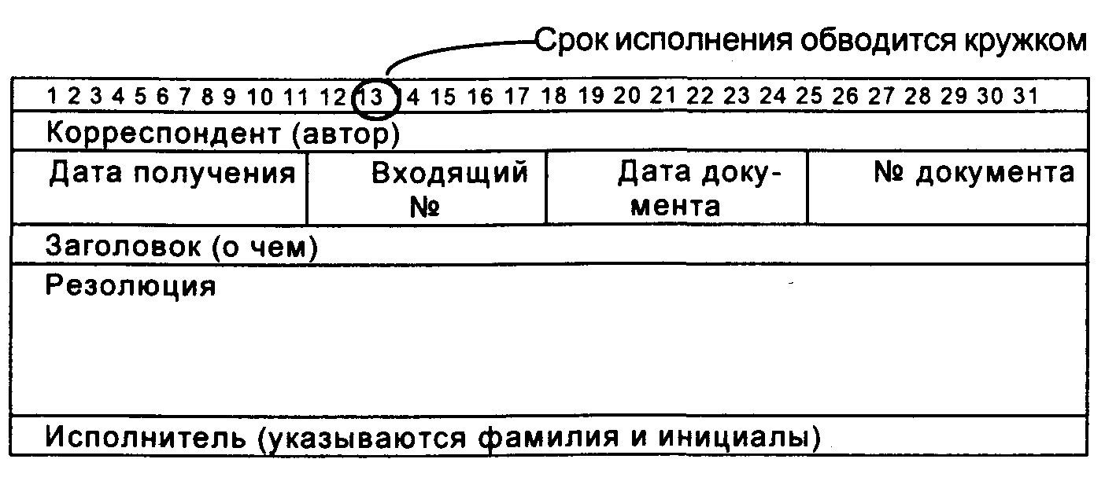
лицевая сторона

оборотная сторона
Вычертив на формате А5 или А6 такую форму карточки, ее размножают на ксероксе, выбрав достаточно плотную бумагу. Для различных регистрируемых групп документов можно использовать карточки разных цветов, цветовые полосы по верхнему полю или по диагонали.
Для ведения карточной системы регистрации в ручном режиме необходимо иметь тираж карточек на год и как минимум два картотечных ящика для хранения карточек: в сроковой контрольной картотеке и справочной картотеке.
Количество экземпляров заполняемых регистрационных карточек (их обычно называют регистрационно-контрольными карточками - РКК) определяется учреждением. Как правило, таких карточек заполняется как минимум две.
Наиболее рациональной является сегодня регистрация документов на компьютере. Но и в этом случае на экран выводится форма карточки (экранная форма РКК) с аналогичными полями и в нее заносятся сведения о документе.*

* Кузнецов С.Л. Автоматизированные системы регистрации и контроля исполнения. — "Секретарское дело", 1996, №4(2), с. 58-65.

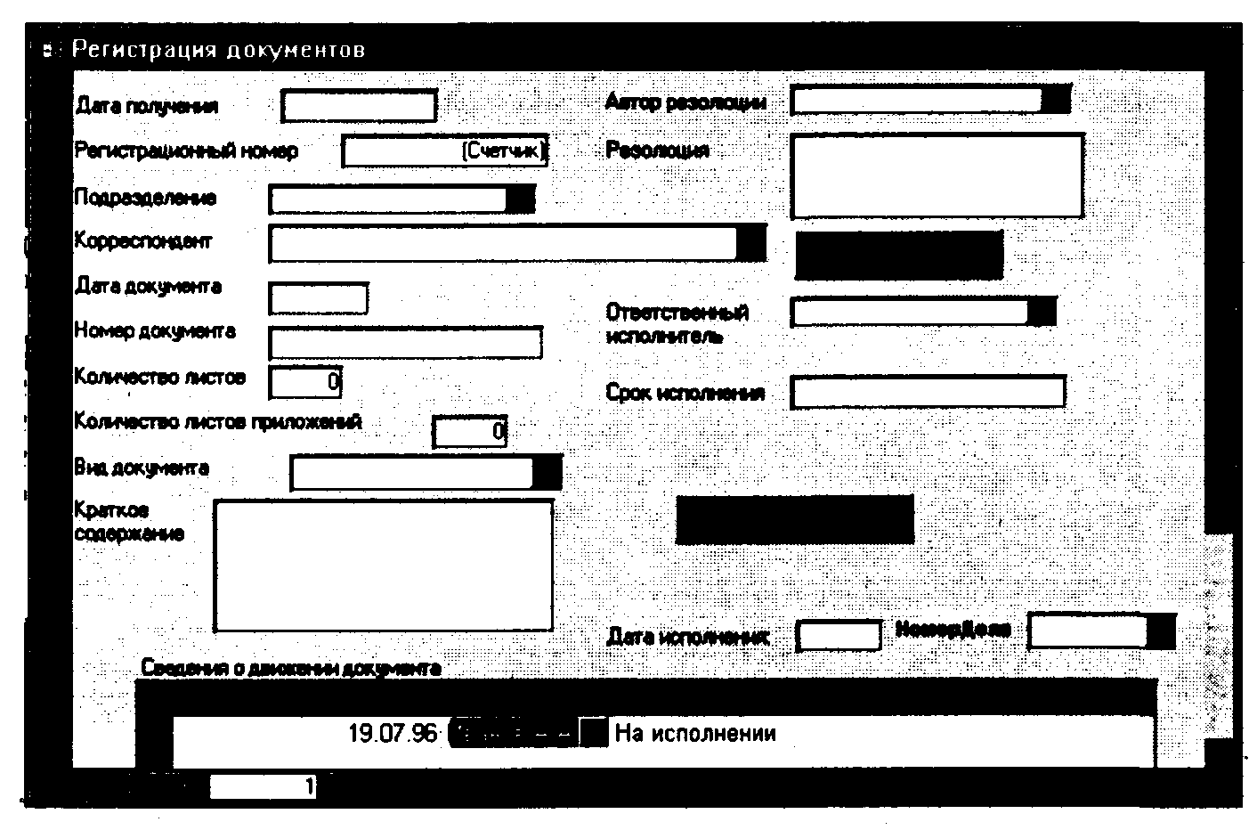
Карточку на документ можно заполнить сначала не полностью, до передачи документа руководителю, т.е. без резолюции, срока исполнения и исполнителя. После рассмотрения документа руководителем карточка дозаполняется, т.е. эти сведения вносятся в нее.
При четком взаимодействии с руководителем, если руководитель утром просматривает полученную корреспонденцию, можно сначала дать документы на просмотр руководителю, а затем уже, имея его резолюцию, заполнить полностью регистрационную форму.
Заполнив карточку, одну из них помещают в сроковую картотеку, другую в информационно-справочную, а документ передают исполнителю для работы с ним.
При регистрации на ПЭВМ, данные о документе, заложенные при его регистрации, будут использованы в программах по автоматизированному контролю и справочной работе. При этом поиск можно вести по любому из введённых показателей.
6.5 КОНТРОЛЬ ЗА ИСПОЛНЕНИЕМ ДОКУМЕНТОВ
Контроль исполнения порученного задания является одной из функций управления. В контроле можно выделить контроль по существу решения вопроса и контроль за сроками исполнения задания. Контроль по существу выполнения поручения, решения вопроса осуществляет руководитель (учреждения или отдела) или специально уполномоченные лица. Контроль по существу - это оценка, насколько правильно, удачно, полно решен вопрос.
Контроль за сроками исполнения документов ведет служба документационного обеспечения управления или в небольшой фирме - секретарь. Сроковый контроль можно разделить на текущий и предупредительный.
Ведение контроля требует знания несложных методов, приемов и наличия технических средств.
Учитывая пока еще низкую исполнительскую дисциплину в стране, все документы, требующие исполнения и ответа, должны быть поставлены на контроль.
Сроки исполнения документов могут быть определены законодательством. Например, для исполнения обращений граждан.
В документах, поступивших от вышестоящих организаций и содержащих какое-либо поручение обычно срок указан в самих документах. В распорядительных документах и решениях коллегиальных органов срок указывается по каждому пункту. На документах, рассмотренных руководителем, срок их исполнения содержится в резолюции. Для решения периодически повторяющихся вопросов в учреждении должны быть установлены и отражены в инструкции типовые сроки исполнения таких документов.
В приложении к "Государственной системе документационного обеспечения управления" дан перечень типовых сроков исполнения документов, которым надо воспользоваться, составляя инструкцию по делопроизводству конкретного учреждения.
Для документов, содержащих сложное задание, могут быть установлены длительные сроки исполнения (несколько месяцев, полгода, год). В таком случае необходимо разделить поручение на этапы и контролировать выполнение задания поэтапно.
Форма контроля выбирается исходя из возможностей учреждения. Это может быть ручная сроковая картотека, но сегодня всё чаще используется автоматизированная система контроля исполнения документов.
Сроковая картотека. Для ведения контроля в ручном режиме используются регистрационные карточки и картотечный ящике 32-мя подвижными (картонными или пластмассовыми) разделителями. Тридцать один разделитель - это числа месяца (31 день). За 32-й разделитель ставят карточки на документы, срок исполнения которых падает на следующий месяц. В последних числах месяца (за 2-3 дня) эти карточки будут расставлены по числам нового месяца. Перед первым разделителем помещают карточки с просроченным сроком исполнения. Они стоят здесь до тех пор, пока не будет указан новый, продленный срок исполнения.
Зарегистрировав полностью документы, расставляют карточки по срокам исполнения, т.е. ставят каждую карточку за то число, на которое документ должен быть исполнен. На отдельные карточки выписываются и все пункты распорядительных документов. В произвольной форме можно записывать на карточку и устные поручения руководства.
Таким образом, по сроковой картотеке легко можно узнать, что на какой день должно быть исполнено.
Одна из главных обязанностей инспектора по контролю (или секретаря в небольшой фирме), в начале рабочего дня вынуть из сроковой картотеки карточки на все задания текущего дня и проверить, будут ли они исполнены сегодня. Это может быть личный опрос, опрос по телефону и т.п. Если выполнение какого-либо задания срывается и необходим перенос срока исполнения, об этом докладывается руководителю. Срок исполнения может быть изменен только лицом, его ранее установившим.
Помимо текущего контроля желательно вести предупредительный контроль. Для этого выявляют по карточкам документы, срок исполнения которых истекает через 3 дня и предупреждают об этом каждого исполнителя. Ежедневный контроль (текущий и предупредительный) создает нормальную рабочую атмосферу в офисе. Работники приучаются к тому, что за исполнение всякого задания обязательно спросится в срок.
Систематическая проверка исполнения, умело и корректно проведенная сотрудником, который тактично напоминает, что документ нужен в срок, что от своевременного решения вопроса зависит процветание фирмы и т.д. все время подчеркивает нужность данного работника и его работы. Кроме того сроковая картотека помогает при планировании рабочего дня руководителя, так как в ней отражены все мероприятия и задания на данное число.
Когда документ исполнен, на обратной стороне карточки делается отметка об исполнении, указывается как решен вопрос; за каким номером и когда отправлен документ. Документ считается исполненным тогда, когда полностью выполнены поставленные в документе или указанные в резолюции задания. Если в процессе решения вопроса документ передавался от одного исполнителя к другому, все это также фиксируется на оборотной стороне карточки.
После снятия документа с контроля, контрольная карточка вынимается из сроковой картотеки и переставляется в справочную, так как она содержит более полные сведения о документе (ход и характер исполнения документа). Карточка, находившаяся в справочной картотеке, изымается и используется, при необходимости, в других справочных картотеках. Контроль за сроками исполнения должен вестись в каждом структурном подразделении.
Периодически (в крупных учреждениях ежемесячно) составляются аналитические справки, в которых указывается, какое количество документов было взято на контроль, сколько не выполнено в срок, из них по уважительным и неуважительным причинам.
Наиболее рациональным является сегодня автоматизированный контроль за исполнением документов, который секретарь ведет на ПЭВМ. Специальные программы позволяют выводить на экран списки документов, исполнение которых истекает в определенный срок, Автоматизированная система контроля легко позволяет просмотреть все задания не только по срокам, но и по исполнителям и таким образом видеть загрузку каждого. Так как машина фиксирует все задержки исполнения документов, программу контроля можно увязать с премированием сотрудников. При использовании локальных сетей в учреждении компьютер в любой момент может выдать списки неисполненных документов, с истекающим сроком исполнения, еще не просмотренных исполнителем, с сортировкой по срокам, по исполнителям, по видам документов. Соответствующие аналитические справки могут автоматически составляться компьютером по заданной форме и поступать на компьютер руководителя. Автоматизированный контроль за исполнением документов выполняется либо с использованием специализированных программ контроля, либо как составная часть комплексной программы автоматизации документооборота.
6.6 ИНФОРМАЦИОННО-СПРАВОЧНАЯ РАБОТА
Одна из главных целей регистрации - создание банка данных о документах учреждения. Служба делопроизводства и секретарь-референт (в маленькой фирме) на основе этого банка данных обязаны в несколько минут ответить на вопросы двух типов:
- у кого, где, в какой стадии работы находится любой документ и
- в каких документах можно найти информацию по конкретному вопросу.
Владение всей совокупностью информационно-документационных ресурсов - главнейшая задача службы делопроизводства. И прежде всего для выполнения именно этой задачи записываются в регистрационные формы все данные о документах.
Информационно-справочная работа, как и сама система регистрации, может вестись как в традиционной форме с помощью справочных картотек, так и в автоматизированном режиме.
Справочная картотека строится из регистрационных карточек. Для картотеки нужен длинный ящик или несколько ящиков, так как карточки будут, в отличие от сроковой контрольной картотеки, накапливаться в течение года.
Разделителями в справочной картотеке будут названия структурных подразделений (если они есть) или направления деятельности в учреждении. Внутри этих разделов удобнее всего размещать карточки по алфавиту корреспондентов или вопросов деятельности (товаров, изделий и т.д.). Отдельно ведется картотека на обращения граждан (предложения, заявления, жалобы). Хорошо также иметь отдельную картотеку на законодательно-нормативные и распорядительные документы, которая строится по тематическому принципу.
В момент регистрации, как уже указывалось выше, надо составить две карточки: одна помещается в сроковую контрольную картотеку, другая в справочную. Это приходится делать потому, что запрос о документе может поступить тогда, когда он еще находится в работе и быстро навести справку по сроковой картотеке не удастся. Такой запрос в положенные 3 минуты можно выполнить только по справочной картотеке. Следовательно, пока документ в работе, на него имеется две карточки - в сроковой и справочной картотеках.
После исполнения документа карточка из сроковой картотеки как более полная и имеющая все отметки о решении вопроса, затронутого в документе, переставляется в справочную картотеку, а аналогичная карточка из справочной картотеки вынимается и уничтожается либо используется для создания дополнительной справочной картотеки для поиска документов по другому поисковому признаку (например, если основная картотека построена по тематическому признаку, то в дополнительной карточки могут располагаться по алфавиту корреспондентов).
В оперативной работе находятся картотеки за текущий и прошедший год. Общий срок хранения карточек - 3 года. В картотеке законодательно-нормативных и распорядительных документов карточки стоят до замены документов новыми.
Значительно расширены возможности информационно-справочного обслуживания с введением автоматизированной системы регистрации.
Современные системы управления базами данных позволяют наводить справки по любой комбинации данных, включенных в регистрационную карточку документа.
"Справка может выдаваться:
- По конкретному документу: где находится; стадия подготовки; результат исполнения; место хранения.
- По теме (содержанию): конкретный документ; группа документов.
- По корреспонденту/автору: конкретный документ; все документы автора; все документы автора по определённому вопросу; все документы автора за указанный период.
- По региону: стране; области; городу. Для поиска документа или группы документов могут задаваться следующие реквизиты:
- входящие, исходящие, внутренние документы (поиск может вестись как отдельно по каждой категории, так и по всем трем группам документов);
- вид документа (письмо, приказ, договор и т.п.);
- приблизительные хронологические рамки поиска (по дате поступления или для внутренних - подписания документа, от и до);
- регион, по которому ведется поиск (страна, область);
- организация (корреспондент/адресат);
- содержание (тема).
При поиске сведений по конкретному документу может непосредственно задаваться номер документа.
Поиск документов может выполняться по неисполненным документам, исполненным документам (имеющим дату исполнения и отметку о помещении в дело), по всей оперативной базе данных (документы текущего делопроизводственного года), а также при необходимости - по архивной базе данных (документы предшествующих лет).
При выдаче информации по конкретному документу на экран выводится и при необходимости распечатывается регистрационная форма. При поиске группы документов результаты поиска выводятся на экран и распечатываются в табличной форме.
В случае поиска неисполненного документа результатом поиска является информация, у какого исполнителя документ находится в данный момент. Если документ уже исполнен, то на экран выводится информация, в каком деле находится данный документ".*

* Кузнецов С.Л. Автоматизированный контроль исполнения — важное условие успешной работы офиса. — «Секретарское дело», 1997, № 1, с. 80. Более подробно см. книгу: Кузнецов С.Л. Компьютеризация делопроизводства. — М.: ЗАО Бизнес-школа «Интел-синтез», 1997.

6.7 ОТПРАВКА ДОКУМЕНТОВ
Обработка и отправка исходящих документов, так же, как прием и обработка входящих, проводятся централизованно или секретарем или в экспедиции (экспедитором).
Получив документ к отправке, прежде всего проверяют правильность его оформления:
- наличие подписи;
- наличие даты (если ее нет на отправляемом документе, ее проставляют);
- наличие заголовка;
- правильность адресования;
- если документ предназначен разовому корреспонденту, наличие адреса;
- наличие всех страниц в документе и всех указанных приложений.
Эти элементы оформления обязательны при отправке документа как по почте, так и по факсу. Если документ оформлен неправильно или представлен не в полном комплекте, он возвращается исполнителю для доработки.
При отправке документа по почте он конвертуется. Документы, направляемые в один адрес, вкладываются вместе в один конверт. Конверты адресуются, маркируются. Для постоянных корреспондентов конверты заготавливаются заранее. Все оформление документов, предназначенных к почтовому оформлению, проводится в строгом соответствии с требованиями Почтовых правил.
Однако, в последние годы с развитием передачи документов по телефонным каналам связи (факс, электронная почта) количество корреспонденции, пересылаемой традиционными почтовыми отправлениями, постоянно уменьшается.
Передача документов с использованием электронной почты значительно сокращает время на передачу информации и повышает надёжность доставки.
Вместе с тем не следует забывать, что передача документов по электронной почте ставит проблему удостоверения достоверности подписи (авторизации документа), то есть применения специальной программы "электронной подписи" и заключения специального соглашения об авторизации с каждым корреспондентом.
ГЛАВА 7 ТЕКУЩЕЕ ХРАНЕНИЕ ДОКУМЕНТОВ
7.1 НОМЕНКЛАТУРЫ ДЕЛ
В процессе деятельности фирмы, учреждения, предприятия получают и создают большое количество документов. После их использования в оперативной деятельности для решения текущих вопросов документы становятся хранителями ретроспективной информации, надобность в которой может возникнуть вновь через определенное время, т.е. они выступают в роли памяти учреждения.
Быстрый поиск и использование таких документов возможны лишь при четкой их классификации. Простейшей классификацией документов является группировка их в дела. Государственный стандарт дает определение дела, как "Совокупность документов или документ, относящихся к одному вопросу или участку деятельности, помещенных в отдельную обложку".* Специальным классификационным справочником, определяющим порядок распределения документов в дела служит номенклатура дел.

* ГОСТ Р51141-98 Делопроизводство и архивное дело. Термины и определения, с. 4

Номенклатура дел - "Систематизированный перечень наименований дел, заводимых в организации, с указанием сроков их хранения, оформленный в установленном порядке".* Иначе говоря, номенклатура дел - это простейший классификатор, позволяющий быстро разложить документы по папкам (делам) для оперативного их поиска в случае надобности.
Номенклатура дел -документ многоцелевого назначения.

* Там же, с. 4.

Во-первых, как следует из определения номенклатуры, ее главным назначением является систематизация документов, т.е. она служит планом распределения документов после их исполнения в дела, и таким образом определяет систему хранения документов в учреждении.
Во-вторых, каждое дело, включенное в номенклатуру, имеет указание срока хранения документов, помещенных в него. Распределяя документы в дела в соответствии с номенклатурой, одновременно намечают, пока еще ориентировочно, срок хранения документа. Таким образом, с помощью номенклатуры дел проводится первый этап экспертизы ценности документов.
Номенклатура, закрепляя индексацию дел, используется при регистрации документов - индекс дела по номенклатуре часто входит составной частью в регистрационный индекс документов.
Классификационная схема номенклатуры может быть использована как схема построения справочной картотеки на исполненные документы.
Номенклатура дел используется вместо описи как учетный документ при сдаче в архив учреждения дел со сроками хранения до 10 лет включительно.
Номенклатура дел служит основой при составлении описей на дела постоянного хранения и со сроками хранения свыше 10 лет.
Номенклатура дел имеет справочное значение при изучении структуры учреждения.
Общие требования к составлению и оформлению номенклатур дел изложены в нормативно-методических документах: "Государственной системе документационного обеспечения управления", "Основных правилах работы ведомственных архивов", "Типовой инструкции по делопроизводству в министерствах и ведомствах Российской Федерации". Архивными учреждениями разработаны методические пособия по составлению номенклатур дел.*

* Рекомендации по разработке и применению примерных номенклатур дел. Методическое пособие. М.: Главархив, 1990.

Номенклатура дел должна быть в каждом учреждении, организации, предприятии, фирме и охватывать все документы, создаваемые в процессе их деятельности. Номенклатуры дел бывают трех видов: конкретные или индивидуальные (номенклатура дел епределенной организации, фирмы, учреждения, предприятия); примерные и типовые.*

* Основные правила работы ведомственных архивов, п. 2.1.3.

Индивидуальная номенклатура дел может быть для организации в целом (сводная) или отдельно для каждого структурного подразделения. В небольших учреждениях, не имеющих структурного деления, и в структурных подразделениях крупных учреждений конкретная номенклатура дел представляет собой систематизированный список названий дел, заводимых в них в течение календарного года. В крупном учреждении номенклатуры дел структурных подразделений объединяются в сводную номенклатуру дел всего учреждения. Сводная номенклатура, как классификационный справочник, имеет структурную схему построения, в которой названиями частей (классами) будут наименования структурных подразделений.
Широкое распространение получили типовые и примерные номенклатуры дел, которые составляются для однородных по характеру деятельности организаций. Они позволяют установить единую систему формирования дел, унифицировать заголовки дел однородных документов, установить для них единые сроки хранения. Основные правила работы ведомственных архивов указывают, что "Типовая номенклатура дел устанавливает типовой состав дел, заводимых в делопроизводстве определенной категории организаций, единую индексацию этих дел в отрасли (системе) и являются нормативным документом.
Примерная номенклатура дел устанавливает примерный состав дел, заводимых в делопроизводстве организаций, на которые она распространяется, с указанием их индексов и носит рекомендательный характер".*

* Основные правила работы ведомственных архивов, пп. 2.1.5.1. и 2.1.5.2.

Разрабатываются типовые и примерные номенклатуры дел вышестоящими организациями для своих подведомственных организаций. В порядке оказания методической помощи эти виды номенклатур могут составляться архивными учреждениями на хоздоговорных началах.
Каждая организация обязана иметь свою конкретную (индивидуальную) номенклатуру дел. Разработка конкретных номенклатур дел в учреждениях начинается в IV квартале так, чтобы она была завершена не позднее декабря и с января следующего года ее можно было бы ввести в действие.
Руководители структурных подразделений обязаны не только организовать составление номенклатуры, но и принять активное участие в ее разработке. Если учреждение само разрабатывает номенклатуру, то в этой работе участвуют ведущие специалисты, лицо ответственное за делопроизводство и обязательно привлекается сотрудник архива учреждения. Канцелярия или архив учреждения оказывают методическую помощь, разъясняя требования к номенклатуре, методику ее составления и оформления. Только руководитель и ведущие специалисты могут полно перечислить круг вопросов, которыми будет заниматься структурное подразделение в течение предстоящего года, и категории документов, отражающих эту деятельность. На их базе работники делопроизводственной службы и архива формулируют заголовки дел и намечают сроки их хранения. К уточнению сроков хранения отдельных категорий документов привлекаются специалисты. Совместная работа специалистов с делопроизводственными и архивными работниками обеспечит составление номенклатуры, охватывающей всю документацию структурного подразделения и отвечающую всем предъявленным к ней требованиям.
Приступая к составлению номенклатуры дел, необходимо знать требования к ним, предъявляемые нормативно-методическими документами - "Государственной системой документационного обеспечения управления", "Основными правилами работы ведомственных архивов" и изучить методические материалы по их разработке. Используются также положение об учреждении и его структурном подразделении, штатное расписание, перспективные и текущие планы, описи дел постоянного и временного хранения. Но главным источником при составлении номенклатуры являются сами документы, вся совокупность, как полученных извне, так и созданных в процессе деятельности подразделения.
При наличии типовой номенклатуры дел "Основные правила работы ведомственных архивов" предписывают: "Заголовок каждого дела из типовой номенклатуры дел переносится полностью и может только конкретизироваться с учетом специфики формирования дел в данной организации".*

* Основные правило роботы ведомственных архивов, п. 2.1.6.

Из примерной номенклатуры дел при составлении индивидуальной выбираются названия тех дел, которые фактически образуются. При этом некоторые дела, предусмотренные в примерной номенклатуре, могут быть разъединены или объединены в конкретной, что обуславливается или объемом документации, или спецификой работы. Заголовки дел примерной номенклатуры также уточняются, конкретизируются указанием автора, корреспондента, вопроса. При объединении нескольких дел в одно, обязательным условием является совпадение сроков хранения объединяемых в одно дело документов.
"Сроки хранения дел, предусматриваемые типовой или примерной номенклатурой дел, переносятся в конкретную номенклатуру дел без изменений".* Так как главным требованием к номенклатуре дел является охват всей совокупности документов, в нее должны быть включены документы и временно действующих комиссий, творческих групп, других временных образований, созданных для решения или обсуждения каких-либо задач. Обязательно включение в номенклатуру дел общественных организаций, если они есть. Выявив круг документов, подлежащих включению в номенклатуру, приступают к составлению заголовков дел. Требование к заголовку дела - краткость, четкость, предельная точность, т.к. именно по заголовку дела идет поиск необходимого документа. Начинается заголовок с указания рода заводимого дела (переписка, документы, дело) или вида документа (приказы, протоколы, планы, отчеты, акты и т.п.). Затем содержание заголовка уточняется данными об авторстве, вопросе, корреспонденте, периоде, за который откладываются документы и т.п. Понятие "дело" "Основные правила работы ведомственных архивов" предлагают употреблять "в заголовках судебных, следственных, личных (персональных), арбитражных и других дел, содержащих документы, связанные последовательностью делопроизводства по одному конкретному вопросу".

* Там же.

Например. "Личное дело Петрова Петра Петровича"
или
"Дело о поджоге зернохранилища в поселке Ивановское Петровского района".
Если в деле объединяются различные виды документов по одному вопросу, но не связанные последовательностью делопроизводства, или документы, являющиеся приложением к какому-либо другому документу, в соответствии с "Основными правилами работы ведомственных архивов", употребляется термин "документы".* В конце заголовка в скобках перечисляются основные виды документов. Например:
"Документы о строительстве нового учебного комплекса института (утвержденные сметы расходов, планы работ, финансовый отчет, докладные записки, акты приема работ, переписка)";
"Документы к протоколам заседания Ученого Совета за 1996/97 уч. год (справки, докладные записки, проекты решений)".

* "Основные правила работы ведомственных архивов". — М.: Главархив СССР, 1986, п.2.1.20. В "Основных правилах работы государственных архивов СССР". — М.: Главархив СССР, 1984 п. 4.1.14 вместо термина "документы" употребляется понятие "материалы". Примеры: Материалы по внедрению законченных научно- исследовательских работ в производстве синтетического волокна (протоколы, докладные записки, заключения и др.); Материалы к приказам, протоколам, отчетам за такой-то год.

В заголовках дел, предназначенных для группировки документов одного вида, вид документов указывается во множественном числе.
Например:
"Протоколы заседаний Приёмной комиссии за 1998 г. "
"Заявки на оборудование"
В заголовке переписки уточняется с кем она ведется и по каким вопросам. Если переписка ведется с одним корреспондентом, дается его конкретное название. Например:
"Переписка с фирмой "Софтоп" о поставке принтеров и расходных материалов".
Если в деле переписка с несколькими однородными корреспондентами, их название в заголовке дела дается обобщенно, как видовое название корреспондента. Например:
"Переписка с молочно-консервными комбинатами о поставке и использовании тары".
В том случае, когда переписка ведется с разнородными корреспондентами, в заголовке дела они не выносятся, а указывается лишь вопрос. Например:
"Переписка об организации факультета повышения квалификации при университете".
В практике работы организаций часто бывает удобным сгруппировать в одном деле документы нескольких авторов или корреспондентов, находящихся на определенной территории (край, область, район), т.к. переписка с каждым из них сравнительно небольшая и нецелесообразно группировать переписку с каждым в отдельное дело. Т.е. группировка дела ведется по географическому признаку. Например:
"Переписка со школами Заречного района об участии в дне открытых дверей"
или
Годовые отчеты леспромхозов Кировской области".
Заголовок дела, состоящего из планов или отчетов, должен содержать указание на периодичность и характер документов. Например:
"Годовой отчет по основной деятельности кафедр факультета за I семестр",
"Месячные отчеты об отгрузке товаров" и т. д.
В заголовке дела, содержащего статистические формы, должны быть указаны названия форм, их номер или условное обозначение (шифр)
Например: "Годовой отчет о работе цехов по форме Б-36",
"Ведомость №... по счетам..."
"Ведомости затрат на производство по ф. № 12".
В заголовках с распорядительной документацией, а также с протоколами, после указания вида документа, дается автор и год.
Например: "Приказы директора банка за 1997 г. ", "Протоколы Правления за 1997г.".
В номенклатуре не должно быть общих заголовков, не раскрывающих содержание и виды документов. Например таких:
"Переписка по общим вопросам", "Руководящие материалы", "Разная переписка", "Дела с отчетностью" и т.д.
Подобные заголовки недопустимы.
При составлении заголовка каждого конкретного дела необходимо учитывать сроки хранения документов. Документы с постоянным сроком хранения, временным свыше 10 лет и временным до 10 лет не могут группироваться в одно дело. Сроки хранения документов устанавливаются по перечням документальных материалов с указанием сроков хранения (типовым и ведомственным) и уточняются экспертной комиссией (ЭК) организации.
После составления заголовков дел и установления сроков хранения каждого дела проводится систематизация заголовков, т.к. в номенклатуре они должны быть расположены в определенной последовательности, одинаковой для всех структурных подразделений, с учетом степени важности документов и их взаимосвязи. Стабильный порядок расположения дел облетает быстрый поиск конкретного дела.
Нормативные документы и методические материалы по составлению номенклатур дел рекомендуют первыми помещать дела, включающие организационно-распорядительные документы директивных и вышестоящих органов, затем дела с организационной документацией, относящейся к деятельности учреждения в целом (уставы, положения) или структурного подразделения (если составляется номенклатура дел структурного подразделения). Далее располагаются названия дел с организационно-распорядительными документами самого учреждения (приказы, распоряжения, решения коллегиальных органов). За этой группой дел последовательно идут дела с плановыми и отчетными документами (годовые, за ними квартальные и месячные) и переписка.
02-01 Приказы и инструктивные письма Комитета РФ по металлургии по вопросам бухгалтерского учета и отчетности
02-02 Положение о бухгалтерии и должностные инструкции сотрудников. Копии.
02-03 Приказы директора предприятия по производственным вопросам. Копии.
02-04 Приказы директора предприятия по личному составу. Копии.
02-05 Штатное расписание
02-06 Бухгалтерские отчеты предприятия. Годовые.
02-07 Бухгалтерские отчеты предприятия. Квартальные.
02-08 Бухгалтерские отчеты предприятия. Месячные.
При наличии однородных корреспондентов, "заголовки дел, заведенные по географическому и по корреспондентскому признаку, вносятся в номенклатуру по алфавиту корреспондентов или географических названий.*

* Основные правило работы ведомственных архивов, п. 2.1.34,с. 21.

Например: Переписка с фирмой "Аврора"
Переписка с фирмой "Светлый путь" Переписка с фирмой "Факел" и т.д.
или Переписка с вузами Амурской область;
Переписка с вузами Белгородской области;
Переписка с вузами Курской области;
Переписка с вузами Ярославской области и т.д.
Номенклатура дел структурного подразделения после ее рассмотрения, редактирования и корректировки согласовывается с архивом учреждения, одобряется экспертной комиссией и визируется у руководителя структурного подразделения. При согласовании номенклатуры с ведомственным архивом, его работники проверяют полноту охвата номенклатурой документов подразделения, правильность формулировки заголовков дел и установления сроков хранения. Общественные организации учреждения и органы функционирующие на общественных началах, также составляют отдельные номенклатуры дел.
На основе номенклатур дел структурных подразделений (в т.ч. и общественных организаций и органов, действующих на общественных началах), делопроизводственная служба организации составляет единую (сводную) номенклатуру дел. Ее разделами являются названия структурных подразделений, которые располагаются в соответствии с утвержденной структурой и штатным расписанием организации. Первым разделом номенклатуры, независимо от места в штатном расписании, ставится делопроизводственная служба (канцелярия). Последними разделами помещаются общественные организации и органы действующие на общественных началах.
Расположение всех разделов и дел в номенклатуре закрепляется индексацией дел, т.е. условным обозначением каждого дела. Если организация маленькая, ее номенклатура строится по производственно- отраслевой или функциональной схеме и не делится на структурные части, индексом дела будет порядковый его номер в номенклатуре (01,02,03,04,...).
В сводной номенклатуре в индекс каждого дела входит обозначение структурного подразделения и порядковый номер заголовка дела в пределах структурного подразделения. Индексация структурных подразделений как правило постоянна и следовательно повторяется из года в год. Желательно, для оперативного поиска документов устанавливать одинаковые индексы для однородных дел в пределах разных структурных подразделений, сохранять из года в год нумерацию дел структурного подразделения. Под одним и тем же индексом из года в год вносятся в номенклатуру переходящие дела (т.е. по вопросам, рассматриваемым в течение нескольких лет). Например:
"Переписка с машиностроительным заводом о поставке оборудования для строительства 2-й очереди метро".
Индекс должен обозначаться арабскими цифрами. Например, если дело включено в номенклатуру седьмым, а индекс структурного подразделения 02, то индекс данного дела будет 02-07.
Номенклатура дел составляется по унифицированной форме, в которой каждая графа имеет свое назначение и требует правильного заполнения".*

* Форма номенклатуры дел приведена в Государственной системе документационного обеспечения управления, Основных правилах работы ведомственных архивов, в Методических указаниях по составлению номенклатур дел.

Название раздела
 |  | Кол-во | Срок хране | При-
Индекс дела | Заголовок дела | дел (томов, | ния дела (тома,части) | ме-ча-
 |  | частей) | и № статьи по Перечню | ния
01-03 | Устав фирмы |  | Пост. ст. 37
01-04 | Положения о структурных подразделениях |  | Пост. ст. 38
01-05 | Штатное расписание |  | Пост. ст. 52

В первой графе проставляется индекс дела, включенного в номенклатуру. Он состоит из двух частей - обозначения структурного подразделения и порядкового номера дела в пределах структурного подразделения. В конце каждого раздела номенклатуры оставляют резервные порядковые номера для заведения в структурном подразделении дополнительных непредусмотренных заранее дел, если такие появятся в течение года.
Во вторую графу вносятся названия заголовков дел. В течение года под одним названием, в зависимости от количества документов, может быть сформировано дело в нескольких томах. Для их учета в конце года заполняется графа третья. В четвертой графе указывается срок хранения дела со ссылкой на номер статьи перечня документальных материалов (типового или ведомственного), в соответствии с которым срок установлен. Если дело формируется из документов, сроки хранения которых не предусмотрены перечнями, сроки их хранения согласовываются с архивом и ЭК (ЦЭК) учреждения и утверждаются ЭПК архивного органа.
Пятая графа "Примечания" заполняется в течение года в том случае, если надо сделать отметки: об уничтожении дел, передаче дел в архив; о незавершенных делах; делах, переходящих на следующий год и т.п.
Проект номенклатуры дел учреждения рассматривается и одобряется ЦЭК (ЭК) учреждения, визируется заведующим ведомственным архивом, после чего направляется на согласование в государственный архив, если документы поступают на государственное хранение. После согласования номенклатура дел утверждается руководителем учреждения.
Если учреждение не сдает документы на государственное хранение, его номенклатура дел может согласовываться с ЭК вышестоящей организации.
Печатается номенклатура дел не менее чем в 4-х экземплярах: первый хранится в делопроизводственной службе учреждения, второй в государственном архиве, с которым она согласовывалась, третий в ведомственном архиве, четвертый является рабочим и в виде выписок (разделов номенклатур) направляется в структурные подразделения для заведения по ним дел.
Экземпляр, согласованный с государственным архивом и утвержденный руководителем учреждения, имеет постоянный срок хранения и включается в сводную номенклатуру в раздел делопроизводственной службы.
Номенклатура вводится в действие с 1 января следующего календарного года. Если функции и задачи учреждения не меняются, согласованная ранее номенклатура перепечатывается на следующий год с соответствующими поправками и утверждается руководителем учреждения. В таком случае Государственный архив уведомляется, что номенклатура дел на следующий год остается без изменений.
Однако, не реже одного раза в 5 лет номенклатура подлежит пересоставлению и согласованию заново. В течение года утвержденная номенклатура дел может дополняться новыми, не предусмотренными делами, могут уточняться сроки хранения отдельных дел.
В конце года в номенклатуре заполняется итоговая запись о категориях и количестве заведенных дел. При ее составлении следует учитывать в числе прочих сведения графы 3 - количество дел (томов, частей). В итоговой записи отдельно, с учетом переходящих дел, подсчитывается количество дел постоянного хранения, временного хранения свыше 10 лет, временного хранения до 10 лет включительно.
Итоговая запись о категориях и количестве заведенных дел
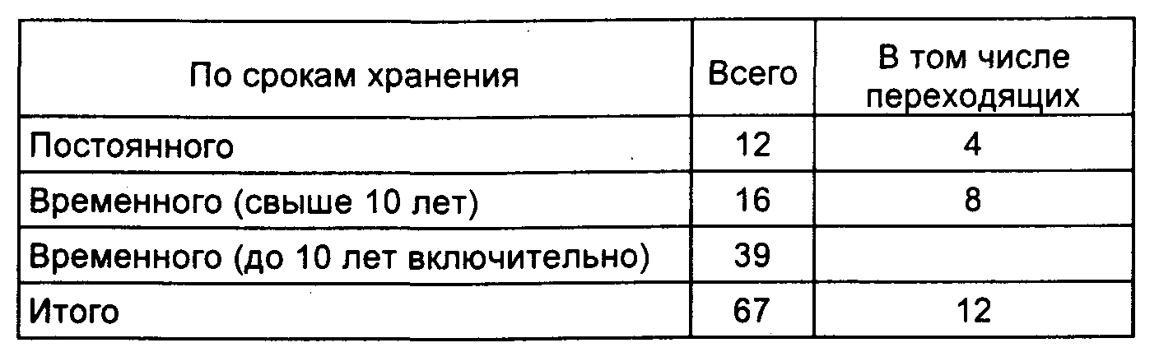
Рабочий экземпляр номенклатуры обычно прикрепляется к внутренней дверце шкафа, где хранятся дела и по ней быстро можно установить номер нужного дела и найти необходимый документ.
Только хорошо составленная номенклатура дел может обеспечить правильное хранение и быстрый поиск документа.
Номенклатура - достаточно сложный документ, ее составление требует специальных знаний и коммерческим фирмам, небольшим учреждениям, не имеющим специально подготовленных работников в области документального обеспечения управления, лучше заказать номенклатуру на хозрасчетной основе в архивных учреждениях.
7.2 ФОРМИРОВАНИЕ ДЕЛ
Документы во время их исполнения хранятся у исполнителя, для чего им должны быть заведены специальные папки с надписями типа "На исполнении", "Срочно", "Для коллегии", "На отправку", "На согласование", "На подпись" и т.п. На каждой папке надо указать фамилию исполнителя и его телефон. После окончания рабочего дня папки убирают в сейф, шкаф, стол. Такое хранение документов у исполнителя поможет в случае его срочной командировки или болезни быстро найти нужный документ и передать его на исполнение другому сотруднику.
После окончания работы с документом он передаётся для помещения в дело.
Раскладка документов в дела производится секретарем или лицами, ответственными за эту работу в структурных подразделениях систематически, ежедневно в течение всего года. В небольших фирмах формирование и хранение дел ведётся централизованно, обычно в секретариате.
Исполненные документы должны иметь отметку об исполнении и помещаются в дела в тот же день к концу рабочего дня. Строгое выполнение этого несложного правила исключит потерю документов и обеспечит их сохранность.
Исполненных документов в учреждении, фирме накапливается много. Чтобы в них легко можно было разобраться и быстро найти нужную информацию, документы после их исполнения группируют в дела, т.е. раскладывают в отдельные папки.
Формирование дела определяется как "группировка исполненных документов в соответствии с номенклатурой дел".* Распределение документов в дела проводится в соответствии с номенклатурой дел. Правильное и своевременное распределение и подшивка документов в дела обеспечивает не только возможность быстрого поиска документа, но и его сохранность, исключают его потерю. Поэтому этой стадии работы с документами всегда придавалось большое значение и были выработаны единые требования к формированию и оформлению дел.

* ГОСТ Р51141-98 Делопроизводство и архивное дело. Термины и определения, п. 42.

Основными нормативными документами, которыми необходимо пользоваться сегодня при организации работы по формированию, оформлению и хранению дел являются "Основные правила работы ведомственных архивов" и "Государственная система документационного обеспечения управления".
Порядок формирования, хранения и оформления дел должен быть, на основании указанных нормативных актов, изложен в инструкции по делопроизводству конкретного учреждения, фирмы с указанием специфики (если она есть) формирования отдельных категорий дел. Этой инструкцией должны руководствоваться работники учреждения, ответственные за формирование и хранение дел.
Формируют и хранят дела в структурных подразделениях по месту образования документов.
Распорядительные документы, переписку руководства и важнейшие внутренние документы формируют и хранят в канцелярии или секретариате руководства.
В небольших учреждениях, фирмах дела централизовано формирует и хранит секретарь.
В структурных подразделениях выделяются лица, ответственные за сохранность документов и формирование их в дела. Контроль за правильным формированием дел и методическое руководство этой работой осуществляет ведомственный архив и соответствующий государственный архив.*

* Основные правила работы ведомственных архивов, п. 2.2.2.

Формирование дела начинается сразу с начала года. Поэтому на каждое названное в номенклатуре дело к началу года должна быть заведена папка. Это может быть папка-скоросшиватель или папка-регистратор.
На обложке каждого заводимого дела указывается название учреждения, фирмы. Если учреждение имеет официально признанное сокращенное наименование, то лучше употребить его. Например: Горбачев-Фонд, Атлантиксторм, МГИМО и т.п. Затем с новой строки пишется название структурного подразделения. Например, Бухгалтерия или Отдел кадров.
Под названием структурного подразделения в середине обложки указывается индекс дела по номенклатуре. Например, Дело № 02-24, где 02 значит индекс структурного подразделения, а 24 - порядковый номер дела по номенклатуре.
Заголовок на обложку дела обычно переносится полностью из номенклатуры. Внизу обложки дела указывается срок хранения (если дело имеет постоянных срок хранения, пишется "хранить постоянно").
В дело могут быть подшиты только те документы, которые предусмотрены в нем номенклатурой. В случае появления документов, не предусмотренных номенклатурой, заводится самостоятельное дело, а его название дописывается в номенклатуру дел под резервным номером.
Прежде чем подшить документ в дело, следует проверить исполнен ли он (о чем должна быть помета). Неисполненные, а также подлежащие возврату документы подшивать в дело запрещается. Далее проверяется правильность оформления документа. Требование "Основных правил работы ведомственных архивов" указывает "каждый документ, помещенный в дело, должен быть оформлен в соответствии с требованиями государственных, республиканских, отраслевых стандартов и других нормативных актов",* т.е. перед подшивкой еще раз проверяется наличие подписей, заверительной надписи, отметок, дат, индекса и т.п.

* Основные правила работы ведомственных архивов, п. 2.2.3.

Документы включаются в дело только в одном экземпляре. Черновики, размноженные копии в дело не подшиваются. Исключение могут составлять черновики и дублетные материалы особо ценных документов, а также копии, на которых есть какие-либо резолюции, пометки, визы, дополняющие содержание первых экземпляров.
Толщина каждого дела не должна превышать 30-40 мм., около 250 листов. Если документов больше, дело разделяется на два или более тома.
При формировании дел следует соблюдать ряд требований. Важнейшим из них является группировка в отдельные дела документов постоянного и временного хранения. Лишь в исключительных случаях документы разных сроков хранения, но связанные рассмотрением одного вопроса, помещают в одну папку, но после принятия решения и завершения работы дела переформируются.
Документы формируются в дело только за один календарный год. Исключение из этого правила составляют переходящие дела; судебные дела; личные дела, которые формируются в течение всего периода работы лица в учреждении, а также выборных органов и их постоянных комиссий, формируемые в дела за период их созыва. Особенность в формировании имеют дела учебных заведений, формируемые по учебным годам, документы театров, характеризующие сценическую деятельность и группируемые в течение театрального сезона, дела фильмов, рукописи, истории болезни и ряд других.
Документы помещаются вдело со всеми относящимися к ним приложениями и дополнительными материалами, возникшими в ходе решения вопроса. Однако, в тех случаях, когда приложения имеют большой объем, их целесообразно формировать в самостоятельные тома.
Например, к приказам часто подбирают различные заявления, справки, акты, записки, послужившие основанием для их издания. Их можно группировать отдельно: "Приказы за 1997 г." - одно дело и "Документы (справки, заявления, докладные записки) к приказам за 1997 г." - второе.
Также часто формируют протоколы и документы к ним.
Плановая и отчетная документация (планы, заявки, сметы, отчеты и расчеты к ним) помещается в дела того года, к которому она относится по своему содержанию, независимо от времени ее составления или даты поступления. Например, отчет за 1996 год будет составлен в 1997 году, но помещается в дело 1996 г. И наоборот, план на 1998 г. составляется в 1997 году, а помещается в дело 1998 года. Перспективные планы должны быть отнесены к начальному году их действия. При этом следует помнить, что планы, сметы и отчеты группируются отдельно от проектов этих документов.
Внутри дела документы систематизируются в вопросно-логическом, хронологическом, алфавитном и нумерационном порядке, но возможны сочетания и комбинации. Как правило, документы в деле группируются по вопросно-логическому принципу, предусматривающему размещение документов в последовательности решения вопроса. Эта группировка совпадает с хронологическим принципом группировки.
Систематизация отдельных категорий документов имеет свою специфику.*

* Основные правила работы ведомственных архивов, п. 2.2.5.

Распорядительные документы (приказы, распоряжения, постановления и т.п.) формируются по видам документов и хронологии. При этом приказы по основной деятельности группируются отдельно от приказов по личному составу.
Документы коллегий группируются в два дела:
- протоколы и решения коллегии;
- документы к заседаниям коллегии (повестка дня, доклады, справки, заключения, проекты решений и т.д.). Переписку систематизируют в хронологической последовательности: документ-ответ подшивается за документом-запросом. Хронология соблюдается по инициативным документам.
Свою специфику имеет формирование бухгалтерских документов. Формирование дел в бухгалтерии начинается сразу с начала года. В бухгалтерских книгах в начале года в соответствии с правилами, изложенными в "Инструкции по бухгалтерскому учету..." до начала записей нумеруются все страницы (листы). На последней странице за подписью главного бухгалтера делается надпись "В настоящей книге всего пронумеровано ... страниц (листов)". Кассовая книга ф. КО-4, ф. 440, приходно-расходная книга учета бланков трудовых книжек и вкладышей к ним ф. Т-9, кроме того, должны быть прошнурованы и опечатаны сургучной печатью, а количество листов в фф. КО-4 и 440 заверено подписями руководителя учреждения и главного бухгалтера и ф. Т-9 -руководителем учреждения".*

* Инструкция по бухгалтерскому учету в учреждениях и организациях, состоящих на бюджете, М., ИПО "Полигран", 1993, п. 20, с. 13.

"Инструкция по бухгалтерскому учету..." указывает, что по истечении каждого отчетного месяца все мемориальные ордера, мемориальные ордера - накопительные ведомости вместе с относящимися к ним документами должны быть подшиты в хронологическом порядке и сброшюрованы. При незначительном количестве документов брошюровку можно производить за три месяца в одну папку".*

* Инструкция по бухгалтерскому учету в учреждениях и организациях, состоящих на бюджете, п. 24, с. 15.

Документы формируются в дело за один календарный год. Однако "книги бухгалтерского учета при наличии в них по истечении года свободных листов могут быть использованы для записей операций следующего года. В этих случаях книги сдаются в архив один раз в два года".*

* Инструкция по бухгалтерскому учету в учреждениях и организациях, состоящих на бюджете, п. 20, с. 13.

Бухгалтерская документация в подавляющем большинстве группируется по хронологии. Документы собираются по месяцам. Однако в зависимости от количества документов в одном томе могут группироваться документы за квартал или календарный год. При этом документы помесячно разделяются листом бумаги с указанием месяца.
При алфавитной систематизации документов используют фамилии их авторов, названия учреждений - корреспондентов, наименования административно-территориальных единиц, объектов, предметов.
Так, лицевые счета рабочих и служащих по заработной плате группируются в самостоятельные дела в пределах года и располагаются по алфавиту фамилий.
Финансовые денежные документы (кассовые ордера, авансовые отчеты, выписки банка и др.) располагаются в порядке последовательности их номеров. Аналогично группируются квитанции, накладные и другая подобная документация. Оправдательные документы (наряды на работу, сменные рапорты и др.) рекомендуется помещать в отдельные дела во избежание их потери или злоупотреблений.
Изъятие документов организации, может производиться только органами государственной налоговой инспекции, дознания, предварительного следствия, прокуратуры и судами на основании постановления этих органов в соответствии с действующим уголовно-процессуальным законодательством Российской Федерации.
Изъятие документов производится в присутствии должностных лиц учреждения, организации, предприятия, фирмы, у которых проводится изъятие и оформляется протоколом, копия которого вручается под расписку соответствующему должностному лицу этой организации.
На изъятые документы должна составляться специальная опись, в которой отражается содержание изъятых документов.
С разрешения и в присутствии представителей органов, производящих изъятие, соответствующие должностные лица учреждения могут снять копии изымаемых документов с указанием основания и даты их изъятия.
Если изымаются недооформленные тома документов (не подшитые, не пронумерованные и т.д.), то с разрешения и в присутствии представителей органов, производящих изъятие, соответствующие должностные лица учреждения могут дооформить эти тома: сделать внутреннюю опись, пронумеровать листы, прошнуровать, опечатать, заверить своей подписью, печатью.*

* Инструкция по бухгалтерскому учету в учреждениях и организациях, состоящих на бюджете, п. 27, с. 16.

В случае утери или уничтожения бухгалтерских документов нормативные акты предусматривают создание руководителем учреждения комиссии по расследованию причин пропажи или уничтожения. Комиссия назначается приказом руководителя. В необходимых случаях к ее работе привлекаются представители следственных органов, охраны и государственного пожарного надзора.*

* Там же.

7.3 ХРАНЕНИЕ ДЕЛ
Дела считаются заведенными с момента включения в них первого исполненного документа. Они формируются в структурных подразделениях и хранятся в них до передачи в архив учреждения. В небольшой фирме дела хранятся секретарём.
Дела должны размещаться в запирающихся шкафах, сейфах или элеваторных картотеках, что обеспечивает их сохранность и защиту от пыли и света.
Для обеспечения быстрого поиска нужного дела они располагаются на полках вертикально. На внутренней дверце шкафа прикрепляется номенклатура дел. На корешке каждого дела указывается его индекс по номенклатуре.
Последовательность расположения дел на полках должна точно соответствовать последовательности расположения дел в номенклатуре.
При поиске документа сначала находят нужный номер дела по номенклатуре, а затем по номеру дела нужную папку с документами.
Последнее время получила распространение подвесная система хранения документов. Однако она требует специального устройства (или специальных шкафов) и папок с вырезами по корешку или выступающей по краям корешка рейки, с помощью которой дела передвигаются по штанге.
К сожалению, еще очень часто дела хранятся в столах у исполнителей, которые не только не знают правил формирования дел, но и недооценивают эту работу, вследствие чего дела часто ведутся небрежно, на поиски нужного документа тратится много времени, документы теряются.
Для дел, содержащих особо ценные документы или сформированных по видам и сложных по содержанию, а также для дел с документами ограниченного доступа составляется и постоянно дополняется внутренняя опись, в которую вписывается каждый подшиваемый документ. Она помещается в начале дела и содержит указание индекса документа, его даты, содержания и номера листа. Формы внутренней описи приведены в "Основных правилах работы ведомственных архивов".
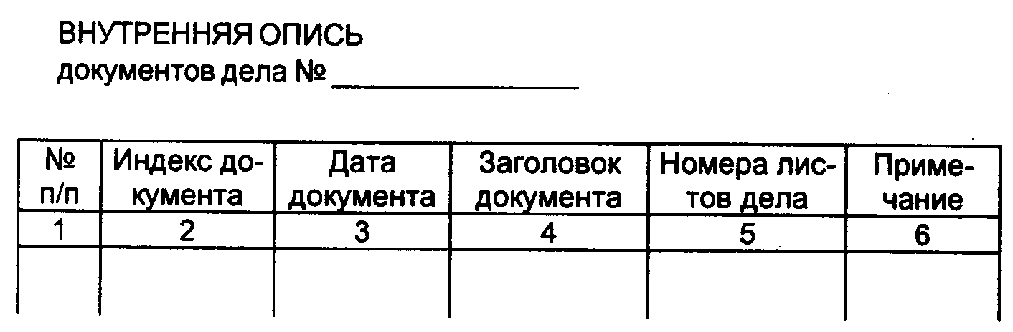
Документы, уже включенные в дело, могут в течение года потребоваться работнику учреждения, фирмы. В этих случаях они могут быть вынуты из дела только ответственным за формирование и хранение дел, а на их место закладывается лист-заместитель, в котором указано: когда, кому и на какой срок выдан документ.
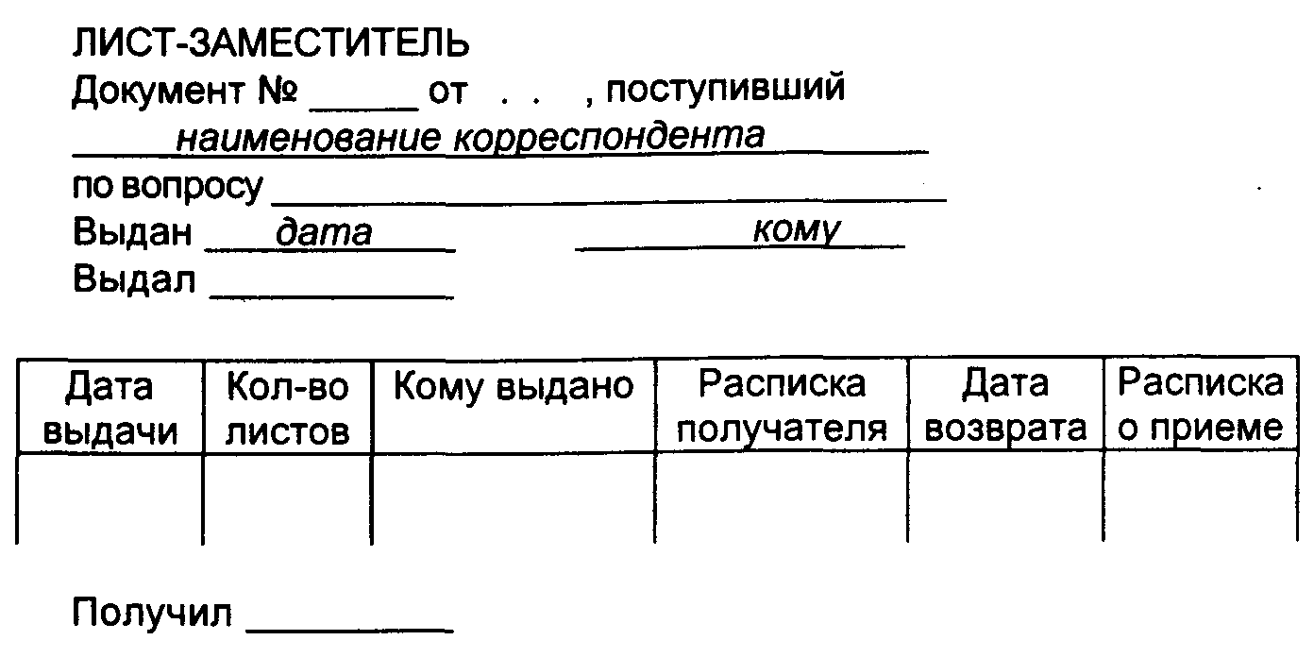
Если требуется выдать дело целиком, заполняется карта-заместитель, в которой указывается номер выданного дела, дата выдачи, кому выдано дело, на какой срок, росписи в получении и приеме после возвращения документов.
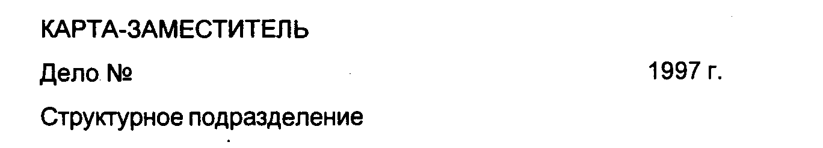
Карта-заместитель помещается на месте выданного дела. При такой системе сразу видно, какие дела выданы и у кого они находятся.
После завершения делопроизводственного года выдача сотрудникам отдельных документов из дела не допускается. При необходимости во временное пользование может быть выдано дело целиком.
Выдача дел в другие организации разрешается лишь руководителем организации.
Изъятие документов из дел по требованию компетентных органов (например: прокуратуры: суда и т.д.) может производится только на основании письменного распоряжения этих органов и с разрешения руководства с обязательным составлением акта об изъятии подлинника и подшивкой в дело на его место заверенной копии.

ГЛАВА 8 ОБРАБОТКА ДЕЛ ДЛЯ ПОСЛЕДУЮЩЕГО ХРАНЕНИЯ
Завершающий этап работы с документами в текущем делопроизводстве - обработка дел для последующего их хранения и использования.
В структурных подразделениях документы находятся в оперативной работе еще год после окончания текущего года. В этот период к ним часто обращаются за справками, работа с некоторыми документами завершается в начале нового календарного года. По истечении этого срока дела должны быть обработаны для длительного хранения. Дела постоянного и временного (свыше 10 лет) хранения сдаются в архив учреждения, если он есть, или (в маленькой фирме) перекладываются в другой шкаф. Например, дела за 1995 г. должны быть обработаны в 1997 г.
Дела для хранения готовятся в строгом соответствии с требованиями, разработанными архивными учреждениями и изложенными в "Основных правилах работы ведомственных архивов" и "Государственной системе документационного обеспечения управления".
Обработка дел для хранения включает: проведение экспертизы научной и практической ценности документов, оформление дел; составление описи на дела с постоянным и долговременным сроками хранения. В крупных учреждениях эти работы проводятся под контролем и при методической помощи сотрудников архива учреждения.
8.1 ЭКСПЕРТИЗА ЦЕННОСТИ ДОКУМЕНТОВ
Документы, создающиеся в процессе деятельности учреждений, организаций, предприятий, фирм содержат информацию, ценность которой различна. Значительная часть документов несет информацию, имеющую разовое значение, после использования которой к документам больше не возвращаются. Другие документы содержат информацию, которая может потребоваться в течение ряда лет. Например, информация о гражданах, их работе, учёбе и т.п. имеет социальное значение и должна храниться на всём протяжении жизни человека. И наконец, определенная группа документов содержит информацию, ценную в научных и практических целях. Такие документы должны храниться постоянно. С экономической точки зрения хранить все документы нецелесообразно, так как для них потребуются большие помещения, оборудование, штаты специальных работников. Да и найти нужный ценный документ в таком количестве бумаг будет очень сложно. Поэтому систематически проводится экспертиза ценности документов - определение политического, экономического, социально-культурного, практического и иного значения документов "с целью отбора документов на государственное хранение или установления сроков их хранения на основе принятых критериев".*

* ГОСТ Р51141-98 Делопроизводство и архивное дело. Термины и определения, с. 7.

Экспертиза ценности документов проводится в несколько этапов, начинается в текущем делопроизводстве и заканчивается в государственном архиве.
Первым этапом определения ценности документов можно считать составление номенклатуры дел, когда как бы предопределяются сроки хранения создаваемых документов.
Второй раз экспертиза ценности уже самих документов проводится через два года, когда документы вышли из оперативной работы, при подготовке документов к длительному хранению или сдаче в архив учреждения.
И третий раз снова уточняется ценность документов при передаче их на постоянное хранение из архива учреждения в государственный архив.
Экспертиза ценности документов в учреждениях проводится под руководством экспертной комиссии (ЭК), действующей постоянно. В крупных учреждениях со сложной структурой действуют центральные экспертные комиссии (ЦЭК), которые объединяют и координируют работу экспертных комиссий структурных подразделений подчинённых или подведомственных учреждений. Общий порядок организации работы ЦЭК (ЭК) и их функции можно найти в "Основных правилах работы ведомственных архивов". 17 марта 1998 г. приказом Федеральной архивной службы России утверждено "Примерное положение о центральной экспертной комиссии (ЦЭК) министерства (ведомства) Российской Федерации".* На основе этого Примерного положения должно быть разработано положение об экспертной комиссии конкретной организации, фирмы, предприятия. Экспертная комиссия создается приказом руководителя из числа наиболее квалифицированных работников, имеющих большой опыт работы и хорошо знающих отрасль, а также заведующего канцелярией, ведомственным архивом и руководителя бухгалтерии. В небольших учреждениях, фирмах в состав экспертной комиссии входят секретарь и бухгалтер.

* Примерное положение..." даётся в приложении к книге.

В состав ЦЭК входит также представитель учреждения государственной архивной службы, курирующий данную организацию. Возглавлять комиссию должен один из руководящих работников организации. Обычно комиссия состоит из 3-5 человек.
Из основных задач экспертной комиссии выделим:
- рассмотрение проектов номенклатур дел учреждения и его структурных подразделений;
- организация ежегодного отбора документов на хранение и уничтожение;
- рассмотрение актов о выделении к уничтожению документов и дел, срок хранения которых истек.*

* Основные правила работы ведомственных архивов, с. 25-26.

Экспертные комиссии являются коллегиальными органами, их решения принимаются большинством голосов, заседания протоколируются. Протоколы подписывает председатель и секретарь комиссии и утверждает руководитель организации.
Значительно облегчает экспертизу ценности документов деление их на три группы:
- основная документация, наиболее полно отражающая деятельность учреждения, предприятия, фирмы по выполнению основных функций и задач (положения, приказы, планы, отчеты, доклады, обзоры, протоколы собраний и совещаний, переписка с органами власти, с вышестоящими организациями по вопросам деятельности). Эти документы в основном подлежат постоянному хранению.
- оперативная документация содержит сведения, необходимые для текущей практической деятельности (документы по бухгалтерскому учету и отчетности, снабжению и сбыту, административно-хозяйственным вопросам и т.д.). Для этой категории документов устанавливаются временные сроки хранения.
- документация по личному составу (приказы, личные карточки рабочих и служащих, книги учета личного состава, лицевые счета начисления заработной платы рабочим и служащим и т.п.). Эта документация имеет длительный срок хранения, к ней часто обращаются для наведения справок по заявлениям граждан о трудовом стаже, заработной плате и др. вопросам, она хранится в учреждении, на предприятии, фирме или в организации долговременно.
Проведение экспертизы следует начинать с просмотра документов канцелярии или секретариата руководства, затем таких функциональных структурных подразделений, как производственные отделы и бухгалтерия. В пределах каждого подразделения просматривают сначала наиболее важные и обобщающие материалы и отбирают на постоянное хранение подлинники документов наиболее полно характеризующих основную деятельность учреждения: положения, приказы, перспективные планы, отчеты, доклады и т.д.
Например, к бухгалтерским документам постоянного срока хранения относятся:
- сводные годовые и годовые бухгалтерские отчеты и балансы с документами к ним (приложения к балансу, специализированные формы, объяснительные записки и рекламации);
- годовой (сводный) отчёт о финансовых результатах и их использованию;
- сводные годовые и годовые отчеты по финансированию;
- протоколы заседаний комиссий по рассмотрению и утверждению годовых отчетов и балансов;
- аудиторские заключения;
- аналитические таблицы по разработке и анализу годовых отчетов и балансов;
- налоговые декларации;
- передаточные, разделительные, ликвидационные балансы с приложениями и объяснительными записками к ним;
- документы (протоколы, акты, заключения, ведомости, расчёты) по оценке и переоценке основных фондов; по оценке стоимости имущества и др.;
- паспорта зданий и сооружений - памятников архитектуры, находящихся под охраной государства;
- акты, ведомости переоценки и определения износа основных средств;
- штатные расписания (если они хранятся в бухгалтерии);
- лицевые счета по учету основного фонда.*

* Перечень документов со сроками хранения, образующихся в деятельности Сберегательного банка Российской Федерации и учреждений его системы (1995 г.), ст. 304.

Если по какой-либо причине подлинники документов постоянного срока хранения отсутствуют, на хранение оставляют заверенные копии этих документов.
Дублетная документация (размноженная в нескольких экземплярах и направленная для сведения в различные структурные подразделения) подлежит уничтожению. На постоянное хранение оставляется только подлинник в том структурном подразделении, где он был составлен. Однако если на дублетном документе имеются какие-либо ценные пометки, отсутствующие на подлиннике, или подлинник находится в плохом физическом состоянии, его также следует оставить на хранение.
Поглощенные документы хранятся тогда, когда их содержание не нашло должного отражения в сводных документах.
Конкретные сроки хранения документов устанавливаются с помощью специально разработанных и утвержденных архивными учреждениями перечней документальных материалов с указанием сроков хранения различных категорий документов.
Архивными учреждениями разработаны типовые перечни. Они устанавливают сроки хранения документации, типичной для большинства учреждений, организаций, предприятий, и отражают общие функции и вопросы их деятельности (руководство, контроль, планирование, учет, отчетность, финансирование, организация труда, снабжение и сбыт продукции и т.п.).
В процессе проведения экспертизы могут быть использованы несколько видов типовых перечней:
Перечень типовых документов, образующихся в деятельности госкомитетов, министерств, ведомств и других учреждений, организаций и предприятий с указанием сроков хранения;
Перечень документов, подлежащих приему в государственные архивы;
Перечень научно-технической документации, подлежащей приему в государственные архивы.
Кроме того коммерческие организации могут воспользоваться вышедшим в 1996 г. справочным пособием "Управленческие документы постоянного срока хранения, образующиеся в деятельности негосударственных коммерческих организаций (хозяйственных товариществ и обществ, производственных кооперативов)".*

* Управленческие документы постоянного срока хранения, образующиеся в деятельности негосударственных коммерческих организаций (хозяйственных товариществ и обществ, производственных кооперативов). Справочное пособие. — М.: ВНИИДАД, 1996.

Конечно, типовые перечни не могут полно охватить всю документацию различных отраслей. Поэтому на базе типовых перечней разрабатываются министерствами и ведомствами перечни, охватывающие документацию учреждений их системы. Ведомственные перечни дают наиболее полное и систематическое перечисление документации, образующейся в деятельности ведомственной системы. Поэтому, если ведомственный перечень есть, им следует воспользоваться при проведении экспертизы в первую очередь и только при его отсутствии обратиться к типовым перечням.
В последние годы вышло два новых перечня: "Перечень документов, образующихся в деятельности Центрального банка Российской Федерации с указанием сроков хранения" (1994 г.) и "Перечень документов со сроками хранения, образующихся в деятельности Сберегательного банка Российской Федерации и учреждений его системы" (1995 г.).
Кроме того, надо знать, что по инициативе Государственной налоговой службы Российской Федерации Росархив в 1996 г. увеличил сроки хранения бухгалтерских документов с 3 до 5 лет. Сроки хранения бухгалтерских документов, указанные в Перечне типовых документов..., по мнению налоговой службы, не обеспечивали применение экономических санкций при наличии нарушений, связанных с исчислением и перечислением платежей в бюджет и внебюджетные фонды. Новые сроки хранения бухгалтерских документов закреплены в Федеральном законе О бухгалтерском учёте в ст. 17. В ней сказано: "Организации обязаны хранить первичные учётные документы, регистры бухгалтерского учёта и бухгалтерскую отчётность в течение сроков, устанавливаемых в соответствии с правилами организации государственного архивного дела, но не менее пяти лет".
Для бухгалтерских документов срок хранения устанавливается с условием завершения ревизии или истечения срока действия договора.
В зависимости от значимости документов сроки их хранения устанавливаются постоянные или временные: один год, три года, пять лет, десять лет, пятнадцать лет и т.д.
Срок хранения исчисляется с 1 января года, следующего за годом окончания дела.
Например, исчисление срока хранения дела, законченного делопроизводством в 1993 г. исчисляется с 1 января 1994 г. Следовательно, наряды на поставку и отгрузку готовой продукции за 1993 г., имеющие срок хранения 3 г., могут быть отобраны к уничтожению в 1997 г.
Наряду с перечнями при проведении экспертизы можно использовать номенклатуры дел, так как в них указаны сроки хранения каждого дела и даны ссылки на соответствующие статьи перечней.
Экспертизу ценности документов нельзя проводить только по заголовкам дел, указанным на обложках, так как в течение года при формировании дела в него могли попасть и другие категории документов.
Необходим анализ фактического содержания имеющихся в деле документов, что осуществляется путем полистного просмотра дел.
Если при просмотре дела обнаружено, что вместе с документами постоянного хранения в нем значительное количество документов временного хранения, дело переформируется и документы постоянного хранения отделяются от документов временного хранения.
Если в деле содержатся документы временного хранения, но различной ценности и следовательно, с разными сроками хранения, срок хранения всего дела устанавливается для наиболее ценной документации, т.е. больший. Например, в деле документы годичного, трехгодичного и пятилетнего хранения - все дело хранится пять лет.
В процессе экспертизы ценности документов выделяются четыре группы дел:
- постоянного хранения, подлежащие в последующем передаче в государственный архив;
- длительного хранения в архиве учреждения (свыше 10 лет);
- временного хранения (до 10 лет);
- подлежащие уничтожению в связи с истечением сроков хранения.
Дела с постоянным и долговременным сроками хранения готовят к сдаче в архив учреждения.
На дела с истекшими сроками хранения, отобранные к уничтожению, составляют акт. Форма акта о выделении к уничтожению документов, не подлежащих хранению, типизирована.
Акт рассматривается и одобряется на заседании ЦЭК (ЭК) организации, утверждается ЭПК соответствующего учреждения архивной службы, затем руководителем организации, после чего организация имеет право уничтожить дела, включенные в акт.
При этом рассмотрение и утверждение актов о выделении документов к уничтожении проводится только одновременно с рассмотрением и утверждением описей дел постоянного хранения за этот же период.
По утвержденным актам дела с истекшими сроками хранения сдаются в конторы вторсырья. Сдача документов оформляется приемо-сдаточными накладными, в которых указывается количество сданных дел и их вес. Накладная и акт о выделении дел к уничтожению подшиваются в дело и хранятся в архиве учреждения.
В небольших учреждениях, не сдающих свои документы на государственное хранение и самостоятельно решающих вопросы хранения и уничтожения дел с согласия вышестоящих организаций, акт о выделению к уничтожению документов, не подлежащих хранению, составляется и их уничтожение проводится только после составления годовых разделов сводных описей дел по личному составу за соответствующий период и их утверждения руководителем данной организации. "Организация обязана систематически описывать документы по личному составу и документы временного хранения (свыше 10 лет), обеспечивать их сохранность и учет..."*

* Основные правила работы ведомственных архивов,с.29.

8.2 ОФОРМЛЕНИЕ ДЕЛ
Формирование дела заканчивается после завершения года, когда подшиты последние документы за прошедший год. После этого проводится работа по оформлению дел для последующего хранения или передачи их в ведомственный архив.
Оформление дела - "подготовка дела к хранению в соответствии с установленными правилами",* проводят работники структурных подразделений, ответственные за формирование и хранение дел или секретарь. В зависимости от ценности документов и соответственно сроков хранения дел, проводится полное или частичное (упрощенное) оформление дел.

* ГОСТ Р51141-98 Делопроизводство и архивное дело. Термины и определения, п.43.

Дела временного (до 10 лет включительно) хранения для экономии средств и времени подлежат упрощенному оформлению. Прежде всего выявляется их наличие в соответствии с номенклатурой дел. В делах проверяется правильность формирования (не попали ли документы с постоянным сроком хранения), они остаются на скоросшивателях, не нумеруются, систематизируются по номенклатуре дел и по номенклатуре перекладываются в другой шкаф или сдаются в архив. Основное внимание сосредотачивается на делах постоянного, долговременного (свыше 10 лет) сроков хранения и по личному составу. В соответствии с требованиями "Государственной системы документационного обеспечения управления" и "Основных правил работы ведомственных архивов" проводится их полное оформление, которое включает:
- подшивку или переплет дела;
- нумерацию листов;
- составление заверительной надписи (листа-заверителя) дела;
- составление в необходимых случаях внутренней описи документов дела;
- оформление всех реквизитов обложки дела.
Прежде чем подшить дела, из них удаляют металлические скрепления (булавки, скрепки). В конце каждого дела обязательно вкладывают чистый бланк формы листа-заверителя для заверительной надписи, и, в тех случаях, когда к делу будет составлена внутренняя опись, бланки форм внутренней описи.
Все листы дела, для обеспечения сохранности документов и удобства использования, нумеруются черным графитным карандашом или нумератором в правом верхнем углу, не задевая текста документа. Употребление чернил и цветных карандашей для нумерации листов запрещено. Листы внутренней описи документов дела нумеруются отдельно. Лист заверительной надписи не нумеруется. Если дело имеет несколько томов, каждый том нумеруется отдельно. Лист любого формата, подшитый за один край, нумеруется как один лист (даже если он сложен). Документ сложенный пополам и подшитый за середину нумеруется как два листа. Иллюстративные материалы, фотографии нумеруются на оборотной стороне в левом верхнем углу. Подшитые в дело конверты с надписями или вложениями также нумеруются самостоятельно. Вложение в конверт нумеруется очередным номером за конвертом. В случае пропуска при нумерации небольшого количества листов, на них ставятся номера предыдущих листов с прибавлением букв а, б, в и т.д., то же самое делают, если несколько соседних листов пронумеровано одной цифрой. Все эти исправления отмечаются в конце дела в заверительной надписи. Если при нумерации листов допущено много ошибок, номера зачеркиваются и все дело нумеруется заново. В конце дела для учета количества листов на отдельном листе-заверителе дела составляется заверительная надпись, в которой цифрами и прописью указывается количество пронумерованных листов, оговариваются все особенности в нумерации и физическом состоянии документов в деле: литерные и пропущенные номера листов; номера листов с наклеенными документами; номера листов с конвертами и вложениями в них; номера крупноформатных листов, карт, рисунков и т.д.
Составлять заверительную надпись на обложке дела или оборотной стороне последнего листа запрещается.
Форма листа-заверителя дела дана в приложении к "Основным правилам работы государственных архивов", "Основным правилам работы ведомственных архивов". Формы не идентичны, но состав информации, вносимой в формы, одинаков.
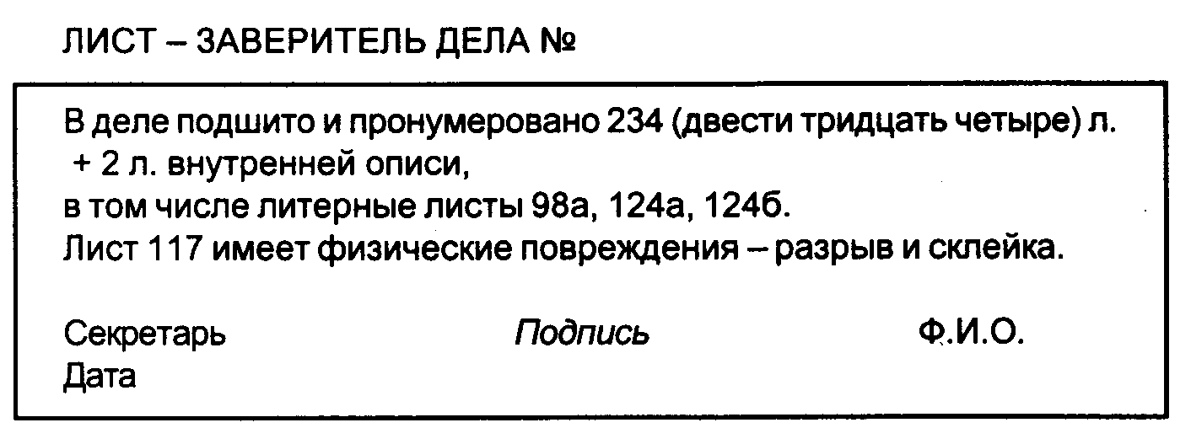
Для дел с особо ценными документами, личных, судебных и следственных, дел о присуждении ученых степеней и званий, дел на авторские свидетельства и патенты и т.п. при подготовке к сдаче в архив составляется, если она не велась в течение года, внутренняя опись документов. Составлять внутреннюю опись рекомендуется также к делам, заголовки которых не полно раскрывают содержание документов. В этом случае внутренняя опись облегчит использование документов дела, поиск необходимой информации.
В конце внутренней описи дела составляется итоговая запись с указанием цифрами и прописью общего количества документов в деле, включенных в опись и количество листов описи.*

* Формы внутренней описи дела приведены в Приложении к "Основным правилам работы государственных архивов", "Основным правилам работы ведомственных архивов". Форма не унифицирована.

Дела подшиваются прочной ниткой в твердую обложку (папку) в 4 прокола или переплетаются.
При брошюровке нельзя зашивать текст документа. В тех случаях, когда текст очень близко подходит к краю листа и может быть задет при подшивке (это бывает, если нарушаются установленные государственными стандартами размеры полей), к листу подклеивается полоска прочной бумаги, за которую документ и будет подшит.
Картон для обложек дел постоянного хранения и документов по личному составу должен быть прочным, чтобы обеспечивать долговременную сохранность документов. Для обложек дел, сдаваемых в государственный архив, применяется безкислотный картон.
Наиболее ценные в историческом и художественном отношении документы (чертежи, рукописи и т.д.) не подшиваются, а вкладываются в папки с тремя клапанами и завязками или специальные коробки. Если таких документов немного и они небольшого формата, их можно поместить в конверты, которые затем подшиваются в дело.
8.3 ОФОРМЛЕНИЕ ОБЛОЖКИ ДЕЛ
Обложка дела оформляется после подшивки и нумерации. Её элементы определяет ГОСТ 17914-72.* Ряд сведений уже был вынесен на обложку в момент заведения дела по номенклатуре:
- наименование учреждения и его подчиненность;
- наименование структурного подразделения;
- делопроизводственный индекс дела;
- заголовок дела;
- срок хранения дела.

* ГОСТ 17914-72 Обложки дел длительного хранения. Типы, размеры, технические требования. — М., Изд-во стандартов, 1972.

При подготовке дела к хранению или сдаче в ведомственный архив эти элементы уточняются и дополняются. К заголовку дела может быть составлена аннотация к документам (если оно содержит особо ценные документы); проставляется также:
- дата дела;
- количество листов в деле;
- архивный шифр дела.
На обложке дела постоянного хранения в соответствии с требованиями ГОСТа в верхней части перед названием учреждения оставляют место для наименования государственного архива, в который дела будут переданы из ведомственного архива. Если в течение года в наименовании учреждения или структурного подразделения произошли изменения или дело передано в другое структурное подразделение, при оформлении к хранению на обложке дела дописывается новое название, а старое заключается в скобки.
Заголовок дела был перенесен на обложку в начале года из номенклатуры дел. Он нуждается в обязательной проверке и часто в уточнении путем полистного просмотра документов. Следует помнить, что заголовок должен точно, кратко в обобщенной форме отразить основное содержание документов. При этом факты и события, отраженные в документах, должны быть раскрыты. Сначала в заголовке должен быть указан вид дела (дело, переписка, документы, журнал и т.д.) или вид документов (протоколы, доклады, приказы, отчеты, акты). Затем указывается автор или корреспондент (если это переписка) и далее вопрос, отражающий содержание документов. Если в деле имеются особо ценные документы, документы - приложения к основному документу, документы, содержащие сведения по личному составу, имеющие справочное значение или документы, которые могут служить предметом самостоятельного поиска и наличие которых в деле не может быть определено по его заголовку, к заголовку составляется аннотация.* Пишется аннотация после заголовка с красной строки.

* Основные правило роботы государственных архивов СССР, с. 68, п. 4.1.2.2.

Например:
Годовой отчет о работе фирмы за 1998 год. В отчете содержится ретроспективный анализ развития фирмы с момента создания в 1991 году.
В заголовок дела, содержащего распорядительные документы (приказы, протоколы), вносятся номера этих документов.
Например: Приказы директора предприятия по производственным вопросам № 1-84.
Протоколы заседаний Правления за 1999г. №1-18.
Подлинность документов дела в заголовке специально не оговаривается, она подразумевается. Копийность документов в заголовке указывается.
Например: Приказы директора фирмы по личному составу за 1999 г. № 1-78. Копии.
Проставляя дату дела (крайние даты), указывают начальную дату (дата самого раннего документа в деле) и конечную дату (дата самого позднего документа в деле).
Если в деле имеются документы (например, приложения, справки, обзоры и т.д.), дата которых не совпадает с датой дела, то под датой дела с новой строки делается запись: "В деле имеются документы за ... год".
При наличии в деле особо ценных документов и невостребованных личных документов (трудовых книжек, аттестатов, дипломов, паспортов и т.д.) эти документы вкладываются в конверт, который затем подшивается в дело.
Количество листов в деле выносится на обложку в соответствии с данными заверительной надписи дела. Срок хранения, проставленный к началу делопроизводственного года в соответствии с номенклатурой, может быть уточнен по решению ЭК учреждения. Архивный шифр дела оформляется, как правило, в архиве учреждения. В нем указывается номер фонда, номер описи и номер дела.
8.4 СОСТАВЛЕНИЕ ОПИСЕЙ
На документы постоянного и долговременного сроков хранения составляется опись - "архивный справочник, содержащий систематизированный перечень единиц хранения, а также предназначенный для их учета и закрепления систематизации". Опись, таким образом, служит основным учетным и справочным пособием в делопроизводстве и архиве. Она закрепляет систематизацию дел путём присвоения каждому делу индивидуального номера, раскрывает в заголовке дела его состав и содержание.
Составление описи - это завершающий, последний этап работы с документами в делопроизводстве.
Перед внесением полностью оформленных дел в опись их систематизируют, т.е. располагают в строго определенном порядке. Так как на дела постоянного хранения, дела со сроком хранения свыше 10 лет и дела по личному составу описи составляют раздельно, то и систематизация дел ведется по каждой указанной группе раздельно.
"Основные правила работы ведомственных архивов" предлагают также составлять отдельно описи на дела, состоящие из специфических, характерных только для данной организации, документов (судебные и следственные дела, научные отчеты по темам и т.п.) и описи на служебные ведомственные издания.*

* Основные правило работы ведомственных архивов, п. 4.2.3.

При подготовке к передаче в ведомственный архив дел за несколько лет, дела сначала раскладывают по годам, а в пределах года по структурным подразделениям. Такая систематизация дел называется хронологически-структурная.
Например: 1997 год 1998 год
Канцелярия Канцелярия
Отдел кадров Отдел кадров
Отдел маркетинга Отдел маркетинга
Бухгалтерия Бухгалтерия
Отдел труда и зарплаты Отдел труда и зарплаты
и т.д.
Раскладывая дела по годам, надо учитывать, что дела относятся к тому году, в котором они начаты делопроизводством. Дело, начатое в одном структурном подразделении и переданное для окончания в другое, относится к той структурной части, где оно было закончено делопроизводством.
Внутри каждой структурной части дела располагаются в порядке значимости содержащихся в них документов по такой примерной схеме:
- приказы, распоряжения, указания вышестоящих учреждений, относящиеся к основной деятельности;
- приказы, протоколы и другие распорядительные документы учреждения;
- планы, сметы;
- отчеты, балансы;
- доклады, переписка и т.д.
Внутри каждой группы дела систематизируются по значимости вопросов, хронологии или по алфавиту.
При систематизации дел можно воспользоваться ведомственным или типовым перечнями документов с указанием сроков хранения, можно использовать номенклатуру дел.
Дела по личному составу систематизируются отдельно, т.к. на них составляется самостоятельная опись.
При большом объеме специальной документации - технической, технологической, рационализаторских предложений - на нее так же составляются отдельные описи.
В описание каждого дела входит:
- порядковый номер
- индекс дела
- заголовок дела (в т.ч. и аннотация)
- дата
- количество листов
- примечания
В описи дел со сроком хранения свыше 10 лет перед примечанием имеется дополнительная графа - срок хранения дела.
Все эти данные переписываются с обложки дела. Дела вносятся в опись в том порядке, в котором они были систематизированы. Каждое дело в описи получает отдельный номер, который тут же проставляется на обложку дела.
В том случае, когда дело состоит из нескольких томов, каждый том вносится в опись под самостоятельным номером.
Если в опись вносятся подряд дела с однотипным содержанием и одинаковыми заголовками, разрешается внести полностью заголовок первого дела, а все остальные обозначить словами "то же". При этом все различия заголовка и другие данные вносятся в опись полностью.
Например:
Переписка с фирмой "Агат " об установке нового и замене старого оборудования.
То же с фирмой "Восток"
То же с фирмой "Заря"
Графа описи "Примечания" обычно в делопроизводстве не используется. В дальнейшем в ней при приёме дел в архив делаются отметки об особенностях физического состояния дела, о передаче дела или отдельных документов из него другим учреждениям и т.д.
В учреждениях, не имеющих структурных подразделений, образующих в процессе своей деятельности не более 20 дел постоянного хранения в год, составляется общая опись. В крупных учреждениях описи составляются на дела каждого структурного подразделения в отдельности.
В соответствии с требованиями "Государственной системы документационного обеспечения управления" обработка дел и отбор их на государственное хранение должны производиться регулярно по окончании делопроизводственного года.
Годовой раздел описи надела, подлежащие постоянному хранению, составляются в каждом структурном подразделении под методическим руководством ведомственного архива работником делопроизводственной службы, секретарём или лицом, ответственным за ведение делопроизводства в структурном подразделении. Опись дел структурного подразделения должна быть представлена в ведомственный архив через год после завершения дел в делопроизводстве.
Например, годовой раздел описи на дела, отложившиеся в 1995 году, должен быть представлен не позднее 1997 г. В конце описи структурного подразделения после последней статьи проставляется итоговая запись, в которой цифрами и прописью указывается количество дел по описи, первый и последний номера дел по описи. Если есть особенность нумерации дел (пропущены номера или есть литерные), они также оговариваются в итоговой записи.
Опись дел структурного подразделения подписывается составителем с указанием должности, согласовывается с руководителем делопроизводственной службы учреждения и утверждается руководителем структурного подразделения. Если структурное подразделение крупное и в нем есть экспертная комиссия (ЭК), то опись до ее утверждения руководством рассматривается и одобряется ЭК. Опись дел структурного подразделения составляется в 2-х (при наличии ЭК в 3-х) экземплярах. Один экземпляр остается в делах структурного подразделения. Второй будет передан в ведомственный архив вместе с делами (3-й будет подшит к протоколу ЭК).
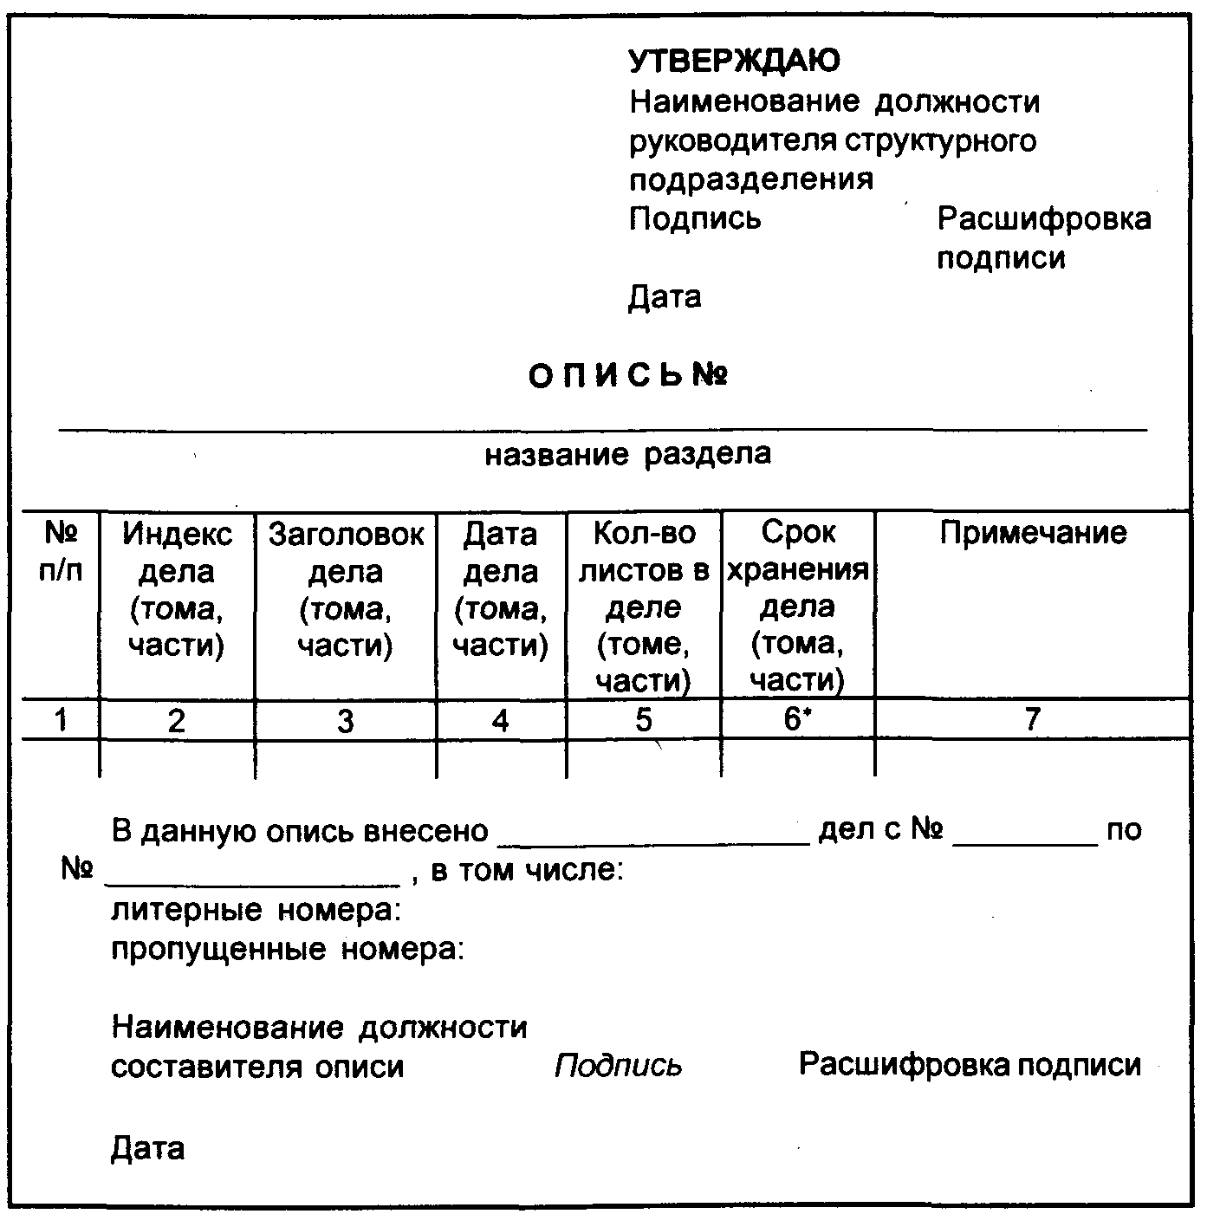
* Графа 6 опускается в описях дел постоянного хранения.

На основе описей дел структурных подразделений ведомственный архив составляет годовые разделы сводной описи дел учреждения и по ней ведомственный архив будет передавать дела на постоянное хранение в государственный архив в соответствии с установленными правилами.
В маленьком учреждении или фирме всю эту работу выполняет секретарь.
8.5 СДАЧА ДЕЛ В ВЕДОМСТВЕННЫЙ АРХИВ
Сдача дел из структурных подразделений в архив учреждения, если он есть, проводится по графику, составленному архивом, согласованному с руководителями структурных подразделений и утвержденному руководителем учреждения. Эта работа должна проводится ежегодно. Дела с постоянным сроком хранения, сроком хранения свыше 10 лет и по личному составу принимаются архивом по описям.
Дела принимаются работником ведомственного архива в присутствии работника структурного подразделения. При этом на обоих экземплярах описи против каждого дела делается отметка о его наличии. После приема всех дел по описи в конце каждого экземпляра описи делается заверительная надпись с указанием цифрами и прописью фактического количества дел, переданных в архив, и номера отсутствующих дел, если такие будут. Под заверительной надписью ставится дата приема-передачи дел и подписи лиц, осуществлявших ее.
Сверенные с описью дела подбираются и увязываются в архивные связки толщиной до 20 см. Дела укладываются по возрастанию номеров, корешками на обе стороны. Дела в ведомственный архив доставляются сотрудниками структурных подразделений. Канцелярии вместе с делами передают в ведомственный архив регистрационно-контрольные картотеки, включив их в опись.
Дела временного хранения (до 10 лет) передаются в ведомственный архив по номенклатуре дел. Так как во многих учреждениях архивы не имеют достаточных площадей, "Основные правила ведомственных архивов" разрешают хранение этих дел "централизованной службой делопроизводства или в структурных подразделениях" до истечения срока их хранения, после чего они подлежат уничтожению в установленном порядке.
Дела постоянного срока хранения в установленном порядке передаются из ведомственных в государственные архивы. Руководителям негосударственных предприятий часто неизвестно, что их документы, "представляющие собой историческую, научную, социальную, экономическую, политическую или культурную ценность", составляют негосударственную часть Архивного фонда Российской Федерации.* Собственники таких документов имеют право на передачу их по соглашению на хранение в государственные архивы.**

* "Основы законодательства Российской Федерации об Архивном фонде Российской Федерации и архивах". — М.: Государственная архивная служба России, 1993, ст. 6.
** Там же, ст. 13.

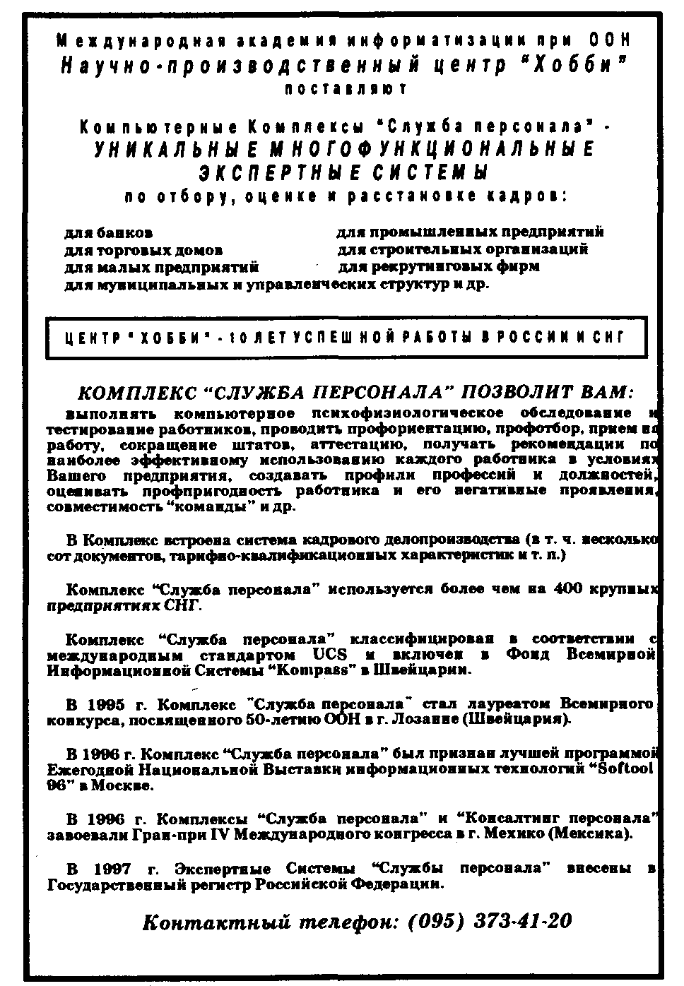
ГЛАВА 9 ОСОБЕННОСТИ РАБОТЫ С КАДРОВЫМИ ДОКУМЕНТАМИ
Свои особенности имеет работа с кадровыми документами. К сожалению, во многих недавно созданных фирмах из-за некомпетентности часто не придают должного значения этому участку работы. Вместе с тем именно документы по личному составу подтверждают место и стаж работы граждан и имеют первостепенное значение для каждого работника фирмы при оформлении пенсии и во всех случаях, требующих подтверждения стажа и места работы.
В небольших фирмах оформление приема на работу, переводов, увольнений, отпусков, командировок, если нет специального работника по кадрам, возлагается на секретаря (секретаря-референта).
Для правильного ведения кадровой документации необходимо, помимо нормативно-методических документов по делопроизводству, иметь:
- Комментарий к Кодексу законов о труде РФ (с изменениями и дополнениями);
- Инструкцию о порядке ведения трудовых книжек на предприятиях, в учреждениях и организациях.
Кроме того, как уже указывалось выше, пооперационно работа с кадровыми документами хорошо расписана в "Межотраслевых укрупнённых нормативах времени на работы по комплектованию и учёту кадров".
Прием на работу обычно сопровождается созданием следующих документов: заявления; анкеты; трудового договора (контракта); приказа о приеме на работу; личной карточки (форма № Т-2).
Заявление чаще всего пишется от руки. Но организация (фирма) может иметь заранее разработанную и тиражированную трафаретную форму, которую поступающий на работу заполнит. В заявлении указывается должность, структурное подразделение, куда просит принять на работу заявитель, и условия приема (например, на определенный срок или на время выполнения конкретной работы и т.п.). Оклад и дата приема на работу будут указаны в визах или резолюции руководителя. Заявление подписывается и датируется.
Одновременно с заявлением поступающий предъявляет паспорт, как документ, удостоверяющий личность гражданина, военный билет (для военнообязанных) и представляет трудовую книжку (если лицо поступает на работу впервые - справку о последнем занятии). Трудовая книжка представляется как основной документ, характеризующий трудовую деятельность поступающего на работу. Лица в возрасте от 14 до 16 лет обязаны при поступлении на работу предъявить свидетельство о рождении.
При приеме на работу, требующую специальных знаний, поступающий предъявляет диплом или иные документы о полученном образовании или профессиональной подготовке.
На практике поступающие на работу обычно заполняют анкету (или листок по учёту кадров). Анкета является наиболее удобным обобщающим документом, дающим необходимые сведения о работнике. Она заполняется от руки в одном экземпляре и должна быть без помарок и исправлений. Поэтому, передавая анкету для оформления, следует разъяснить порядок ее заполнения. Можно иметь отдельно отпечатанный листок с правилами заполнения.
В Правилах указывается следующий порядок заполнения анкеты:
- фамилия, имя, отчество пишутся полностью;
- в дате рождения указываются год, число и месяц рождения;
- место рождения записывается на основании паспорта.
- образование - среднее, среднее специальное и высшее - указывается на основании документов (аттестата, удостоверения, диплома). Неполное среднее или неоконченное высшее образование указываются на основании соответствующих документов. Для окончивших неполную среднюю или начальную школу указывается, сколько классов окончил. Наименование высшего или среднего специального учебного заведения пишется полностью. Сокращенные названия учебных заведений не допускаются. В этой графе указывается и специальность в соответствии с записью в документе об образовании (сертификате, лицензии);
- лица, имеющие ученую степень и звание, а также лица, имеющие опубликованные труды и изобретения, заполняют соответствующую графу;
- в анкете указывается адрес прописки (регистрации), фактический адрес проживания и телефон;
- сведения о трудовой деятельности заполняются в соответствии с записями в документах о высшем и среднем специальном образовании, военном билете и трудовой книжке.
Поступающий на работу подписывает заполненную анкету и ставит дату. Данные анкеты подтверждаются предъявлением соответствующих документов: паспорта, военного билета (для военнообязанных), документов об образовании, трудовой книжки.
Работник, оформляющий прием на работу, проверяет правильность изложенных в анкете сведений, сверяя их с представленными документами.
К анкете прилагаются:
- копии документов об образовании, ученой степени, звании, заверенные подписью работника отдела кадров и печатью;
- фотокарточки.
При сообщении в анкетесведений об опубликованных трудах, поступающий на работу представляет список трудов (изобретений, патентов).
По желанию поступающего он может представить характеристику или рекомендательные письма с предыдущего места работы.
На заявлении о приеме на работу проставляются визы лиц, участвующих в рассмотрении вопроса о приеме работника на данную должность, например, работника службы безопасности, начальника структурного подразделения и др.
При положительном решении вопроса с поступающим на работу заключается трудовой договор, издается приказ о приеме на работу.
В ст. 18 КЗоТ РФ указывается: "Трудовой договор (контракт) заключается в письменной форме. Прием на работу оформляется приказом (распоряжением) администрации предприятия, учреждения, организации. Приказ (распоряжение) объявляется работнику под расписку". Таким образом заключение договора (контракта) не исключает необходимости издания приказа.
Трудовой договор имеет типовую форму, в которую вносятся индивидуальные условия работы сотрудника, должность, должностные обязанности. Типовую форму договора лучше всего построить на основе примерной формы трудового договора (контракта), приведенной в Комментариях к КЗоТ, так как эта форма наиболее полно отражает состав сведений, включаемых в договор (контракт).
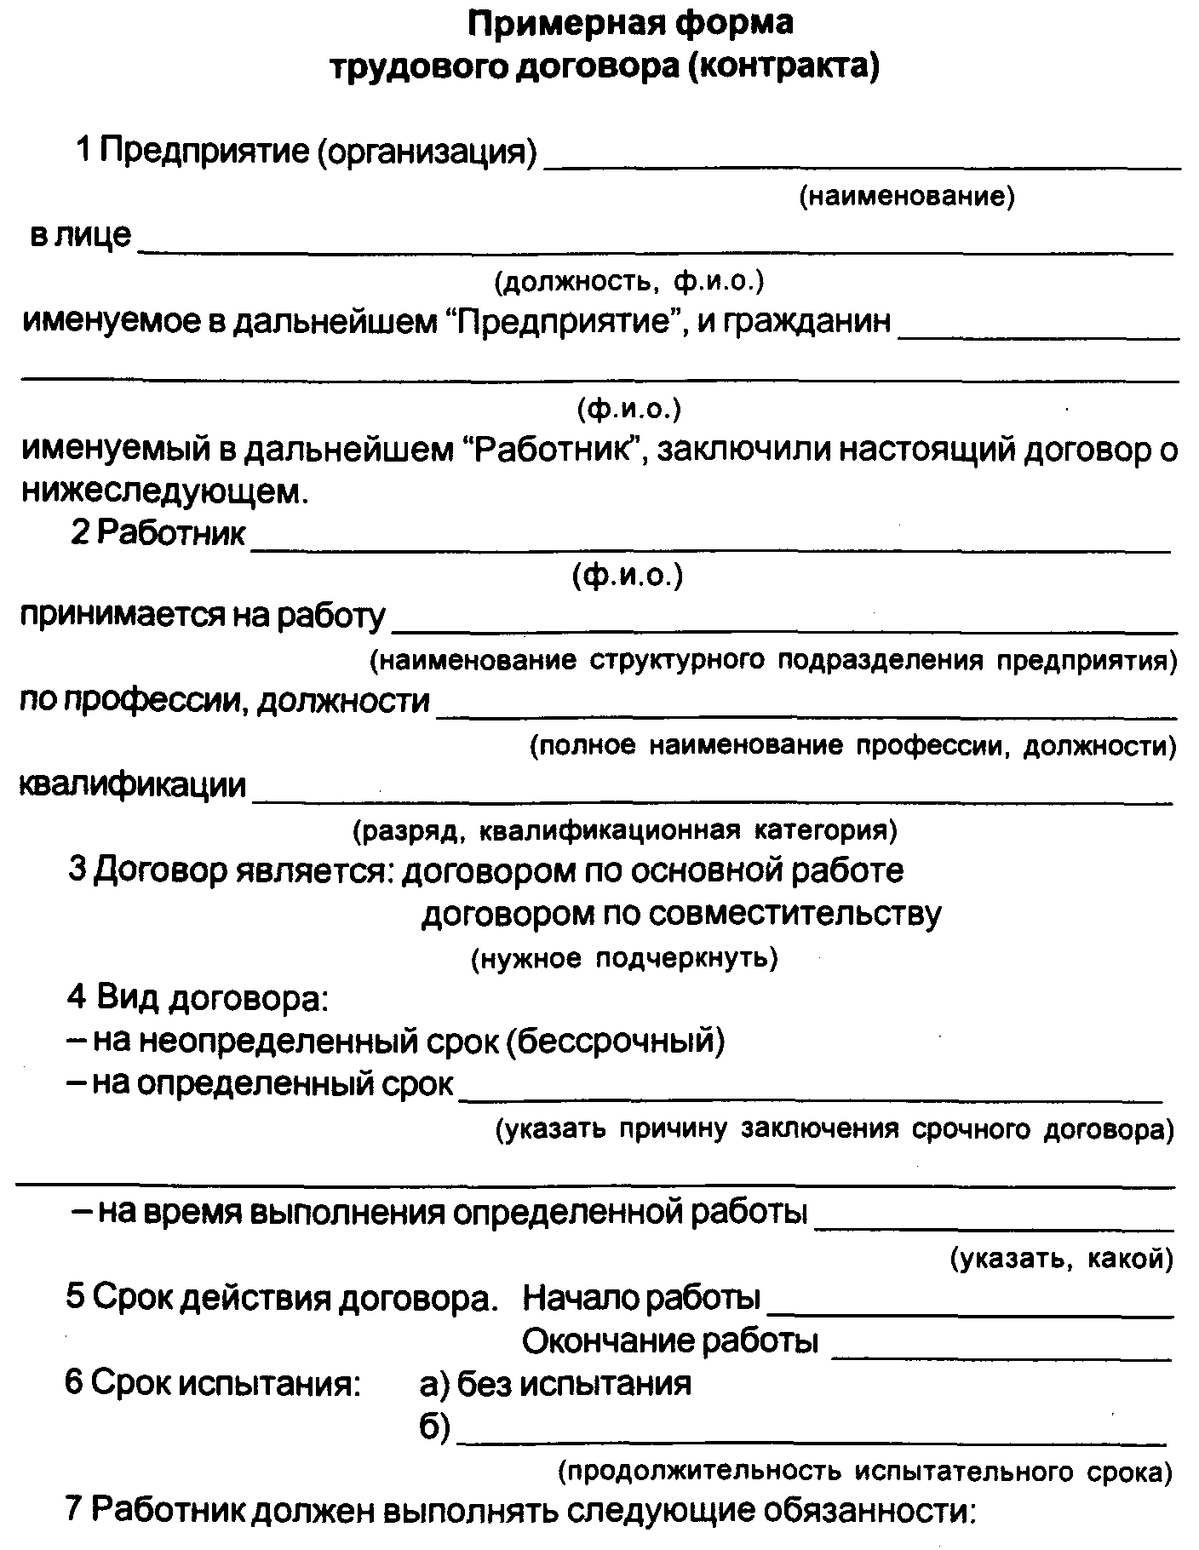
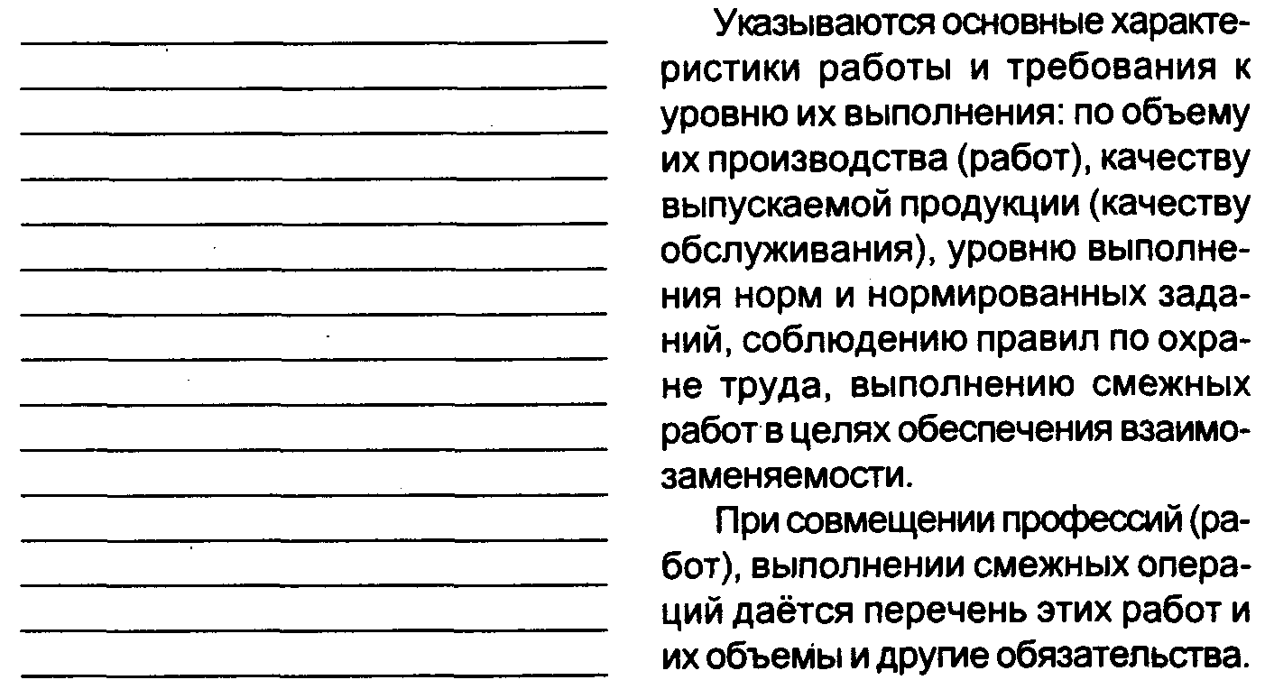
8 Предприятие обязано организовать труд работника, создать условия для безопасного и эффективного труда, оборудовать рабочее место в соответствии с правилами охраны труда и техники безопасности, своевременно выплачивать обусловленную договором заработную плату.

9 Обязанность работодателя по обеспечению условий работы на рабочем месте с указанием достоверных характеристик, компенсаций и льгот работнику за тяжелые, особо тяжелые работы и работы с вредными, особо вредными и опасными условиями труда___________
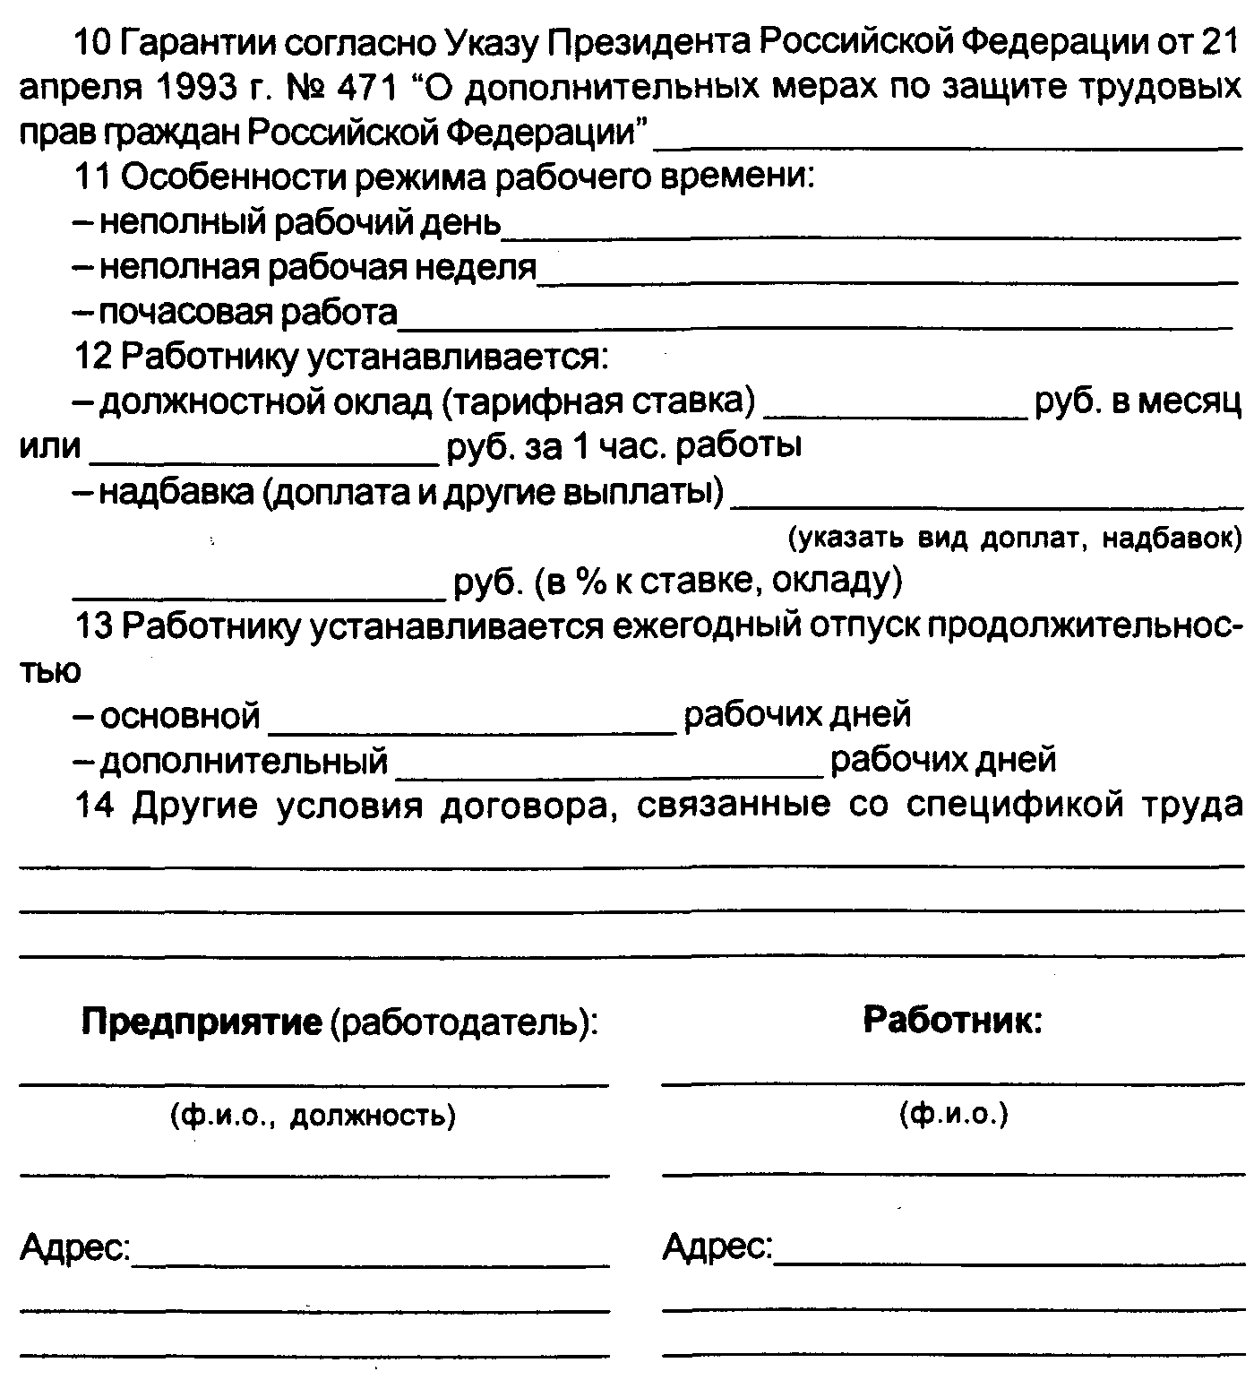
Определение трудового договора (контракта) дает ст. 15 КЗоТ: "Трудовой договор (контракт) есть соглашение между трудящимся и предприятием, учреждением, организацией, по которому трудящийся обязуется выполнять работу по определенной специальности, квалификации или должности с подчинением внутреннему трудовому распорядку, а предприятие, учреждение, организация обязуются выплачивать трудящемуся заработную плату и обеспечивать условия труда, предусмотренные законодательством о труде, коллективным договором и соглашением сторон".
В комментариях к ст. 15 КЗоТ в §2 есть очень важное разъяснение о том, что КЗоТ употребляет термины "трудовой договор" и "контракт" как равнозначные понятия, синонимы. На эти документы распространяется единый правовой режим и стороны вправе сами выбирать наименование заключаемого ими договора о труде. "Вместе с тем надо учитывать, что для оформления отношений между отдельными категориями работников и работодателем следует заключать именно контракты, если это прямо предусмотрено законом. Это, в частности, касается работников образовательных учреждений, руководителей предприятий".*

* Комментарий к Кодексу законов о труде Российской Федерации (с изменениями и дополнениями на 15 декабря 1995 года).- М.: «Вердикт», 1995, с. 28.

В комментариях к ст. 15 также хорошо разъясняется содержание трудового договора (контракта): взаимные права, обязанности и ответственность сторон.
Различаются основные и дополнительные условия трудового договора (контракта).
К основным условиям трудового договора (контракта) относятся соглашения: о работе по одной или нескольким специальностям (должностям), соответствующей квалификации; месте работы (предприятие, его структурное подразделение, их местонахождение); сроке действия и виде трудового договора (контракта); об условиях оплаты труда.
К дополнительным относятся условия трудового договора (контракта), которые могут касаться любых иных вопросов труда, а также социально-бытового обслуживания работника. В обязанности работника могут быть включены, например, соблюдение коммерческой тайны, достижение определенных результатов труда и т.д.*

* Там же.

В соответствии со ст. 17 КЗоТ трудовые договоры (контракты) заключаются:
- на неопределенный срок, т.е. на постоянную работу;
- на определенный срок не более пяти лет;
- на время выполнения определенной работы.
Срочный трудовой договор (контракт) заключается в случае, когда трудовые отношения не могут быть установлены на неопределенный срок с учетом характера предстоящей работы или условий ее выполнения, или интересов работника, а также в случаях, непосредственно предусмотренных законом.

* КЗоТ. ст. 17.

Срочные трудовые договоры заключаются прежде всего в тех случаях, когда работа не имеет постоянного характера. Например, для замещения работников, находящихся в отпуске по уходу за ребенком, в декретном отпуске или выехавших в длительную командировку и т.д. День выхода такого работника на работу и будет считаться днем окончания срочного трудового договора замещающим работником. В таких договорах срок договора оговаривается фразой типа "на время отпуска по уходу за ребенком" и т.п. В трудовых договорах, заключаемых на время выполнения какой-либо работы, срок оговаривается временем завершения определенной работы. Разновидностью срочных трудовых договоров являются договора о временной и сезонной работе.
Одновременно с подготовкой трудового договора (контракта) готовится проект приказа о приеме на работу. Ст. 21 КЗоТ указывает, что "при заключении трудового договора (контракта) может быть обусловлено соглашением сторон испытание с целью проверки соответствия работника поручаемой ему работе. Условие об испытании должно быть указано в приказе (распоряжении) о приеме на работу". Срок испытания оговорен в ст. 22 КЗоТ. Он не может превышать трех месяцев, "а в отдельных случаях, по согласованию с соответствующим выборным профсоюзным органом - шести месяцев".
Приказ оформляется на общем бланке, т.е. указывается название организации, фирмы, вид документа (приказ), дата, номер, место составления, заголовок.
Текст приказов по личному составу имеет свои особенности. Они оформляются всегда отдельно от приказов по основной деятельности и большинство из них не имеет констатирующей части.
Приказы по личному составу могут составляться на одного человека или на несколько лиц и быть простыми (выражающим одно действие, например о зачислении или об увольнении) или сложными (на несколько управленческих действий).
Приказы о командировании сотрудников (за исключением длительных загранкомандировок) и приказы об отпусках (если отпуска не оформляются докладными (служебными) записками) издаются отдельно от приказов о назначении, переводе и увольнении, так как эти группы приказов имеют различные сроки хранения.*

* Приказы о приеме, переводе, премировании, увольнении, длительных командировках хранятся 75 лет. Приказы о предоставлении отпусков, назначении дежурных, взысканиях, командировках — 3 г.

Приказы о поощрениях и взысканиях обычно имеют констатирующую часть, в которой объясняется причина наложения взыскания или объявления поощрения. Они также издаются отдельно от других приказов по личному составу.
Начинаются приказы по личному составу с глагола, выражающего распорядительную деятельность: принять, перевести, уволить, командировать и т.д. Глагол пишется отдельной строкой большими буквами.
При приеме на работу рекомендуется приказ начинать глаголом ПРИНЯТЬ;
для лиц, прошедших конкурс - ЗАЧИСЛИТЬ;
при оформлении руководящего состава - НАЗНАЧИТЬ.
Затем с новой строки указывается фамилия, имя, отчество (обязательно полностью, а не инициалы), название должности, наименование структурного подразделения, с какого числа и с каким окладом. При необходимости указываются условия приема (с испытательным сроком, временно с ... по ... и т.д.).
Далее с новой строки после слова "Основание:" перечисляются документы, на основании которых издается приказ. Например:
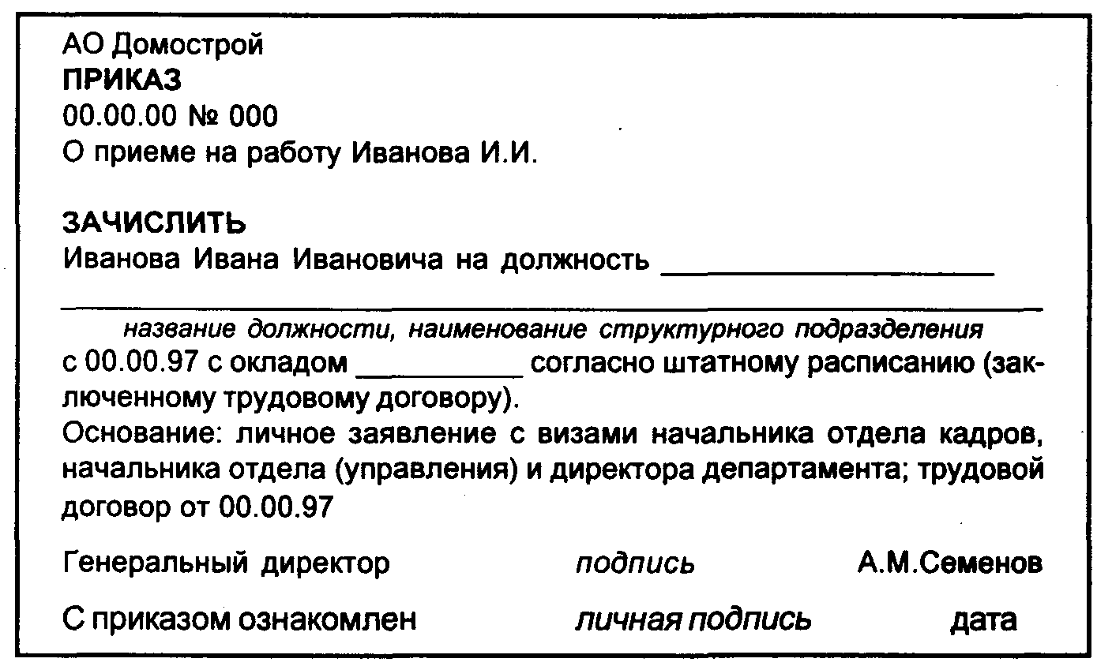
Пример оформления приказа о приеме на работу на нескольких лиц:
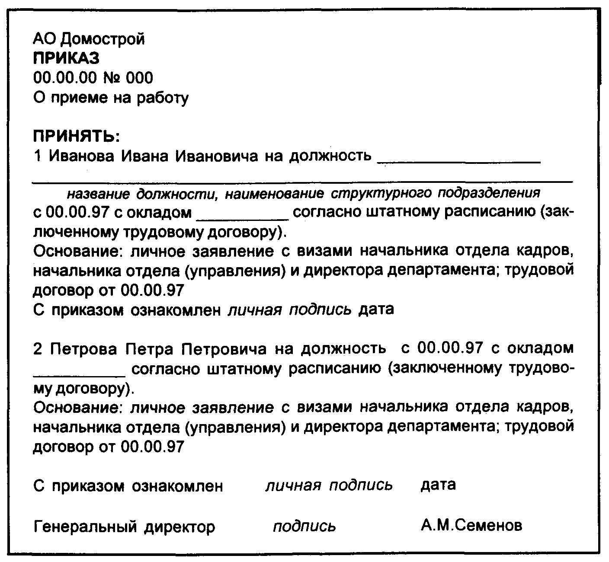
При переводе работника с одной должности на другую в приказе указывается с какого числа происходит перевод и какой оклад назначается.
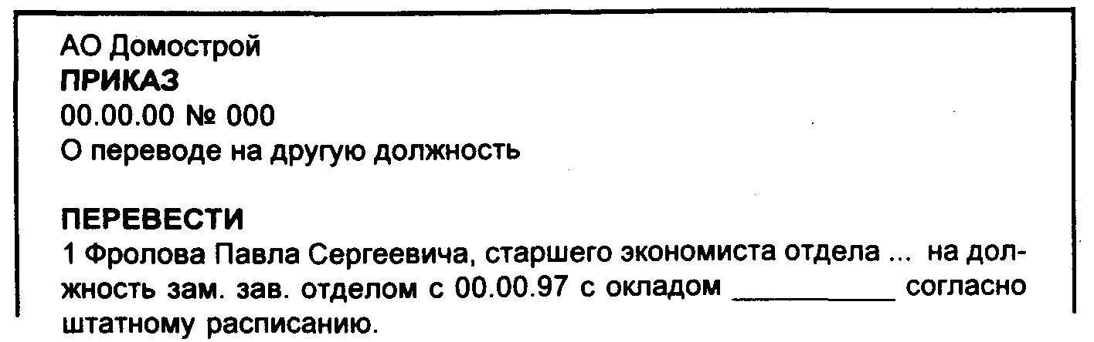
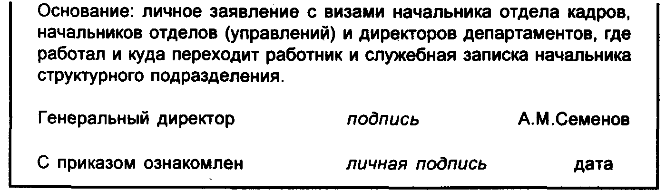
При увольнении обязательно указываются причины увольнения со ссылкой на статью КЗоТ.
Для всех приказов по личному составу обязательно требование формулировки каждого пункта в строгом соответствии с требованиями КЗоТ.
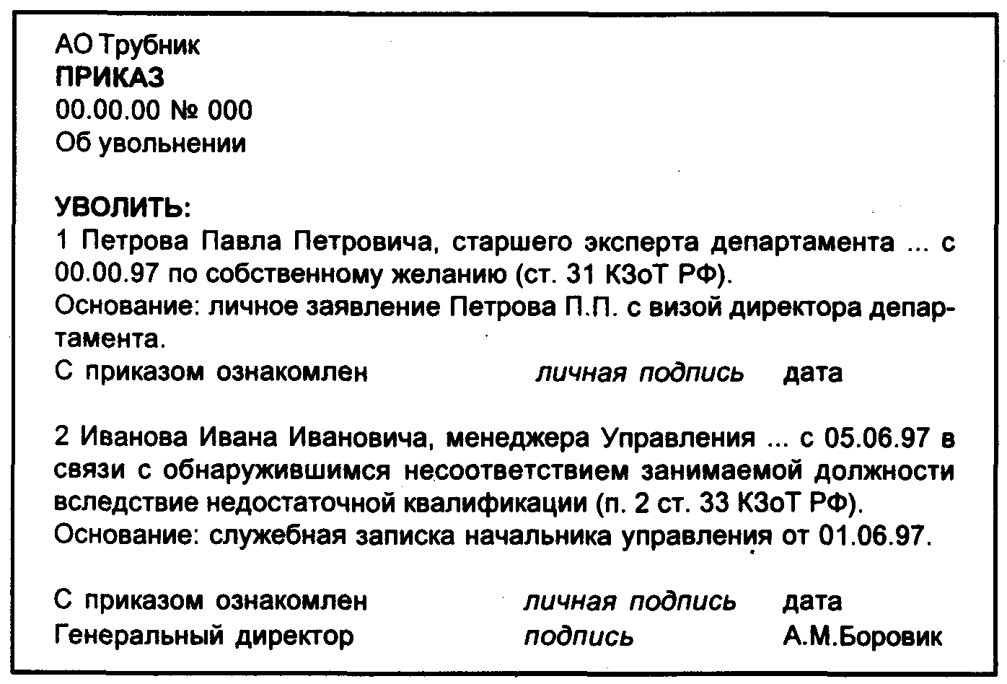
Подготовленные проекты приказов по личному составу передаются руководителю организации для подписания. Приказ датируется и регистрируется. Поступивший сотрудник должен быть ознакомлен с приказом. Он ставит свою ознакомительную визу.
С приказа изготавливаются две копии: для личного дела и передачи в бухгалтерию. Обе копии приказа заверяются по следующей форме:

Первые экземпляры приказов о приеме на работу, переводе, увольнении, изменении фамилии подшиваются в отдельное дело по номенклатуре дел (Приказы по личному составу).
Приказы по личному составу являются не только распорядительными документами, но одновременно они относятся и к первичным учётным документам, так как они фиксируют факт приёма, перевода или увольнения гражданина и являются основанием начисления ему заработной платы.
Поэтому в соответствии с Постановлением Правительства Российской Федерации "О первичных учётных документах" от 8 июля 1997 года № 835 были разработаны и утверждены 30 октября 1997 года Постановлением Госкомстата формы первичной учётной документации по учёту труда и его оплаты. В соответствии с Постановлением Правительства они вводятся "в организациях независимо от форм собственности, осуществляющих деятельность на территории Российской Федерации".
Среди этих форм:
- приказ (распоряжение о приёме на работу (форма № Т-1);
- приказ (распоряжение) о переводе на другую работу (форма №Т-5);
- приказ (распоряжение) о предоставлении отпуска (форма № Т-6);
- приказ (распоряжение) о прекращении трудового договора (контракта) (форма № Т-8).
Форма приказа о приёме на работу и форма приказа о переводе заполняется работником, ведущим кадровую документацию, в одном экземпляре, а форма приказа о предоставлении отпуска и форма приказа о прекращении трудового договора - в двух экземплярах. Второй экземпляр передаётся в бухгалтерию, где производится соответствующий денежный расчёт.
Форма № Т-1 - Приказ (распоряжение) о приёме на работу заполняется с двух сторон на формате А5 и имеет следующий вид:*

* Остальные унифицированные формы приказов смотри в приложении.

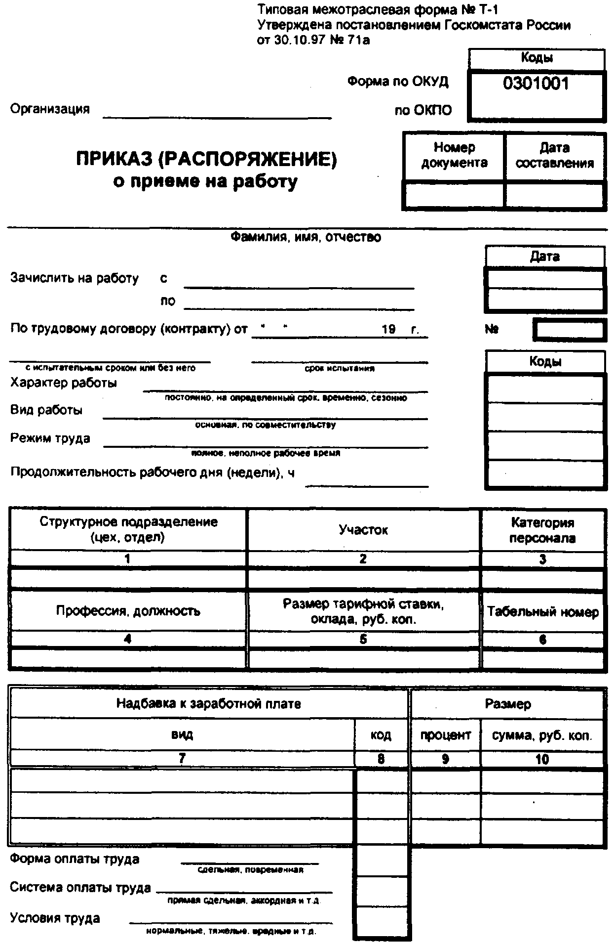
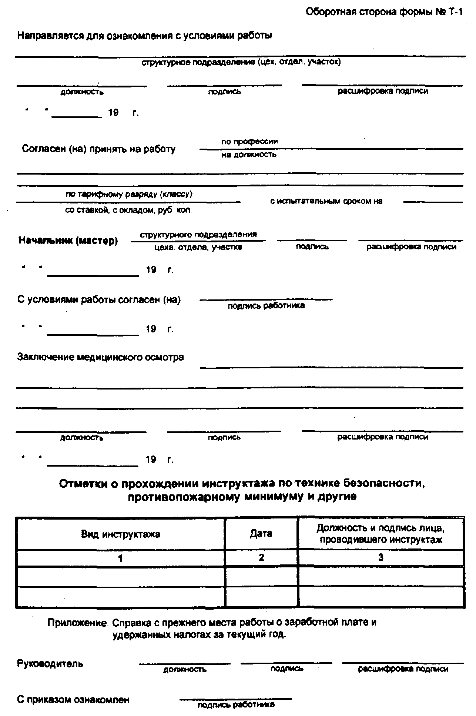
Как видно из приведённой формы, она отражает все условия работы: постоянная или временная, основная или по совместительству, режим и условия труда, продолжительность рабочего дня и т.д., предусмотрены необходимые визы в момент оформления приёма на работу и, в случае необходимости, заключение медицинского осмотра и отметки о прохождении инструктажа по технике безопасности.
Приказ по приведённой выше форме заполняется в одном экземпляре, визируется, подписывается руководителем организации и объявляется зачисленному работнику под расписку. На основе приказа делается запись о зачислении на работу в трудовую книжку и будут заполнены на поступившего на работу следующие формы: работником кадровой службы – личная карточка и в бухгалтерии - открыт лицевой счёт по форме № Т-54 или Т-54а.
Форма № Т-2 -личная карточка - является основным учётным документом. Форма содержит с небольшими изменениями те же сведения, что и ранее используемая форма № Т-2, но более приспособлена к автоматизированной обработке информации. Форма заполняется работником, ведущим кадровую документацию, на основании соответствующих документов: паспорта, военного билета, трудовой книжки (для совместителей - копии трудовой книжки, заверенной нотариусом), диплома (свидетельства, удостоверения) об окончании образовательного учреждения и др. документов.
Информация, вводимая из формы в память компьютера, составит достаточно исчерпывающую базу данных о кадровом составе организации и позволит формировать необходимые сводки по кадрам.
По мере продвижения работника по службе, изменении его семейного положения, окончании учебного заведения новые сведения добавляются в личную карточку, т.е. она постоянно поддерживается "в рабочем состоянии" и отражает последние данные о сотруднике.
Учётные карточки ставятся в алфавитную картотеку работающих. При автоматизированной системе данные о сотруднике вводятся в электронную версию формы, а затем форма № Т-2 распечатывается. Данные о сотрудниках, введенные в ПЭВМ при заполнении формы № Т-2, позволяют создавать и любые отчетно-справочные документы по личному составу организации.
В учреждениях, работающих в сфере образования, науки и технологии, на научных работников, помимо формы № Т-2 заполняется дополнительно учётная карточка научного работника (форма № Т-4).* Она ведётся на формате А5.

* Формы № Т-4 даны в приложении.

Данные этой учётной формы отражают специфику научных кадров: наличие степеней и званий, научных трудов, стаж научной и педагогической работы. Заполняется форма работником, ведущим кадровую документацию, на основании соответствующих документов в одном экземпляре.
Лица, принятые на работу, сдают свою трудовую книжку.
Все записи, внесенные в трудовую книжку на последнем месте работы, должны быть заверены подписью руководителя или работника отдела кадров и печатью предприятия или отдела кадров. На лиц, поступивших на работу впервые, трудовая книжка заполняется не позднее недельного срока со дня приема на работу.
В трудовую книжку вносятся все записи о приеме, переводе на другую постоянную работу, увольнении, награждениях и поощрениях. Записи вносятся после издания приказа (но не позднее недельного срока, а при увольнении - в день увольнения) и должны точно соответствовать тексту приказа.
Исправления, внесённые в трудовую книжку, оговариваются и заверяются печатью.
Порядок заполнения, ведения и хранения трудовых книжек подробно изложен в "Инструкции о порядке ведения трудовых книжек на предприятиях, в учреждениях и организациях". Данная инструкция является основным справочным материалом для сотрудника, работающего с трудовыми книжками.
Трудовые книжки хранятся как документы строгой отчетности в отдельных картотеках в сейфах или в шкафах, исключающих возможность их утраты или порчи. Они являются основным документом о трудовой деятельности и ведутся на всех работников, проработавших свыше 5 дней, в том числе и временных работников, а также на нештатных работников при условии, что они подлежат государственному социальному страхованию.
К внештатным относятся те работники, которые не зачислены в списочный состав и выполняют работы по письменным трудовым соглашениям с оплатой труда в установленном порядке.
Трудовые книжки ведутся только по месту основной работы.
В тех случаях, когда в трудовой книжке заполнены все страницы соответствующих разделов, трудовая книжка дополняется вкладышем.
Вкладыш вшивается в трудовую книжку, заполняется и ведется в том же порядке, что и трудовая книжка.
Вкладыш без трудовой книжки недействителен.
При увольнении рабочего или служащего все записи о работе, награждениях и поощрениях, внесенные в трудовую книжку за время работы в организации, учреждении, фирме заверяются подписью руководителя организации или начальника отдела кадров (если такой отдел есть) и печатью.
Организация обязана выдать работнику его трудовую книжку в день увольнения с внесенной в нее записью об увольнении.
Работник, отвечающий за кадровую документацию, ведет книгу учета трудовых книжек и вкладышей к ним. В книге регистрируются все трудовые книжки, принятые от рабочих и служащих при поступлении на работу, а также трудовые книжки и вкладыши к ним с записью серии и номера, выданные вновь.
При получении трудовой книжки в связи с увольнением работник расписывается в личной карточке (форма № Т-2) и в книге учета.
Книга учета трудовых книжек должна быть пронумерована, прошнурована и скреплена подписью и печатью.
На всех сотрудников фирмы, организации, за исключением принятых на временную работу, рабочих и лиц младшего обслуживающего персонала (на них ведется только личная карточка по форме № Т-2) оформляется личное дело.
Таким образом, оформление на работу требует от работника, ведущего кадровую документацию, выполнения целого ряда операций: составления проектов трудового договора (контракта) и приказа, оформления личной карточки (форма Т-2), заведения личного дела, внесения соответствующей записи в трудовую книжку. Личная карточка, дело, трудовая книжка должны быть расставлены для хранения и последующего быстрого нахождения.
Документы, фиксирующие трудовую деятельность, требуют постоянного их ведения, отражения движения работника по службе (в форме Т-2, трудовой книжке, дополнении к анкете).
Перевод (назначение на другую должность) фиксируется в следующих документах: заявлении, докладной записке, приказе о переводе.
Заявление должно иметь визы руководителей подразделений, откуда переходит работник и куда переходит. Внутри структурного подразделения перевод может оформляться докладной запиской с обоснованием перевода. Оформление перевода включает операции:
- составление на основании заявления или служебной записки проекта приказа (или заполнение унифицированной формы № Т-5);
- подписание приказа и его регистрация;
- ознакомление с приказом работника, о чем делается помета на первом экземпляре приказа (ознакомительная виза);
- на основании приказа о переводе делаются соответствующие записи в форме № Т-2;
- изменения (т.е. данные о переводе) на основании приказа вносятся в трудовую книжку.
Таким образом, перевод требует внесения соответствующих изменений в целый ряд документов, то есть фиксируется несколько раз.
Увольнение работника отражается в документах: заявлении или служебной записке и приказе об увольнении.
На основании личного заявления или служебной записки составляется проект приказа (или заполняется унифицированная учётная форма №Т-8).
Приказ подписывается и регистрируется.
Увольняемый работник знакомится с приказом и ставит свою визу.
Одна копия приказа помещается в личное дело, другая передается в бухгалтерию.
На основании приказа делается соответствующая запись в личной карточке (форма № Т-2), после чего карточка переставляется в картотеку уволенных лиц, где она помещается по алфавиту фамилий.
Личное дело после помещения в него приказа об увольнении закрывается и обрабатывается для передачи в архив на долговременное хранение.
В трудовой книжке, выдаваемой увольняющемуся, в строгом соответствии с приказом делается запись о прекращении трудовой деятельности с указанием даты и причины увольнения и книжка выдается на руки увольняющемуся.
Увольняющийся расписывается в журнале регистрации трудовых книжек о её получении. В журнале фиксируется дата выдачи трудовой книжки и основание её выдачи.
К работе с кадровой документацией относится также оформление отпусков и командировок.
В соответствии со ст. 66 КЗоТ всем работникам предоставляется ежегодный отпуск с сохранением места работы (должности) и среднего заработка.
Ст. 73 КЗоТ РФ говорит о том, что отпуска могут предоставляться в любое время в течение всего года, но без нарушения нормального хода работы организации.
Очередность отпусков оформляется в виде графика отпусков, составляемого ежегодно в начале календарного года. При составлении графика отпусков учитываются: действующее законодательство, особенности работы организации и личные пожелания работника.
Приказ о предоставлении очередного отпуска составляется на основании личных заявлений работников и графика отпусков. Личные заявления пишутся в произвольной форме для получения любого вида отпуска: очередного, без сохранения содержания, учебного и т.п.
Оформление отпусков включает операции: составление графика очередных отпусков; контроль за соблюдением графика очередных отпусков в течение года; оформление приказов об отпуске (заполнение унифицированной учётной формы № Т-6).
На основании приказа на оборотной стороне второго листа личной карточки (форма № Т-2) делается отметка об отпуске: вид отпуска, за какой период, даты начала и окончания, основание (№ и дата приказа).
Оформление командировок сотрудникам проводится приказами, составляемыми на основании служебных записок руководителей структурных подразделений. Приказы имеют типовую форму. В них указывается: фамилия, имя, отчество, должность командируемого с указанием структурного подразделения, куда командируется, с какого числа, на какой срок и основание составления приказа. Например:
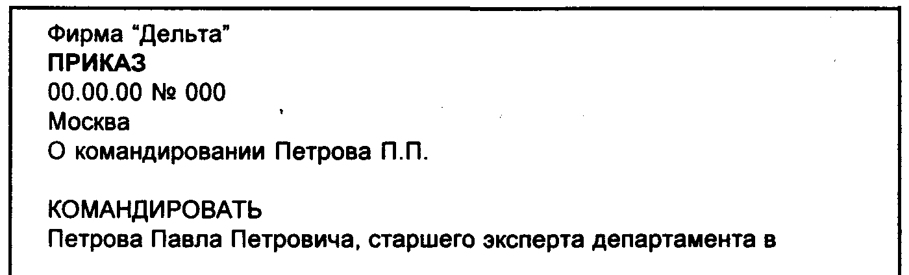
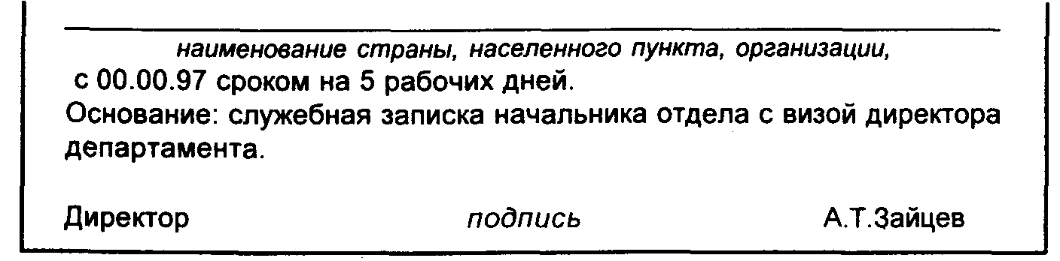
Командировочное удостоверение также, как правило, имеет типовую форму и заполняется при выдаче. Обычно их учет ведется в специальном журнале.
Большое внимание следует уделять организации текущего хранения документов, чтобы не допустить их утраты.
Приказы о приеме на работу, переводах, увольнениях формируются в отдельное дело. Внутри дела приказы располагаются по номерам (хронологии). Приказы формируются за один календарный год.
В дело формируются только первые подлинные экземпляры приказов, подписанные руководителем организации. Приказы хранятся 75 лет. Документы, явившиеся основанием для издания приказов формируются в отдельное дело по хронологии. Срок хранения этих документов 3 года. Отдельно формируется дело с приказами о предоставлении отпусков и взысканиях. Приказы о командировках целесообразно группировать в отдельное дело вместе со служебными записками, явившимися основанием для издания приказа. Эти приказы внутри дела также располагаются по хронологии. Срок хранения дела 3 года.
Личные карточки формируются отдельно на работающих и уволенных сотрудников. Личные карточки работающих хранятся у лица, ответственного за кадровую документацию, до увольнения работника. Они систематизируются по структурным подразделениям, а внутри по алфавиту фамилий.
Личные карточки уволенных выделяются из общего массива и хранятся у ответственного за кадровую документацию в течение года. Внутри дела они располагаются строго по алфавиту фамилий и после окончания текущего года должны быть подготовлены к передаче на архивное хранение.
Особого внимания требует ведение личных дел.
Личное дело - это совокупность документов, содержащих необходимые сведения о работнике и его трудовом стаже.
Первоначально в личное дело помещаются документы, оформленные при приеме на работу. В процессе трудовой деятельности работника его личное дело может пополняться другими документами, свидетельствующими об изменении его образования, семейного положения и др.
Каждое личное дело формируется в отдельной папке. Оформление обложки включает: № дела, фамилию, имя, отчество работника, дату поступления на работу.
За правильное оформление личных дел несут ответственность работники, ведущие кадровую документацию.
Для удобства ведения личного дела и справочной работы можно рекомендовать документы включать в дело в следующей последовательности:
- внутренняя опись документов дела;
- заявление о приеме на работу;
- анкета с фотокарточкой;
- трудовой договор;
- приказ о приеме на работу (копия);
- документы об образовании (копии);
- характеристики или рекомендательные письма.
В процессе трудовой деятельности работника в его дело могут добавляться документы, подтверждающие изменение анкетно-биографических данных (копии дипломов, свидетельств, документов органов ЗАГС и т.д., аттестационные листы, копии актов ревизий и т.п.).
Т.к. изменения в служебном положении фиксируются в дополнении к анкете, где делается ссылка на соответствующий номер и дату приказа, копии приказов о переводах по службе в личное дело не включаются.
Не подлежат приобщению к личному делу справки учебных заведений о предоставлении учебного отпуска, справки с места жительства, о состоянии здоровья и т.п.
На документы личного дела составляется внутренняя опись.
Каждый документ личного дела заносится в опись отдельно. Опись составляется и подписывается работником, ведущим кадровую документацию, с указанием даты формирования личного дела. Начальной датой личного дела является дата заявления о приеме на работу, а конечной - дата увольнения.
Личное дело ведется в одном экземпляре.
Работник, ответственный за ведение кадровой документации, обязан своевременно:
- вносить записи в личное дело об изменениях в служебном положении работника, биографических данных, семейном положении, месте жительства и т.п.
- приобщать к делу полученные документы. Основанием для внесения изменений и дополнений в личное дело является:
- о служебном положении - приказ руководителя организации о переводе;
- об образовании - документы учебных заведений (диплом, аттестат, удостоверение, свидетельство);
- об изменении фамилии, имени, отчества - приказ по личному составу, изданный на основании документов органов ЗАГС.
Внесение в документы личного дела изменений и дополнений со слов сотрудника не допускается.
Изъятие документов из личного дела может быть произведено лишь с разрешения руководства организации. Вместо изъятого документа вкладывается справка, подписанная работником, ответственным за ведение кадровой документации, с указанием с какой целью и по чьему распоряжению документ изъят, кому передан.
При увольнении работника в его личное дело помещается заявление об увольнении и копия приказа об увольнении.
Личные дела учитываются в журнале учета личных дел, который является основным учетным документом. Количество номеров в журнале должно соответствовать количеству имеющихся личных дел. При увольнении работника номер его дела используется для личного дела вновь принятого сотрудника.
На лицевой стороне обложки личного дела и в личной карточке (форма № Т-2) проставляется номер, за которым дело учтено в журнале.
Раз в год проводится проверка наличия и состояния личных дел, о чем составляется соответствующий акт.
Личное дело может быть выдано во временное пользование по запросу государственных органов сроком до 15 суток с разрешения руководства организации.
Выдача личного дела во временное пользование учитывается по контрольной карточке, которая ставится на место выданного дела. В контрольной карточке указывается когда, куда и кому выдано дело и ставится подпись лица, получившего дело. При возвращении дела в контрольной карточке указывается дата его возвращения и она вкладывается в дело.
Для хранения личных дел отводятся специальные шкафы. Дела располагаются по порядку номеров слева направо сверху вниз. Хранятся личные дела только работающих сотрудников.
Личные дела уволенных сотрудников в конце года сдаются на хранение в архив учреждения или междуведомственный архив по личному составу, о чем делается отметка в журнале учета личных дел.
При подготовке к архивному хранению на каждого уволенного может быть оформлено самостоятельное дело. Однако рациональнее индивидуальные личные дела объединять в одно дело, не превышающее 250 листов. В этом случае отдельные личные дела сшиваются вместе по году увольнения. Внутри дела они располагаются в строгом алфавите фамилий и отделяются друг от друга чистым листом бумаги с указанием на нём фамилии, имени и отчества лица, на которое заведено личное дело. К объединённому делу составляется внутренняя опись включённых в него личных дел с перечислением по алфавиту фамилий, имён и отчеств и указанием соответствующих страниц в деле, где имеются сведения на это лицо.
На архивное хранение передаются и невостребованные трудовые книжки.
Трудовые книжки хранятся в строгом алфавите фамилий. Каждая трудовая книжка является самостоятельно хранящейся единицей и в дела не подшивается. Для удобства хранения трудовые книжки можно помещать в папки с клапанами, коробки или ящики, на которых указывается: "невостребованные трудовые книжки -... шт". При изъятии трудовой книжки в их количество вносится исправление.
Многие документы по личному составу имеют длительный срок хранения и подлежат особому учету. Чаще всего ведутся журналы:
- учета приказов о приеме, переводе, увольнении;
- учета приказов о командировании;
- учета трудовых книжек и вкладышей к ним;
- учета личных дел.
Журнал учета приказов по личному составу ведется по годам и является документом долговременного хранения (75 лет).
Журнал регистрации приказов о командировании ведется по годам и имеет срок хранения 3 года.
Журналы учета трудовых книжек и личных дел имеют срок хранения 75 лет.
Все кадровые документы, имеющие кратковременный срок хранения (до 10 лет), могут быть уничтожены по истечении одного календарного года после окончания срока их хранения. Эти документы не сдаются в архив, а уничтожаются сотрудниками, ответственными за ведение кадровой документации, на основании акта о выделении дел к уничтожению, имеющего типовую форму.
Для удобства при определении сроков хранения документов в приложении к книге дана таблица основных документов по личному составу со сроками их хранения. Таблица составлена на основании "Перечня типовых документов, образующихся в деятельности госкомитетов, министерств, ведомств и других учреждений, организаций, предприятий с указанием сроков хранения" и вышедших в 1994-1995 гг. ведомственных перечней: "Перечня документов со сроками хранения, образующихся в деятельности Сберегательного банка Российской Федерации и учреждений его системы" и "Перечня документов, образующихся в деятельности Центрального банка Российской Федерации, с указанием сроков хранения".
Учитывая особую значимость кадровой документации 21 марта 1994 г. Председателем Правительства РФ В.С.Черномырдиным подписано распоряжение об улучшении организации хранения документов по личному составу. В распоряжении указывается: "В целях обеспечения сохранности документов по личному составу...
1 Рекомендовать учредителям вновь образующихся юридических лиц, являющихся коммерческими и некоммерческими организациями, включать в свои учредительные документы положения, касающиеся обеспечения учета и сохранности документов по личному составу...
2 Рекомендовать федеральным органам исполнительной власти, органам исполнительной власти субъектов Российской Федерации осуществлять государственную регистрацию учредительных документов на приобретение права юридического лица при наличии в них положений, предусмотренных в п. 1 настоящего распоряжения."
Таким образом, в уставы создаваемых фирм, товариществ и т.д. обязательно должны быть включены пункты по работе с кадровой документацией и обеспечению ее сохранности, что предотвратит гибель кадровой документации.
ГЛАВА 10 ОРГАНИЗАЦИЯ ПРИЁМА ПОСЕТИТЕЛЕЙ И РАБОТА С ПИСЬМЕННЫМИ ОБРАЩЕНИЯМИ ГРАЖДАН
10.1 ОРГАНИЗАЦИЯ ПРИЁМА
Организация приёма посетителей -одна из важнейших функций службы делопроизводства. Первое впечатление о фирме (учреждении) складывается именно от уровня организации приёма.
Организация приёма зависит от категории посетителей:
I сотрудников своей организации;
II сотрудников других организаций;
А) по предварительной договоренности
Б) прибывших внезапно
III посетителей по личным вопросам.
Секретарь фирмы (небольшого учреждения) отвечает за организацию приёма всех, обратившихся в фирму. Секретарь руководителя организует приём посетителей только руководством.
Так как секретарь помогает руководителю в реализации плана его рабочего дня, ему часто дано право определять, с кем руководитель должен встретиться сам, а кто может быть направлен к другим должностным лицам, какие вопросы нуждаются в срочном, первоочередном решении и внимании руководителя.
Для приёма сотрудников организации по текущим вопросам желательно иметь установленные часы и дни, что является основой рационального планирования рабочего дня руководителя. К пришедшим на приём сотрудникам надо обращаться по имени и отчеству, для чего у секретаря должен лежать пофамильный (с именем и отчеством) список (справочник) всех работников организации.
При приёме работников других организаций после приветствия надо выяснить и записать:
- фамилию, имя, отчество;
- организацию, которую он представляет и его должность;
- по какому вопросу;
- было ли назначено время приёма;
Часто посетитель, представляясь секретарю, вручает ему свою визитную карточку, которая содержит необходимые данные о нём.
Выяснив цель посещения, секретарь может сразу направить посетителя к конкретному работнику, занимающемуся данной проблемой.
Если посетитель будет принят руководителем, о нём докладывают, передав визитную карточку или запись с данными о нём. Иногда секретарь подбирает и передаёт руководителю необходимые для разговора документы.
Если предварительно назначенный приём переносится по непредвиденным обстоятельствам (болезнь руководителя, командировка, срочный вызов и т.д.), необходимо связаться с посетителем, поставить его в известность и договориться о времени, на которое приём перенесён.
О каждом посетителе, независимо от его служебного положения, обязательно докладывают. О сотрудниках организации, пришедших на приём, можно доложить по телефону. Пришедших на приём из других организаций представляют руководителю, чётко называя фамилию, имя, отчество, должность, фирму (организацию) и передают визитную карточку или запись сведений о нём.
Некоторую особенность имеет приём командированных работников. В этом случае служба делопроизводства может оказать содействие в размещении в гостинице, отмечает командировочное удостоверение, подбирает необходимые документы.
В случае отсутствия руководителя, в зависимости от решаемого вопроса, можно направить посетителя к его заместителям.
Несколько иной порядок имеет приём граждан по личным вопросам. Это самостоятельный участок службы документационного обеспечения управления. В учреждениях и организациях, где обращений бывает много, для работы с ними создаются специальные подразделения - бюро (отделы, сектора) обращений граждан. В тех организациях, где обращений сравнительно мало, ими занимается специально выделенный работник и, наконец, в маленьком учреждении, фирме, организация личного приёма является частью обязанностей секретаря. Во всех случаях за эту работу должно отвечать специально выделенное лицо. Организация приёма и рассмотрение обращений граждан обычно выделяются в самостоятельный раздел инструкции по делопроизводству.
Личный прием в соответствии с законодательством осуществляют руководители организаций, их заместители или ответственные работники.
Прием граждан должен быть тщательно организован. Прежде всего устанавливается место и время приема. Должны быть выделены дни и часы, в которые граждане всегда будут приняты. Информация о порядке приёма вывешивается на видном месте. При этом предусматривается и вечернее, свободное от работы время. Удобнее всего проводить еженедельные приемы посетителей.
Прием ведется в помещении, имеющем свободный доступ. При необходимости организуются выезды руководителей на место приема населения.
Приемная должна быть хорошо оборудована, предусмотрены стулья, стол, за которыми обращение может быть оформлено в письменную форму. Должна быть бумага, ручки. Рекомендуется широко использовать "немую справку", с образцами заявлений, адресами и телефонами тех учреждений и организаций, куда наиболее часто направляют граждан.
При личном приеме руководителю помогает сотрудник, встречающий посетителей и ведущий их регистрацию.
Доброжелательность, внимание, любезность и предупредительность во многом определяют атмосферу приемной.
Во время личного приема граждан ведется журнал (книга) приема, где записываются: дата приема, фамилия, имя и отчество пришедшего на прием, его адрес, суть вопроса, фамилия ведущего прием и результаты рассмотрения обращения. При большом объеме работ такая регистрация ведется на компьютере или регистрационно-контрольных карточках. Если заявление или жалоба не могут быть разрешены руководителем во время приема, они излагаются в письменной форме и с ними ведется работа как с письменными обращениями.
Должностное лицо, ведущее прием, обязано быть предельно внимательным к посетителю, его нуждам и запросам, направлять беседу на выявление сути обращения и обстоятельств, способствующих принятию правильного решения.
В конце приема гражданину надо сообщить о принятом по обращению решении или, если решение вопроса относится к компетенции иного органа, оказать содействие в определении этого органа, его местонахождении, телефонах и т.д.
10.2 РАБОТА С ПИСЬМЕННЫМИ ОБРАЩЕНИЯМИ ГРАЖДАН
Письменные обращения граждан следует рассматривать как важное средство осуществления и охраны прав личности.
Обращения граждан выражаются как в письменной, так и в устной форме. В обращениях могут быть поставлены вопросы, касающиеся прав и законных интересов как автора обращения, так и других граждан или интересов всего общества.
Обращения делятся на предложения, заявления и жалобы.
Под предложениями обычно понимаются обращения граждан, направленные на улучшение деятельности государственных органов, рыночных структур экономики и общественных организаций, не связанные с нарушением прав и законных интересов самого гражданина. Предложения - это желание автора включиться в общественную жизнь, эффективное средство политической активности гражданина, его непосредственного участия в совершенствовании форм управления. Обычно в них содержатся данные собственных наблюдений или практики работы автора, затрагивающие проблемы государственной и общественной жизни с указанием на недостатки в их решении, допускаемые конкретными органами, предлагаются пути и способы решения затронутых проблем.
Под заявлением подразумевается обращение граждан в целях реализации личных прав и законных интересов, не связанных с нарушением этих прав и интересов. Юридический энциклопедический словарь дает следующее определение: "заявление - официальное обращение лица (или нескольких лиц) в учреждение или к должностному лицу, не связанное... с нарушением прав и законных интересов гражданина и не содержащее поэтому требования об устранении такого нарушения. Заявления подаются, во-первых, в целях реализации права или законного интереса гражданина... и, во-вторых, для того, чтобы сообщить о тех или иных недостатках в работе предприятий, учреждений и организаций...".*

* Юридический энциклопедический словарь, М., Советская энциклопедия, 1984, с. 108.

Термин "жалоба" в словаре определен следующим образом: "жалоба-обращение в государственный либо общественный орган или к должностным лицам по поводу нарушения прав и охраняемых законом интересов конкретного лица (гражданина), общественной организации, предприятия и т.д.* Таким образом, под жалобой понимается обращение с требованием о восстановлении законных интересов граждан, нарушенных действиями либо решениями государственных органов, владельцами различных форм собственности, должностными лицами и общественными организациями. Жалобой признается также несогласие с решением или действиями государственного либо другого органа, предприятия, учреждения, организации, затрагивающими права и охраняемые законом интересы граждан.

* Там же с. 95

Работа с обращениями населения имеет свои особенности и ведется отдельно от общего делопроизводства. Она регламентируется специальным общеотраслевым документом "Типовое положение о ведении делопроизводства по предложениям, заявлениям и жалобам граждан в государственных органах, на предприятиях, в учреждениях и организациях". В нем определен четкий порядок работы с этими документами, независимо от категории и специфики деятельности того или иного учреждения.
Прежде всего обращения граждан должны подаваться в те органы, учреждения и тем должностным лицам, от которых зависит разрешение данного вопроса.
Жалобы на общественные организации, не имеющие вышестоящих органов, подаются в местные органы власти.
Личную ответственность за организацию работы с обращениями граждан, состояние делопроизводства по ним несут руководители государственных органов, предприятий, учреждений и организаций, которые обязаны постоянно держать этот участок работы под контролем.
При организации работы с обращениями надо использовать указанный выше нормативно-методический документ, взяв из него прежде всего порядок работы с этой категорией документов.
Технология работы с обращениями граждан требует организации:
- приема граждан;
- приема и первичной обработки письменных обращений;
- регистрации обращений;
- направления обращений на рассмотрение;
- уведомления заявителя о направлении обращения в другие учреждения;
- уведомления заявителя о длительном расследовании обращения;
- контроля за сроками исполнения документов и выполнением принятых по ним решений;
- информационно-справочной работы по обращениям;
- извещения заявителя о вынесенных решениях с одновременным, в случае необходимости, направлением решений для исполнения в соответствующие органы;
- группировки в дела и текущего хранения обращений;
- анализа поступивших обращений.
Обращение граждан в государственные и общественные органы, на предприятия, в учреждении, организации может быть подано в письменной форме, лично, по почте, с помощью телеграфа и телетайпа, факса, электронной почты, а также устно должностному лицу, наделенному правом и обязанностью рассмотрения обращений или ведущему прием граждан.
Все письменные обращения принимаются централизованно в одном месте. Проверив правильность доставки, письма вскрывают, при этом конверты не уничтожаются, так как штамп на нем может являться доказательством даты получения документа. Кроме того, адрес автора обращения, по которому предстоит ответить, часто бывает написан лишь на конверте. Поэтому конверт сохраняется вместе с документом до конца решения вопроса и будет подшит в дело.
На самом документе в нижнем правом углу проставляется штамп учреждения, получившего обращение, в котором стоит дата его получения и начала работы с ним в данном учреждении. Иногда она может не совпасть с датой на конверте, так как последняя проставляется почтовым отделением, которое не всегда в тот же день доставляет письмо адресату. Поэтому именно с даты, проставленной в штампе, начинается отсчет срока исполнения обращения. Помимо даты в штампе указывается и регистрационный номер предложения, заявления, жалобы, который состоит из начальной буквы фамилии автора и порядкового номера поступившего обращения. Например, К-121. Типовое положение о ведении делопроизводства по обращениям граждан допускает дополнение регистрационного индекса другими обозначениями, обеспечивающими систематизацию, поиск, анализ и сохранность обращений граждан.
К обращениям могут быть приложены различные справочные материалы в подлинниках или копиях. Их надо скрепить вместе с обращением, чтобы они не растерялись в процессе работы. На этом заканчивается первый этап работы с обращениями.
После первичной обработки все обращения передаются на регистрацию, которая ведется по единой форме в порядке, установленном типовым положением. Регистрация этой категории документов помимо общих задач регистрации - учет, контроль и справочная работа - является также юридическим свидетельством того, что они приняты к рассмотрению в данном учреждении. Регистрацию рекомендуется вести на компьютере или на карточках и только в тех случаях, когда в учреждение, предприятие или организацию поступает незначительное количество документов населения, можно оставить и журнальную форму регистрации.
Суть регистрации - внесение в компьютер или запись на карточке основных поисковых признаков документа и сведений о заявителе (см. рис.). При использовании автоматизированной системы регистрационная карточка на обращения заполняется на экране компьютера.
При традиционной технологии регистрационные карточки изготавливаются из плотной бумаги формата А5 (210 х 148) или А6 (105 х 148).
Количество экземпляров заполняемых регистрационно-контрольных карточек определяется исходя из потребностей организации контроля за исполнением и справочной работы по обращениям. Чаще всего это 2-3 экземпляра: 1 -и -для контрольной картотеки, 2-й -для справочной картотеки, 3-й - направляется вместе с документом к исполнителю. Однако, прежде чем приступить к регистрации в любой форме, выявляют по алфавитной картотеке или алфавитной книге, не является ли данное обращение повторным.
Вариант формы регистрационно-контрольной карточки
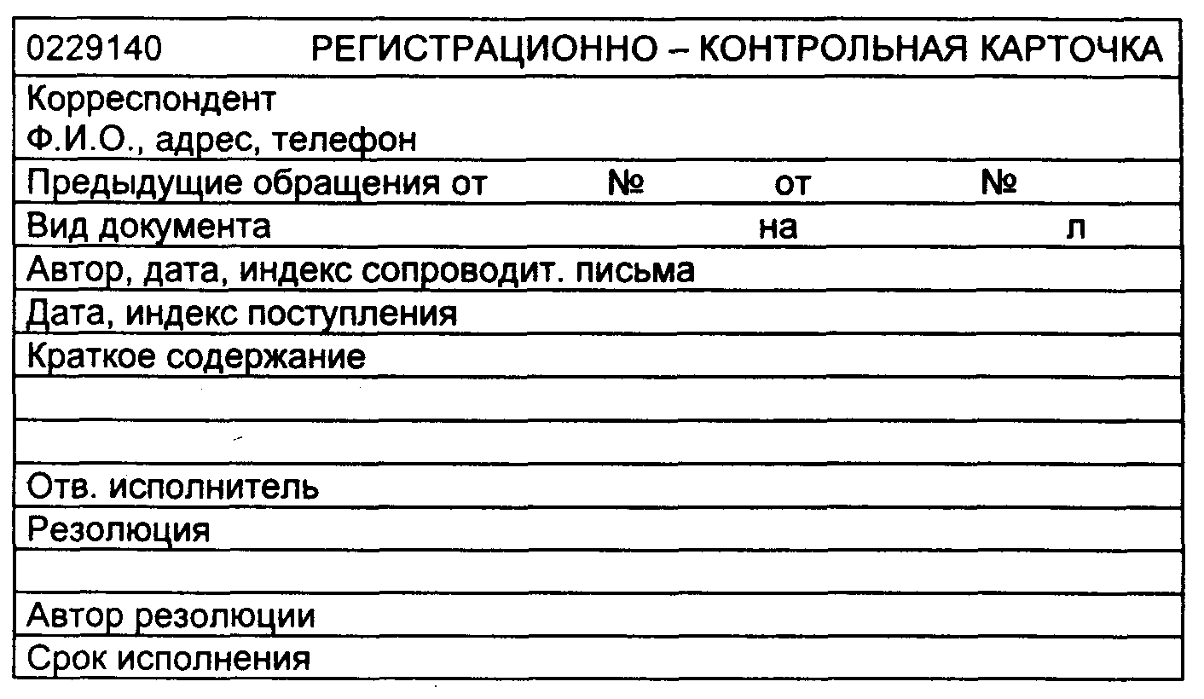
Оборотная сторона
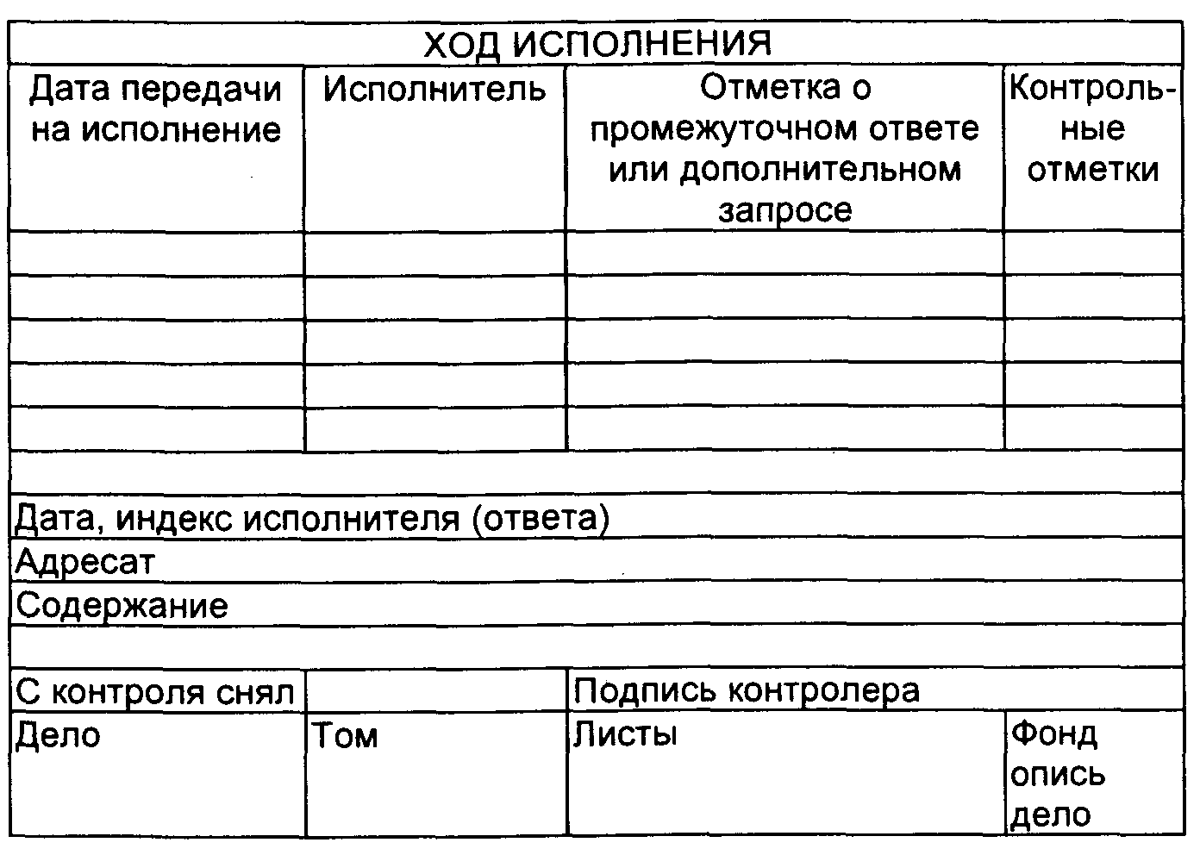
Повторным считается обращение, поступившее от одного и того же лица по одному и тому же вопросу, если со времени подачи первого предложения, заявления или жалобы истек установленный законодательством срок их рассмотрения или заявитель не был удовлетворен данным по первому обращению ответом.*

* Типовое положение, п.4.

Повторное обращение при первичной обработке получает очередной регистрационный индекс, так как ведется валовой учет всех поступающих документов. Однако, в регистрационной карточке при регистрации повторного обращения указываются все признаки и первого документа, то есть его номер и дата. На самом повторном обращении в правом верхнем углу и на его регистрационно-контрольной карточке делается от руки или специальным штемпелем отметка "повторно".
Типовое положение предусматривает и такой случай, когда гражданин одно и то же предложение, заявление или жалобу направил одновременно нескольким адресатам, и они были в конечном итоге переадресованы в одно учреждение, организацию или предприятие, которое может решить поставленный вопрос по существу. Все эти обращения, попавшие в результате в одно место, должны учитываться под одним регистрационным индексом первого полученного документа с добавлением порядкового номера. Например, В-194/1, В- 194/2 В - 194/3 и т.д.
Зарегистрированный документ докладывается руководителю или его заместителю для принятия решения.
В законодательно-нормативных актах предусмотрен вариант, когда полученное обращение вообще не относится к компетенции получившего его учреждения, организации, предприятия. В этом случае работником, отвечающим за эту категорию документов, оно должно быть не позднее чем в пятидневный срок направлено на рассмотрение в компетентный орган или заявителю. В ответном письме дается разъяснение, куда ему следует направить свое обращение.
Если в обращении поставлены вопросы, требующие решения разных компетентных органов, руководитель организации, получивший обращение, рассматривает вопрос, относящийся к его компетенции, а о содержании других вопросов сообщает в установленные сроки соответствующим организациям.
Во всех случаях пересылки документов в другие организации заявители ставятся об этом в известность в пятидневный срок с момента получения документа. В том случае, когда руководитель сразу в процессе рассмотрения документа может решить поставленный в нем вопрос, он отражает свое решение в резолюции, которая является по существу ответом. На ее основе составляется ответное письмо заявителю. Если вопрос требует лишь разъяснения, руководитель в резолюции указывает исполнителя и срок написания ответного разъяснительного документа. Все указания руководителя о порядке рассмотрения документа и исполнения переносятся в регистрационно-контрольную карточку.
Каждое решение, принимаемое по обращению граждан, прежде всего должно быть основано на требованиях конкретных законов, всестороннем изучении обстоятельств и причин, породивших критические замечания.
Чаще всего для принятия по обращению обоснованного решения необходимо собрать нужный информационно-справочный материал, послать запрос на места, потребовать объяснения от виновных, направить документ для проверки в подведомственные органы, организовать выезд на место ответственного работника.
К рассмотрению обращений не следует привлекать лиц, участие которых может повлиять на объективное решение вопросов, поднятых в документе.
Весь процесс рассмотрения обращений граждан подлежит обязательному контролю.
Сроки исполнения обращений определяются в зависимости от сложности поставленных в них вопросов. Установлен, как максимальный, месячный срок разрешения жалоб, заявлений и предложений во всех органах. Заявления и жалобы, не требующие дополнительного изучения и проверки, разрешаются безотлагательно, но не позднее 15 дней со дня поступления. В тех случаях, когда для принятия решений по жалобе или заявлению необходимо проведение специальной проверки и истребование дополнительных материалов, разрешено, в порядке исключения, продление сроков не более чем на один месяц с сообщением об этом лицу, подавшему заявление или жалобу. Для разрешения заявлений и жалоб военнослужащих и членов их семей были установлены более короткие сроки: в центральных органах власти и управления до 15 дней, в местных органах власти, на предприятиях и в учреждениях - безотлагательно, но не позднее 7 дней. Практика работы подтвердила оптимальность установленных сроков работы с документами граждан. Этих сроков продолжают придерживаться и сегодня.
Контроль за своевременным разрешением рассматриваемых документов возлагается на должностных лиц, которые обязаны обеспечивать своевременное, правильное и полное рассмотрение обращений и исполнение решений, принятых по обращениям граждан.
Типовое положение специальным пунктом указывает, что письма граждан, направленные в государственные органы, предприятия, учреждения, организации, различным адресатам, требующие сообщить результаты рассмотрения предложения, заявления, жалобы, берутся на особый контроль. На всех экземплярах регистрационно-контрольных карточек и на предложениях, заявлениях и жалобах проставляется штамп "КОНТРОЛЬ" или знак контроля "К". Предложения, заявления и жалобы граждан, на которые даются промежуточные ответы, с контроля не снимаются.
Контроль за исполнением ведется по регистрационно-контрольным карточкам, которые ставятся по срокам исполнения в контрольную картотеку. Контрольная картотека по обращениям граждан организуется и строится также, как и контрольная сроковая картотека по другим административным документам.
Все движение контролируемого документа, передача его от исполнителя к исполнителю отмечается на карточке с указанием не только фамилии исполнителя, но и даты передачи ему документа. Обращение снимается с контроля только после фактического выполнения принятого по нему решения, о чем делается отметка в контрольно-регистрационной карточке. Распоряжение о снятии с контроля дает лицо, принявшее по данному документу решение.
Для организации контроля за исполнением предложений, заявлений и жалоб граждан успешно используется компьютер. Количество документов, которое может быть проконтролировано с помощью компьютера, практически не ограничено. Быстрота ввода и вывода информации в ЭВМ обеспечивает получение оперативных данных о ходе исполнения документов до истечения срока исполнения, что позволяет осуществлять превентивный, предупредительный контроль, обеспечивать выполнение документов в запланированные сроки. Напоминания могут поступать с любой запрограммированной периодичностью, ЭВМ в случае необходимости может обобщить и проанализировать за определенный период времени работу отдельных исполнителей и структурных подразделений по исполнению обращений граждан.
Ввод данных в память компьютера по обращениям осуществляется с клавиатуры. На экране можно перестраивать сводки о ходе выполнения жалоб и заявлений по различным аспектам и получать необходимое количество копий на печатающих устройствах. Диалог с компьютером ведет сотрудник, работающий с этой категорией документов. Автоматизированная система "АСУ-заявление" способствует обеспечению высокой исполнительской дисциплины, своевременному исполнению обращений граждан.
Имеются типовые программы для ведения контроля за сроками исполнения документа на персональных электронно-вычислительных машинах (ПЭВМ) и типовые программы для ведения контроля и справочной работы с обращениями граждан.
Одним из важных этапов работы с обращениями граждан является организация по ним информационно-справочной работы. Одновременно с постановкой одного экземпляра регистрационно-контрольной карточки в сроковую картотеку, другой экземпляр карточки ставится в справочную картотеку, построенную в порядке алфавита фамилий заявителей. По этой картотеке всегда можно дать ответ на запрос гражданина или учреждения о состоянии рассмотрения конкретного обращения. Значительно удобнее вести справочную работу при автоматизированной системе, дающей возможность навести справку по любому реквизиту документа.
Результаты решения вопроса, поставленного в обращении, сообщаются заявителю. Ответы должны быть исчерпывающими, соответствующими действующему законодательству. Если конкретное выполнение решения поручено какому-либо другому органу, оно берется под контроль и об этом сообщается автору обращения, с указанием должности лица, на которое возложен контроль за исполнением принятого решения. Решение, принятое единолично компетентным должностным лицом, сообщается автору обращения от имени органа, которому подчинено должностное лицо. Решение, принятое коллегиальным органом, сообщается автору обращения со ссылкой на номер и дату принятия этого решения, либо в виде выписки из решения или протокола. В письменной форме сообщаются и решения об отказе в положительном удовлетворении поднятых в обращении вопросов. При этом отказ должен быть аргументирование обоснован, указаны мотивы и основания отказа со ссылкой на действующее законодательство и решения компетентных органов.
Сотрудник, ведущий делопроизводство по обращениям граждан, обязан систематически вести анализ этой категории документов. Периодически (раз в месяц или квартал) составляются аналитические обзоры или справки, в которых отражают вопросы, по которым были поданы обращения, их количество по каждому вопросу, количество положительных и отрицательных решений. Кроме того, в справках указывается, сколько обращений было решено в срок, сколько с просроченным сроком исполнения и почему. Такой анализ служит выявлению причин, порождающих нарушение прав и интересов граждан, изучению общественного мнения, совершенствованию работы государственных органов, предприятий, учреждений и организаций.
На каждом документе после окончательного решения и исполнения делается надпись "В ДЕЛО" и ставится личная подпись должностного лица, принявшего это решение.
В соответствии с требованиями Типового положения предложения, заявления, жалобы должны быть возвращены после их разрешения работникам, ведущим делопроизводство по обращениям, со всеми относящимися к ним материалами и экземпляром регистрационно-контрольной карточки для централизованного формирования дела и картотеки. Формирование и хранение дел у исполнителей запрещается.
Работник, ведущий текущее хранение обращений, формирует их в дела отдельно от общей переписки. При этом вместе с обращением подшивается копия ответа и все относящиеся к этому вопросу документы, собранные в процессе его рассмотрения, т.е. каждое обращение составляет в деле самостоятельную группу. Внутри дела эти группы документов по обращениям располагаются обычно по фамилиям заявителей в алфавитном порядке. Если в учреждение поступает большое количество обращений граждан, то каждое дело заводится по одной или нескольким начальным буквам фамилий заявителей. Например, "Предложения, заявления, жалобы граждан на букву "А", "Б", "В" и т.д. Если обращений мало, они могут быть сгруппированы в одно-два дела. Коллективные письма сосредотачиваются в отдельном деле. Причем, предложения, заявления и жалобы граждан по вопросам работы организаций группируются раздельно от обращений по личным вопросам.*

* Основные правила работы ведомственных архивов, М., 1988, п.2.2.13.

При небольшом количестве обращений их можно располагать в делах и в хронологической последовательности. Появившиеся дополнительные материалы по вопросу, связанному с обращением или повторное обращение подшиваются к первой группе материалов. В дела группируются только исполненные документы. Обложка дела с предложениями, заявлениями и жалобами граждан оформляется по установленной форме.
Законченные дела с предложениями, заявлениями и жалобами граждан хранятся в учреждениях, организациях и предприятиях в справочных и других целях. Ответственность за их сохранность, как и за сохранность всех документов, несут их руководители. Сроки хранения этой категории документов указаны в статьях "Перечня типовых документов, образующихся в деятельности госкомитетов, министерств, ведомств и других учреждений, организаций, предприятий, с указанием сроков хранения".*

* Перечень типовых документов, образующихся в деятельности госкомитетов, министерств, ведомств и других учреждений, организаций, предприятий с указанием сроков хранения, - М.: Главархив СССР, 1989,ст. 31-35. с. 20-21.

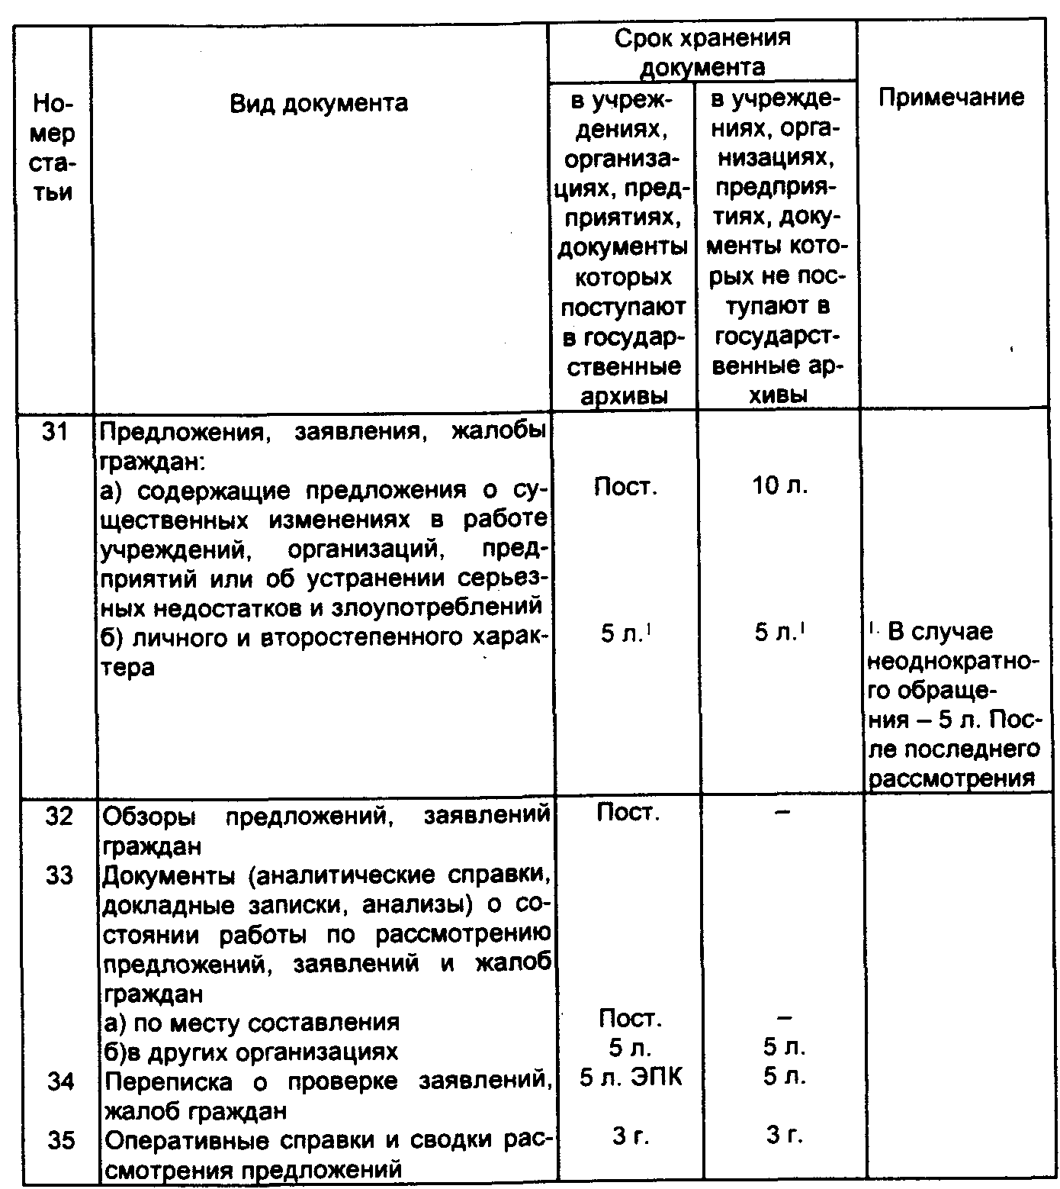
Как видно из приведенных статей перечня, обычные обращения личного и второстепенного характера, составляющие подавляющее большинство этой категории документов, хранятся 5 лет, но предложения, интересные для истории и имеющие практическое значение, будут храниться постоянно. Все дела с обращениями, имеющие постоянный срок хранения, передаются через год после завершения по ним делопроизводства в архив учреждения, а затем в государственный архив.
Подготовка предложений, заявлений и жалоб граждан и сдача в архив включает в себя: оформление дел, проведение экспертизы ценности документа, составление описей.
В зависимости от сроков хранения проводится полное или частичное оформление дел.
Оформление дел входит в функции лица, ответственного за работу с обращениями граждан.
ГЛАВА 11 ПОДГОТОВКА И ОБСЛУЖИВАНИЕ СОВЕЩАНИЙ
11.1 ПОДГОТОВКА СОВЕЩАНИЙ
В процессе управления часто приходится сталкиваться с такими задачами, решение которых невозможно без привлечения многих специалистов, обмена мнениями и информацией по возникающим проблемам. Обсуждение таких вопросов проводится на конференциях, пленумах, собраниях, заседаниях коллегиальных органов, совещаниях и т.д. Они могут проводиться периодически или иметь разовый характер. Проведение собраний, заседаний может быть заложено в организационно-уставной форме учреждения, организации, фирмы (например, акционерного общества и т.п.). В данной книге организационно-техническое обеспечение их деятельности рассматривается обобщенно как проведение совещаний.
Слово "совещание" определяется толковым словарем как действие по глаголу совещаться т.е. сговариваться, советоваться, совместно обсуждать с кем-либо что-нибудь. Таким образом под совещанием понимается такой вид управленческой деятельности, когда определенное количество участников собирается в заранее оговоренном месте в обусловленное время для обсуждения и принятия решений по заранее поставленным вопросам.
Так как в принятии решений задействовано много работников, такой вид управленческой деятельности является наиболее дорогостоящим.
Стоимость совещания складывается из заработка всех его участников, заработка готовящих и обслуживающих его работников, командировочных расходов, затрат на аренду помещения, аппаратуру и других накладных расходов. Как указывает L.J.Seiwert, "Вряд ли найдётся другой вид такой деятельности, при котором растрачивалось столько времени стольких людей одновременно, как при проведении совещаний".*

* Зайверт Л. Ваше время - в Ваших руках. Пер. с нем. - М.: Экономика, 1990, с. 186.

Поэтому совещание должно быть подготовлено особенно тщательно с детальной проработкой всех организационно-технических мероприятий как по организации, так и его проведению. Причины пустой траты времени и средств чаще всего заключаются "просто-напросто в том, что многие совещания бывают неудовлетворительно подготовлены и организованы, неумело проведены и неудовлетворительно подытожены".*

* Зайверт Л. Ваше время — в Ваших руках. Пер. с нем. — М.: Экономика, 1990.

В зависимости от состава участников совещание может быть международным, всероссийским, областным, городским, внутриучрежденческим. Количество участников также может быть различно. Сложность и объем вопросов определяют и временные рамки совещания: многодневное, однодневное, несколько часов и в пределах 1-1.5 часа.
В соответствии с видом совещания, количеством участников и временными рамками проводятся различные подготовительные организационно-технические мероприятия. В учреждениях с постоянно действующими коллегиальными органами (советами, коллегиями) должен быть типовой регламент проведения заседаний, где определены периодичность заседаний и все процедуры подготовки и проведения с указанием должностных лиц, отвечающих за каждую процедуру. Такие коллегиальные органы имеют секретаря, основной обязанностью которого является подготовка, обслуживание заседаний и ведение документации этого коллегиального органа. Для организации крупных совещаний создается рабочая группа из сотрудников различных подразделений. В небольших организациях, коммерческих фирмах, акционерных обществах работу по обслуживанию совещаний выполняет секретарь.
Начинается работа по подготовке совещания с принятия решения о необходимости его проведения, выносимых на него вопросах и предполагаемых участниках, времени и месте проведения. Постоянно действующие коллегиальные органы (советы, коллегии) имеют годовые, квартальные и месячные планы работы, постоянный день и время заседаний.
Назначать совещание лучше на начало или конец рабочего дня, чтобы не разбивать рабочий день, ритм работы, не заставлять людей переключаться с одного вида деятельности на другой. Кроме того, нужно сразу обдумать место проведения совещания. Оперативные совещания с небольшим количеством участников часто проводятся в кабинете руководства. Заседания постоянно действующих коллегиальных органов (советов, коллегий и т.д.) обычно проходят в специально предназначенных для этого одних и тех же залах заседаний. Но в том случае, когда имеются приглашённые и общее количество участников требует большего помещения, необходимо к его выбору отнестись ответственно. Помещение надо выбрать до составления приглашений, чтобы в нём точно указать место проведения заседания. Выбирая помещение, учитывают прежде всего количество участников. Обязательно должно быть предусмотрено достаточное количество запасных мест: для маленького совещания дополнительно 2-3 стула, для больших совещаний не менее 15-20 мест. Кроме того, выбирая помещение, учитывают возможность применения технических средств и оборудования.
На основании указаний руководителя и по согласованию с ним разрабатывается повестка дня. Повестка дня -это первый документ, который составляется при подготовке совещания.
Такие коллегиальные органы как коллегии, различные советы и т.д. имеют годовые, квартальные и месячные планы работы. При формировании повестки дня заседания такого коллегиального органа выносятся на обсуждение как плановые вопросы, так и оперативные по указанию руководителя.
При составлении повестки дня рекомендуется первыми ставить вопросы, по которым больше приглашенных. После их рассмотрения приглашенные могут уйти. Остальные вопросы располагаются по степени сложности от более сложных и трудоемких к более простым.
В повестке дня указываются вопросы, выносимые на обсуждение, фамилии, инициалы и должность лиц, докладывающих каждый вопрос. Вопросы нумеруются и начинаются с предлога "О", "Об", или формулируются в именительном падеже. Например:
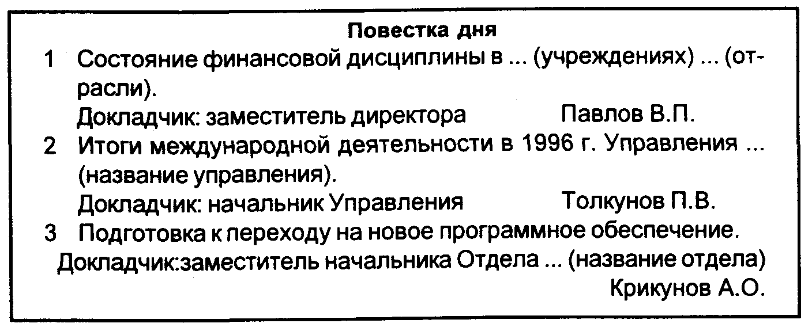
Список участников - это второй документ, который подготавливается. Если это заседание постоянного коллегиального органа - совета, правления, комиссии, то список уже имеется и к нему лишь должны быть добавлены приглашённые лица.
Приглашать на любые виды совещаний следует только тех, без кого нельзя обойтись. Это работники, которых непосредственно касаются рассматриваемые вопросы, и исполнители решений или сотрудники, располагающие специальными знаниями или имеющими опыт в решении аналогичных проблем.
Чёткой организации работы способствует составление списка по определённой форме, в которой заранее можно предусмотреть все сведения, необходимые впоследствии для контроля за ходом подготовки и проведения совещания. Например:
Список участников совещания 01.02.99
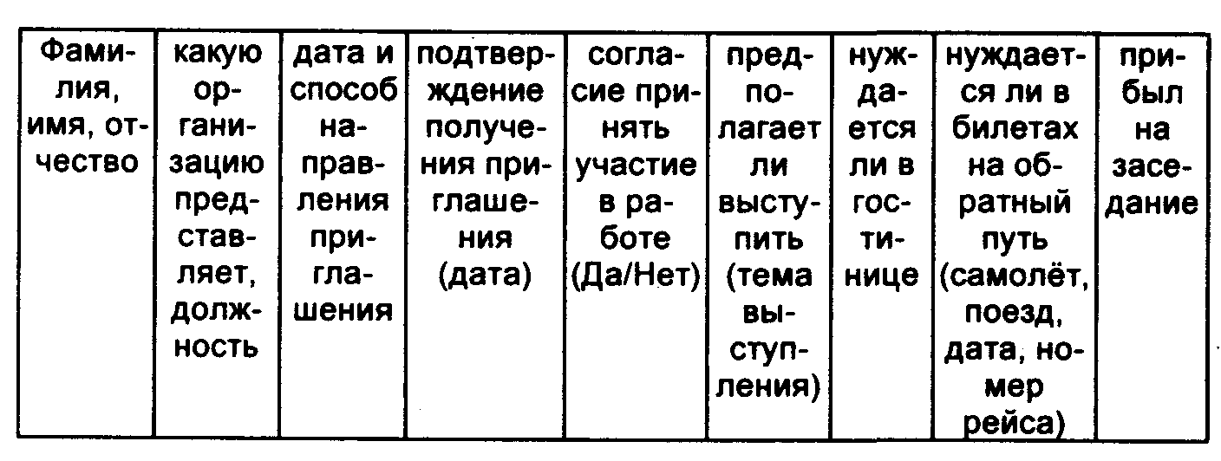
При необходимости список может дополняться другими вопросами. Такой список, размноженный в нужном количестве экземпляров, можно будет использовать одновременно при регистрации, для работы хозяйственных служб, он может быть положен на стол президиума совещания, что позволит ведущим ориентироваться при непосредственной организации работы совещательного органа.
Имея повестку дня, список участников, зная время и место проведения совещания, приступают к оповещению участников.* Оповещение участников совещания должно быть проведено заблаговременно, чтобы они могли спланировать свой рабочий день, перенести при необходимости дела, подготовиться к совещанию. В процессе оповещения одновременно уточняется и список участников совещания.

* Особенности формирования повестки дня собраний акционерных обществ и сроки её рассылки подробно изложены в книге: Быкова Т.А, Кузнецова Т.В. Подготовка совещаний и собраний (практическое пособие). — М.: ЗАО Бизнес-школа "Интел-синтез", 1997, 76 с.

Оповещение может быть проведено двумя способами: письменно с посылкой приглашения (извещения) или устно (по телефону). Если все участники совещания-работники одной организации, достаточно их оповестить по телефону, переговорив лично или передав приглашение через сотрудников подразделения. Распространённым способом приглашения на совещание являются телефонограммы. Они используются обычно для приглашения сотрудников подведомственных организаций.
Пример приглашения телефонограммой:
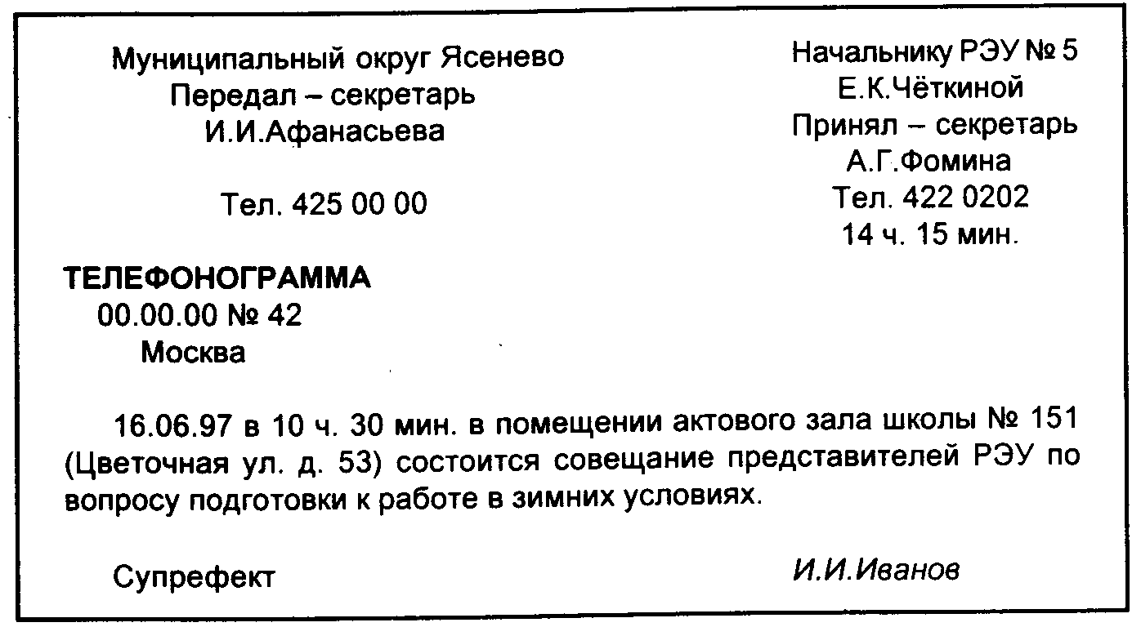
В постоянно действующих коллегиальных органах: советах, коллегиях, комиссиях и т.д. повестка дня с указанием места и времени заседания обычно рассылается.
Если для участия в совещании приглашаются работники других организаций, составляется письмо-приглашение. В нём помимо указания, кто проводит совещание, вопросов для обсуждения, времени (даты и часа) и места проведения могут указываться дополнительные условия участия: предоставление гостиницы, стоимость, необходимость подтверждения участия и т.д. Если не предполагается посылка повторного приглашения после получения подтверждения об участии, в первом письме-приглашении даётся полный адрес места проведения совещания с подробным описанием, как проехать и пройти. Если рассылается повторное приглашение лицам, подтвердившим своё участие, то эти сведения будут указаны в повторном приглашении. Например:
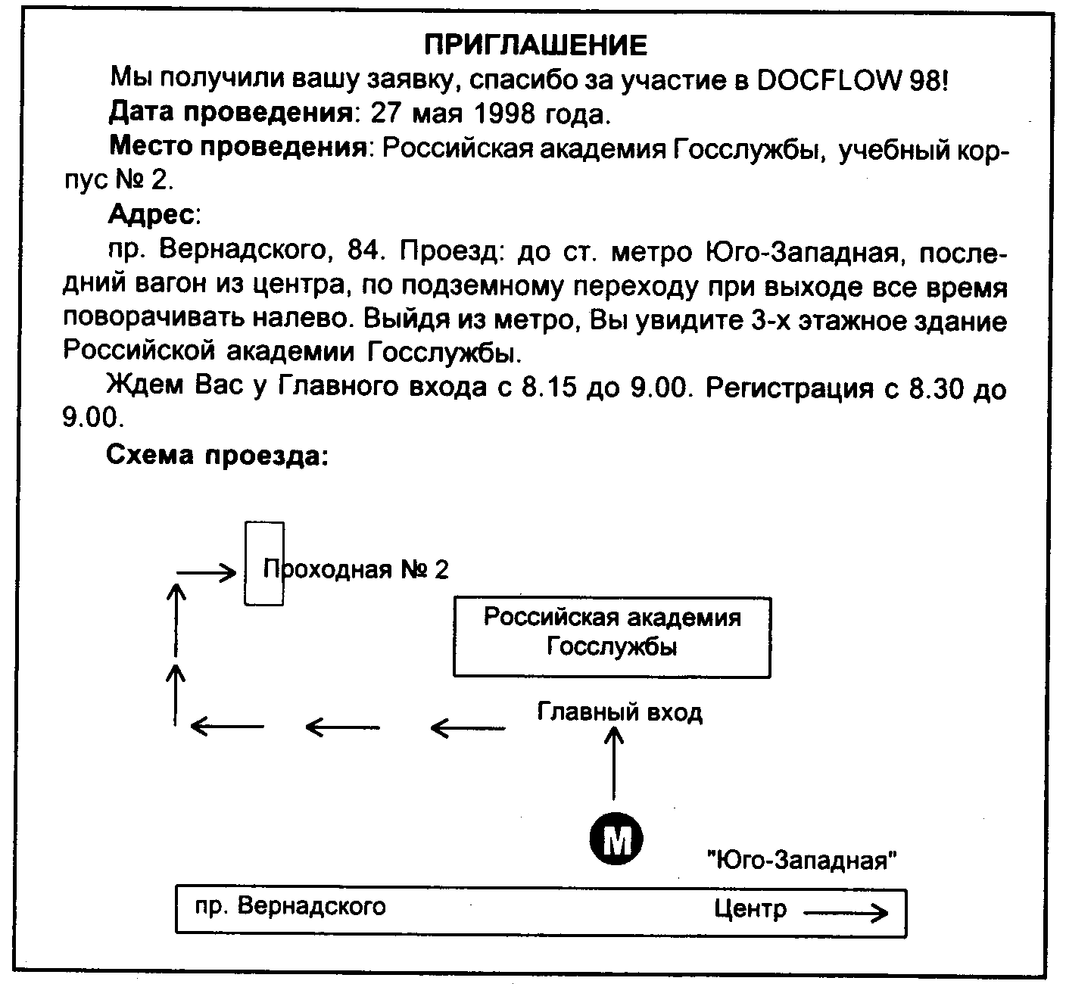
Другой пример:
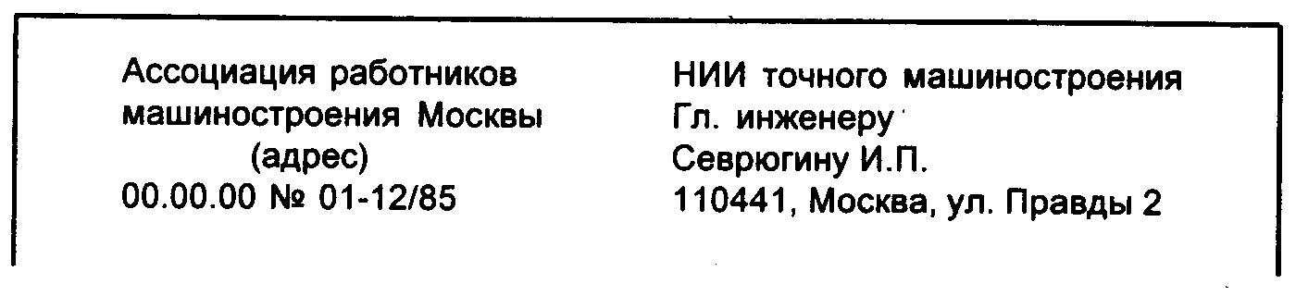
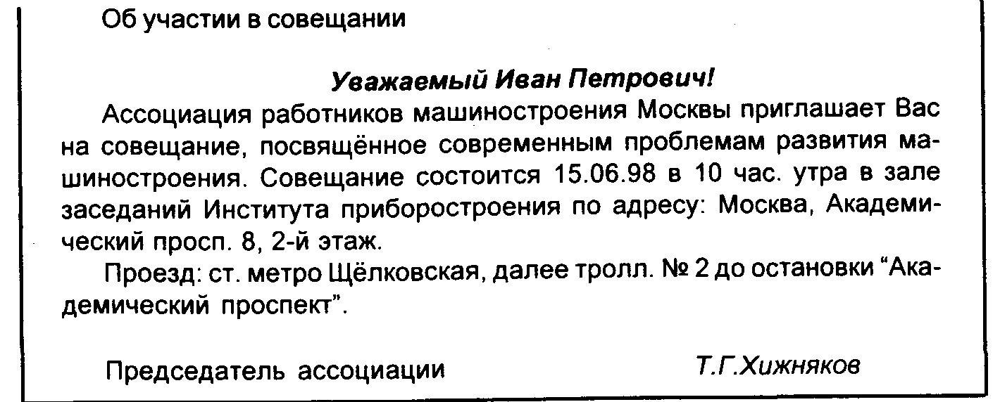
Сегодня для оперативной рассылки приглашений чаще всего используются современные формы связи - факс или компьютерная почта. Преимущество рассылки с помощью компьютера состоит в том, что имея текст приглашения и список на рассылку, компьютер осуществляет автоматическую рассылку приглашений, добавляя в каждое приглашение конкретный адрес и обращение к адресату.
В случае отправки письменного приглашения любой формой связи желательно по телефону проверить, дошло ли приглашение до адресата. Отправив приглашение, в списке участников совещания делают отметку о посылке письма, телефонограммы, оповещении по телефону и полученных ответах (принятие приглашения, отказ, причины отказа и т.п.).
Для успешного проведения совещания, плодотворной работы его участников и оперативного обсуждения вопросов большое значение имеет своевременная подготовка, размножение и рассылка участникам документов, намечаемых для коллегиального обсуждения. К таким документам прежде всего относятся доклады (сообщения) или тезисы выступлений основного докладчика и содокладчиков.
Сегодня большие доклады (сообщения) практически не зачитываются. Участники совещания имеют их текст (или тезисы) и поэтому докладчик в ограниченные временные рамки подчеркивает лишь самые основные положения своего выступления. Кроме того, заранее готовятся и размножаются информационно-справочные документы, позволяющие глубже вникнуть в рассматриваемый вопрос - отчеты, таблицы, графики, справки, экономические расчеты, планы, обзоры и т.д.
Секретарю-помощнику или секретарю-референту, службе делопроизводства руководитель может поручить сбор и предварительный анализ необходимой информации для выступления, которое он предполагает сделать. Обычно не требуется подготовки текста выступления, надо лишь подобрать полную, точную, предельно достоверную информацию. Это может быть подборка необходимых документов: законодательно-нормативных, распорядительных документов, отчётов, актов ревизий, справок, писем и т.д. Лучше сделать подборку в виде ксерокопий, т.к. на них можно фломастером, ярким карандашом и другими средствами выделить наиболее важные места, цифры, фамилии и другую информацию, необходимую для доклада. Можно составить и информационно-обзорный реферат по интересующей руководителя теме. Однако такая работа может быть выполнена только сотрудником или секретарём-референтом высокого класса с высшим образованием.
Важнейшее место в подготовке совещания занимает составление проекта решения по обсуждаемому вопросу или проектов итоговых документов. Именно для принятия этих решений и утверждения итоговых документов и собирается совещание. Наличие проектов позволяет глубже вникнуть в документы, внести правки, оперативно их обсудить. Необходимо востребовать проекты решений от сотрудников, готовящих вопрос и организовать их оформление.
Все предполагаемые к совещанию документы должны быть собраны не менее чем за 48 часов и размножены и разосланы за 24 часа до совещания. Эта процедура также может быть выполнена с использованием компьютерной почты и факса.
Готовя совещание, следует выяснить финансовые затраты, необходимые для его проведения: аренда помещения и демонстрационных средств, покупка канцелярских принадлежностей, цветов, воды, организация кофе-паузы и т.д. Размножение информационных материалов для участников совещания также может быть существенной статьёй расхода.
На подготовительном этапе определяется общий объём работ во время обслуживания совещания и в случае необходимости вносится предложение о создании рабочей группы по подготовке совещания. Необходимо тщательно продумать состав группы, кто из сотрудников какую работу должен выполнить, в какое время каждый из них будет задействован в обслуживании совещания: встреча, регистрация, организация кофе-паузы, покупка канцелярских принадлежностей, воды и цветов, техническое обслуживание совещания и т.д. При организации крупных совещаний с большим количеством участников вопрос организации совещания следует закрепить приказом руководства.
В случае участия в совещании иногородних лиц не менее важным является процедура размещения участников. Имея список участников совещания, ответственный за его организацию знает, кто приедет из других городов. По каждому такому участнику совещания обязательно выясняется, будет ли он нуждаться в размещении в гостинице.
Готовя совещание и приглашая иногородних участников, прорабатывают вопрос о гостиницах или общежитии, где они смогут остановиться. По указанию ответственного за организацию совещания, бронируются места в гостиницах и общежитии. Обычно этим занимаются административно-хозяйственные службы. Готовящий совещание сообщает, сколько и каких мест необходимо забронировать и держит вопрос размещения под контролем. У него собираются сведения, где какой участник совещания будет размещен.
В подготовительный этап входит и забота о транспортном обеспечении участников. Необходимо учесть, будет ли нужна машина, автобус для встреч, проводов, доставки участников от места проживания к месту проведения совещания. В случае необходимости составляется точный график, когда и куда подается машина, в какое время транспорт будет в распоряжении ответственного за транспортное обслуживание.
Для больших совещаний, особенно с участием иногородних, может быть продумана культурная программа: посещение театров, выставок, музеев, экскурсии по городу, памятным местам и т.п. Программа расписывается по дням совещания, а количество участников каждого предлагаемого мероприятия будет уточняться в день регистрации. Обычно за культурную программу отвечает специально выделенный сотрудник. Можно культурную программу предложить путем приглашения в день регистрации выездных театральных кассиров и развешиванием музейно-выставочных плакатов-реклам, что также надо спланировать заранее.
Заканчивается подготовительный этап подготовкой помещения для проведения совещания и его техническим оснащением. Необходимость демонстрационных средств выясняется заранее, они приводятся в рабочее состояние. В больших помещениях проверяется исправность радиосети. За установку технических средств и их эксплуатацию отвечают специально выделенные работники, имеющие необходимую квалификацию. Важно помнить, что в определённых случаях совещания стенографируются или организуется запись совещания на магнитную ленту. В этих случаях надо подготовить рабочее место стенографистки или ведущего протокол и заранее проверить возможность размещения и исправность звукозаписывающей аппаратуры.
Таким образом при подготовке совещания можно выделить вопросы:
I Выработка повестки дня, определение круга участников и времени совещания
II Определение места совещания (выбор помещения)
III Оповещение участников совещания
А. составление приглашения
В. передача приглашения
IV Уточнение списка участников
V Подготовка материалов для рассмотрения на совещании
А. основного сообщения
В. справочно-информационных материалов
С. проекта решения
VI Организация рабочей группы совещания и распределение обязанностей
VII Определение финансовых расходов
VIII Проведение организационных мероприятий
А заказ гостиницы
Б заказ транспорта
С организация кофе-паузы
В организация культурно-массовых мероприятий
Г закупка канцелярских принадлежностей, воды, цветов и т.д.
IX Проверка готовности помещения (количество мест и техническая оснащённость).
Приступая к подготовке совещания, хорошо иметь такой перечень под рукой, чтобы не упустить какую-либо деталь.
Сегодня широкое распространение получили компьютерные технологии, которые в сочетании с современными телекоммуникациями позволяют не собирать участников совещания в одном месте, а проводить обмен мнениями между сотрудниками, находящимися у своих компьютеров в реальном режиме времени. Эта форма совещания также требует предварительной подготовки: выработки повестки дня, оповещения участников, предварительной рассылки рассматриваемых материалов.
В зависимости от возможностей линий связи такое совещание может быть обменом только текстовой и графической информацией, но может быть добавлена аудио и даже видеосвязь, когда участники слышат и видят друг друга. При такой форме совещания организаторы до начала совещания должны провести пробное подключение и проверить качество связи с каждым его участником. С лицами, на принимавшими ранее участия в аналогичных совещаниях, следует связаться заранее, чтобы уточнить наличие у них необходимого программного обеспечения и проверить качество связи.
Но и при традиционной форме совещания, когда участники собираются в одном помещении, компьютер используется для демонстрации материалов по ходу выступления. В этом случае организатору совещания необходимо заранее уточнить у выступающих, в какой программе подготовлена демонстрация и перед совещанием проверить представленные материалы.
11.2 ОБСЛУЖИВАНИЕ СОВЕЩАНИЙ
Обслуживание совещания начинается в день его проведения, но если есть приглашённые из других городов, то накануне.
В день совещания помещение открывается заранее и тщательно проветривается, еще раз проверяется наличие необходимой аппаратуры, её рабочее состояние, готовность рабочего места стенографистки или ведущего протокол. На небольших совещаниях на место каждого участника совещания кладутся необходимые документы (если они не были разосланы заранее). Кроме того на стол ставятся минеральная вода или другие прохладительные напитки, стаканы, бумажные салфетки. Если есть президиум, аналогично готовится место для каждого члена президиума.
К первым организационным мероприятиям обслуживания совещания относится и встреча его участников. Она во многом определяет настроение. Всякий срыв, накладка (не встретили, встретили с опозданием, возникли затруднения с размещением, поиском места совещания) неизбежно вызывают отрицательные эмоции.
При проведении совещания с ограниченным числом участников, их встречают перед входом в помещение, где будет проходить совещание, приветствуют каждого и приглашают пройти на совещание.
В ряде случаев, один из организаторов встречает при входе в зал совещания, а другой сотрудник встречает при входе в здание, приветствует, указывает, где раздеться, куда пройти. На больших совещаниях развешиваются указатели и таблички. Но часто бывают и такие ситуации, когда какого-то участника надо встретить в аэропорту, другого на железнодорожном или автовокзале, или в день совещания заехать за участниками в гостиницу и т.д. Поэтому процедура встречи должна быть продумана до мельчайших деталей и расписана между членами рабочей группы: кто кого и где встречает.
Участники совещания регистрируются. Если их число ограниченно, эту работу проводит секретарь руководителя. Если совещание с большим количеством участников, их регистрирует специально выделенный работник или группа работников. Обычно регистрация ведется по заранее заготовленным спискам участников. В тех случаях, когда принятие решения предполагает голосование, прибывший на совещание расписывается в заранее заготовленном списке присутствующих. При организации больших конференций участники могут заполнять анкеты (карточки) с последующим обобщением этих данных в списки. Анкеты (карточки) позволяют получить всю необходимую информацию об участниках. В регистрационных анкетах (карточках) как минимум указывается фамилия, имя, отчество, место работы, занимаемая должность, на научных конференциях - наличие ученых степеней и званий.
Регистрация позволяет к моменту открытия совещания знать состав присутствующих, их количество. Количественный состав особенно важен для совещаний, на которых принятие решений требует кворума, т.е. установленного законом или уставом такого количества присутствующих, при котором принятое решение является правомочным.
После окончания регистрации уточнённый список присутствующих, включающий фамилию, имя, отчество и название организации, передаётся председателю, что позволяет ведущему ориентироваться при проведении совещания.
Одновременно с регистрацией желательно проводить и проставление отметок на командировочных удостоверениях. Если эту операцию не провести сразу, потребуется сбор, а затем раздача отмеченных командировочных удостоверений участникам совещания или же каждый участник должен будет по этим вопросам обращаться к организаторам совещания.
Во время регистрации следует сразу же собрать сведения о потребности в обратных билетах. При хорошей организации совещания рабочая группа берет на себя задачу приобретения билетов на обратную дорогу.
В ходе регистрации выясняется желание принять участие в предлагаемых мероприятиях культурной программы.
При регистрации участникам выдаются, если не были ранее разосланы, размноженные для них документы (тезисы, проекты решений и др.). Также могут выдаваться канцелярские принадлежности (папки, блокноты, авторучки и т.п.), что предусматривается заранее и закладывается в финансовые расходы.
Совещание должно начинаться точно вовремя. Желательно сразу согласовать с участниками правила совместной работы: регламент для выступлений, перерывы, время окончания совещания.
Во время перерывов не забывайте проветривать помещение. При наличии системы кондиционирования воздуха, необходимо произвести её регулировку в зависимости от степени заполнения помещения. В перерыве могут быть предусмотрены кофе-паузы, когда участникам предлагаются кофе, чай, бутерброды, печенье и т.д., организована продажа литературы.
Ответственным этапом является документирование совещания, т.е. запись процесса обсуждения внесенных на повестку дня вопросов. В ходе совещания и после его окончания необходимо собрать тексты выступлений, не представленные заранее. Ход совещания можно стенографировать, вести фонограмму, видеозапись, протоколировать.
Стенограмма и фонограмма -это дословная запись всего, что говорилось на совещании, т.е. всех выступлений, вопросов, ответов, реплик. При стенографировании и фонозаписи следует учитывать, что стенографистки могут не знать фамилии всех выступающих, особенно подающих реплики и задающих вопросы. При фонозаписи часто трудно определить выступающего по голосу, если он не был назван. Поэтому, несмотря на стенографирование или фонозапись, необходимо фиксировать фамилии всех выступающих в порядке хода совещания, что позволит установить принадлежность каждого выступления, реплики, вопроса в ходе расшифровки стенограммы или фонограммы. Для ведения стенограмм и расшифровки фонограмм требуются специальные работники: стенографистки и диктофонистки. В расшифрованные стенограммы и фонограммы, как правило, вносятся редакционные правки. Это достаточно дорогостоящий вид документирования совещаний. Его целесообразно вести лишь для наиболее важных мероприятий или в том случае, когда заранее предусматривается публикация материалов совещания.
Наиболее оптимальным вариантом для оперативных совещаний является их протоколирование.
11.3 ПРОТОКОЛ
Протокол - организационно-распорядительный "документ, фиксирующий ход обсуждения вопросов и принятия решений на собраниях, совещаниях, конференциях и заседаниях коллегиальных органов".* Более обобщенное определение дают толковые словари русского языка, определяющие его как "документ с записью всего происходящего на заседании, собрании".

* Единая государственная система делопроизводства, с. 74.

Протокол оформляется на основании записей, которые ведутся во время заседания. В тех случаях, когда заседание стенографируется или проводится магнитная звукозапись, протокол составляется после их расшифровки. Вести запись во время заседания должен секретарь или специально назначенное лицо. От его квалификации, умения вникнуть и разобраться в существе обсуждаемых вопросов зависит качество записи выступлений. Поэтому назначение лица, ведущего протокол, является ответственной частью подготовки заседания. Протокол оформляется по форме общего бланка.
В его формуляр входят: наименование учреждения - автора, указание вида документа (протокол), дата заседания, номер, место заседания, гриф утверждения (в том случае, когда протокол подлежит утверждению), заголовок, текст, подписи.
На протоколе проставляется дата заседания, а не окончательного оформления или подписания протокола. В том случае, если заседание продолжается несколько дней, указывается дата начала заседания и через тире-окончания.
Например, 11-13.03.98.
Номер протокола является порядковым номером заседаний коллегиального органа в течение года (в учебном заведении, может быть, учебного года).
В реквизите "место заседания" указывается город, где состоялось заседание.
Заголовок протокола отвечает на вопрос "чего" и содержит указание вида коллегиальной деятельности (заседания, собрания, совещания) и название коллегиального органа в родительном падеже. Название вида заседания согласуются с названием коллегиального органа. Начинается заголовок с прописной буквы.
Например. "Совещания студсовета", "Заседания комиссии", "Собрания трудового коллектива".
После оформления заголовочной части (это можно сделать до начала заседания) приступают к составлению текста. Текст протокола распадается на две части:
первую - вводную, где указаны фамилия и инициалы председательствующего, секретаря, присутствующих и повестка дня;
вторую - основную, фиксирующую ход заседания.
Словом "председатель" начинают протокол; оно печатается через два интервала после заголовка, прямо от полей с прописной буквы; после тире указывают фамилию председателя, инициалы. Так же оформляется слово "секретарь".
Председатель - Харченко В. И.
Секретарь - Веселкова С.Л.
При проведении оперативных совещаний эта часть протокола опускается. Далее перечисляются присутствующие. Порядок оформления этого раздела следующий. В протоколе заседания постоянно действующего коллегиального органа присутствующие постоянные члены указываются в алфавитном порядке без должностей. После них записываются фамилии приглашенных с указанием их должности. На расширенных собраниях и заседаниях с числом присутствующих более 15 человек их состав указывается количественно, а пофамильный список прилагается к протоколу, о чем делается соответствующая запись в самом протоколе.
Например: Присутствовали: 43 человека (список прилагается).
На собраниях, конференциях и съездах, где принятие решения требует определенного кворума, в разделе "Присутствовали" указывается, сколько человек должно присутствовать и сколько пришло на заседание.
Например, в протоколах профсоюзных собраний указывается: "На учете в профсоюзной организации состоит 135 человек, присутствует 117".
Далее следует повестка дня. В этой части протокола перечисляются вопросы, вынесенные на рассмотрение коллегиального органа. Каждый вопрос нумеруется. Перечисление вопросов в повестке дня может начинаться с предлога "О" ("Об"), но возможен и другой вариант, когда вопросы формулируются в именительном падеже без предлога "О" или "Об". Например:
1 О перспективах развития завода. Доклад директора... (Ф..И..О.)
2 Об итогах социологического опроса рабочих.
Доклад руководителя социологической службы... (Ф.,И.,О,) или
1 Перспективы развития завода. Доклад директора... (Ф..И..О.)
2 Итоги социологического опроса рабочих.
Доклад руководителя социологической службы... (Ф.,И.,О,)
В ряде случаев, например при протоколировании заседаний коллегий министерств, комитетов, повестка дня может прилагаться к протоколу. Тогда она не вносится в текст протокола, а делается лишь отсылочная запись: "Повестка заседания прилагается".
Основная часть текста протокола строится по разделам, соответствующим пунктам повестки дня.
По каждому пункту могут быть такие части:
СЛУШАЛИ:
ВЫСТУПИЛИ:
РЕШИЛИ (ПОСТАНОВИЛИ):
Эти слова пишутся прописными буквами, каждое с новой строки, после них ставится двоеточие, таким образом они зрительно разбивают текст.
Слово СЛУШАЛИ начинает раздел по каждому пункту повестки дня. Оно пишется на одной строке вслед за цифрами, обозначающими порядковый номер вопроса.
Фамилия и инициалы докладчика и выступавших в прениях указываются с новой строки с абзаца. При этом наименование должности не указывается, так как она уже указана в повестке дня. После фамилии и инициалов выступивших в прениях должность лучше указать.
В протоколе должны быть отражены все мнения по рассматриваемым вопросам и все принятые решения.
Содержание выступлений излагается от третьего лица единственного числа. Если имеются тексты (или тезисы) докладов и выступлений, они не записываются в протокол, а через тире после фамилии докладчика или выступившего указывается: "Текст доклада (выступления, сообщения) прилагается". После каждого выступления, если имеются, записываются вопросы и ответы в порядке поступления. Например:
Соколов А.В - какие приняты меры по ликвидации аварии?
Колесов И. К.- к 6 часам утра восстановлено энергоснабжение.
Если из-за прекращения прений записавшиеся участники не получили слова, они передают председательствующему на заседании письменные выступления, предложения, замечания, которые прикладываются к протоколу.
Завершающая часть раздела по каждому пункту повестки дня - запись принятого по обсуждаемому вопросу решения (постановления). Решения, содержащие несколько вопросов, подразделяются на пункты и подпункты, нумеруемые арабскими цифрами. Постановляющая часть решений, как и распорядительные документы, должна быть конкретна и содержать составные части: кому, что сделать и к какому числу.
Например:
1 СЛУШАЛИ:
Иванова П.И. - текст доклада прилагается
ВЫСТУПИЛИ:
Петров А.П. - краткая запись выступления
Иконников И.И. - краткая запись выступления
РЕШИЛИ:
1.1 Специальным кафедрам провести совместное заседание, посвященное внедрению компьютерной техники в работу в течение первого семестра.
1.2 Иванову П.И. организовать в помещении информационного центра выставку современных технологических средств компьютеризации управленческих процессов к 1 октября 1998 г..
2. СЛУШАЛИ:
ВЫСТУПИЛИ:
РЕШИЛИ:
Председатель подпись В.П.Каштанов
Секретарь подпись К.Р.Редькин
В ряде случаев, а при выборах должностных лиц обязательно, в протоколе указываются результаты голосования по каждому пункту отдельно.
Если имеется особое мнение по принятому решению, оно может быть изложено на отдельном листе, подписано и присоединено к протоколу. В протоколе после записи соответствующего решения приводится особое мнение.
По полноте освещения хода обсуждения вопросов на заседаниях протоколы делятся на полные и краткие.
Краткий протокол содержит указание фамилии докладчика, темы доклада, фамилии выступавших. Получить представление о характере замечаний, ходе обсуждения, мнениях, высказанных в прениях, по такому протоколу невозможно.
Краткий протокол допустим только при наличии стенограмм или когда тексты докладов и выступлений прилагаются к протоколу. Кратко протоколируются также оперативные совещания. Во всех остальных случаях протокол должен содержать записи всех выступлений, отразить работу коллектива, показать выработку решения в столкновении мнений, дискуссиях.
В ходе заседания обычно составляется лишь черновик протокола. В пятидневный срок протокол уточняется, добавляется, выверяется по стенограммам и фонозаписи, редактируется и оформляется. Если к протоколу будет приложена стенограмма, об этом делается запись после первой части протокола: "Заседание ученого совета стенографировалось. Стенограмма прилагается". Полностью подготовленный протокол подписывается председателем и секретарем.
Решения коллегиальных органов доводятся до исполнителей в виде самостоятельных документов - постановлений и решений; в учреждениях, действующих на основе единоначалия, проводятся в жизнь приказами. В остальных случаях делается выписка из протоколов.
Например:

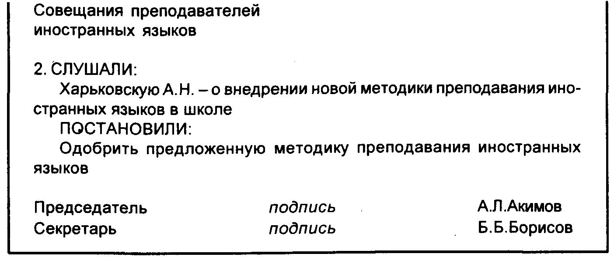
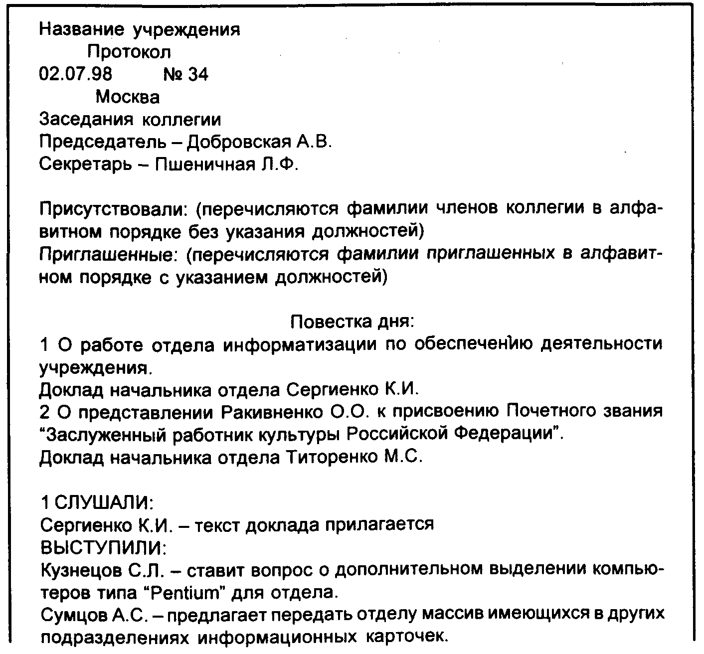
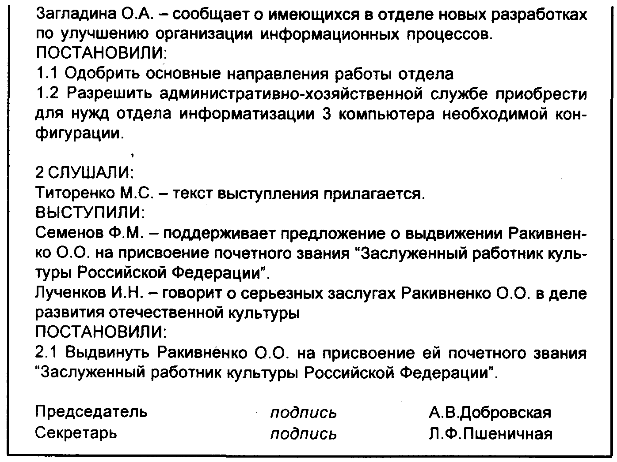
Протоколы формируются в дела вместе с документами, созданными в процессе подготовки заседания: повестка дня, приглашение, списки участников заседания и списки приглашенных, доклады или тезисы выступлений, справочные материалы по обсуждаемым вопросам, проекты решений и итоговых документов и другие документы, переданные в процессе заседания (все по 1 экземпляру).
СПИСОК РЕКОМЕНДУЕМЫХ ИСТОЧНИКОВ И ЛИТЕРАТУРЫ
- Конституция Российской Федерации. Принята 12 декабря 1993 г.
- Гражданский кодекс Российской Федерации. Часть 1 и часть 2.
- Кодекс законов о труде Российской Федерации.
- Федеральный закон "Об информации, информатизации и защите информации" от 20 февраля 1995 г. № 24-ФЗ
- Федеральный закон "О бухгалтерском учёте" от 21 ноября 1996 г. № 129-ФЗ.
- Закон Российской Федерации "О товарных знаках, знаках обслуживания и наименования мест происхождения товаров" от 23 сентября 1992 г. № 3520-1
- Основы законодательства Российской Федерации об Архивном фонде Российской Федерации и архивах. - М.: Государственная архивная служба России, 1993.
- Постановление Совета Министров-Правительства Российской Федерации "О порядке ведомственного хранения документов и организации их в делопроизводстве" от 3 марта 1993 г. № 191
- Постановление Правительства Российской Федерации "Об упорядочении изготовления, использования, хранения и уничтожения печатей и бланков с воспроизведением государственного герба Российской Федерации" от 27 декабря 1995 г. № 1268.
- Постановление Правительства Российской Федерации "Об утверждении правил подготовки нормативных правовых актов федеральных органов исполнительной власти и их государственной регистрации" от 13 августа 1997 г. № 1009.
- Правила подготовки нормативных правовых актов федеральных органов исполнительной власти и их государственной регистрации.
- Положение об Архивном фонде Российской Федерации. Утверждено Указом Президента Российской Федерации от 17 марта 1994 г. №552.
- Положение о Государственной архивной службе России. Утверждено Указом Президента Российской Федерации от 17 марта 1994г. № 552.
- ГОСТ Р 51141-98. Делопроизводство и архивное дело. Термины и определения.-М., 1998
- ГОСТ Р 1.5-92 Государственная система стандартизации РФ. Общие требования к построению, изложению, оформлению и содержанию стандартов. - М., Госстандарт, 1992.
- ГОСТ Р 6.30-97 Унифицированная система организационно-распорядительной документации. Требования к оформлению документов. М., Госстандарт России, 1997.
- Оформление документов. Методические рекомендации на основе ГОСТ Р 6.30-97: Унифицированные системы документации. Унифицированная система организационно-распорядительной документации. Требования к оформлению документов. - М: ВНИИДАД, 1998,108с.
- Общероссийский классификатор управленческой документации ОК 011-93.-М.: Госстандарт России, 1995.
- Альбом унифицированных форм первичной учётной документации, - М.: НИПИстатинформ Госкомстата России, 1998.
- Государственная система документационного обеспечения управления. Основные положения. Общие требования к документам и службам документационного обеспечения. - М., 1991
- Основные правила работы ведомственных архивов. - М., 1988
- Перечень типовых документов, образующихся в деятельности госкомитетов, министерств, ведомств и других учреждений, организаций, предприятий с указанием сроков хранения.- М., 1989.
- Примерное положение о Центральной экспертной комиссии (ЦЭК) министерства, ведомства Российской Федерации. Утверждено приказом Росархива от 17.03.98 № 19.
- Типовая инструкция по делопроизводству в министерствах и ведомствах Российской Федерации. - М., 1994
- Инструкция о порядке ведения трудовых книжек на предприятиях, в учреждениях и организациях (утв. Постановлением Госкомтруда СССР от 20 июня 1974 г. № 162, в ред. от 2 августа 1985 г., с изм. и доп. от 19 октября 1990 г.).
- Инструкция по бухгалтерскому учету в учреждениях и организациях, состоящих на бюджете. Утверждена приказом Министерства финансов Российской Федерации от 3 ноября 1993 г. № 122. -М.: ИПО "Полигран", 1993.
- Рекомендации по разработке и применению примерных номенклатур дел. Методическое пособие. М.: Главархив, 1990.
- Типовое положение о ведении делопроизводства по предложениям, заявлениям и жалобам граждан в государственных органах, на предприятиях, в учреждениях и организациях. // Бюллетень нормативных актов министерств и ведомств СССР, 1982, № 2.
- Единые нормы времени (выработки) на машинописные работы. (Утверждены Постановлением Госкомтруда СССР и Президиума ВЦСПС от 19 июня 1984 г. № 189/11-64).-М., 1988.
- Межотраслевые укрупнённые нормативы времени на работы по комплектованию и учёту кадров. - М., 1991
- Межотраслевые укрупнённые нормативы времени на работу по документационному обеспечению управления (утверждены Постановлением Министерства труда Российской Федерации от 25 ноября 1994 г. № 72). - ЦБНТ Минтруда Российской Федерации. - М., 1995, ,26с.
- Нормы времени на работы по автоматизированной архивной технологии и документационному обеспечению органов управления (утверждены Постановлением Министерства труда Российской Федерации от 10 сентября 1993 г. № 152). - ЦБНТ Минтруда Российской Федерации.- М.,1993,77 с.
- Укрупнённые нормативы времени на работу по делопроизводственному обслуживанию (утверждены Постановлением Госкомтруда СССР и Секретариата ВЦСПС от 20 мая 1987 г. № 327/17-42). -ЦБНТ Госкомтруда - М., Экономика, 1988, 30 с.
- Управленческие документы постоянного срока хранения, образующиеся в деятельности негосударственных коммерческих организаций (хозяйственных товариществ, производственных кооперативов). Справочное пособие. – М., ВНИИДАД, 1996 г.

1. Андреева В.И. Делопроизводство в кадровой службе. Практическое пособие с образцами документов - М.: Бизнес-школа, 1998, 224с.
2. Андреева В.И. Делопроизводство. Изд. 5-е, перераб. и доп.- М.: ЗАО "Бизнес-школа "Интел-синтез", 1998,187 с.
3. Быкова Т.А., Емышева Е.М., Мосягина О.В. Подготовка документов к последующему хранению и использованию. - Уч.-метод. пособие. - М.: МИФИ, 1996, 68 с.
4. Быкова Т.А., Кузнецова Т.В. Подготовка совещаний и собраний (практическое пособие). - М.: ЗАО Бизнес-школа "Интел-синтез", 1997,76с.
5. Вялова Л.М„ Санкина Л.В., Шатина Н.В. Документы. Современные требования к оформлению. Уч. пособие. - М.: РГГУ, 1994,66 с.
6. Документы и делопроизводство: Справочное пособие /Т.В.Кузнецова, М.Т.Лихачев, А.Л.Райхцаум, А.В.Соколов: Сост. М.Т.Лихачев.-М.: Экономика, 1991, 271 с.
7. Кузнецов С.Л. Компьютеризация делопроизводства. - М.: ЗАО Бизнес-школа "Интел-синтез", 1997.
8. Кузнецова Т.В. Делопроизводство в бухгалтерии. Изд. 3-е., исправленное и доп. - М.: ЗАО "Бухгалтерский бюллетень", 1998, 224с.
9. Кузнецова Т.В. Документационное обеспечение управления. Учебно-справочное пособие. - М.: ИМПЭ, 1998, 96 с.
10. Кузнецова Т.В. Секретарское дело. Изд. 2-е, испр. и доп.- М.: ЗАО "Бизнес-школа "Интел-Синтез", 1998,288 с.
11. Пшенко А.В. Делопроизводство и основные нормативные требования к документам: Уч. пособие. - М.: Изд-во "Юридический колледж МГУ", 1994, 85 с.
12. Санкина Л.В., Вялова Л.М., Шатина Н.В. Современные правила оформления управленческих документов. - М.: УИЦ при Государственной налоговой инспекции по г. Москве, 1998, 91 с.
13. Составление и оформление служебных документов. Практическое пособие для коммерческих фирм. Под ред. проф. Т.В.Кузнецовой. - М.: ЗАО "Бизнес-школа "Интел-синетез", 1998,192 с.
14. Справочник по деловой переписке. - М.: Межрегионсервис, 1996,362с.
15. Стенюков М.В. Документы. Делопроизводство: практ. пособие по документационному обеспечению деятельности предприятия. -М.: ПРИОР, 1997, 144с.
16. Стенюков М.В. Справочник по делопроизводству: практическое пособие. - М.: ПРИОР, 1997,192 с.
17. Тейлор Клэр Основы делопроизводства в современном бизнесе: пер. с англ. - М.: Сол Систем; Финансы и статистика, 1997,176 с.
Бюллетень "Делопроизводство", выходящий два раза в год. Журнал "Секретарское дело", выходящий ежеквартально.
ПРИЛОЖЕНИЯ
ПРИЛОЖЕНИЕ №1
ФЕДЕРАЛЬНЫЙ ЗАКОН
ОБ ИНФОРМАЦИИ, ИНФОРМАТИЗАЦИИ И ЗАЩИТЕ ИНФОРМАЦИИ*

* Собрание законодательства Российской Федерации, 1995, № 8, ст.609, с. 1213-1225

Принят Государственной Думой 25 января 1995 года
ГЛАВА 1. ОБЩИЕ ПОЛОЖЕНИЯ
Статья 1 Сфера действия настоящего Федерального закона
1 Настоящий Федеральный закон регулирует отношения, возникающие при:
формировании и использовании информационных ресурсов на основе создания, сбора, обработки, накопления, хранения, поиска, распространения и предоставления потребителю документированной информации;
создании и использовании информационных технологий и средств их обеспечения;
защите информации, прав субъектов, участвующих в информационных процессах и информатизации.
2 Настоящий Федеральный закон не затрагивает отношений, регулируемых Законом Российской Федерации "Об авторском праве и смежных правах".
Статья 2 Термины, используемые в настоящем федеральном законе, их определения
В настоящем Федеральном законе используются следующие понятия:
информация — сведения о лицах, предметах, фактах, событиях, явлениях и процессах независимо от формы их представления;
информатизация — организационный социально-экономический и научно-технический процесс создания оптимальных условий для удовлетворения информационных потребностей и реализации прав граждан, органов государственной власти, органов местного самоуправления, организаций, общественных объединений на основе формирования и использования информационных ресурсов;
документированная информация (документ) — зафиксированная на материальном носителе информация с реквизитами, позволяющими ее идентифицировать;
информационные процессы — процессы сбора, обработки, накопления, хранения, поиска и распространения информации;
информационная система — организационно упорядоченная совокупность документов (массивов документов) и информационных технологий, в том числе с использованием средств вычислительной техники и связи, реализующих информационные процессы;
информационные ресурсы — отдельные документы и отдельные массивы документов, документы и массивы документов в информационных системах (библиотеках, архивах, фондах, банках данных, других информационных системах);
информация о гражданах (персональные данные) — сведения о фактах, событиях и обстоятельствах жизни гражданина, позволяющие идентифицировать его личность;
конфиденциальная информация — документированная информация, доступ к которой ограничивается в соответствии с законодательством Российской Федерации;
средства обеспечения автоматизированных информационных систем и их технологий — программные, технические, лингвистические, правовые, организационные средства (программы для электронных вычислительных машин; средства вычислительной техники и связи; словари, тезаурусы и классификаторы; инструкции и методики; положения, уставы, должностные инструкции; схемы и их описания, другая эксплуатационная и сопроводительная документация), используемые или создаваемые при проектировании информационных систем и обеспечивающие их эксплуатацию;
собственник информационных ресурсов, информационных систем, технологий и средств их обеспечения — субъект, в полном объеме реализующий полномочия владения, пользования, распоряжения указанными объектами;
владелец информационных ресурсов, информационных систем, технологий и средств их обеспечения — субъект, осуществляющий владение и пользование указанными объектами и реализующий полномочия распоряжения в пределах, установленных законом;
пользователь (потребитель) информации — субъект, обращающийся к информационной системе или посреднику за получением необходимой ему информации и пользующийся ею.
Статья 3 Обязанности государства в сфере формирования информационных ресурсов и информатизации
1 Государственная политика в сфере формирования информационных ресурсов и информатизации направлена на создание условий для эффективного и качественного информационного обеспечения решения стратегических и оперативных задач социального и экономического развития Российской Федерации.
2 Основными направлениями государственной политики в сфере информатизации являются:
обеспечение условий для развития и защиты всех форм собственности на информационные ресурсы;
формирование и защита государственных информационных ресурсов;
создание и развитие федеральных и региональных информационных систем и сетей, обеспечение их совместимости и взаимодействия в едином информационном пространстве Российской Федерации;
создание условий для качественного и эффективного информационного обеспечения граждан, органов государственной власти, органов местного самоуправления, организаций и общественных объединений на основе государственных информационных ресурсов;
обеспечение национальной безопасности в сфере информатизации, а также обеспечение реализации прав граждан, организаций в условиях информатизации;
содействие формированию рынка информационных ресурсов, услуг, информационных систем, технологий, средств их обеспечения;
формирование и осуществление единой научно-технической и промышленной политики в сфере информатизации с учетом современного мирового уровня развития информационных технологий;
поддержка проектов и программ информатизации;
создание и совершенствование системы привлечения инвестиций и механизма стимулирования разработки и реализации проектов информатизации;
развитие законодательства в сфере информационных процессов, информатизации и защиты информации.
ГЛАВА 2 ИНФОРМАЦИОННЫЕ РЕСУРСЫ
Статья 4 Основы правового режима информационных ресурсов
1 Информационные ресурсы являются объектами отношений физических, юридических лиц, государства, составляют информационные ресурсы России и защищаются законом наряду с другими ресурсами.
2 Правовой режим информационных ресурсов определяется нормами, устанавливающими:
порядок документирования информации;
право собственности на отдельные документы и отдельные массивы документов, документы и массивы документов в информационных системах;
категорию информации по уровню доступа к ней;
порядок правовой защиты информации.

Статья 5 Документирование информации
1 Документирование информации является обязательным условием вклю-
чения информации в информационные ресурсы. Документирование инфор-
мации осуществляется в порядке, устанавливаемом органами государствен-
ной власти, ответственными за организацию делопроизводства,
стандартизацию документов и их массивов, безопасность Российской Феде-
рации.

2 Документ, полученный из автоматизированной информационной сис-
темы, приобретает юридическую силу после его подписания должностным
лицом в порядке, установленном законодательством Российской Федера-
ции.

3 Юридическая сила документа, хранимого, обрабатываемого и передава-
емого с помощью автоматизированных информационных и телекоммуника-
ционных систем, может подтверждаться электронной цифровой подписью.

Юридическая сила электронной цифровой подписи признается при на-
личии в автоматизированной информационной системе программно-техни-
ческих средств, обеспечивающих идентификацию подписи, и соблюдении
установленного режима их использования.

4 Право удостоверять идентичность электронной цифровой подписи осу-
ществляется на основании лицензии. Порядок выдачи лицензий определя-
ется законодательством Российской Федерации.

Статья 6 Информационные ресурсы как элемент состава
имущества и объект права собственности

1 Информационные ресурсы могут быть государственными и негосудар-
ственными и как элемент состава имущества находятся в собственности граж-
дан, органов государственной власти, органов местного самоуправления,
организаций и общественных объединений. Отношения по поводу права соб-
ственности на информационные ресурсы регулируются гражданским зако-
нодательством Российской Федерации.

2 Физические и юридические лица являются собственниками тех доку-
ментов, массивов документов, которые созданы за счет их средств, приобре-
тены ими на законных основаниях, получены в порядке дарения или насле-
дования.

3 Российская Федерация и субъекты Российской Федерации являются
собственниками информационных ресурсов, создаваемых, приобретаемых,
накапливаемых за счет средств федерального бюджета, бюджетов субъек-
тов Российской Федерации, а также полученных путем иных установленных
законом способов.

Государство имеет право выкупа документированной информации у фи-
зических и юридических лиц в случае отнесения этой информации к государ-
ственной тайне.

Собственник информационных ресурсов, содержащих сведения, отне-
сенные к государственной тайне, вправе распоряжаться этой собственнос-
тью только с разрешения соответствующих органов государственной власти.

4 Субъекты, представляющие в обязательном порядке документирован-
ную информацию в органы государственной власти и организации, не утра-
чивают своих прав на эти документы и на использование информации, со-
держащейся в них. Документированная информация, представляемая в
обязательном порядке в органы государственной власти и организации юри-
дическими лицами независимо от их организационно-правовой формы и
форм собственности, а также гражданами на основании статьи 8 настоящего
Федерального закона, формирует информационные ресурсы, находящиеся
в совместном владении государства и субъектов, представляющих эту инфор-
мацию.

5 Информационные ресурсы, являющиеся собственностью организаций,
включаются в состав их имущества в соответствии с гражданским законода-
тельством Российской Федерации.

Информационные ресурсы, являющиеся собственностью государства,
находятся в ведении органов государственной власти и организаций в соот-
ветствии с их компетенцией, подлежат учету и защите в составе государствен-
ного имущества.

6 Информационные ресурсы могут быть товаром, за исключением случа-
ев, предусмотренных законодательством Российской Федерации,

7 Собственник информационных ресурсов пользуется всеми правами,
предусмотренными законодательством Российской Федерации, в том числе
он имеет право:

назначать лицо, осуществляющее хозяйственное ведение информаци-
онными ресурсами или оперативное управление ими;

устанавливать в пределах своей компетенции режим и правила обработ-
ки, защиты информационных ресурсов и доступа к ним;

определять условия распоряжения документами при их копировании и
распространении.

8 Право собственности на средства обработки информации не создает
права собственности на информационные ресурсы, принадлежащие другим
собственникам. Документы, обрабатываемые в порядке предоставления ус-
луг или при совместном использовании этих средств обработки, принадле-
жат их владельцу. Принадлежность и режим производной продукции, созда-
ваемой в этом случае, регулируются договором.

Статья 7 Государственные информационные ресурсы

1 Государственные информационные ресурсы Российской Федерации
формируются в соответствии со сферами ведения как:

федеральные информационные ресурсы;

информационные ресурсы, находящиеся в совместном ведении Россий-
ской Федерации и субъектов Российской Федерации (далее — информаци-
онные ресурсы совместного ведения);

информационные ресурсы субъектов Российской Федерации.

2 Формирование государственных информационных ресурсов в соответ-
ствии с пунктом 1 статьи 8 настоящего Федерального закона осуществляется
гражданами, органами государственной власти, органами местного самоуп-
равления, организациями и общественными объединениями.

Федеральные органы государственной власти, органы государственной
власти субъектов Российской Федерации формируют государственные ин-
формационные ресурсы, находящиеся в их ведении, и обеспечивают их ис-
пользование в соответствии с установленной компетенцией.

3 Деятельность органов государственной власти и организаций по фор-
мированию федеральных информационных ресурсов, информационных
ресурсов совместного ведения, информационных ресурсов субъектов Рос-
сийской Федерации финансируется из федерального бюджета и бюджетов
субъектов Российской Федерации по статье расходов "Информатика" ("Ин-
формационное обеспечение").

4 Организации, которые специализируются на формировании федераль-
ных информационных ресурсов и (или) информационных ресурсов совмес-
тного ведения на основе договора, обязаны получить лицензию на этот вид
деятельности в органах государственной власти. Порядок лицензирования
определяется законодательством Российской Федерации.

Статья 8 Обязательное представление документированной
информации для формирования государственных
информационных ресурсов

1 Граждане, органы государственной власти, органы местного самоуправ-
ления, организации и общественные объединения обязаны представлять доку-
ментированную информацию органам и организациям, ответственным за фор-
мирование и использование государственных информационных ресурсов.

Перечни представляемой в обязательном порядке документированной
информации и перечни органов и организаций, ответственных за сбор и об-
работку федеральных информационных ресурсов, утверждает Правитель-
ство Российской Федерации.

2 Порядок и условия обязательного представления документированной
информации доводятся до сведения граждан и организаций.

Порядок обязательного представления (получения) информации, отне-
сенной к государственной тайне, и конфиденциальной информации устанав-
ливается и осуществляется в соответствии с законодательством об этих кате-
гориях информации.

3 При регистрации юридических лиц регистрационные органы обеспечи-
вают их перечнями представляемых в обязательном порядке документов и
адресами их представления. Перечень представляемой в обязательном
порядке документированной информации прилагается к уставу каждого юри-
дического лица (положению о нем).

Необеспечение регистрационными органами регистрируемых юридичес-
ких лиц перечнем представляемых в обязательном порядке документов с
адресами их представления не является основанием для отказа в регистра-
ции. Должностные лица регистрационных органов, виновные в необеспече-
нии регистрируемых юридических лиц перечнями представляемых в обяза-
тельном порядке документов с адресами их представления, привлекаются к
дисциплинарной ответственности вплоть до снятия с должности.

4 Документы, принадлежащие физическим и юридическим лицам, могут
включаться по желанию собственника в состав государственных информаци-
онных ресурсов по правилам, установленным для включения документов в
соответствующие информационные системы.

Статья 9 Отнесение информационных ресурсов к общерос-
сийскому национальному достоянию

1 Отдельные объекты федеральных информационных ресурсов могут
быть объявлены общероссийским национальным достоянием.

2 Отнесение конкретных объектов федеральных информационных ре-
сурсов к общероссийскому национальному достоянию и определение их пра-
вового режима устанавливаются федеральным законом.

Статья 10 Информационные ресурсы по категориям доступа

1 Государственные информационные ресурсы Российской Федерации
являются открытыми и общедоступными. Исключение составляет документи-
рованная информация, отнесенная законом к категории ограниченного дос-
тупа.

2 Документированная информация с ограниченным доступом по услови-
ям ее правового режима подразделяется на информацию, отнесенную к
государственной тайне, и конфиденциальную.

3 Запрещено относить к информации с ограниченным доступом:

законодательные и другие нормативные акты, устанавливающие право-
вой статус органов государственной власти, органов местного самоуправле-
ния, организаций, общественных объединений, а также права, свободы и
обязанности граждан, порядок их реализации;

документы, содержащие информацию о чрезвычайных ситуациях, эколо-
гическую, метеорологическую, демографическую, санитарно-эпидемиологи-
ческую и другую информацию, необходимую для обеспечения безопасного
функционирования населенных пунктов, производственных объектов, безо-
пасности граждан и населения в целом;

документы, содержащие информацию о деятельности органов государ-
ственной власти и органов местного самоуправления, об использовании бюд-
жетных средств и других государственных и местных ресурсов, о состоянии
экономики и потребностях населения, за исключением сведений, отнесен-
ных к государственной тайне;

документы, накапливаемые в открытых фондах библиотек и архивов, ин-
формационных системах органов государственной власти, органов местного
самоуправления, общественных объединений, организаций, представляю-
щие общественный интерес или необходимые для реализации прав, свобод
и обязанностей граждан.

4 Отнесение информации к государственной тайне осуществляется в со-
ответствии с Законом Российской Федерации "О государственной тайне".

5 Отнесение информации к конфиденциальной осуществляется в поряд-
ке, установленном законодательством Российской Федерации, за исключени-
ем случаев, предусмотренных статьей 11 настоящего Федерального закона.

Статья 11 Информация о гражданах (персональные данные)

1 Перечни персональных данных, включаемых в состав федеральных
информационных ресурсов, информационных ресурсов совместного веде-
ния, информационных ресурсов субъектов Российской Федерации, инфор-
мационных ресурсов органов местного самоуправления, а также получае-
мых и собираемых негосударственными организациями, должны быть
закреплены на уровне федерального закона. Персональные данные отно-
сятся к категории конфиденциальной информации.

Не допускаются сбор, хранение, использование и распространение ин-
формации о частной жизни, а равно информации, нарушающей личную тай-
ну, семейную тайну, тайну переписки, телефонных переговоров, почтовых,
телеграфных и иных сообщений физического лица без его согласия, кроме
как на основании судебного решения.

2 Персональные данные не могут быть использованы в целях причине-
ния имущественного и морального вреда гражданам, затруднения реализа-
ции прав и свобод граждан Российской Федерации. Ограничение прав граж-
дан Российской Федерации на основе использования информации об их
социальном происхождении, о расовой, национальной, языковой, религиоз-
ной и партийной принадлежности запрещено и карается в соответствии с
законодательством.

3 Юридические и физические лица, в соответствии со своими полномочи-
ями владеющие информацией о гражданах, получающие и использующие
ее, несут ответственность в соответствии с законодательством Российской
Федерации за нарушение режима защиты, обработки и порядка использова-
ния этой информации.

4 Подлежит обязательному лицензированию деятельность негосудар-
ственных организаций и частных лиц, связанная с обработкой и предостав-
лением пользователям персональных данных. Порядок лицензирования
определяется законодательством Российской Федерации.

5 Неправомерность деятельности органов государственной власти и
организаций по сбору персональных данных может быть установлена в су-
дебном порядке по требованию субъектов, действующих на основании ста-
тей 14 и 15 настоящего Федерального закона и законодательства о персо-
нальных данных.

ГЛАВА 3 ПОЛЬЗОВАНИЕ ИНФОРМАЦИОННЫМИ РЕСУРСАМИ

Статья 12 Реализация права на доступ к информации
из информационных ресурсов

1 Пользователи— граждане, органы государственной власти, органы ме-
стного самоуправления, организации и общественные объединения — об-
ладают равными правами на доступ к государственным информационным
ресурсам и не обязаны обосновывать перед владельцем этих ресурсов не-
обходимость получения запрашиваемой ими информации. Исключение со-
ставляет информация с ограниченным доступом.

Доступ физических и юридических лиц к государственным информацион-
ным ресурсам является основой осуществления общественного контроля за
деятельностью органов государственной власти, органов местного самоуп-
равления, общественных, политических и иных организаций, а также за со-
стоянием экономики, экологии и других сфер общественной жизни.

2 Владельцы информационных ресурсов обеспечивают пользователей
(потребителей) информацией из информационных ресурсов на основе за-
конодательства, уставов указанных органов и организаций, положений о них,
а также договоров на услуги по информационному обеспечению.

Информация, полученная на законных основаниях из государственных
информационных ресурсов гражданами и организациями, может быть ис-
пользована ими для создания производной информации в целях ее ком-
мерческого распространения с обязательной ссылкой на источник инфор-
мации.

Источником прибыли в этом случае является результат вложенных труда
и средств при создании производной информации, но не исходная инфор-
мация, полученная из государственных ресурсов.

3 Порядок получения пользователем информации (указание места, вре-
мени, ответственных должностных лиц, необходимых процедур) определяет
собственник или владелец информационных ресурсов с соблюдением тре-
бований, установленных настоящим Федеральным законом.

Перечни информации и услуг по информационному обеспечению, све-
дения о порядке и условиях доступа к информационным ресурсам владель-
цы информационных ресурсов и информационных систем предоставляют
пользователям бесплатно.

4 Органы государственной власти и организации, ответственные за фор-
мирование и использование информационных ресурсов, обеспечивают ус-
ловия для оперативного и полного предоставления пользователю докумен-
тированной информации в соответствии с обязанностями, установленными
уставами (положениями) этих органов и организаций.

5 Порядок накопления и обработки документированной информации с
ограниченным доступом, правила ее защиты и порядок доступа к ней опре-
деляются органами государственной власти, ответственными за определен-
ные вид и массивы информации, в соответствии с их компетенцией либо
непосредственно ее собственником в соответствии с законодательством.

Статья 13 Гарантии предоставления информации

1 Органы государственной власти и органы местного самоуправления со-
здают доступные для каждого информационные ресурсы по вопросам деятель-
ности этих органов и подведомственных им организаций, а также в пределах
своей компетенции осуществляют массовое информационное обеспечение
пользователей по вопросам прав, свобод и обязанностей граждан, их безопас-
ности и другим вопросам, представляющим общественный интерес.

2 Отказ в доступе к информационным ресурсам, предусмотренным в
пункте 1 настоящей статьи, может быть обжалован в суд.

3 Комитет при Президенте Российской Федерации по политике инфор-
матизации организует регистрацию всех информационных ресурсов, инфор-
мационных систем и публикацию сведений о них для обеспечения права
граждан на доступ к информации.

4 Перечень информационных услуг, предоставляемых пользователям
из государственных информационных ресурсов бесплатно или за плату, не
возмещающую в полном размере расходы на услуги, устанавливает Прави-
тельство Российской Федерации.

Расходы на указанные услуги компенсируются из средств федерального
бюджета и бюджетов субъектов Российской Федерации.

Статья 14 Доступ граждан и организаций к информации о них

1 Граждане и организации имеют право на доступ к документированной
информации о них, на уточнение этой информации в целях обеспечения ее
полноты и достоверности, имеют право знать, кто и в каких целях использует
или использовал эту информацию. Ограничение доступа граждан и органи-
заций к информации о них допустимо лишь на основаниях, предусмотрен-
ных федеральными законами.

2 Владелец документированной информации о гражданах обязан пре-
доставить информацию бесплатно по требованию тех лиц, которых она каса-
ется. Ограничения возможны лишь в случаях, предусмотренных законода-
тельством Российской Федерации.

3 Субъекты, представляющие информацию о себе для комплектования
информационных ресурсов на основании статей 7 и 8 настоящего Федераль-
ного закона, имеют право бесплатно пользоваться этой информацией.

4 Отказ владельца информационных ресурсов субъекту в доступе к ин-
формации о нем может быть обжалован в судебном порядке.

Статья 15 Обязанности и ответственность владельца
информационных ресурсов

1 Владелец информационных ресурсов обязан обеспечить соблюдение
режима обработки и правил предоставления информации пользователю,
установленных законодательством Российской Федерации или собственни-
ком этих информационных ресурсов, в соответствии с законодательством.

2 Владелец информационных ресурсов несет юридическую ответствен-
ность за нарушение правил работы с информацией в порядке, предусмот-
ренном законодательством Российской Федерации.

ГЛАВА 4 ИНФОРМАТИЗАЦИЯ. ИНФОРМАЦИОННЫЕ СИСТЕМЫ,
ТЕХНОЛОГИИ И СРЕДСТВА ИХ ОБЕСПЕЧЕНИЯ

Статья 16 Разработка и производство информационных
систем, технологий и средств их обеспечения

1 Все виды производства информационных систем и сетей, технологий и
средств их обеспечения составляют специальную отрасль экономической
деятельности, развитие которой определяется государственной научно-тех-
нической и промышленной политикой информатизации.

2 Государственные и негосударственные организации, а также граждане
имеют равные права на разработку и производство информационных сис-
тем, технологий и средств их обеспечения.

3 Государство создает условия для проведения научно-исследовательс-
ких и опытно-конструкторских работ в области разработки и производства
информационных систем, технологии и средств их обеспечения.

Правительство Российской Федерации определяет приоритетные направ-
ления развития информатизации и устанавливает порядок их финансирова-
ния.

4 Разработка и эксплуатация федеральных информационных систем
финансируются из средств федерального бюджета по статье расходов "Ин-
форматика" ("Информационное обеспечение").

5 Органы государственной статистики совместно с Комитетом при Прези-
денте Российской Федерации по политике информатизации устанавливают
правила учета и анализа состояния отрасли экономической деятельности,
развитие которой определяется государственной научно-технической и про-
мышленной политикой информатизации.

Статья 17 Право собственности на информационные
системы, технологии и средства их обеспечения

1 Информационные системы, технологии и средства их обеспечения
могут быть объектами собственности физических и юридических лиц госу-
дарства.

2 Собственником информационной системы, технологии и средств их
обеспечения признается физическое или юридическое лицо, на средства
которого эти объекты произведены, приобретены или получены в порядке
наследования, дарения или иным законным способом.

3 Информационные системы, технологии и средства их обеспечения
включаются в состав имущества субъекта, осуществляющего права собствен-
ника или владельца этих объектов. Информационные системы, технологии и
средства их обеспечения выступают в качестве товара (продукции) при со-
блюдении исключительных прав их разработчиков.

Собственник информационной системы, технологии и средств их обес-
печения определяет условия использования этой продукции.

Статья 18 Право авторства и право собственности на инфор-
мационные системы, технологии и средства их обеспечения

Право авторства и право собственности на информационные системы,
технологии и средства их обеспечения могут принадлежать разным лицам.

Собственник информационной системы, технологии и средств их обес-
печения обязан защищать права их автора в соответствии с законодатель-
ством Российской Федерация

Статья 19 Сертификация информационных систем, технологий, средств
их обеспечения и лицензирование деятельности по формированию и ис-
пользованию информационных ресурсов

1 Информационные системы, базы и банки данных, предназначенные
для информационного обслуживания граждан и организаций, подлежат сер-
тификации в порядке, установленном Законом Российской Федерации "О
сертификации продукции и услуг".

2 Информационные системы органов государственной власти Российс-
кой Федерации и органов государственной власти субъектов Российской Фе-
дерации, других государственных органов, организаций, которые обрабаты-
вают документированную информацию с ограниченным доступом, а также
средства защиты этих систем подлежат обязательной сертификации. Поря-
док сертификации определяется законодательством Российской Федерации.

3 Организации, выполняющие работы в области проектирования, произ-
водства средств защиты информации и обработки персональных данных,
получают лицензии на этот вид деятельности. Порядок лицензирования оп-
ределяется законодательством Российской Федерации.

4 Интересы потребителя информации при использовании импортной
продукции в информационных системах защищаются таможенными органа-
ми Российской Федерации на основе международной системы сертифика-
ции.

ГЛАВА 5 ЗАЩИТА ИНФОРМАЦИИ И ПРАВ СУБЪЕКТОВ В ОБЛАСТИ
ИНФОРМАЦИОННЫХ ПРОЦЕССОВ И ИНФОРМАТИЗАЦИИ

Статья 20 Цели защиты

Целями защиты являются:

предотвращение утечки, хищения, утраты, искажения, подделки инфор-
мации;

предотвращение угроз безопасности личности, общества, государства;

предотвращение несанкционированных действий по уничтожению, мо-
дификации, искажению, копированию, блокированию информации; предот-
вращение других форм незаконного вмешательства в информационные ре-
сурсы и информационные системы, обеспечение правового режима
документированной информации как объекта собственности;

защита конституционных прав граждан на сохранение личной тайны и
конфиденциальности персональных данных, имеющихся в информацион-
ных системах;

сохранение государственной тайны, конфиденциальности документиро-
ванной информации в соответствии с законодательством;

обеспечение прав субъектов в информационных процессах и при разра-
ботке, производстве и применении информационных систем, технологий и
средств их обеспечения.

Статья 21 Защита информации

1 Защите подлежит любая документированная информация, неправо-
мерное обращение с которой может нанести ущерб ее собственнику, вла-
дельцу, пользователю и иному лицу.

Режим защиты информации устанавливается:

в отношении сведений, отнесенных к государственной тайне, - уполномо-
ченными органами на основании Закона Российской Федерации "О государ-
ственной тайне";

в отношении конфиденциальной документированной информации — соб-
ственником информационных ресурсов или уполномоченным лицом на ос-
новании настоящего Федерального закона;

в отношении персональных данных — федеральным законом.

2 Органы государственной власти и организации, ответственные за фор-
мирование и использование информационных ресурсов, подлежащих защи-
те, а также органы и организации, разрабатывающие и применяющие инфор-
мационные системы и информационные технологии для формирования и
использования информационных ресурсов с ограниченным доступом, руко-
водствуются в своей деятельности законодательством Российской Федерации.

3 Контроль за соблюдением требований к защите информации и эксплу-
атацией специальных программно-технических средств защиты, а также обес-
печение организационных мер защиты информационных систем, обраба-
тывающих информацию с ограниченным доступом в негосударственных
структурах, осуществляются органами государственной власти. Контроль осу-
ществляется в порядке, определяемом Правительством Российской Феде-
рации.

4 Организации, обрабатывающие информацию с ограниченным досту-
пом, которая является собственностью государства, создают специальные
службы, обеспечивающие защиту информации.

5 Собственник информационных ресурсов или уполномоченные им лица
имеют право осуществлять контроль за выполнением требований по защите
информации и запрещать или приостанавливать обработку информации в
случае невыполнения этих требований.

6 Собственник или владелец документированной информации вправе
обращаться в органы государственной власти для оценки правильности вы-
полнения норм и требований по защите его информации в информацион-
ных системах. Соответствующие органы определяет Правительство Россий-
ской Федерации. Эти органы соблюдают условия конфиденциальности самой
информации и результатов проверки.

Статья 22 Права и обязанности субъектов в области защиты
информации

1 Собственник документов, массива документов, информационных сис-
тем или уполномоченные им лица в соответствии с настоящим Федераль-
ным законом устанавливают порядок предоставления пользователю инфор-
мации с указанием места, времени, ответственных должностных лиц, а также
необходимых процедур и обеспечивают условия доступа пользователей к
информации.

2 Владелец документов, массива документов, информационных систем
обеспечивает уровень защиты информации в соответствии с законодатель-
ством Российской Федерации.

3 Риск, связанный с использованием несертифицированных информа-
ционных систем и средств их обеспечения, лежит на собственнике (владель-
це) этих систем и средств.

Риск, связанный с использованием информации, полученной из несер-
тифицированной системы, лежит на потребителе информации.

4 Собственник документов, массива документов, информационных сис-
тем может обращаться в организации, осуществляющие сертификацию
средств защиты информационных систем и информационных ресурсов, для
проведения анализа достаточности мер защиты его ресурсов и систем и по-
лучения консультаций.

5 Владелец документов, массива документов, информационных систем
обязан оповещать собственника информационных ресурсов и (или) инфор-
мационных систем о всех фактах нарушения режима защиты информации.

Статья 23 Защита прав субъектов в сфере информационных
процессов и информатизации

1 Защита прав субъектов в сфере формирования информационных ре-
сурсов, пользования информационными ресурсами, разработки, производ-
ства и применения информационных систем, технологий и средств их обес-
печения осуществляется в целях предупреждения правонарушений,
пресечения неправомерных действий, восстановления нарушенных прав и
возмещения причиненного ущерба.

2 Защита прав субъектов в указанной сфере осуществляется судом, ар-
битражным судом, третейским судом с учетом специфики правонарушений и
нанесенного ущерба.

3 За правонарушения при работе с документированной информацией
органы государственной власти, организации и их должностные лица несут
ответственность в соответствии с законодательством Российской Федерации
и субъектов Российской Федерации.

Для рассмотрения конфликтных ситуаций и защиты прав участников в
сфере формирования и использования информационных ресурсов, созда-
ния и использования информационных систем, технологий и средств их обес-
печения могут создаваться временные и постоянные третейские суды.

Третейский суд рассматривает конфликты и споры сторон в порядке, уста-
новленном законодательством о третейских судах.

4 Ответственность за нарушения международных норм и правил в обла-
сти формирования и использования информационных ресурсов, создания
и использования информационных систем, технологий и средств их обеспе-
чения возлагается на органы государственной власти, организации и граж-
дан в соответствии с договорами, заключенными ими с зарубежными фир-
мами и другими партнерами с учетом международных договоров,
ратифицированных Российской Федерацией.

Статья 24 Защита права на доступ к информации

1 Отказ в доступе к открытой информации или предоставление пользова-
телям заведомо недостоверной информации могут быть обжалованы в су-
дебном порядке.

Неисполнение или ненадлежащее исполнение обязательств по договору
поставки, купли-продажи, по другим формам обмена информационными
ресурсами между организациями рассматриваются арбитражным судом.

Во всех случаях лица, которым отказано в доступе к информации, и лица,
получившие недостоверную информацию, имеют право на возмещение по-
несенного ими ущерба.

2 Суд рассматривает споры о необоснованном отнесении информации к
категории информации с ограниченным доступом, иски о возмещении ущер-
ба в случаях необоснованного отказа в предоставлении информации пользо-
вателям или в результате других нарушений прав пользователей.

3 Руководители, другие служащие органов государственной власти, орга-
низаций, виновные в незаконном ограничении доступа к информации и на-
рушении режима защиты информации, несут ответственность в соответствии
с уголовным, гражданским законодательством и законодательством об ад-
министративных правонарушениях.

Статья 25 Вступление в силу настоящего Федерального
закона

1 Настоящий Федеральный закон вступает в силу со дня его официально-
го опубликования.

2 Предложить Президенту Российской Федерации привести в соответ-
ствие с настоящим Федеральным законом изданные им правовые акты.

3 Поручить Правительству Российской Федерации:

привести в соответствие с настоящим Федеральным законом изданные
им правовые акты;

подготовить и внести в Государственную Думу в трехмесячный срок в уста-
новленном порядке предложения о внесении изменений и дополнений в
законодательство Российской Федерации в связи с принятием настоящего
Федерального закона;

принять нормативные правовые акты, обеспечивающие реализацию на-
стоящего Федерального закона.

Президент Российской Федерации

Б. ЕЛЬЦИН
Москва, Кремль
20 февраля 1995 г.
№ 24 - ФЗ

ПРИЛОЖЕНИЕ № 2

ИЗ ФЕДЕРАЛЬНОГО ЗАКОНА
О БУХГАЛТЕРСКОМ УЧЕТЕ РФ

От 21 ноября 1996 года № 129-ФЗ
(Принят Государственной Думой 23 февраля 1996 г.
Одобрен Советом Федерации 20 марта 1996 года)

. . .

Ст. 17. Хранение документов бухгалтерского учёта

1. Организация обязана хранить первичные учётные документы, регист-
ры бухгалтерского учёта и бухгалтерскую отчётность в течение сроков, уста-
навливаемых в соответствии с правилами организации государственного
архивного дела, но не менее пяти лет.

2. Рабочий план счетов бухгалтерского учёта, другие документы учётной
политики, процедуры кодирования, программы машинной обработки дан-
ных (с указанием сроков их использования) должны храниться организацией
не менее 5 лет после года, в котором они использовались для составления
бухгалтерской отчётности последний раз.

3. Ответственность за организацию хранения учётных документов, реги-
стров бухгалтерского учёта и бухгалтерской отчётности несёт руководитель
организации.

ПРИЛОЖЕНИЕ № 3

ПРАВИТЕЛЬСТВО РОССИЙСКОЙ ФЕДЕРАЦИИ
ПОСТАНОВЛЕНИЕ

от 13 августа 1997 года № 1009
г. Москва

ОБ УТВЕРЖДЕНИИ ПРАВИЛ ПОДГОТОВКИ НОРМАТИВНЫХ ПРАВО-
ВЫХ АКТОВ ФЕДЕРАЛЬНЫХ ОРГАНОВ ИСПОЛНИТЕЛЬНОЙ ВЛАСТИ И
ИХ ГОСУДАРСТВЕННОЙ РЕГИСТРАЦИИ

В целях дальнейшего совершенствования работы по подготовке норма-
тивных правовых актов федеральных органов исполнительной власти и их
государственной регистрации Правительство Российской Федерации поста-
новляет:

1 Утвердить прилагаемые Правила подготовки нормативных правовых
актов федеральных органов исполнительной власти и их государственной
регистрации.

Установить, что разъяснения о применении указанных Правил дает Ми-
нистерство юстиции Российской Федерации.

2 Федеральным органам исполнительной власти:

обеспечивать своевременное принятие нормативных правовых актов во
исполнение федеральных конституционных законов, федеральных законов,
указов и распоряжений Президента Российской Федерации, постановлений
и распоряжений Правительства Российской Федерации;

исключить случаи направления для исполнения нормативных правовых
актов, не прошедших государственную регистрацию и не опубликованных в
установленном порядке;

осуществить меры по укреплению юридических служб и повышению эф-
фективности их деятельности;

привести в месячный срок свои нормативные правовые акты в соответ-
ствие с настоящим Постановлением.

Установить, что руководители федеральных органов исполнительной вла-
сти несут персональную ответственность за несоблюдение Правил подготов-
ки нормативных правовых актов федеральных органов исполнительной вла-
сти и их государственной регистрации.

3 Министерству юстиции Российской Федерации:

обобщать практику государственной регистрации нормативных правовых
актов федеральных органов исполнительной власти, затрагивающих права,
свободы и обязанности человека и гражданина, устанавливающих правовой
статус организаций или имеющих межведомственный характер, и ежеквар-
тально представлять в Правительство Российской Федерации соответствую-
щую информацию, в том числе о нормативных правовых актах, в государ-
ственной регистрации которых отказано;

представить в 2-месячный срок предложения по правилам кодификации
нормативных правовых актов федеральных органов исполнительной власти.

4 Министерство юстиции Российской Федерации вправе:

осуществлять в федеральных органах исполнительной власти проверку
работ по отбору нормативных правовых актов, подлежащих государственной
регистрации, и при необходимости запрашивать нормативные правовые акты
на государственную регистрацию;

привлекать в случае необходимости высококвалифицированных специа-
листов и научных работников в качестве внештатных экспертов для подготов-
ки заключений по нормативным правовым актам федеральных органов ис-
полнительной власти, представленным на государственную регистрацию.

Оплата труда внештатных экспертов производится за счет средств феде-
рального бюджета, предусматриваемых Министерству юстиции Российской
Федерации.

5 Признать утратившими силу:

Постановление Правительства Российской Федерации от 8 мая 1992 г. N
305 "О государственной регистрации ведомственных нормативных актов";

Постановление Совета Министров - Правительства Российской Федера-
ции от 23 июля 1993 г. N 722 "Об утверждении Правил подготовки ведом-
ственных нормативных актов" (Собрание актов Президента и Правительства
Российской Федерации, 1993, N 31, ст. 2857).

Председатель Правительства
Российской Федерации
В.ЧЕРНОМЫРДИН

ПРИЛОЖЕНИЕ № 4

Утверждены
Постановлением Правительства
Российской Федерации
от 13 августа 1997 г. № 1009

ПРАВИЛА ПОДГОТОВКИ НОРМАТИВНЫХ ПРАВОВЫХ АКТОВ
ФЕДЕРАЛЬНЫХ ОРГАНОВ ИСПОЛНИТЕЛЬНОЙ ВЛАСТИ
И ИХ ГОСУДАРСТВЕННОЙ РЕГИСТРАЦИИ

I Подготовка нормативных правовых актов
федеральных органов исполнительной власти

1 Нормативные правовые акты федеральных органов исполнительной
власти (далее именуются - нормативные правовые акты) издаются на основе
и во исполнение федеральных законов, указов и распоряжений Президента
Российской Федерации, постановлений и распоряжений Правительства Рос-
сийской Федерации, а также по инициативе федеральных органов исполни-
тельной власти в пределах их компетенции.

2 Нормативные правовые акты издаются федеральными органами ис-
полнительной власти в виде постановлений, приказов, распоряжений, пра-
вил, инструкций и положений.

Издание нормативных правовых актов в виде писем и телеграмм не до-
пускается.

Структурные подразделения и территориальные органы федеральных
органов исполнительной власти не вправе издавать нормативные правовые
акты.

3 Нормативный правовой акт может быть издан совместно несколькими
федеральными органами исполнительной власти или одним из них по согласованию с другими.

Проект нормативного правового акта подлежит согласованию с заинтере-
сованными министерствами и ведомствами, если такое согласование явля-
ется обязательным в соответствии с законодательством Российской Федера-
ции, а также если в нормативном правовом акте содержатся положения,
нормы и поручения, касающиеся других министерств и ведомств. Согласова-
ние нормативного правового акта оформляется визами.

Виза включает в себя наименование должности руководителя министер-
ства (ведомства) или его заместителя и личную подпись визирующего, рас-
шифровку подписи и дату.

Визы проставляются в нижней части оборотной стороны последнего лис-
та подлинника нормативного правового акта.

4 Подготовка проекта нормативного правового акта возлагается на одно
или несколько структурных подразделений федерального органа исполни-
тельной власти с учетом их функций и компетенции. При этом определяются
круг должностных лиц, ответственных за подготовку указанного проекта, срок
его подготовки, а при необходимости - организации, привлекаемые к этой
работе.

В подготовке проекта нормативного правового акта участвует юридичес-
кая служба федерального органа исполнительной власти.

Срок подготовки проекта и издания нормативного правового акта во ис-
полнение федеральных законов, указов и распоряжений Президента Рос-
сийской Федерации, постановлений и распоряжений Правительства Россий-
ской Федерации, как правило, не должен превышать одного месяца, если не
установлен другой срок.

Для подготовки проектов наиболее важных и сложных нормативных пра-
вовых актов, а также актов, издаваемых совместно несколькими федераль-
ными органами исполнительной власти, могут создаваться рабочие группы.

5 В процессе работы над проектом нормативного правового акта должны
быть изучены относящиеся к теме проекта законодательство Российской
Федерации, договоры о разграничении предметов ведения и полномочий
между органами государственной власти Российской Федерации и органами
государственной власти субъектов Российской Федерации, практика приме-
нения соответствующих нормативных правовых актов, научная литература и
материалы периодической печати по рассматриваемому вопросу, а также
данные социологических и иных исследований, если таковые проводились.

6 Структура нормативного правового акта должна обеспечивать логичес-
кое развитие темы правового регулирования.

Если требуется разъяснение целей и мотивов принятия нормативного
правового акта, то в проекте дается вступительная часть - преамбула. Поло-
жения нормативного характера в преамбулу не включаются.

Нормативные предписания оформляются в виде пунктов, которые нуме-
руются арабскими цифрами с точкой и заголовков не имеют. Пункты могут
подразделяться на подпункты, которые могут иметь буквенную или цифровую
нумерацию.

Значительные по объему нормативные правовые акты могут делиться на
главы, которые нумеруются римскими цифрами и имеют заголовки.

При необходимости для полноты изложения вопроса в нормативных пра-
вовых актах могут воспроизводиться отдельные положения законодатель-
ных актов Российской Федерации, которые должны иметь ссылки на эти акты
и на официальный источник их опубликования.

Если в нормативном правовом акте приводятся таблицы, графики, карты,
схемы, то они, как правило, должны оформляться в виде приложений, а со-
ответствующие пункты акта должны иметь ссылки на эти приложения.

7 Одновременно с разработкой проекта нормативного правового акта
должны быть подготовлены предложения об изменении и дополнении или
признании утратившими силу соответствующих ранее изданных актов или их
частей.

Нормативные правовые акты, изданные совместно или по согласованию
с другими федеральными органами исполнительной власти, изменяются,
дополняются или признаются утратившими силу по согласованию с этими
федеральными органами исполнительной власти.

Положения об изменении, дополнении или признании утратившими силу
ранее изданных актов или их частей включаются в текст нормативного право-
вого акта.

8 Если при подготовке нормативного правового акта выявились необхо-
димость внесения существенных изменений и дополнений в ранее издан-
ные нормативные правовые акты или наличие по одному и тому же вопросу
нескольких актов, то в целях их упорядочения разрабатывается единый но-
вый акт. В проект такого акта включаются новые, а также содержащиеся в
ранее изданных актах нормативные предписания, которые сохраняют свою
силу.

9 Подготовленный проект нормативного правового акта до его подписа-
ния (утверждения) должен быть проверен на соответствие законодательству
Российской Федерации, а также правилам русского языка и завизирован ру-
ководителем юридической службы федерального органа исполнительной
власти.

Нормативные правовые акты подписываются (утверждаются) руководи-
телем федерального органа исполнительной власти или его заместителем.

Подписанный (утвержденный) нормативный правовой акт должен иметь
следующие реквизиты:

наименование органа (органов), издавшего акт;

наименование вида акта и его название;

дата подписания (утверждения) акта и его номер;

наименование должности и фамилия лица, подписавшего акт.

II Государственная регистрация нормативных правовых актов
федеральных органов исполнительной власти

10 Государственной регистрации подлежат нормативные правовые акты,
затрагивающие права, свободы и обязанности человека и гражданина, уста-
навливающие правовой статус организаций, имеющие межведомственный
характер, независимо от срока их действия, в том числе акты, содержащие
сведения, составляющие государственную тайну, или сведения конфиденци-
ального характера.

11 Государственная регистрация нормативных правовых актов осуществ-
ляется Министерством юстиции Российской Федерации, которое ведет Госу-
дарственный реестр нормативных правовых актов федеральных органов
исполнительной власти.

Государственная регистрация нормативного правового акта включает в
себя:

юридическую экспертизу соответствия этого акта законодательству Рос-
сийской Федерации;

принятие решения о необходимости государственной регистрации дан-
ного акта;

присвоение регистрационного номера;

занесение в Государственный реестр нормативных правовых актов фе-
деральных органов исполнительной власти.

12 Подлежащие государственной регистрации нормативные правовые
акты не позднее 5 дней со дня их подписания (утверждения) представляются
в 4 экземплярах (подлинник и 3 копии) в Министерство юстиции Российской
Федерации.

Представление на государственную регистрацию нормативного правово-
го акта, изданного совместно несколькими федеральными органами испол-
нительной власти, возлагается на орган, который указан первым в числе под-
писавших (утвердивших) акт.

К нормативному правовому акту прилагается справка, содержащая:

основания издания нормативного правового акта;

сведения о всех действующих нормативных правовых актах по данному воп-
росу и информацию о сроках их приведения в соответствие с принятым актом;

сведения о согласовании акта с заинтересованными федеральными орга-
нами исполнительной власти и другими государственными органами, если
такое согласование является обязательным.

Представленный на государственную регистрацию нормативный право-
вой акт должен быть завизирован, а прилагаемая справка подписана руково-
дителем юридической службы федерального органа исполнительной влас-
ти, представляющего акт на регистрацию.

13 Государственная регистрация нормативных правовых актов произво-
дится Министерством юстиции Российской Федерации в срок до 15 дней с
даты получения акта.

В случае необходимости срок регистрации может быть продлен Мини-
стерством юстиции Российской Федерации, но не более чем на 10 дней.

14 В регистрации нормативного правового акта может быть отказано,
если при проведении юридической экспертизы будет установлено несоответ-
ствие этого акта законодательству Российской Федерации.

15 Нормативные правовые акты, в государственной регистрации которых
отказано, возвращаются Министерством юстиции Российской Федерации
издавшему их органу с указанием причин отказа.

16 Нормативный правовой акт может быть возвращен Министерством
юстиции Российской Федерации федеральному органу исполнительной вла-
сти без регистрации по просьбе федерального органа исполнительной вла-
сти, представившего этот акт на государственную регистрацию, а также если
нарушены установленный порядок представления акта на государственную
регистрацию или настоящие Правила.

17 В течение суток после государственной регистрации подлинник нор-
мативного правового акта с присвоенным ему регистрационным номером
направляется Министерством юстиции Российской Федерации в федераль-
ный орган исполнительной власти, представивший акт на государственную
регистрацию.

Нормативные правовые акты, затрагивающие права, свободы и обязан-
ности человека и гражданина, устанавливающие правовой статус организа-
ций или имеющие межведомственный характер, подлежат официальному
опубликованию в установленном порядке, кроме актов или отдельных их по-
ложений, содержащих сведения, составляющие государственную тайну, или
сведения конфиденциального характера.

Копии актов, подлежащих официальному опубликованию, передаются
Министерством юстиции Российской Федерации в редакцию газеты "Россий-
ские вести", а также в издательство "Юридическая литература" в течение су-
ток после государственной регистрации.

При опубликовании и рассылке нормативного правового акта указание на
номер и дату государственной регистрации является обязательным.

18 Изменения и дополнения, вносимые в нормативные правовые акты,
прошедшие государственную регистрацию, подлежат регистрации в порядке,
установленном настоящими Правилами.

19 Федеральные органы исполнительной власти направляют для испол-
нения нормативные правовые акты, подлежащие государственной регистра-
ции, только после их регистрации и официального опубликования.

При нарушении указанных требований нормативные правовые акты, как
не вступившие в силу, применяться не могут.

20 В случае обнаружения несоответствия действующего нормативного
правового акта Конституции Российской Федерации, федеральным законам,
указам и распоряжениям Президента Российской Федерации, постановле-
ниям и распоряжениям Правительства Российской Федерации Министер-
ство юстиции Российской Федерации в течение 3 дней представляет в Прави-
тельство Российской Федерации предложение об отмене такого акта с
обоснованием и проектом соответствующего постановления.

ПРИЛОЖЕНИЕ № 5

Правительство Российской Федерации

ПОСТАНОВЛЕНИЕ

от 27 декабря 1995 г. № 1268
г. Москва

Об упорядочении изготовления, использования, хранения и уничтожения
печатей и бланков с воспроизведением государственного герба Российской
Федерации

В соответствии с Указом Президента Российской Федерации от 30 ноября
1993 г. № 2050 "О Государственном гербе Российской Федерации" (Собра-
ние актов Президента и Правительства Российской Федерации, 1993, № 49,
ст. 4761) Правительство Российской Федерации постановляет:

1 Установить, что изготовление печатей и бланков своспроизведением
Государственного герба Российской Федерации осуществляют только поли-
графические и штемпельно-граверные предприятия, имеющие выданные
Комитетом Российской Федерации по печати лицензии на существующий вид
деятельности и сертификаты о наличии технических и технологических воз-
можностей для изготовления указанного вида продукции на должном каче-
ственном уровне.

Изготовление печатей и бланков с воспроизведением Государственного
герба Российской Федерации осуществляется по заказам федеральных ор-
ганов государственной власти, иных федеральных государственных органов
и учреждений, определенных Указом Президента Российской Федерации от
30 ноября 1993 г. № 2050 и утвержденным этим Указом Положением о Госу-
дарственном гербе Российской Федерации.

2 Комитету Российской Федерации по стандартизации, метрологии и
сертификации совместно с Комитетом Российской Федерации по печати обес-
печить в установленном порядке разработку и принятие государственного
стандарта на печати и бланки с воспроизведением Государственного герба
Российской Федерации.

3 Комитету Российской Федерации по печати:

совместно с заинтересованными федеральными органами исполнитель-
ной власти разработать и утвердить положение о порядке сертификации
полиграфических и штемпельно-граверных предприятий, осуществляющих
изготовление продукции с воспроизведением Государственного герба Рос-
сийской Федерации;

обеспечить составление и ведение единого перечня полиграфических и
штемпельно-граверных предприятий, осуществляющих изготовление продук-
ции с воспроизведением Государственного герба Российской Федерации;

совместно с заинтересованными федеральными органами исполнитель-
ной власти ускорить разработку и представить в правительство Российской
Федерации предложения о порядке и условиях хранения, использования и
уничтожения печатей и бланков с воспроизведением Государственного гер-
ба Российской Федерации;

совместно с заинтересованными федеральными органами исполнитель-
ной власти разработать и утвердить порядок и условия хранения, использо-
вания и уничтожения оснастки (форм, матриц, клише и т.п.) для изготовления
печатей и бланков с воспроизведением Государственного герба Российской
Федерации.

Председатель Правительства
Российской Федерации
В.Черномырдин

ПРИЛОЖЕНИЕ № 6

Совет Министров - Правительство Российской Федерации

ПОСТАНОВЛЕНИЕ

от 3 марта 1993 г. №191

О ПОРЯДКЕ ВЕДОМСТВЕННОГО ХРАНЕНИЯ ДОКУМЕНТОВ
И ОРГАНИЗАЦИИ ИХ В ДЕЛОПРОИЗВОДСТВЕ

В целях регулирования взаимоотношений между учреждениями
Государственной архивной службы России и центральными органами феде-
ральной исполнительной власти, государственными учреждениями, органи-
зациями и предприятиями, а также совершенствования ведомственного хра-
нения документов и организации их в делопроизводстве Совет Министров —
Правительство Российской Федерации постановляет:

1 Установить, что центральные органы федеральной исполнительной
власти, министерства, ведомства республик в составе Российской Федера-
ции, государственные учреждения, организации и предприятия:

осуществляют временное хранение документов государственной части
Архивного фонда Российской Федерации в создаваемых ими ведомствен-
ных архивах или других структурных подразделениях, на которые возлагают-
ся соответствующие функции;

обеспечивают учет, сохранность, использование, своевременный отбор и
подготовку документов государственной части Архивного фонда Российской
Федерации к передаче на государственное хранение в соответствии с прави-
лами, установленными Государственной архивной службой России;

передают документы государственной части Архивного фонда Российс-
кой Федерации в учреждения Государственной архивной службы России по
истечении предельных сроков ведомственного хранения в упорядоченном
состоянии с соответствующим научно-справочным аппаратом и страховыми
копиями на особо ценные документы. Все работы, связанные с подготовкой
и передачей документов на государственное хранение, выполняются за счет
средств центральных органов федеральной исполнительной власти, мини-
стерств и ведомств республик в составе Российской Федерации, государствен-
ных учреждений, организаций и предприятий, сдающих документы;

разрабатывают по согласованию с Государственной архивной службой
России и утверждают в установленном порядке нормативно-методические
материалы, определяющие порядок хранения документов, организацию их в
делопроизводстве, работу ведомственных архивных и делопроизводствен-
ных служб.

Ведомственный контроль за соблюдением законодательства Российской
Федерации в области архивного дела государственными учреждениями, орга-
низациями и предприятиями осуществляется центральными органами фе-
деральной исполнительной власти, министерствами и ведомствами респуб-
лик в составе Российской Федерации, в ведении которых они находятся.

2 Установить предельные сроки ведомственного хранения документов
государственной части Архивного фонда Российской Федерации:

для документов центральных органов федеральной исполнительной вла-
сти, министерств и ведомств республик в составе Российской Федерации,
отраслевых академий, государственных учреждений, организаций и пред-
приятий федерального и республиканского (республик в составе Российской
Федерации) подчинения — 15 лет;

для документов органов государственной власти и управления краев, об-
ластей, автономной области, автономных округов, городов Москвы и Санкт-
Петербурга, районных и городских Советов народных депутатов и соответ-
ствующих органов управления (местной администрации), а также
государственных учреждений, организаций и предприятий краевого и облас-
тного подчинения, подчинения автономной области и окружного подчинения
—10 лет;

для документов государственных учреждений, организаций и предприя-
тий городского и районного подчинения, предприятий сельского хозяйства —
5 лет;

для записей актов гражданского состояния, документов по личному соста-
ву, записей нотариальных действий и судебных дел — 75 лет;

для научно-технической документации — до утраты практической значи-
мости, но не более 25 лет;

для кинофильмов, киножурналов, звуко- и видеозаписей — до окончания
копирования, но не более 3 лет;

для фотодокументов — 3 года;

для машинно-ориентированных документов — 5 лет.

В необходимых случаях сроки временного хранения документов государ-
ственной части Архивного фонда Российской Федерации могут быть измене-
ны Государственной архивной службой России по согласованию с соответ-
ствующей организацией.

3 Уничтожение документов с истекшими сроками хранения производится
в порядке, устанавливаемом Государственной архивной службой России пос-
ле утверждения соответствующим государственным архивом описей на дела
постоянного хранения и по личному составу.

4. Сроки и порядок передачи на государственное хранение документов,
образовавшихся в процессе деятельности негосударственных организаций,
в том числе общественных объединений, ассоциаций совместных предприя-
тий и международных объединений, определяются с согласия их собствен-
ников на основе договора, заключенного между негосударственной органи-
зацией и учреждением Государственной архивной службы России.

5. При реорганизации или ликвидации центральных органов федераль-
ной исполнительной власти, министерств и ведомств республик в составе
Российской Федерации, государственных учреждений, организаций и пред-
приятий, а также в случаях их перехода в иной вид собственности, образовав-
шиеся в процессе их деятельности документы передаются правопреемни-
кам, определяемым соответствующими органами государственной власти и
управления, а при отсутствии правопреемников передаются учреждениям
государственной архивной службы России.

Для решения вопроса о дальнейшем хранении документов в состав ко-
миссий, образуемых для передачи дел и имущества, включаются представи-
тели учреждений Государственной архивной службы России.

6. Государственная архивная служба России и ее учреждения:

определяют виды государственных учреждений, организаций и предпри-
ятий, документы которых должны передаваться на государственное хране-
ние, а также состав документов, отнесенных к государственной части Архи-
вного фонда Российской Федерации;

защищают интересы Архивного фонда Российской Федерации при
реорганизации и ликвидации центральных органов федеральной исполни-
тельной власти, министерств и ведомств республик в составе Российской
Федерации, государственных учреждений, организаций и предприятий, а так-
же в случае перехода их в иной вид собственности.

Первый заместитель
Председателя Совета Министров —
Правительства Российской Федерации
В. Шумейко

ПРИЛОЖЕНИЕ № 7

ПРИМЕРНОЕ ПОЛОЖЕНИЕ О ЦЕНТРАЛЬНОЙ ЭКСПЕРТНОЙ
КОМИССИИ (ЦЭК) МИНИСТЕРСТВА,
ВЕДОМСТВА РОССИЙСКОЙ ФЕДЕРАЦИИ *

* Данное Положение может быть применено для создания экспертных служб
министерств и ведомств субъектов Российской Федерации, других учреждений,
хранящих документы государственной части Архивного фонда Российской Феде-
рации, имеющих подведомственную сеть организаций.

Утверждено приказом Росархива
от 17.03.98 №19

Приказом Федеральной архивной службы России (Росархив) от 17.03.98
№ 19 утверждено "Примерное положение о Центральной экспертной комис-
сии (ЦЭК) министерства (ведомства) Российской Федерации".

Министерствам и ведомствам Российской Федерации рекомендовано на
основе Примерного положения разработать индивидуальные положения о
центральных экспертных комиссиях и по согласованию с Росархивом ввести
их в действие.

Центральные экспертные комиссии создаются для того, чтобы обеспе-
чить сохранность ценных исторических документов, образующихся в деятель-
ности федеральных органов государственной власти, организацие и прове-
дению методической работы по экспертизе ценности документов и отбору их
на постоянное государственное хранение.

Правовыми основаниями разработки и внедрения Примерного положе-
ния о ЦЭК является то, что Росархив, согласно Положению о Государствен-
ной архивной службе России (ныне Федеральная архивная служба России)
обязан обеспечивать государственное регулирование развития архивного
дела в стране, осуществлять межотраслевую координацию деятельности го-
сударственных и ведомственных архивов и контролировать соблюдение за-
конодательства Российской Федерации в области архивного дела*. Его глав-
ными задачами являются формирование, обеспечение сохранности и
использование документов Архивного фонда Российской Федерации, а так-
же координация деятельности федеральных органов государственной влас-
ти в области архивного дела и делопроизводства, развитие совместно с эти-
ми органами государственной системы делопроизводства и
унифицированных систем документации.

* Законодательную базу архивного дела России составляют Федеральный за-
кон "Основы законодательства Российской Федерации об архивном фонде Россий-
ской Федерации и архивах" (1993 г.) и аналогичные законы субъектов Российской
Федерации.

Министерства и ведомства обязаны в течение определенного времени
сохранять ценную документацию, вышедшую из оперативного использова-
ния в управлении, в ведомственных архивах. Право определять ценность
документов на основании их экспертизы принадлежит Федеральной архи-
вной службе, для чего она разрабатывает и утверждает типовые перечни
документов, подлежащих передаче на государственное хранение; федераль-
ные органы государственной власти разрабатывают и утверждают по согла-
сованию с Росархивом ведомственные перечни документов со сроками хра-
нения.

Федеральные органы власти (за исключением специально оговоренных в
"Положении об Архивном фонде Российской Федерации" органов, которые
осуществляют хранение документов на особых условиях) хранят документы в
течение 15 лет, а затем в упорядоченном виде, в соответствии с требованиями
архивной обработки передают их в федеральные государственные архивы.

Эти документы включаются в государственную часть Архивного фонда Рос-
сийской Федерации и предоставляются для использования всем юридичес-
ким и физическим лицам.

Центральная экспертная комиссия министерства (ведомства) осуществ-
ляет организационно-методическое руководство и контроль за всеми проце-
дурами определения ценности документов, обеспечения их сохранности и
учета, архивной обработки и описания, передачи документов из делопроиз-
водства в ведомственный архив, передачи документов на государственное
хранение.

1. ОБЩИЕ ПОЛОЖЕНИЯ

1.1 Постоянно действующая ЦЭК создается для:

организации и проведения методической и практической работы по экс-
пертизе ценности и подготовке к передаче на государственное хранение до-
кументов Архивного фонда Российской Федерации, включая управленчес-
кую, научно-техническую, кино-, фото-, фоно-, видео-, машиночитаемую и другую
специальную документацию, находящуюся на ведомственном хранении в
министерстве, ведомстве, их структурных подразделениях*, в подведом-
ственных им учреждениях, организациях, предприятиях**;

осуществления методического руководства и координации деятельности
экспертных комиссий (ЭК) подведомственных отраслевых организаций и уч-
реждений.

* В структурных подразделениях центрального аппарата министерства, ве-
домства могут быть созданы экспертные комиссии, работающие под методическим
руководством ЦЭК.
** Далее вместо "подведомственные государственные учреждения, органи-
зации и предприятия" употребляется "подведомственные государственные орга-
низации".

1.2 Постоянно действующая ЦЭК является совещательным органом при
руководстве федерального министерства, ведомства. Решения Комиссии всту-
пают в силу после их утверждения руководством министерства, ведомства. В
необходимых случаях (см. п. 2.8. и 2.9. положения) решения ЦЭК вступают в
силу только после их согласования или утверждения соответствующим учреж-
дением системы Федеральной архивной службы России (Росархив).

1.3 Персональный состав ЦЭК назначается приказом руководителя ми-
нистерства, ведомства из наиболее квалифицированных сотрудников основ-
ных структурных подразделений под председательством одного из замести-
телей руководителя.

В состав ЦЭК включаются: заведующий ведомственным архивом (ответ-
ственный за архив) - секретарь комиссии, представитель делопроизводствен-
ной службы министерства, ведомства, представитель соответствующего ар-
хивного учреждения.

В качестве экспертов и консультантов к работе комиссии могут привлекать-
ся специалисты научных общественных и других сторонних организаций.

1.4 В своей работе ЦЭК руководствуется законодательством России, ос-
новами законодательства Российской Федерации об Архивном фонде Рос-
сийской Федерации и архивах, распорядительными документами федераль-
ного министерства, ведомства, нормативно-методическими документами
Росархива, положением о ЦЭК министерства, ведомства.

1.5 В соответствии с настоящим примерным положением федеральное
министерство, ведомство разрабатывают конкретное положение о своей ЦЭК,
которое после согласования с Росархивом утверждается приказом руково-
дителя министерства, ведомства, одновременно с утверждением персональ-
ного состава ЦЭК.

2 ФУНКЦИИ ЦЭК

ЦЭК осуществляет следующие функции:

2.1 Разрабатывает предложения,и рекомендации по оптимизации со-
става документов Архивного фонда Российской Федерации, образующихся в
процессе деятельности министерства, ведомства и подведомственных им
организаций.

2.2 Рассматривает предложения и в установленном порядке представ-
ляет свои решения об изменении или уточнении сроков хранения докумен-
тов, предусмотренных действующими нормативно-методическими пособия-
ми, а также решений об установлении сроков хранения документов, не
предусмотренных нормативно-методическими пособиями.

2.3 Осуществляет методическое руководство работой ЭК структурных под-
разделений и ЭК подведомственных организаций своей отраслевой систе-
мы.

2.4 Рассматривает предложения и выносит рекомендации по методи-
ческим и практическим вопросам экспертизы ценности документов.

2.5 Организует и координирует работу по подготовке нормативно-методи-
ческих пособий по экспертизе ценности документов и отбору их в состав Архи-
вного фонда Российской Федерации (в том числе НТД и спецдокументации)
в министерстве, ведомстве и подведомственных им организациях.

2.6 Оказывает содействие и методическую помощь работе специалистов
отрасли:

по выявлению владельцев личных архивов в учреждениях и организаци-
ях отрасли, по возможной передаче ими дневников, записей воспоминаний,
других документов в состав Архивного фонда Российской Федерации;

по выявлению и возврату в Россию документов по истории России и своей
отрасли, которые по различным причинам оказались за границами России;

по инициативному документированию (записи воспоминаний старейших
работников отрасли всех уровней) с целью создания устной истории своей
отрасли.

2.7 Рассматривает и выносит решение об одобрении:

сводных описей дел постоянного срока хранения, в том числе спецдоку-
ментации;

перечней проектов, проблем (тем) научно-технической документации по-
стоянного срока хранения;

актов о выделении к уничтожению документов с истекшими сроками хра-
нения;

актов об утрате или неисправимом повреждении документов постоянного
и долговременного сроков хранения, документов по личному составу;

описей на документы по личному составу;

графиков подготовки и передачи документов на госхранение;

нормативно-методических пособий по работе с документами (перечни
документов со сроками хранения, классификаторов, инструкции по делопро-
изводству, номенклатуры дел, памятки и правила по работе с документами);

отраслевых списков видов учреждений и организаций, являющихся и не
являющихся источниками комплектования Архивного фонда Российской Фе-
дерации.

2.8 Представляются на рассмотрение в Росархив:

- предложения ЦЭК об установлении, уточнении или изменении сроков
хранения отдельных категорий документов;

- перечни документов со сроками хранения;

- отраслевые списки видов подведомственных учреждений и организа-
ций, являющихся и не являющихся источниками комплектования Архивного
фонда Российской Федерации;

- акты на уничтожение документов, созданных до 1945 года включительно;

- положения о ЦЭК и центральном архиве;

- примерные и типовые номенклатуры дел;

- инструкции по делопроизводству.

2.9 Представляются в соответствующие архивные учреждения на утверж-
дение:

- описи дел постоянного срока хранения (управленческая и специальная
документации);

- перечни проблем (тем) научно-технической документации постоянного
срока хранения;

- перечни документов, подлежащих передаче в госархивы, на согласова-
ние;

- номенклатуры дел министерства (ведомства);

- описи дел по личному составу.

2.10 Совместно со службами делопроизводства и кадров организует для
сотрудников центрального аппарата и подведомственных учреждений кон-
сультации по вопросам работы с документами, оказывает им методическую
помощь, участвует в подготовке и проведении мероприятий по повышению их
деловой квалификации.

3 ПРАВА ЦЭК

При выполнении возложенных на нее задач ЦЭК имеет право:

3.1 В пределах своей компетенции давать рекомендации структурным
подразделениям министерства, ведомства и подведомственным организа-
циям по вопросам разработки номенклатур дел и формирования дел в де-
лопроизводстве, экспертизы ценности документов, розыска недостающих дел
постоянного хранения и дел по личному составу, порядка упорядочения и
оформления документов и др.

3.2 Запрашивать от руководителей структурных подразделений министер-
ства, ведомства, подведомственных организаций:

письменные объяснения о причинах утраты, порчи или незаконного унич-
тожения документов постоянного и долговременного хранения, в том числе
документов по личному составу;

документы, необходимые для определения сроков хранения документов.

3.3 Заслушивать на своих заседаниях руководителей структурных подраз-
делений министерства, ведомства, руководителей подведомственных орга-
низаций о качестве и сроках подготовки документов к архивному хранению,
об условиях хранения и обеспечении сохранности документов, о причинах
утраты документов.

3.4 Приглашать на заседания комиссии в качестве консультантов и экс-
пертов специалистов структурных подразделений, подведомственных орга-
низаций, а также представителей соответствующего архивного учреждения.

3.5 Информировать руководство министерства, ведомства и подведом-
ственных организаций по вопросам своей компетенции.

3.6 Представлять в установленном порядке министерство, ведомство в
учреждениях Федеральной архивной службы России.

4 ОРГАНИЗАЦИЯ РАБОТЫ ЦЭК

4.1 ЦЭК федерального министерства, ведомства работает в контакте с
Центральной экспортно-проверочной комиссией при Росархиве*.

* ЦЭК министерств и ведомств субъектов Российской Федерации работают с
органами Росархива на местах, с соответствующими госархивами.

4.2 ЦЭК работает по плану, утвержденному руководством министерства,
ведомства.

4.3. Вопросы, относящиеся к компетенции ЦЭК, рассматриваются на ее
заседаниях, которые проводятся по мере необходимости. Все заседания
комиссии протоколируются.

4.4. Заседание ЦЭК и принятые на нем решения считаются правомочны-
ми, если в голосовании приняли участие не менее половины членов ЦЭК.
Право решающего голоса имеют только члены ЦЭК. Приглашенные консуль-
танты и эксперты имеют право совещательного голоса, в голосовании не уча-
ствуют.

Решение принимается простым большинством голосов. При разделении
голосов поровну решение принимает председатель ЦЭК и руководство фе-
дерального министерства, ведомства (в необходимых случаях по согласова-
нию с учреждениями Росархива).

4.5. ЦЭК в лице ее председателя, его заместителя и секретаря комиссии
имеет право не принимать к рассмотрению и возвращать для доработки не-
качественно и небрежно подготовленные документы.

4.6. Ведение делопроизводства ЦЭК, хранение и использование ее доку-
ментов, ответственность за их сохранность возлагаются на секретаря комис-
сии.

ПРИЛОЖЕНИЕ № 8

ПРИМЕРНЫЙ ПЕРЕЧЕНЬ ДОКУМЕНТОВ,
НА КОТОРЫХ ПРОСТАВЛЯЕТСЯ ГРИФ УТВЕРЖДЕНИЯ*

* Оформление документов. Методические рекомендации на основе ГОСТ Р 6.30-
97: Унифицированные системы документации. Унифицированная система организа-
ционно-распорядительной документации. Требования к оформлению документов. -
М.: Научная книга, 1998.C. 71

Акты (проверок и ревизий; приема законченных строительством объек-
тов, оборудования; экспертизы; передачи дел; ликвидации организаций, уч-
реждений, предприятий и т.д.);

Задания (на проектирование объектов, технических сооружений, капи-
тальное строительство; на проведение научно-исследовательских, проектно-
конструкторских и технологических работ; технические и т.д.);

Инструкции (правила) - (должностные; по делопроизводству; технике бе-
зопасности; внутреннего трудового распорядка и т.д.);

Нормативы (расхода сырья, материалов, электроэнергии; технологичес-
кого проектирования; численности работников и т.д.);

Отчеты (о производственной деятельности, командировках, научно-ис-
следовательских работах и т.д.);

Перечни (должностей работников с ненормированным рабочим днем;
предприятий, на которые распространяются определенные льготы; типовых
документальных материалов, образующихся в деятельности министерств,
ведомств и др. организаций с указанием сроков хранения материалов и т.д.);

Планы (производственные; строительно-монтажных, проектно-изыска-
тельских, научно-исследовательских работ; внедрения новой техники; по ка-
питальному ремонту; работы коллегии, научно-технического совета, ученого
совета и т.д.);

Положения (об организации; структурном подразделении; премирова-
нии и т.д.);

Программы (проведения работ и мероприятий, командировок и т.д.);

Расценки на производство работ;

Сметы (расходов на содержание аппарата управления, зданий, поме-
щений, сооружений, использования средств фонда предприятия; на подго-
товку и освоение производства новых изделий; на капитальное строитель-
ство и т.д.);

Стандарты (государственные, отраслевые, технические условия);

Структура и штатная численность;

Тарифные ставки;

Уставы организаций;

Формы унифицированных документов;

Штатные расписания и изменения к ним.

ПРИЛОЖЕНИЕ № 9

ПРИМЕРНЫЙ ПЕРЕЧЕНЬ ДОКУМЕНТОВ,
НА КОТОРЫХ СТАВИТСЯ ГЕРБОВАЯ ПЕЧАТЬ*

* В организациях, не имеющих гербовой печати,ставится простая круглая пе-
чать. См.: Оформление документов. Методические рекомендации на основе ГОСТ
Р 6.30-97,с. 72.

Акты (приема законченных строительством объектов, оборудования, вы-
полненных работ; списания; экспертизы и т.д.);

Архивные справки;

Архивные копии;

Доверенности (на получение товарно-материальных ценностей, веде-
ние дел в арбитраже и т.д.);

Договоры (о материальной ответственности, поставках, подрядах, научно-
техническом сотрудничестве, аренде помещений; о производстве работ и т.д.);

Задания (на проектирование объектов, технических сооружений, капи-
тальное строительство; технические и т.д.);

Заключения и отзывы;

Заявления (на аккредитив; об отказе от акцепта и т.д.);

Исполнительные листы;

Командировочные удостоверения;

Нормы расхода;

Образцы оттисков печатей и подписей работников, имеющих право со-
вершения финансово-хозяйственных операций;

Письма гарантийные (на выполнение работ, услуг и т.д.);

Поручения (бюджетные; банковские; пенсионные; платежные (сводные,
в банк; на получение и перевод валюты, на импорт и т.д.);

Положения об организациях;

Представления и ходатайства (о награждении орденами и медалями,
премиями и т.д.);

Реестры (чеков; бюджетных поручений, представляемые в банк);

Сметы расходов (на содержание аппарата управления; на калькуляцию
кдоговоруит.д.);

Соглашения;

Справки (лимитные; о выплате страховых сумм; использовании бюджетных
ассигнований на зарплату; о начисленной и причитающейся зарплате и т.д.);

Спецификации (изделий, продукции и т.д.);

Титульные списки;

Удостоверения;

Уставы организаций;

Штатные расписания.

ПРИЛОЖЕНИЕ № 10
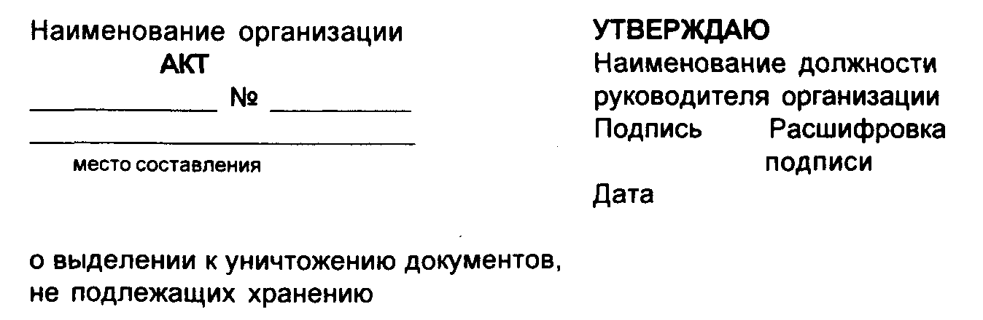
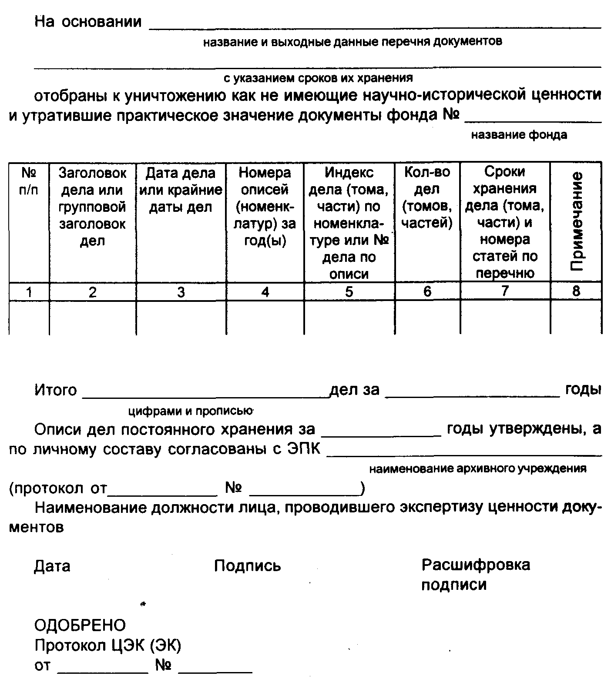
ПРИЛОЖЕНИЕ № 11
Форма номенклатуры дел структурного подразделения министерства, ведомства
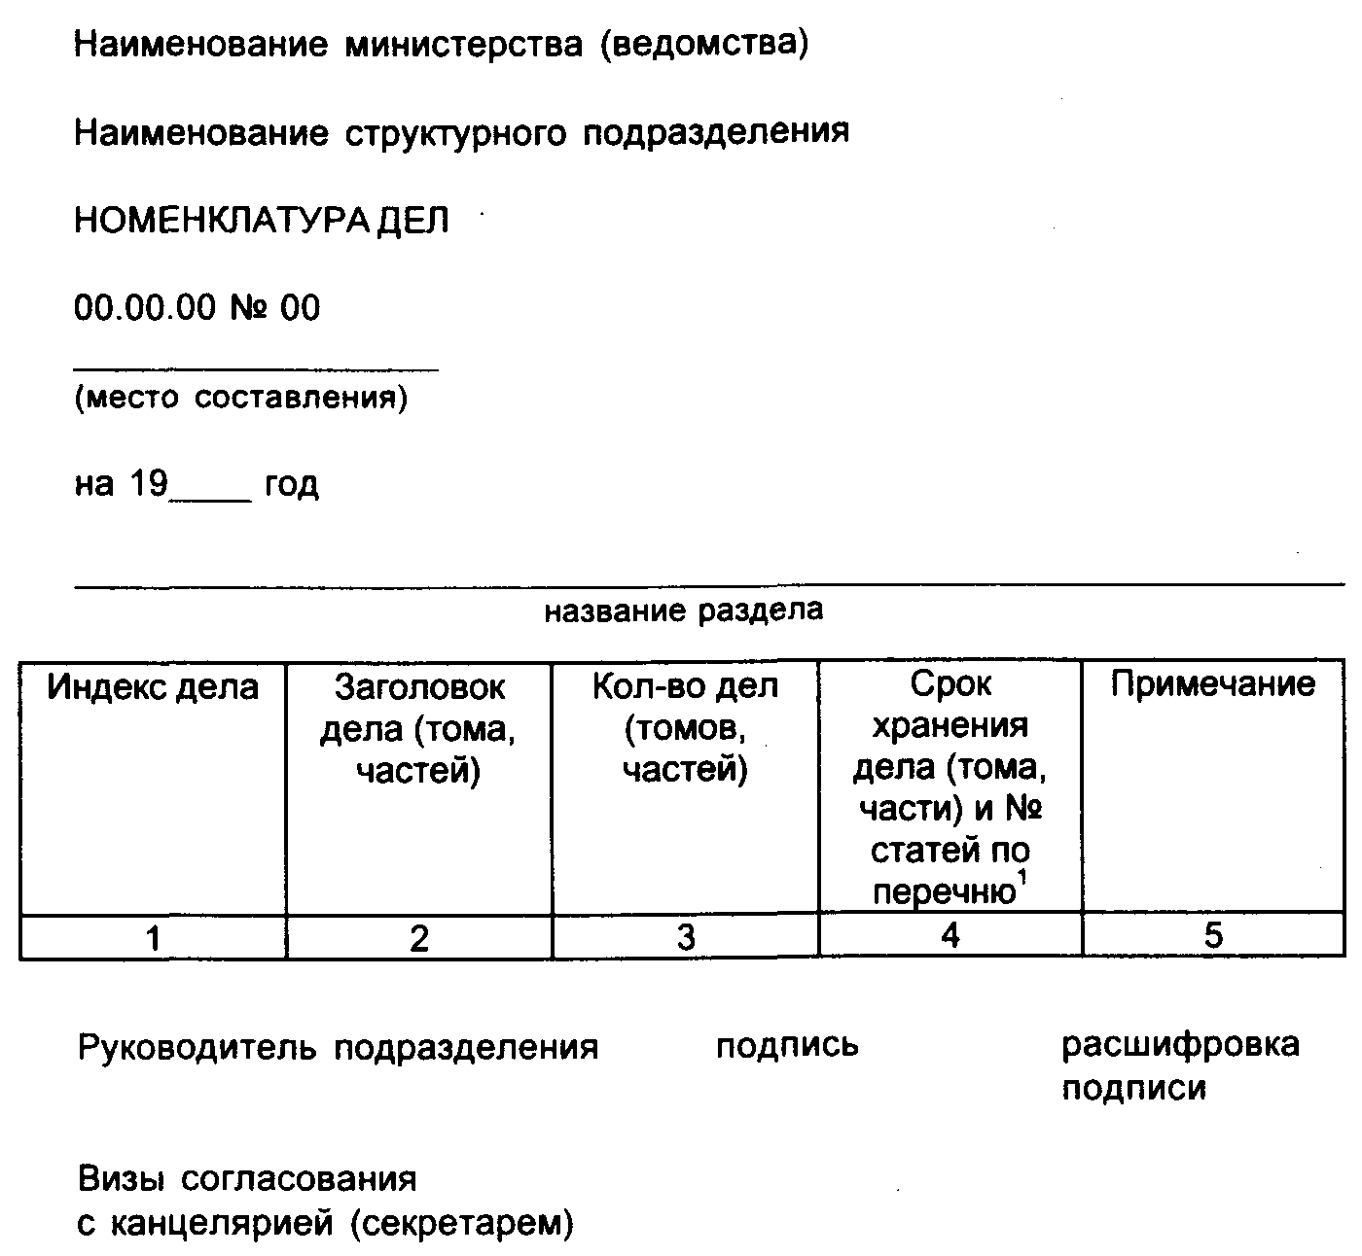

¹ Название перечня и его данные.

Продолжение приложения 11
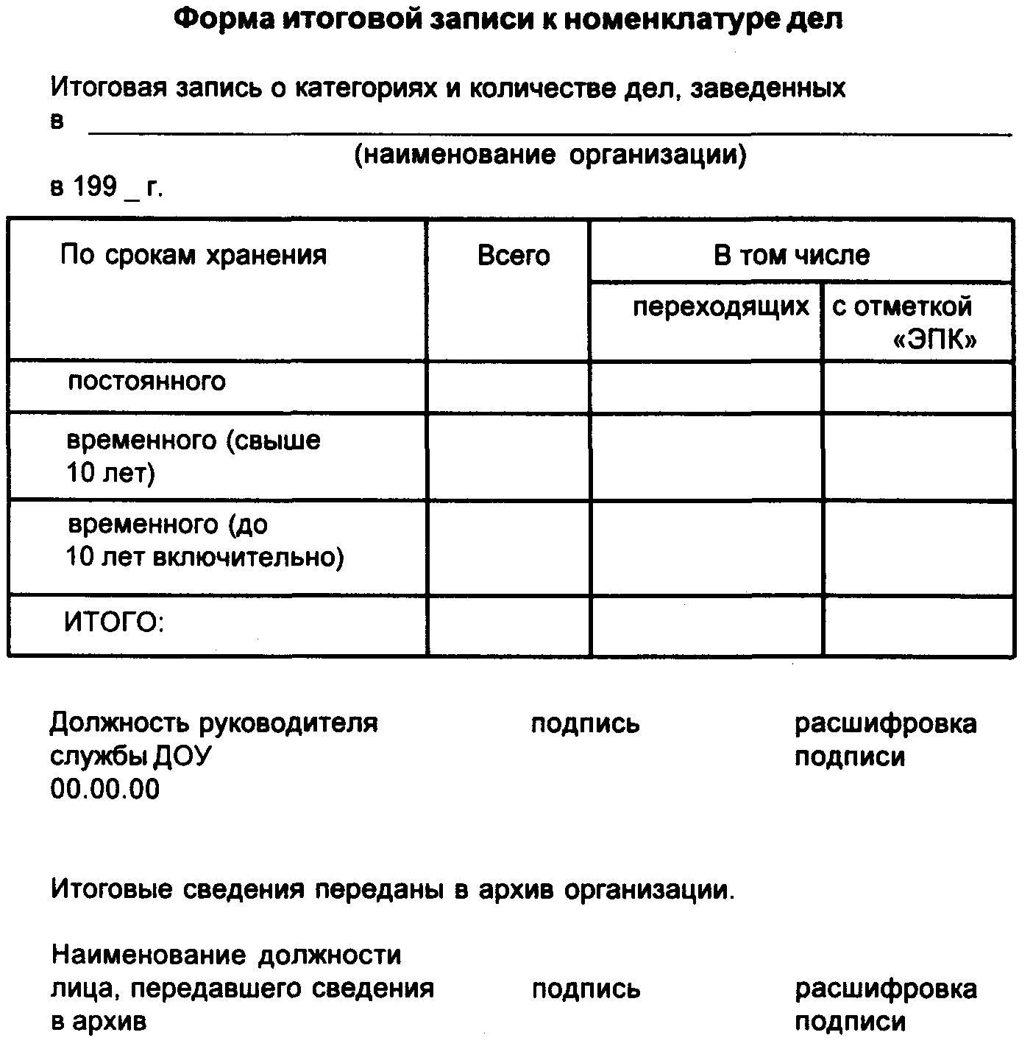
ПРИЛОЖЕНИЕ № 12
Форма обложки дела постоянного и временного хранения
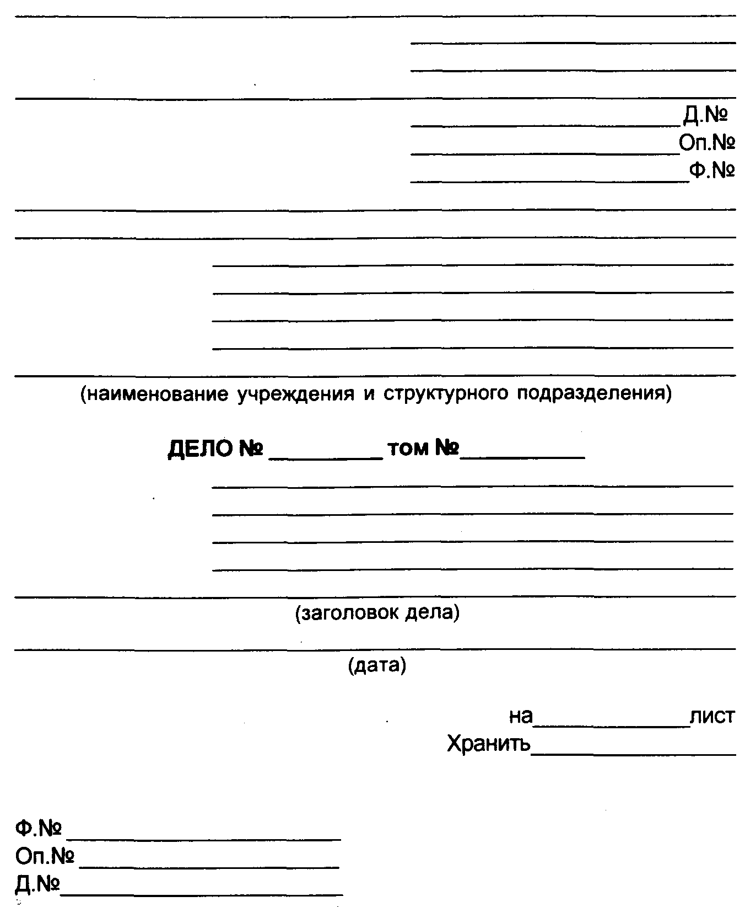
ПРИЛОЖЕНИЕ № 13
Форма описи дел постоянного хранения
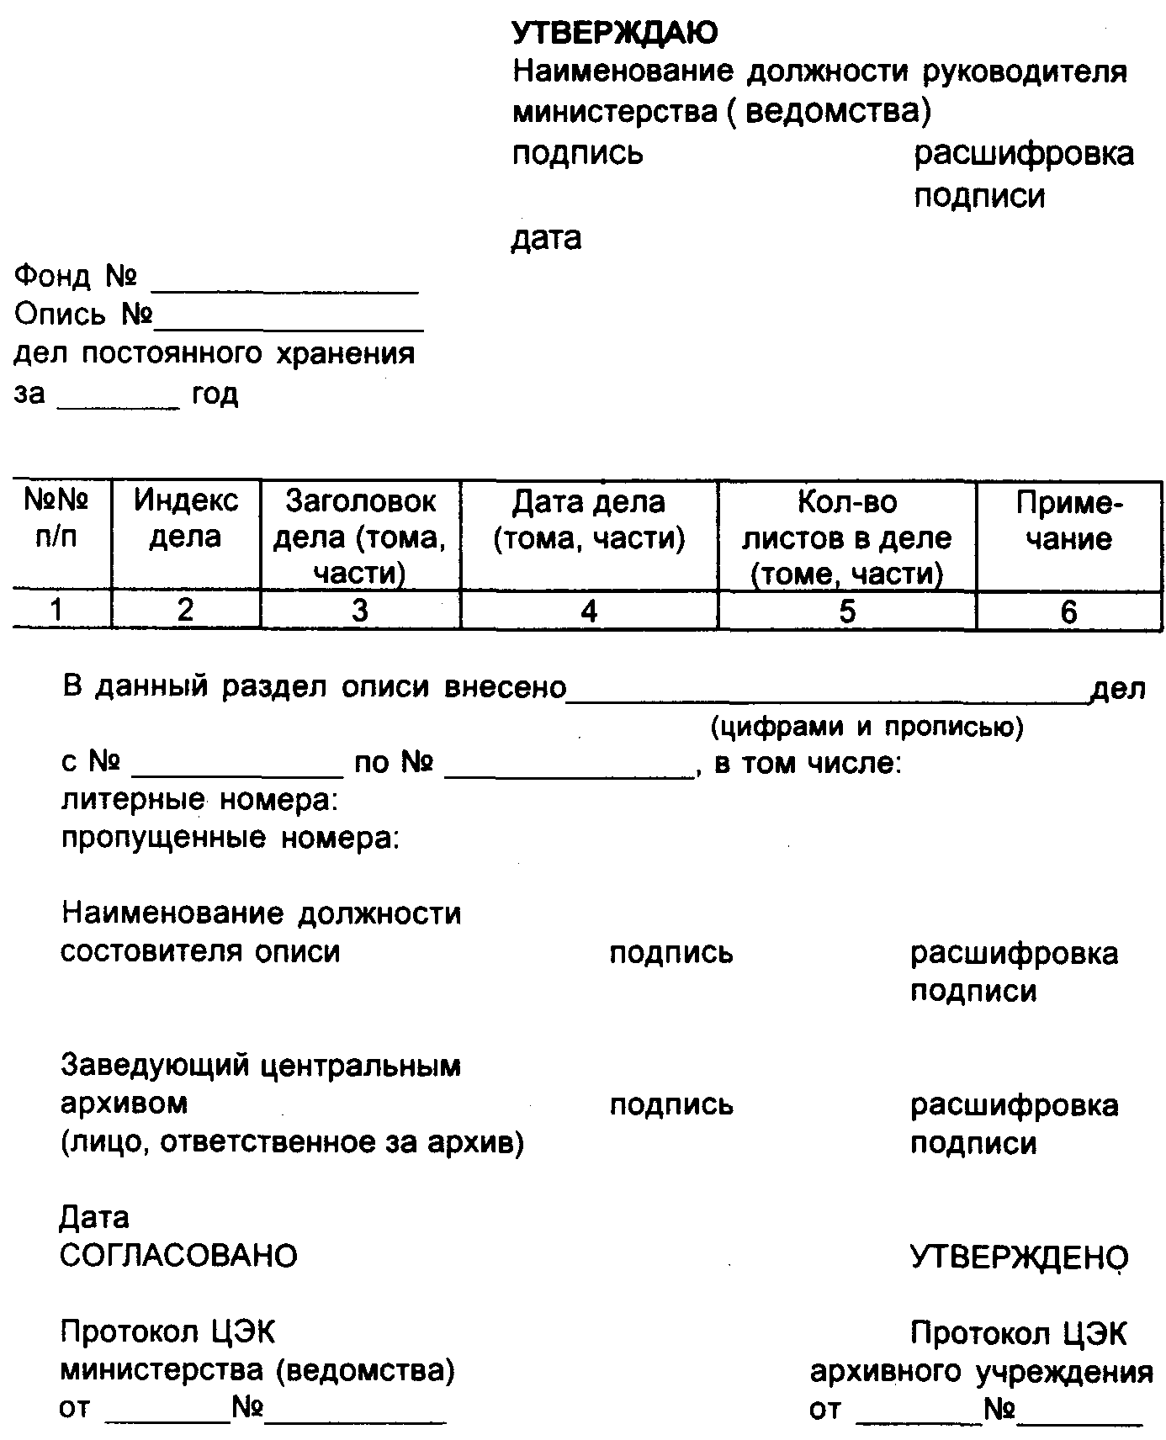
ПРИЛОЖЕНИЕ № 14
Список документов по личному составу с указанием сроков хранения
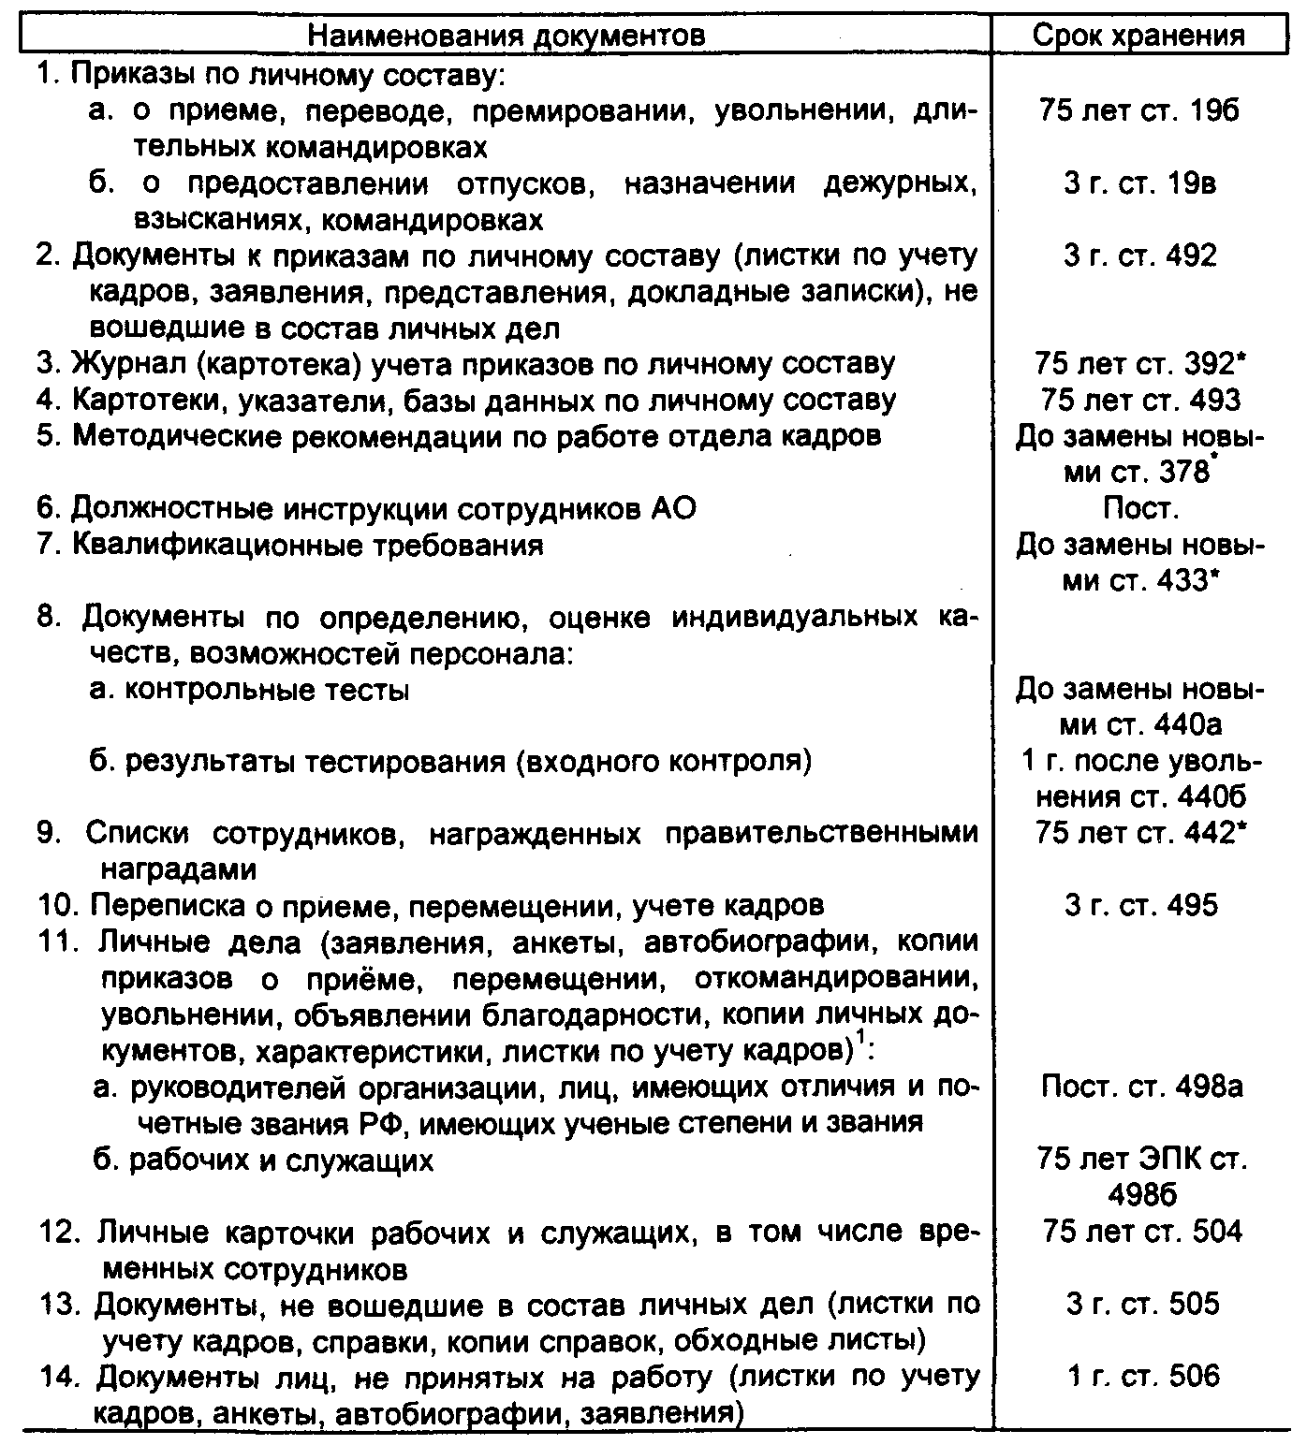

* По Перечню документов со сроками хранения, образующихся в деятельности Сберегательного банка Российской Федерации и учреждений его системы. - М., 1995.
¹ Справки с места жительства, медицинские справки и другие документы второстепенного значения – 3 г.
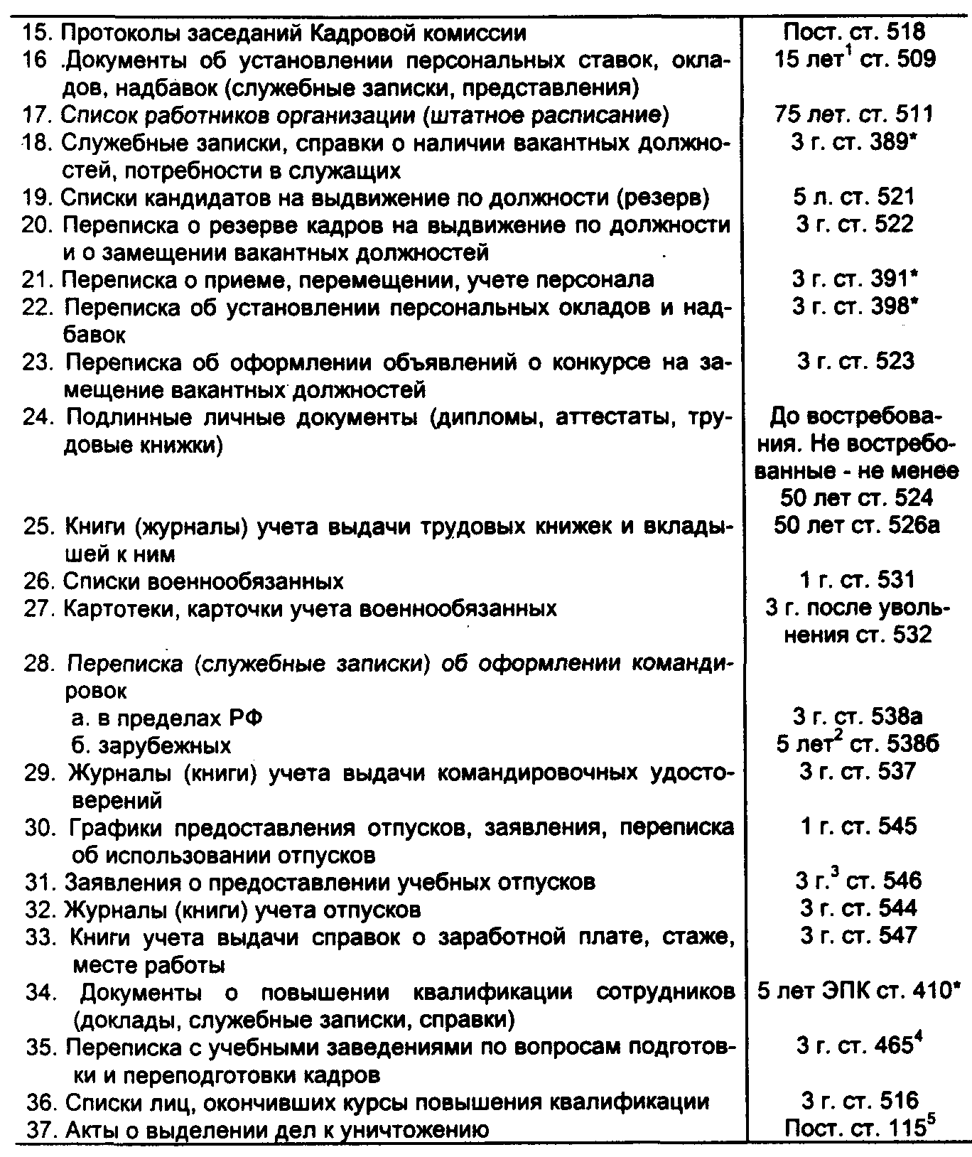

¹ При отсутствии приказов об установлении и изменении окладов - 50 л. ЭПК.
² После возвращения из-за границы.
³ После окончания учебного заведения.
⁴ Перечень документов, образующихся в деятельности Центрального банка Российской Федерации, с указанием сроков хранения, 1994.
⁵ Хранятся в АО. При ликвидации АО передаются на госхранение.

ПРИЛОЖЕНИЕ № 15
Пример оформления приказа по основной деятельности:
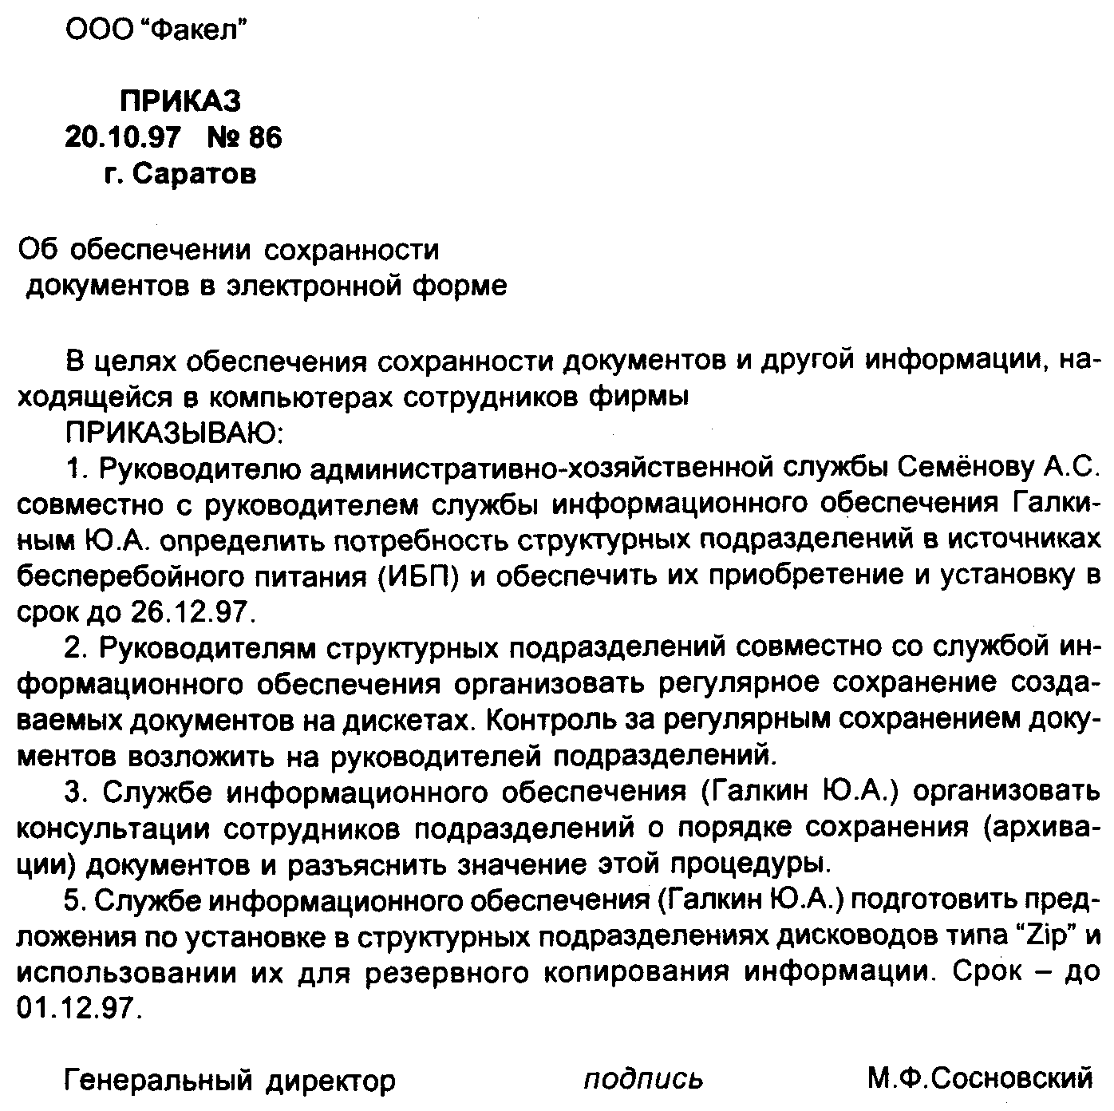
ПРИЛОЖЕНИЕ № 16
Образцы бланков
Пример бланка письма с углового расположением реквизитов

Пример бланка письма с продольным расположением реквизитов
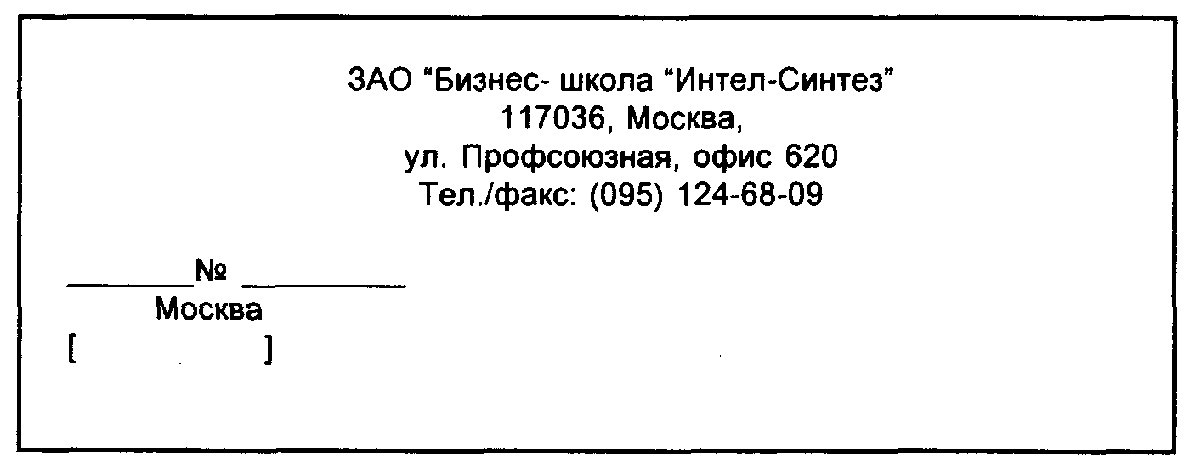
Пример оформления внутренней объяснительной записки
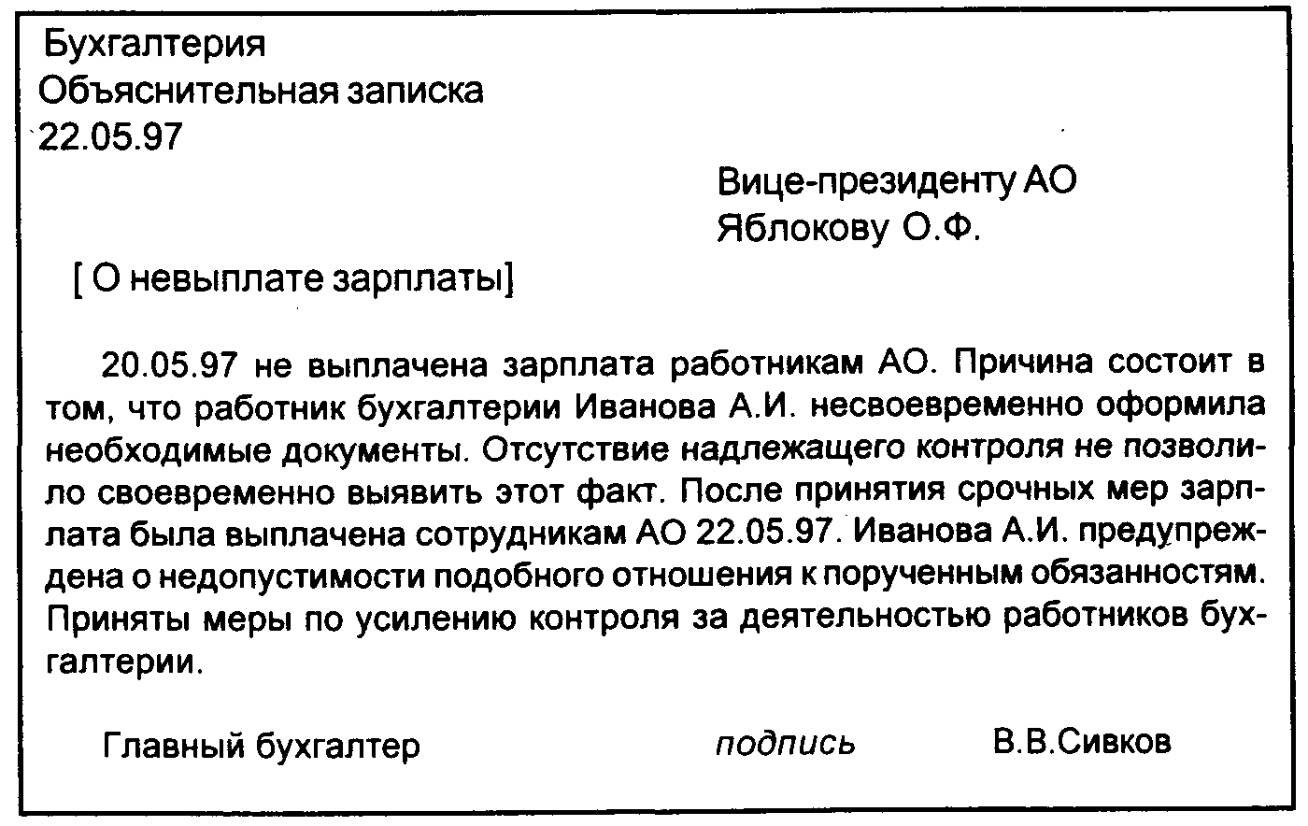
Пример оформления внутренней докладной записки
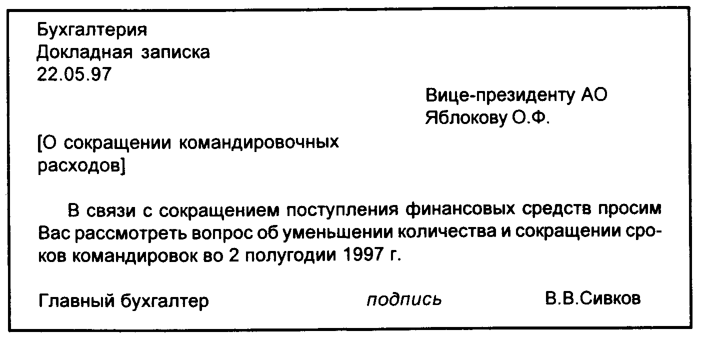
Пример оформления внешней докладной записки
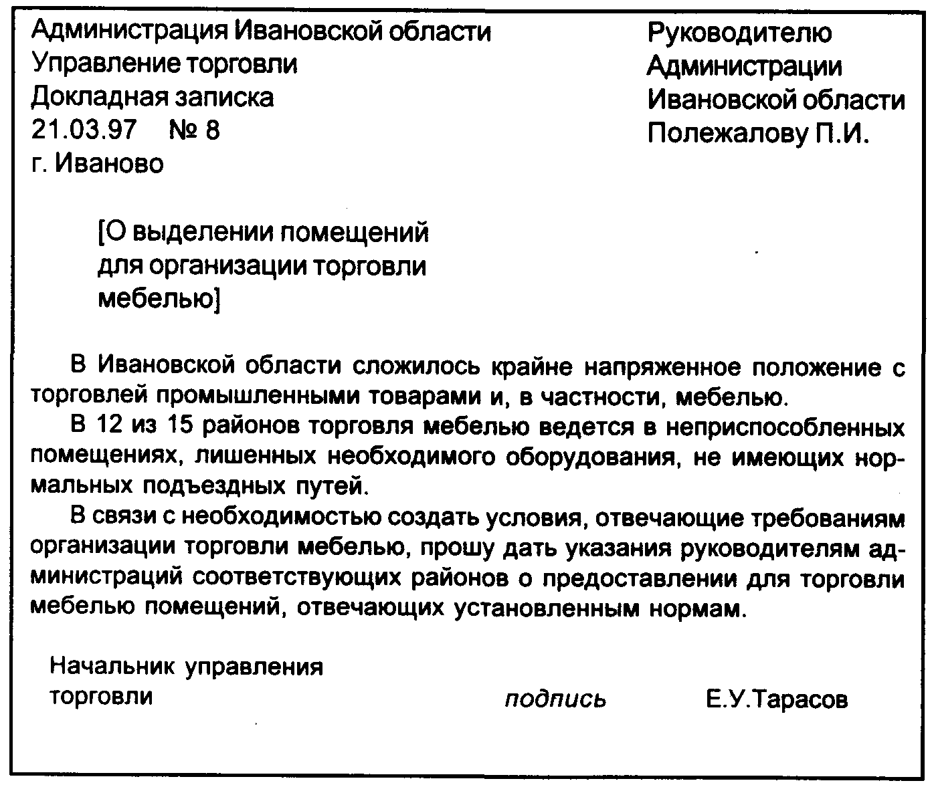

ПРИЛОЖЕНИЕ № 17
